客户关系部

比亚迪汽车销售有限公司 |

呼叫中心需求文档

智慧客服系统

目录 **错误!未定义书签。**

第一章 总则 18

**1** **项目概述** 18

**1.1** **概述** 18

**1.2** **编写目的** 18

1.3 **行业术语** 18

**1.4** **系统角色** 19

**2** **系统登录** 20

**2.1** **账号登录** 20

**2.2** **多租户** 20

**第二章 呼叫中心系统功能** 21

**1** **首页** 21

1.1 工作量展示 21

1.2 工单信息展示 21

1.3 坐席排行榜 21

1.4 人文情怀 22

1.5 系统通知 22

1.6 应用入口 22

1.7 帮助中心 22

1.8 公告展示 22

**2** **当前用户** 23

2.1 修改密码 23

2.2 注销系统 23

**3** **软电话条** 23

3.1 接听 23

3.2 呼出 23

3.3 挂机 24

3.4 转接 24

3.5 邀请 26

3.6 静音 27

3.7 技能组排队 27

3.8 呼入流转 28

**4** **坐席状态** 28

4.1 功能描述 28

4.2 登陆 28

4.3 签入 28

4.4 签出 28

4.5 示忙 29

4.6 就绪 29

4.7 外呼 29

4.8 事后处理 29

**5** **坐席聊天** 29

5.1 通讯录 29

5.2 消息提醒 30

5.3 创建群组 30

**6.** **会话管理** 30

6.1 我的会话 30

6.2 所有会话 32

**7.** **I CALL** 34

7.1 导航下发 34

7.2 周边推荐 35

7.3 地图设置 35

7.4 客户位置查询 35

7.5 车况数据及故障检测 35

7.6 OTA升级推送 35

7.7 疲劳预警 35

7.8 消息通知轨迹 35

7.9 道路救援 35

7.10 车机应用/流量情况 35

7.11 车机版本号 35

7.12 智能语音联动 35

7.13 4G套餐查询 35

7.14 运营协助 35

7.15 软电话呼叫 36

**8.** **IVR流程** 36

8.1 各线路工作时间 36

8.2 春节IVR流转 36

8.3 灾备IVR流转 36

8.4 400-IVR流转 36

8.5 ICALL-IVR流转 37

8.6 VIP-IVR流转 37

**9.** **满意度评价** 38

9.1 短信满意度评价 38

9.2 语音满意度评价 38

9.3 机器人邀评 39

9.4 救援满意度评价 39

9.5 I CALL满意度评价 40

9.6 事件解决满意度评价 40

**10.** **黑白红名单设置** 41

**11.** **车主共赢** 41

11.1 功能描述 41

11.2 查询条件 41

11.3 展示字段 41

11.4 批量导入 41

**第三章 在线客服** 42

**1** **管理端** 42

1.1 历史会话 42

1.2 坐席管理设置 42

1.3 客户信息管理 43

1.4 接待设置 43

1.5 满意度评价 51

1.6 咨询分类设置 52

1.7 留言管理 53

1.8 快捷回复设置 54

1.9 机器人管理 54

1.10 热门问题设置 57

**2** **客服工作台** 58

2.1 消息推送 58

2.2 对话管理页面 58

2.3 快捷回复 58

2.4 转接客服 58

2.5 查看及推送商品详情链接 58

2.6 创建工单 58

2.7 输入预知 58

2.8 行为轨迹 58

2.9 官网车型链接推荐 58

2.10 客服坐席状态设置 59

2.11 用户标签及信息 59

2.12 知识库（内部、机器人） 59

2.13 留言处理 60

2.14 合作伙伴信息 60

2.15 历史事件 60

**3** **客户端** 60

3.1 功能描述 60

3.2 登录页面 60

3.3 聊天页面 62

3.4 店端查询 62

3.5 满意度评价 63

3.6 留言功能 63

**第四章 工单管理系统** 64

**1** **所有工单** 64

1.1 功能描述 64

1.2 查询条件 65

1.3 展示字段 65

1.4 历史版本 66

1.5 投诉异常申诉 66

1.6 工单过滤器 66

**2** **智能工单** 67

2.1 智能工单 67

2.2 工单流转管理平台 67

2.3 工作流可视化配置 67

2.4 工单超时提醒 67

**3** **新建工单** 68

3.1 客户发送邮件创建 68

3.2 客户端小程序等帮助中心创建 68

3.3 IM留言创建 68

3.4 客服手动创建工单 68

3.5 工单SDK 68

3.6 客户信息 68

3.7 合作伙伴 70

3.8 历史事件 72

3.9 事件信息 72

3.10 附件信息 74

3.11 救援工单 74

3.12 指派信息 75

3.13 备注信息 77

3.14 发送短信/企业微信 77

3.15 发送邮件 78

**4** **我的办理工单** 80

4.1 功能描述 80

4.2 查询条件 80

4.3 展示字段 81

**5** **个人工单** 81

5.1 功能描述 81

5.2 查询条件 81

5.3 展示字段 81

5.4 工单筛选器 82

**6** **工单回收站** 82

6.1 功能描述 82

6.2 查询条件 82

6.3 展示字段 82

**7** **常用语管理** 82

7.1 功能描述 82

7.2 查询条件 83

7.3 工单字典 83

**8** **反馈途径维护** 83

8.1 功能描述 83

8.2 查询条件 83

8.3 关联性 83

**9** **事件类型维护** 83

9.1 功能描述 84

9.2 查询条件 84

9.3 功能操作 84

**10** **工单关联性** 84

10.1 销售工单 84

10.2 售后工单 93

10.3 推送关联 107

**第五章 知识库管理系统** 107

**1** **知识搜索** 107

1.1 知识搜索 107

1.2 智能推荐 108

1.3 知识分类 108

1.4 我的收藏 108

1.5 最新知识 109

1.6 热门知识 109

1.7 常见问题 110

1.8 个人知识库 110

**1.9** 近期浏览 110

**2** **知识管理** 110

2.1 新建知识 111

2.2 修改知识 112

2.3 知识审批 112

2.4 知识回收站 113

2.5 知识图库 113

2.6 知识积分 113

2.7 知识识点筛选 113

2.8 分类树管理 113

2.9 模板管理 113

3 **智能知识库训练** 113

3.1 引导选择、未选择 114

3.2 问题库 114

3.3 知识库动态学习 114

3.4 智能知识发现 114

3.5 常规训练 114

3.6 个案训练 114

3.7 知识去重 114

3.8 知识拆分 114

3.9 知识缺失 114

3.10 敏感词库 114

**第六章 短信/邮件/企业微信服务** 114

**1** **短信服务** 114

1.1 短信历史 114

1.2 发送短信 116

1.3 短信模板 116

1.4 定时短信发送 117

**2** **邮件服务** 117

2.1 邮件历史 118

2.2 发送邮件 118

2.3 邮件模板 119

2.4 邮件签名 120

2.5 发件箱绑定 120

2.6 定时邮件提醒 121

**3** **企业微信服务** 121

3.1 企业微信历史 121

3.2 企业微信模板 121

3.3 定时发送 121

**第七章 数据统计及分析系统** 121

**1** **考核汇总分析** 121

1.1 功能描述 121

1.2 服务店解决率报表 121

1.3 服务店响应率报表 122

1.4 售后派单响应报表 122

1.5 售后派单解决率报表 122

1.6 售后派单响应率报表 122

1.7 各服务店投诉管理成绩报表 122

1.8 顾客多次投诉报表 122

1.9 顾客投诉车辆里程数报表 122

1.10 顾客投诉购车日期报表 122

1.11 经销商解决率报表 123

1.12 经销商响应率报表 123

1.13 销售区域响应率报表 123

1.14 销售区域解决率报表 123

1.15 销售职能响应率报表 123

1.16 自定义报表 123

**2** **话务汇总分析** 123

2.1 功能描述 123

2.2 会话记录时间明细查询 123

2.3 各时段来电量报表 124

2.4 400热线接听量分析 124

2.5 一次接通率报表 124

2.6 呼入峰值报表 124

2.7 呼损明细查询 125

2.8 来电受理记录查询 125

2.9 外呼受理记录查询 126

2.10 外呼受理记录汇总明细查询报表 127

2.11 坐席漏接明细报表 128

2.12 坐席受理汇总报表 129

2.13 班组长监听报表 129

2.14 短信满意度报表 129

2.15 救援满意度汇总表 130

2.16 云CALL满意度明细表 130

2.17 话务员接续汇总表 130

2.18 话务员签入签出报表 132

2.19 话务费用分析报表 132

2.20 公告类型汇总 133

2.21 公告明细报表 133

2.22 自定义报表 133

**3** **在线客服汇总分析** 133

3.1 功能描述 133

3.2 访客信息明细报表 133

3.3 访客渠道接入报表 134

3.4 在线客服工作量 135

3.5 在线客服满意度 136

3.6 客户排队时长汇总报表 136

3.7 机器人服务报表 137

3.8 热点提问统计 137

3.7 在线客服签入签出报表 137

3.8 留言数据报表 138

3.9 聊天数据报表 138

3.10 自定义报表 138

**4.** **质检汇总分析** 138

4.1 功能描述 138

4.2 坐席申诉汇总报表 138

4.3 坐席成绩汇总报表 138

4.4 自定义报表 139

**5.** **知识库分析** 139

5.1 功能描述 139

5.2 基础数据报表 139

5.3 用户对话报表 139

5.4 训练维护报表 139

5.5 知识点覆盖率 139

5.6 知识点训练率 139

5.7 热点问题报表 139

5.8 转人工策略分析报表 139

5.9 知识及时答复报表 139

5.10 词云分析 139

5.11 特定词语数据分析 140

**6.** **工单汇总分析** 140

6.1 功能描述 140

6.2 业务移交汇总分析 140

6.3 各车型来电量汇总分析 140

6.4 消息发送量汇总表 140

6.5 售后投诉分类汇总分析 140

6.6 销售投诉分类汇总分析 140

6.7 各事件类型汇总分析 140

6.8 反馈途径汇总分析 140

6.9 各车型投诉分析 140

6.10 各区服务部投诉分析 141

6.11 客户求助分析 141

6.12 意向客户分析（地区、车系、价格、配置） 141

6.13 市场活动来电分析 141

6.14 车辆故障分析 141

6.15 事件解决满意度分析 142

6.16 自定义报表 142

**第八章 客户关系数据平台** 142

**1** **Siebel系统** 142

1.1 已交车辆管理 142

1.2 库存车辆管理 142

1.3 商机 143

1.4 业务订单 143

1.5 出库单 143

1.6 采购订单 143

1.7 车主共赢 143

1.8 二手车 143

1.9 管理经销商 143

1.10 产品竞品管理 143

**2** **CCRM系统** 144

2.1 已交车辆管理 144

2.2 库存车辆管理 144

2.3 经销商信息对接 144

2.4 商机 144

**3** **智蛛系统** 145

**4** **DMS系统** 145

4.1 技术项目活动 145

4.2 整车质保 146

4.3 备件质保 146

4.4 特殊车辆销售日期 147

4.5 索赔历史信息 147

4.6 顾客信息 148

4.7 物料信息 149

4.8 不保修车辆 149

4.9 车辆维修历史信息 150

4.10 商用车信息 151

4.11 服务店信息对接 151

4.12 二级店信息对接 151

**5** **Dilink** 152

5.1 语音时长 152

5.2 4G套餐 154

5.3 验证码查询 154

5.4 比亚迪市场 154

**6** **迪粉汇积分商城** 154

6.1 商品中心 155

6.2 订单中心 155

6.3 积分管理 155

6.4 积分翻倍 155

6.5 双享礼 155

6.6 积分抽奖 156

6.7 统计分析 156

6.8 渠道管理 156

6.9 财务管理 156

6.10 统计报表 156

6.11 系统设置 156

**7** **售后服务商城** 156

7.1 精诚PULS 156

7.2 商城订单 156

7.3 延保套餐 156

**8** **OTA查询** 156

8.1 售后升级监控 156

8.2 售后车模块升级监控 157

8.3 重要模块升级监控 157

**9** **邮件系统** 158

**10** **大数据** 158

**11** **ESB** 158

**12** **道路救援** 158

**13** **金融客服系统** 159

13.1 金融工单流转 159

13.2 电话互转 159

**14** **微信公众号、官网** 159

14.1 线索推送接口 159

14.2 问卷提交通知接口 159

**15** **客户接入系统** 159

15.1 呼叫中心（呼入）功能模块 159

15.2 呼叫中心（呼出）功能模块 159

15.3 I CALL车载呼叫功能模块 159

15.4 在线客服系统功能模块 159

**16** **云服务** 159

16.1 绑定日志查询 159

16.2 绑定状态查询 159

16.3 VIN和guid解绑 159

16.4 绑定失败日志查询 159

16.5 GPS数据 159

**17** **短信系统** 159

17.1 上行回复（回复短信）MO接口 159

17.2 下行短信（发送短信）MT接口 159

17.3 接收状态STATUS接口 159

17.4 查询发送条数接口 159

17.5 下行短信（发送短信）加密接口 160

**18** E CALL 160

18.1 E CALL服务器的完结工单服务信息 160

18.2 推送回访结果给E CALL服务器 160

**19** **I CALL** 160

19.1 通过物联网卡号获取用户信息接口 160

19.2 导航下发接口 160

19.3 接口回传接口 160

19.4 确认回传接口 160

**20** **智驾系统** 160

**21** **三级报警** 161

**22** **EWM备件到货物流信息** 161

第九章 智能质检 161

**1** **坐席端** 161

1.1 坐席成绩 161

1.2 坐席申诉记录 163

**2** **质检员** 163

2.1 质检模板 163

2.2 实时质检 165

2.3 离线质检 165

2.4 质检流程设置 165

2.5 语音检测 166

2.6 静音检测 166

2.7 情绪检测 166

2.8 关键词检出 166

2.9 语音转写 166

2.10 案例库管理 167

第十章 系统管理支撑 167

**1** **客户资料库** 167

1.1 用户标签及信息管理 167

1.2 用户轨迹查询 167

**2** **公告管理** 167

2.1 添加公告 167

2.2 公告管理 168

2.3 我的公告 168

**3** **大屏监控** 169

3.1 建设目标 169

3.2 展示逻辑 169

3.3 **数据汇聚** 170

3.4 **数据分析** 170

3.5 大屏页面 172

**4** **合作伙伴** 174

4.1 经销商 174

4.2 服务店 175

4.3 经纬度维护 176

**5** **组织架构管理** 177

5.1 账号管理 177

5.2 组织架构 177

5.3 技能管理 178

5.4 角色管理 178

**6** **路由策略设置** 179

6.1 外呼路由管理 179

6.2 呼入路由管理 179

6.3 支持IVR队列设置 180

6.4 IVR转外线 180

**7** **排班管理** 180

7.1 调换申请 180

7.2 智能分析 180

7.3 智能排班 180

7.4 临机招募 180

**8** **人员管理** 181

8.1 绩效核算 181

**8.2** **班组数据** 182

8.3 人员链接 182

8.4 任务下达 183

8.5 能力标签 184

**9** **智能培训** 184

9.1 在线培训 184

9.2 汽车讲堂 184

功能描述：汽车讲堂分为视频去、课件区、文档区，上传资料可设置学习人员的权限。 184

9.3 培训规划 184

9.4 新人培训 184

9.5 学习跟踪 184

**10** **业务考试** 184

10.1 试卷库 185

10.2 试卷审核 186

10.3 试题库 186

10.4 试题审核 189

10.5 场景考试 189

10.6 模拟考试 192

10.7 正式考试 192

**11** **远程办公** 192

11.1 PC端远程办公 192

11.2 手机端远程办公 192

第十一章 智能AI系统 192

**1** **坐席辅助** 192

1.1 在线转译 192

1.2 实时支撑 192

1.3 应答辅助 192

1.4 事件分析 193

1.5 管理助手 193

1.6 智能对话 193

1.7 敏感词报警 193

1.8 监管 193

1.9 风险预警 193

1.10 对话小结 193

**2** **智能组件** 193

2.1 文本/语音/视觉智能模块 193

2.2 意图识别 193

2.3 语义匹配 193

2.4 意图预测 193

2.5 多轮对话 193

2.6 转人工策略 193

2.7 知识库动态学习 193

2.8 分布式深度学习 193

2.9 检索/聚合/自主/匹配/推荐算法 193

**3** **智能外呼** 193

3.1 外呼号码筛选 193

3.2 预测式外呼 194

3.3 机器人外呼 194

3.4 自动并发外呼 194

3.5 通话记录管理 194

3.6 外呼管理 194

**4** **在线营销** 194

4.1 筛选意向客户 194

4.3 登陆方式 194

4.4 线索智能分配 194

4.5 线索跟进 195

4.6 素材库 196

4.7 营销库 196

4.8 报表 196

4.9 记录管理 196

4.10 意向标签 197

4.11 自主学习 197

4.12 后台管理 198

第一章 总则

1. **项目概述**
   1. **概述**

CRM系统于2010年开发，运行速度缓慢、操作繁琐、知识库格式单一，严重影响客户服务质量、服务效率，降低用户体验。在400客服行业离职率高、招聘压力大且话务量不断上升的情况下，CRM系统已无法满足400客服现状。为了提高客户服务水平，加强客户服务的规范化管理，为客户提供及时、准确和高质量的服务，汽车智慧生态研究院组织建设比亚迪智慧客服平台。它作为贯穿客户、产品与公司各部门的纽带，是客户与企业建立联系的重要窗口。为了减少服务层级、为各类业务服务作支撑工作，达到对服务流程进行监管监控、工单分时段调度、监管、考核；提升客户服务质量、提升服务效率、提升管理能力的目的，汽车智慧生态研究院积极主导智慧客服平台的开发与建设。

* 1. **编写目的**

本说明描述智慧客服系统项目的需求，座位系统设计、实现目标及验收的依据，通过该需求分析，描述用户的具体需求，定义诉求具体的规格和内容。并且座位各方面沟通的依据，也作为下一步工作提供基准。

* 1. **行业术语**

|  |  |
| --- | --- |
| **术语** | **定义** |
| CTI（呼叫中心服务器） | 呼叫处理子系统实现屏幕弹出并实现同步转移，使客户的信息显示在接线员的屏幕上；呼叫跟踪管理； |
| IVR（交互式语音应答子系统） | 根据按键选择引导客户 |
| ACD（自动呼叫分配） | 循环振铃、集体振铃、自动排队、选择分配 |
| IPCC（IP呼叫中心） | 以IP技术和IP语音为主要应用技术的呼叫中心构建方式，即利用IP传输网来传输与交换语音、图像和文本等信息。 |
| 呼叫同步转移 | 当客服人员在为客户提供服务遇到无法解决的问题时，这时客服人员会选择将电话转给熟练的坐席。 |
| 多功能呼叫操作 | 系统提供多功能的呼叫操作，操作包括：电话转接, 呼叫保持,电话截取,呼叫等待, 呼叫转移,语音存取,快速拨号,时间限制,呼叫限制,拨出预约,免打扰,遇忙回叫。 |
| 客户档案管理 | 客户的基本资料以一定的格式存储在客户数据库中，包括客户的名称、联系人、通讯地址、通讯方式等等。 |
| 统计报表 | 对各种信息进行统计、分析，如按时间统计产品需求率；按区域统计某种型号产品投诉率；按产品统计某个部件的故障率；数据库营销按区域调查用户满意度等等。对统计结果以柱形图、盘形图的形式加以分析，为管理部门提供强有力的决策依据。 |
| 软电话 | 将坐席软件与服务器软件建立连接，开始可以使用这里的全部功能。功能包含：登录、签入、签出、就绪、示忙、事后处理、呼出、接听、挂机、转接、邀请、保持、静音。 |
| 录音 | 沟通对话内容进行录音保存，并提供授权检索调听。 |
| 录音质检 | 又被称之为QM。是质检员对通话录音进行检验，看是否符合规范、礼貌等一系列规则的质量检验。 |
| 监控 | 对系统资源、运行状况、坐席工作等进行实时查看及管理干预。 |
| 座席队列 | 具有相同技能、业务属性的坐席的集合 |
| 访客 | 通过APP、微信、网站等媒体接入到系统咨询的用户称为访客。 |
| 来电弹屏 | 坐席接通来电时，系统自动弹出客户信息及历史记录。 |
| 事后处理 | 为坐席工作状态的一种表示，坐席进入通话事后处理状态，可进行事件记录等业务处理，此时系统不分配新的客户来电给坐席，一般在话路结束后自动进入“60S”的事后处理。 |
| 工单 | 指客户来电内容和处理过程的详情展示，包含客户基本信息、合作伙伴、历史信息、事件信息、指派信息、备注信息、DMS维修信息等单据的集合。每个工单都有唯一的ID代码、当前处理状态以及流转规则。 |
| 会话 | 是指来电记录的展示，包含：服务坐席、来电号码、通话时间、满意度、录音听取的功能。 |

* 1. **系统角色**

|  |  |
| --- | --- |
| 角色名称 | 说明 |
| 400科长 | 拥有智慧客服系统的最高权限，可配置基本配置内容 |
| 400组长 | 管理400客服代表的班组长，拥有坐席监控、申诉审核等控制权限 |
| 400系统管理员 | 拥有智慧客服系统的所有页面，可编辑所有系统配置页面。 |
| 400知识库管理员 | 拥有智慧客服坐席页面、知识库编辑、公告配置页面 |
| 400客服代表 | 登录智慧客服系统接听400电话的客服人员 |
| 400投诉处理专员 | 登录智慧客服系统处理跟进投诉 |
| 400录音质检 | 拥有智慧客服坐席页面及录音质检页面配置页面。 |
| 400数据管理员 | 拥有智慧客服坐席页面及报表页面查询页面。 |
| 400在线客服 | 拥有智慧客服坐席页面及在线客服受理页面。 |
| 品质处话务中心 | 负责接收反馈途径为CSI、SSI的事件派单信息。 |
| 客户管理科 | 登陆智慧客服系统呼出电话，确认客户信息购车信息。 |
| 客诉管理科 | 负责考核服务店投诉的及时响应率、及时解决率、投诉发生率。 |
| 服务店 | 负责处理比亚迪汽车品牌的售后客诉跟进，处理渠道DMS系统。 |
| 第三方 | 负责接收比亚迪汽车品牌的拖车服务。 |
| 售后区域 | 管理其管辖区域服务店的售后客诉。 |
| 售后大区 | 管理其管辖大区服务店的售后客诉。 |
| 服务部经理 | 管理其管辖服务部服务店的售后客诉。 |
| 经销商 | 负责处理比亚迪汽车品牌的销售客诉跟进，处理渠道Siebel系统。 |
| 销售区域 | 管理其管辖区域销售店的销售客诉。 |
| 销售大区 | 管理其管辖大区销售店的销售客诉。 |
| 营销中心 | 管理其管辖服营销中心销售店的销售客诉。 |
| 职能部门 | 接收其管辖职责的客诉跟进。 |

1. **系统登录**
   1. **账号登录**
      1. 400坐席/职能部门可通过内网网址登录智慧客服系统；
      2. 一线区域可通过外网网址登录智慧客服系统，或通过手机企业微信工作台进入；
      3. 服务店/经销商/一线区域可通过短信链接/Siebel/DMS/企业微信链接进入工单页面；
      4. 系统需要兼容多个浏览器，如：360、谷歌、火狐、IE等；
      5. 初始密码为：123456，首次登录强制修改登录密码；
      6. 账号可以支持多方登录或抢登。
   2. **多租户**
      1. 不同租户登录后，各租户的数据可根据业务需求选择共享/不可共享；
      2. 不同的租户登录权限、页面不同，由各业务方确定。

**第二章 呼叫中心系统功能**

1. **首页**
   1. 工作量展示

可展示当天各坐席（管理员显示全部、班组长/客服显示各组成员）呼入、呼出、满意度（短信）并按照通话总时长倒序进行排列。

|  |  |
| --- | --- |
| **话务指标** | |
| 工作时长 | 呼出接通量 |
| 呼入量 | 呼出量 |
| 呼入接通量 | 最高值 |
| 总通话时长 | 平均时长(客服个人） |
| 通话率 | 接通率均值 |
| 就绪时长 | 就绪时长均值 |
| 免打扰时长 | 免打扰时长均值 |

* 1. 工单信息展示

根据需要展示当天/一周/一月受理或新建的工单总量、新建状态量、处理中状态量、已解决状态量、申请结案状态量、结案状态量。

|  |  |  |  |  |
| --- | --- | --- | --- | --- |
| **个人工单** | | | | |
| 工单总量 | 新建工单量 | 未结案工单量 | 申请结案量 | 结案量 |
|  |  |  |  |  |

|  |  |  |  |
| --- | --- | --- | --- |
| **我的办理工单** | | | |
| 派单总量 | 已处理量 | 未处理量 | 转派量 |

* 1. 坐席排行榜

根据工作量及其他绩效指标对队列坐席进行树元内排名。

|  |  |  |  |  |  |  |  |  |  |  |
| --- | --- | --- | --- | --- | --- | --- | --- | --- | --- | --- |
| 组别 | 客服代号 | 姓名 | **接听个人考核值** | | | | | | | Q值得分 |
| 话务量 | 工时利用率 | 客户满意度 | 录音质检 | 业务知识 | 系统记录检查 | 加/扣分项 |
| 权重 | | | | | |
| 20% | 20% | 15% | 20% | 10% | 15% |
| Q值 | | | | | | |

|  |  |  |  |  |  |  |  |  |  |  |
| --- | --- | --- | --- | --- | --- | --- | --- | --- | --- | --- |
| 客服代号 | 姓名 | 工号 | **投诉受理个人指标得分** | | | | | | | Q值得分 |
| 投诉跟进及时性 | 投诉闭环能力 | 录音质检 | 系统质检 | 业务知识 | 个人能力提升 | 其它加/扣分项 |
| 权重 | | | | | |
| 20% | 20% | 15% | 20% | 10% | 15% |
| Q值 | | | | | | |

* 1. 人文情怀

功能描述：展示公司文化或其他人文关怀的内容，可支持管理员修改。

* 1. 系统通知

功能描述：系统功能维护更新版本迭代的通知消息。

* 1. 应用入口

功能描述：系统应用功能快捷操作入口，点击进入对应应用功能操作界面。

* 1. 帮助中心

功能描述：系统常用操作功能指引说明，引导操作者快速熟悉功能操作使用系统。(按角色不同显示内容）

* 1. 公告展示

功能描述：展示管理员发布的公告信息，双击公告可展开详细内容。要求可根据发布时间先后顺序进行排序，已读后首页的公告信息不再显示，且公告可设置有效期，超过有效期则不再显示。

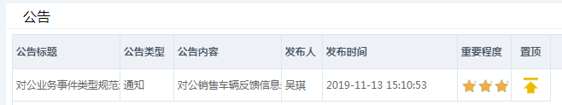

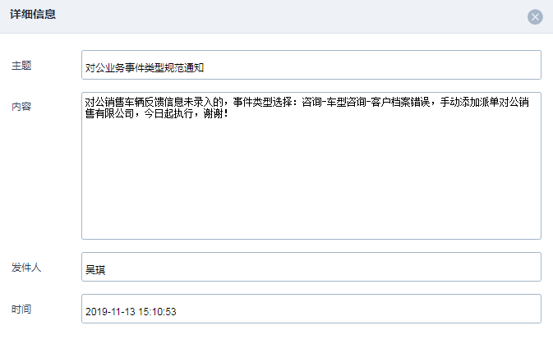

1. **当前用户**

功能描述：显示当前用户的账号信息。

* 1. 修改密码
     1. 功能描述：输入原密码、新密码后，可修改当前账号的密码。

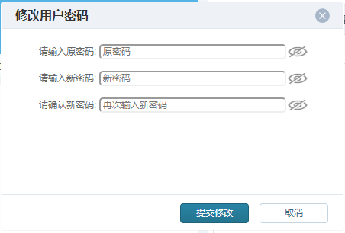

* 1. 注销系统

功能描述：可退出当前账号，误操作直接关闭浏览器默认退出当前账号，一个账号只允许一方登陆。

1. **软电话条**



* 1. 接听

客户拨打4008303666后按需进入人工坐席解答疑惑，电话进入的同时弹出新建工单页面，该工单页面可以与客户信息、合作伙伴、历史工单、事件信息、知识库进行关联。电话呼入时头部需显示用户的电话、归属地、线路队列等信息。

* 1. 呼出

可根据需要进行呼出，呼出可选择带出新建工单或不带出新建工单（呼入/呼出带出的工单功能一致，默认不需要打开工单），电话呼出后可显示电话、归属地信息。呼出可以使用软电话拨打外线，内线可以直接拨打比亚迪内部分机使用

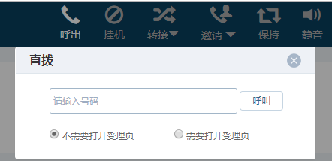

* 1. 挂机

可根据需要点击挂机，挂机后立即结束通话，并入进入事后处理状态。

* 1. 转接
     1. 功能描述

各坐席及队列之间进行互转并提示转接是否成功；

* + 1. 转接坐席

转接坐席时优先显示就绪线路，通话中和示忙也同意显示，且可以按照就绪时长进行倒序排序；就绪坐席为绿色，通话中为橙色，示忙为红色。

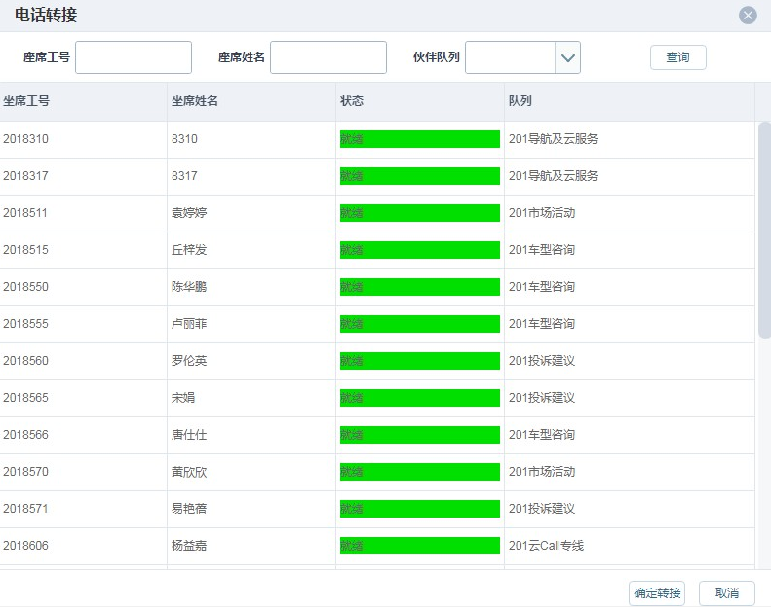

* + 1. 转接队列

可显示该队列空闲数，若空闲数为0，则该线路灰置，无法转接，反之则可以正常转接电话。

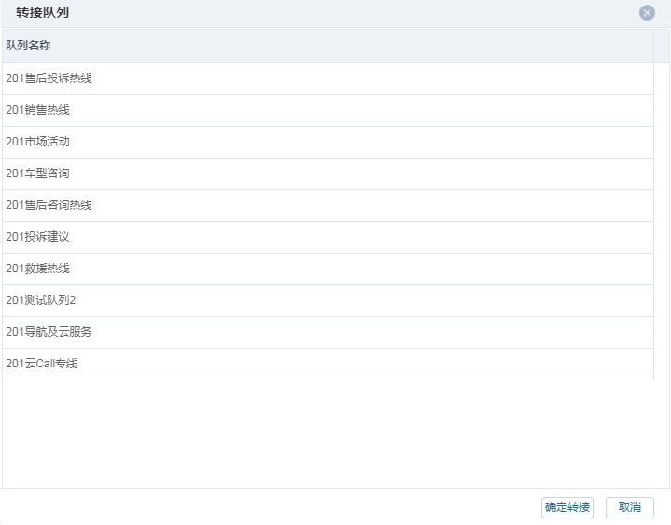

* 1. 邀请

客户、坐席、班组长三方通话；即：坐席遇到问题需要指导时组长介入，介入后坐席和班组长可以听到客户讲话，客户则只能听到坐席讲话。三方通话的情况下，其中一方挂机，另外两方继续通话。如果两方挂机，则三方全部挂断；

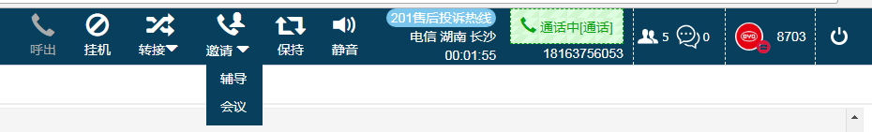

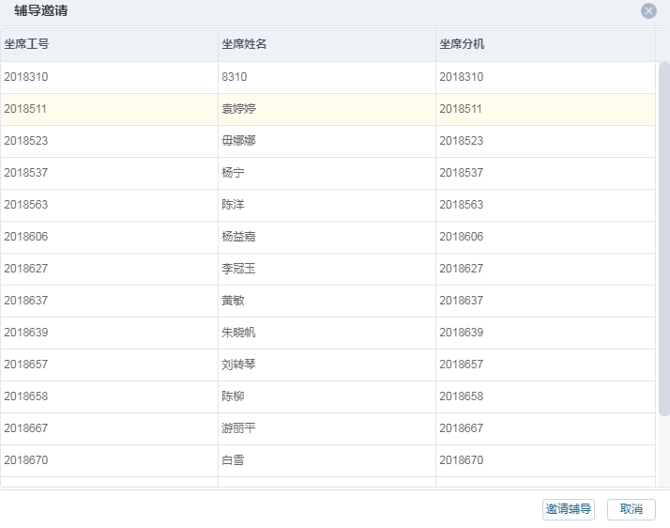

* 1. 静音

功能描述：通话中可以实现静音，静音的状态下，客户听不到坐席讲话。播放录音时，客户讲话内容录音中体现，但坐席端讲话内容录音中不体现。

* 1. 技能组排队

功能描述：展示各技能组用户的排队信息（如：排队用户的电话、排队队列、排队开始时间、排队时长），并实现同技能组/不同技能组之间进行抢答。

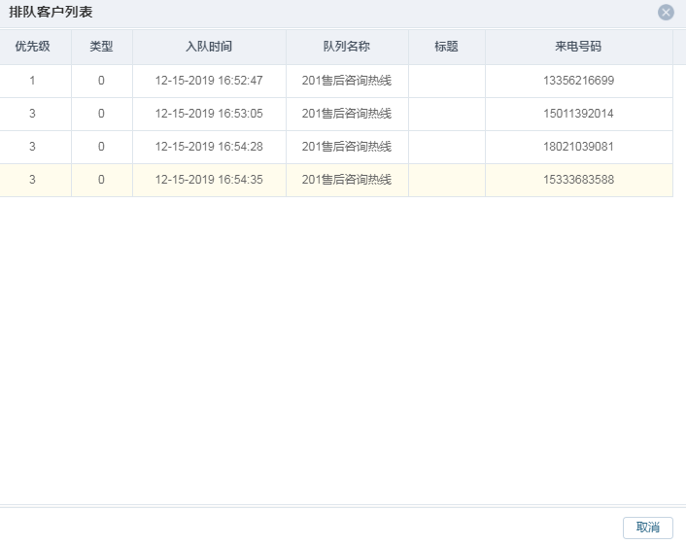

* 1. 呼入流转

功能描述：IVR电话分流至某队列后，若当前队列全忙可在分配至其他线路进行循环。

1. **坐席状态**
   1. 功能描述

显示坐席签入、签出、示忙、就绪、通话中、事后处理等各种状态及状态时长（如：示忙：00:00:10）。

* 1. 登陆

坐席未在线的一种状态，登陆后可创建/修改工单、查询录音等。（即：除软电话条无法使用，其他功能可正常使用）

* 1. 签入

坐席在线的一种状态，签入后可使用软电话条进行呼出，签入后默认示忙状态，需客服手动就绪，就绪后可分配呼入电话。

* 1. 签出

坐席未签入的一种状态，与登录状态的功能保持一致；

* 1. 示忙

坐席未就绪的一种状态，点击“示忙”后此坐席不分配呼入电话，但可呼出电话；

* 1. 就绪

坐席空闲的一种状态，点击“就绪”后可正常分配呼入接听；

* 1. 外呼

坐席外呼的一种状态，点击“外呼”后可正常呼出电话，但不能分配呼入接听；

* 1. 事后处理

坐席未就绪的一种状态，电话挂机后给坐席整理工单的时间，此状态不分配电话，且工单报表中不计入示忙时间。管理员可根据业务需求设置事后处理的时间（如：1分钟、2分钟等）。且支持后台话后处理时长自定义设定；

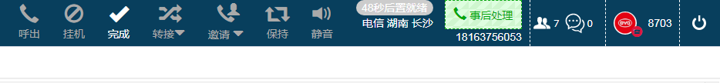

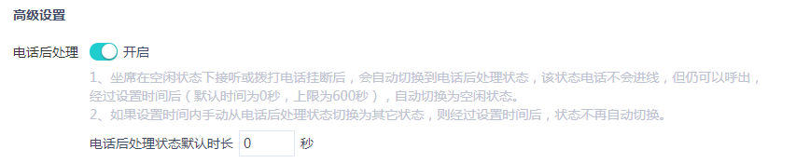

1. **坐席聊天**
   1. 通讯录

可显示所有坐席代号、姓名、状态。

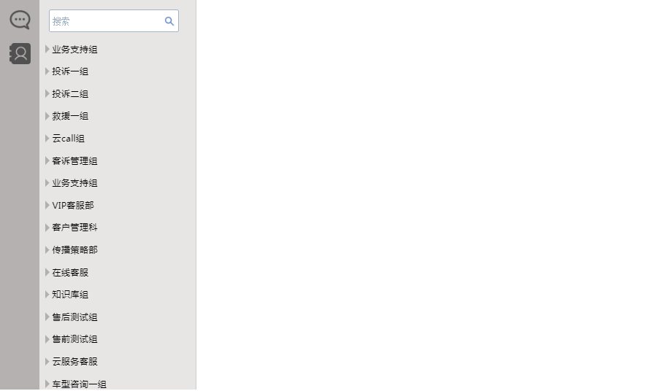

* 1. 消息提醒

坐席/群组之间可以互相沟通，可发送文字、表情、文档等，有消息未读会闪烁提示；

* 1. 创建群组

可根据业务需求创建群组，添加群公告。

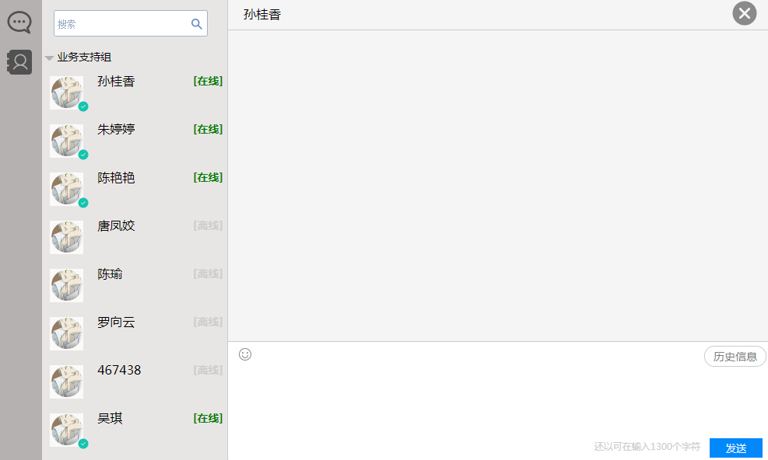

1. **会话管理**
   1. 我的会话
      1. 功能描述

可查询/查听/下载（可批量下载）当前账号呼入、呼出的录音，并与工单进行关联，若客户有评价满意度也需体现，并体现来电号码的一开始进入的队列。

* + 1. 查询条件

开始时间、结束时间、呼叫类型（呼入、呼出）、来源号码、线路、时长、满意度（非常满意、满意、业务不熟、态度欠佳）、挂机方（客户挂机、坐席挂机、其他、转接成功、转接中断），可支持操作查询、重置、批量下载。

* + 1. 展示字段

序号、客服代号、开始时间、结束时间、会话时长、满意度、线路、来源号码、呼叫类型、挂机方、录音查听；

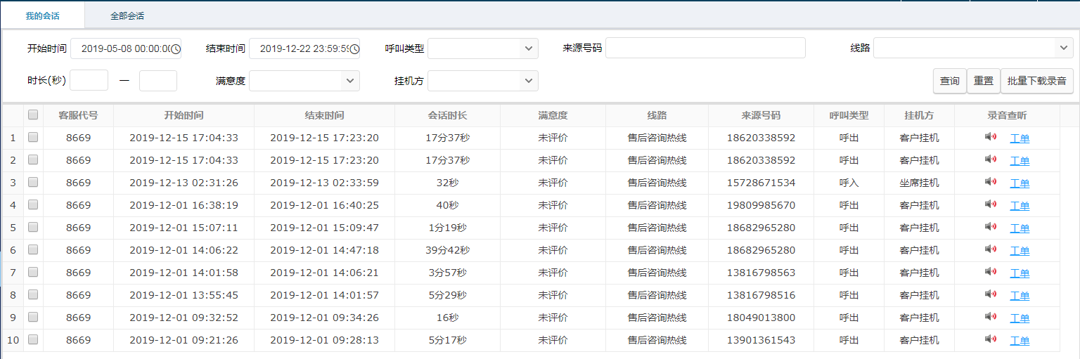

* + 1. 录音查听

可以查听个人录音，录音支持后退、播放/暂停、前进、下载、页面最小化；

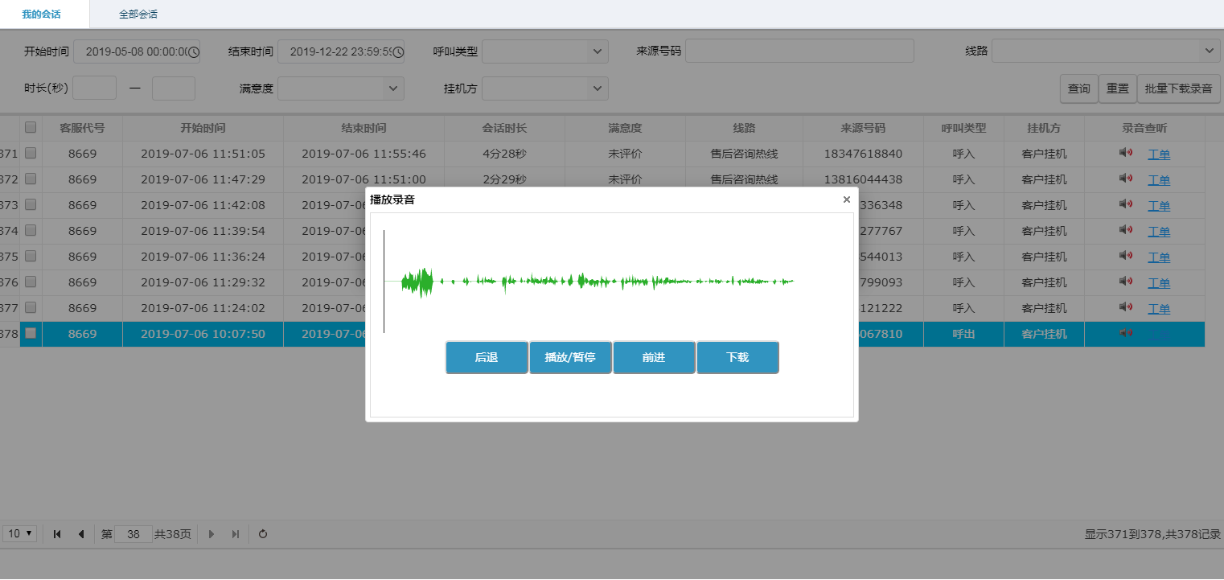

1. * 1. 工单关联

录音可以关联对应的工单，可以支持工单编辑操作；

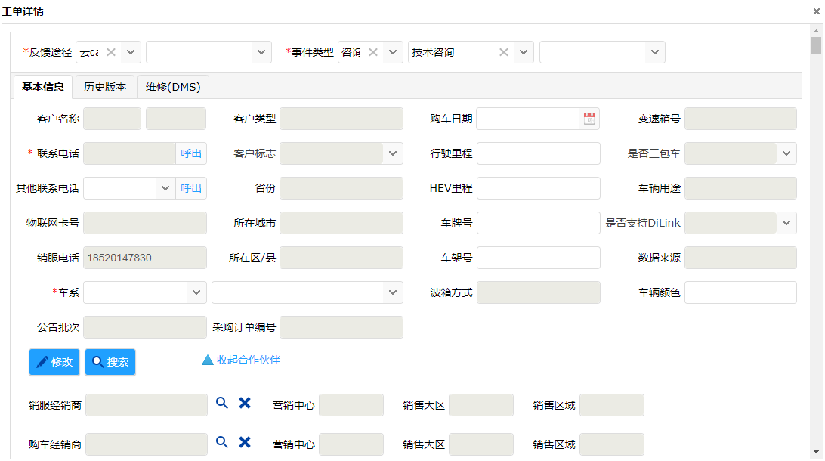

* 1. 所有会话
     1. 功能描述

可查询/查听/下载（可批量下载）所有账号呼入、呼出的录音，并与工单进行关联，若客户有评价满意度也需体现，并体现来电号码的一开始进入的队列。

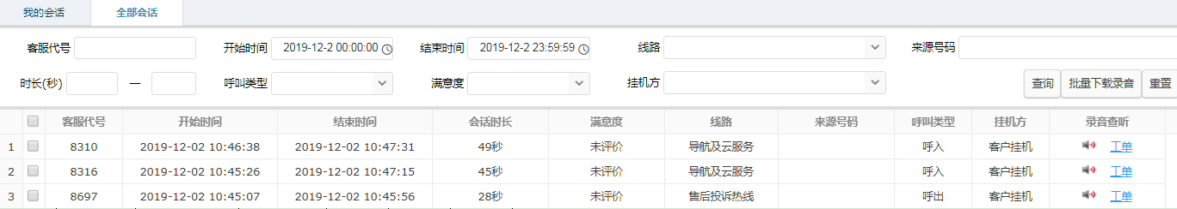

* + 1. 查询条件

客服代号、开始时间、结束时间、呼叫类型（呼入、呼出）、来源号码、线路、时长、满意度（非常满意、满意、业务不熟、态度欠佳）、挂机方（客户挂机、坐席挂机、其他、转接成功、转接中断），可支持操作查询、重置、批量下载。

* + 1. 展示字段

序号、客服代号、开始时间、结束时间、会话时长、满意度、线路、来源号码、呼叫类型、挂机方、录音查听；

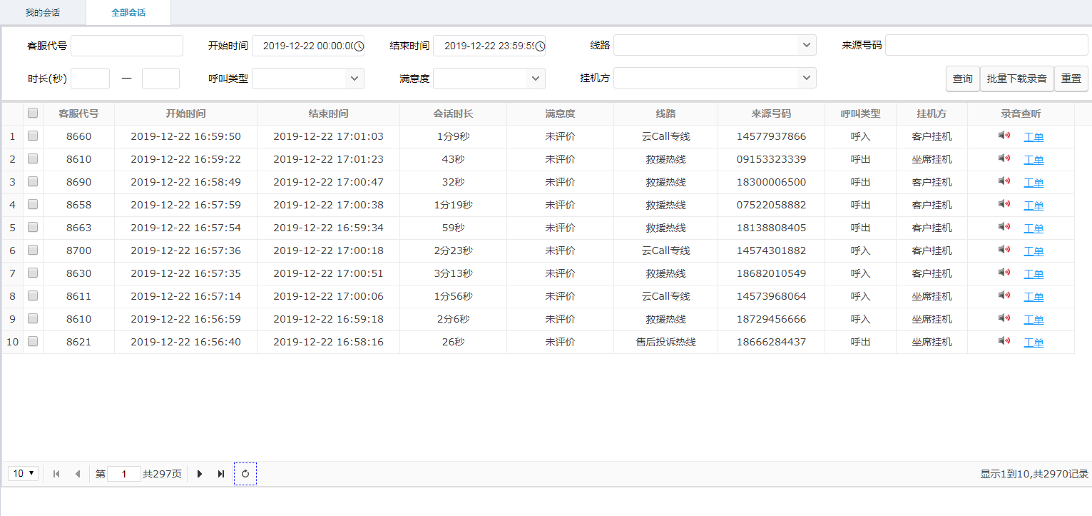

* + 1. 录音查听

可以查听个人录音，录音支持后退、播放/暂停、前进、下载、页面最小化；

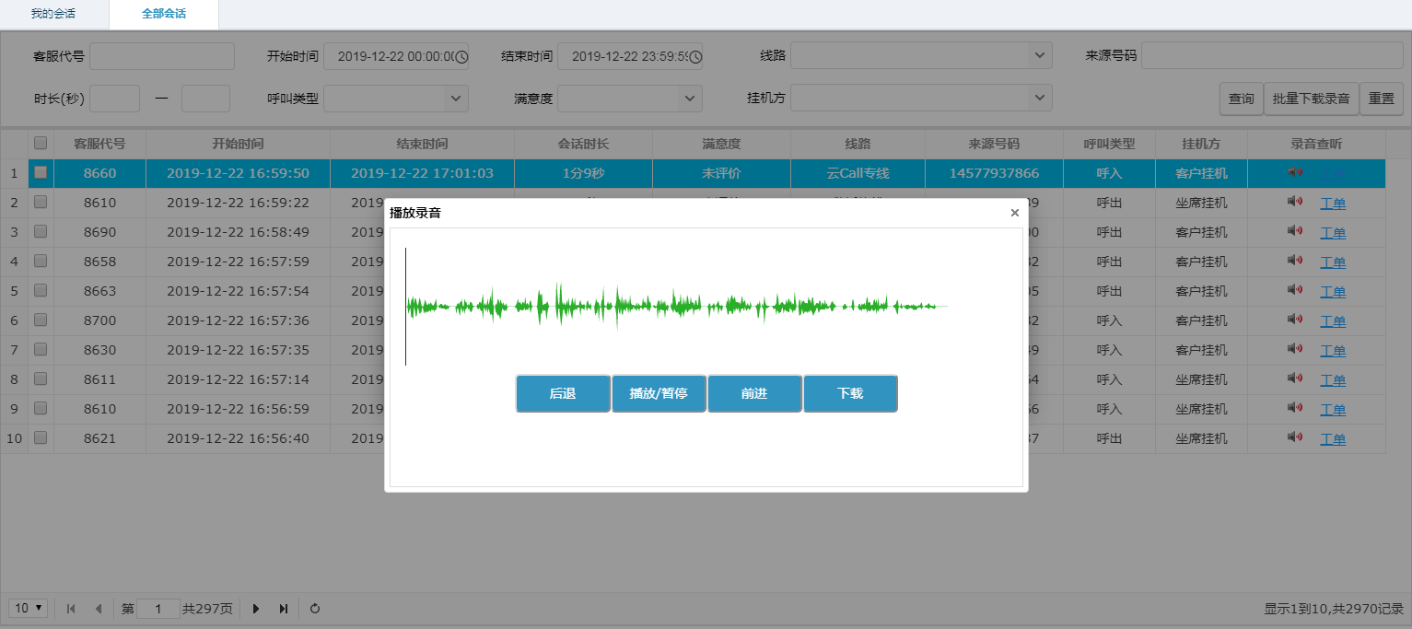

* + 1. 工单关联

录音可以关联对应的工单，可以支持工单编辑操作；

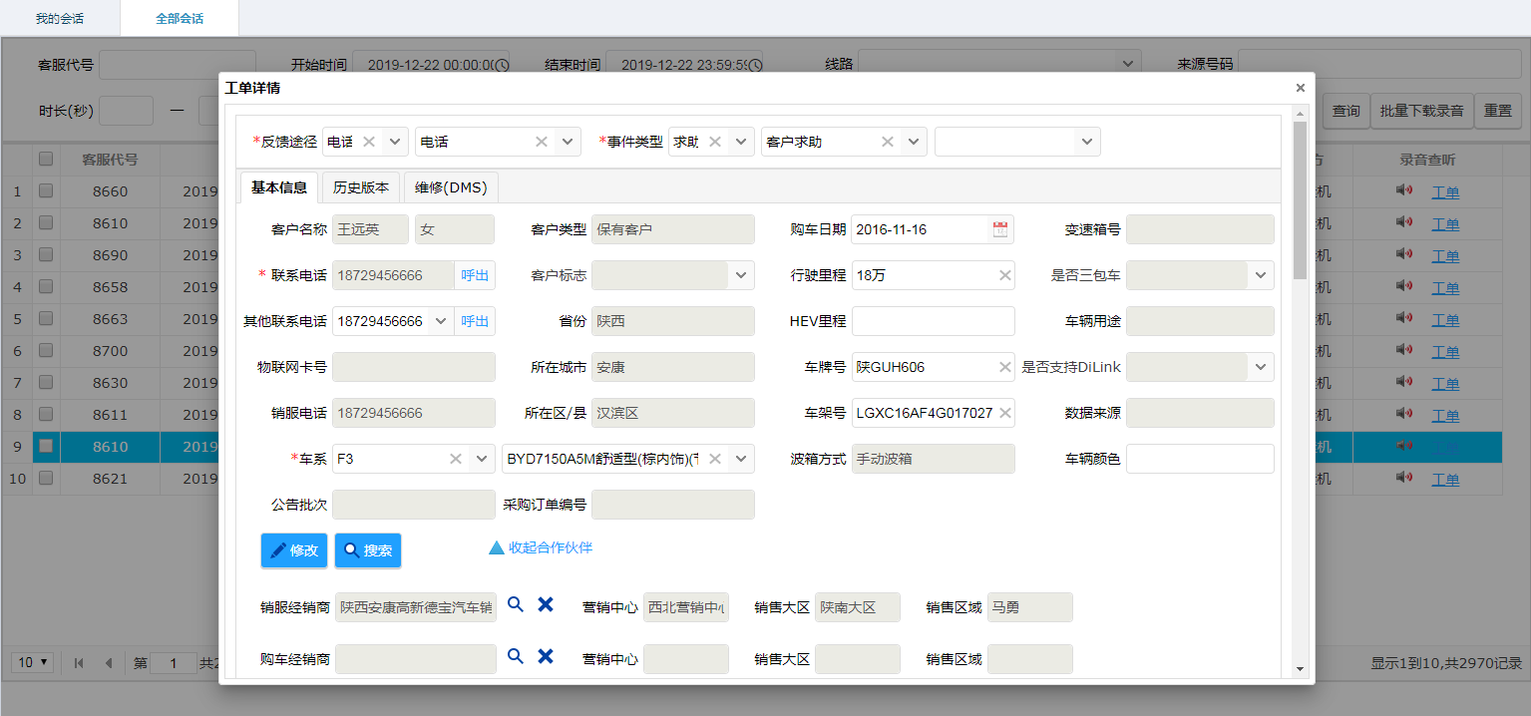

1. **I CALL**
   1. 导航下发
      1. 回显字段

* 车机接收成功：导航已推送→车机已接收→路径已规划
* 下发车机失败：导航已推送→导航下发中→导航下发失败
* 推送云平台失败：导航推送失败



* + 1. 字段说明
* 导航已推送：坐席点击导航下发，导航信息已成功下发至云平台，并返回状态至智慧客服系统；
* 车机已接收：导航信息已成功下发至车机端，并返回状态至智慧客服系统；
* 路径已规划：用户打开导航信息，并点击“开始导航”，并返回状态至智慧客服系统；
* 导航下发中：导航信息已成功下发至云平台，若此时车机端与云平台未连接，并返回状态至智慧客服系统；
* 导航下发失败：智慧客服系统如在15S内一直未收到云平台结果状态反馈，则在15S后显示导航下发失败；
* 导航推送失败：坐席点击导航下发，导航信息下发未成功下发至云平台，并返回状态至智慧客服系统；
  + 1. 下发逻辑
* 云平台将未下发的导航数据包缓存15秒，如15秒内收到车机端连接成功消息，则正常下发导航数据包，并返回状态至智慧客服系统；
* 坐席端点击“下载导航信息”按键后进行置灰，17秒后恢复正常操作。若期间有任何异常，可以点击“刷新”进行操作；
  1. 周边推荐

功能描述：可根据用户的定位，推荐美食、酒店、景点、加油站等信息。

* 1. 地图设置

功能描述：根据车主信息选择地图类型（百度（默认）、高德）、路线偏好（智能推荐（默认）。

* 1. 客户位置查询

功能描述：根据车主信息（车架号、车主姓名、车主手机号等）查询车主当前位置。

* 1. 车况数据及故障检测

功能描述：根据车主信息（车架号、车主姓名、车主手机号等）查询车主车辆当前实时车况数据和检测故障等。

* 1. OTA升级推送

功能描述：查看用户当前版本信息匹配推送OTA升级，支持客户人工作坐席OTA升级咨询。

* 1. 疲劳预警

功能描述：根据车主信息（车架号、车主姓名、车主手机号等查询）以及车主疲劳驾驶情况主动系统预警车主与智能语音联动。

* 1. 消息通知轨迹

功能描述：查询系统推送到客户车机端的消息通知轨迹（升级信息/活动红包/预警消息）。

* 1. 道路救援

功能描述：根据车主信息（车架号、车主姓名、车主手机号等）查询车主当前位置提供救援辅助服务。

* 1. 车机应用/流量情况

功能描述：根据车主信息（车架号、车主姓名、车主手机号等）查询车主车辆当前车机应用使用情况和流量使用等。

* 1. 车机版本号

功能描述：根据车主信息（车架号、车主姓名、车主手机号等）查询车主车辆当前车机系统版本号等。

* 1. 智能语音联动

功能描述：通过车内人机互动，多媒体PAD端智能语音响应客服问答咨询，机器人答疑解惑（将汽销知识库纳入），按客户需要转工人坐席。

* 1. 4G套餐查询

功能描述：

* 1. 运营协助

功能描述：根据车主信息（车架号、车主姓名、车主手机号等查询）以及车主活动运营需求响应，支持运营协助处理答复客户问题。

* 1. 软电话呼叫

功能描述：支持软电话条呼叫功能处理ICALL客户服务业务。

1. **IVR流程**
   1. 各线路工作时间

（1号键）救援服务： 24小时；

（2号键）云服务：8:00-22:00；

（3号键）市场活动/车型配置8:00-22:00，销售投诉：8:00-19:00；

（4号键）售后咨询8:00-22:00，售后投诉8:00-19:00；

（不进入IVR）I CALL：24小时。

* 1. 春节IVR流转

功能描述：春节期间，各线路工作时间可根据实际来电量进行调整，春节服务时间如下：

（1号键）救援服务： 24小时；

（2号键）云服务：8:00-17:30；

（3号键）市场活动/车型配置8:00-17:30，销售投诉：8:00-19:00；

（4号键）售后咨询8:00-22:00，售后投诉8:00-19:00；

（不进入IVR）I CALL：24小时。

* 1. 灾备IVR流转

功能描述：因异常情况（例如台风天），仅保留救援线，其它线路暂停。

* 1. 400-IVR流转

用户通过拨打4008303666电话，根据不同的提示语操作后接入对应的人工坐席进行咨询服务。



* 1. ICALL-IVR流转

用户通过车机的ICALL一键呼叫功能，直接接入客服系统，icall进行客服7*24小时服务。



* 1. VIP-IVR流转

功能描述：通过致电手机号码辨别车辆信息，若车辆信息标签为SVIP，默认自动进入金牌坐席，无需流入传统菜单按键。

1. **满意度评价**
   1. 短信满意度评价
      1. 功能描述

通过手机号码致电4008303666的坐席人员，会推送满意度评价短信，客户在48小时内回复数字进行评价（超过48小时回复无效），评价后会再次推送一条感谢评价短信;支持管理员修改评价模板；

* + 1. 短信内容
* 邀评短信：

【比亚迪】尊敬的客户，您好！服务无止境，满意您来评，诚邀您回复数字对本次服务进行评价：

1、非常满意

2、满意

3、业务不熟

4、态度欠佳

* 评价1/2感谢短信：【比亚迪】感谢您的支持,我们将竭诚为您提供更优质的服务，祝您生活愉快!工作顺利！
* 评价3/4提升短信：【比亚迪】非常抱歉给您带来不好的体验，我们将核查服务、努力提升，期待您的下次来电。

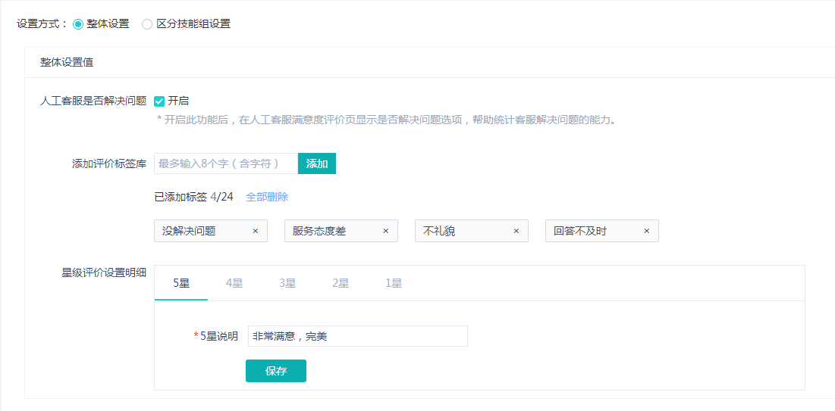

* 1. 语音满意度评价

功能描述：通话结束后客服挂机，IVR语音播报满意度，客户通过手机按键对本次服务进行评价。

语音文件： 为提升服务质量，请您为本次服务评价，非常满意请按1 ，满意请按2，业务不熟请按3，态度欠佳请按4；

* 1. 机器人邀评

功能描述：通话结束后，IVR语音播报满意度客户未评价，通过短信形式邀评客户仍未回复的情况下，可在24小时后自动外呼回访客户进行邀评。

语音文件：为提升服务质量，请您为客服服务进行评价，非常满意请按1 ，满意请按2，业务不熟请按3，态度欠佳请按4。

* 1. 救援满意度评价
     1. 功能描述

服务店现场解决或服务店拖车的情况下，坐席在工单内发送满意度短信到来电手机号码，客户在48小时内回复字母进行评价（超过48小时回复无效），评价后会再次推送一条感谢评价短信；支持管理员修改评价模板；

* + 1. 短信内容
* 邀评短信：

【比亚迪】尊敬的客户，您好！服务无止境，满意您来评，诚邀您回复字母对本次(服务店名称)的外出救援服务进行评价：

A、非常满意

B、满意

C、业务不熟

D、态度欠佳

* 感谢短信：【比亚迪】感谢您的支持，我们将竭诚为您提供更优质的服务，祝您生活愉快！工作顺利！



* 1. I CALL满意度评价
     1. 功能描述

客户通过车机拨打I CALL客服热线，挂机后系统会自动满意评价链接至车机端，48小时内客户回复数字，会再次推送一条感谢评价短信。

* + 1. 短信内容
* 邀评短信：

【比亚迪】尊敬的客户，您好！服务无止境，满意您来评，诚邀您回复数字对本次服务进行评价：

1、非常满意

2、满意

3、业务不熟

4、态度欠佳

* 感谢短信：【比亚迪】感谢您的支持，我们将竭诚为您提供更优质的服务，祝您生活愉快！工作顺利！
  1. 事件解决满意度评价

1. 功能描述

工单类型为投诉，达到结案标准后，给客户发送满意评价短信，客户通过回复数字对本次事件解决情况进行评价，评价完毕后会再次推送一条感谢评价短信。

1. 短信内容

* 邀评短信：

【比亚迪】尊敬的客户，您的满意是我们无限动力，诚邀您回复数字对本次事件解决情况进行评价：

1、非常满意

2、满意

3、业务不熟

4、态度欠佳

* 感谢短信：【比亚迪】感谢您的支持，我们将竭诚为您提供更优质的服务，祝您生活愉快！工作顺利！

1. **黑白红名单设置**

功能描述：可自定义设置致电号码为黑名单（坐席忙循环等待）、白名单、红名单（类似VIP客户避免给客户过多营销类信息）；

1. **车主共赢**
   1. 功能描述

可以支持查询车主共赢付款进度；

* 1. 查询条件

证件号码、收款人、付款状态（全部、成功、失败、预付款、已付款）、收款人账号、收款行名称、数据来源；可以支持查询、导入、批量删除、重置的操作；

* 1. 展示字段

序号、数据来源、证件号码、收款人、收款中账号、应发金额、应缴税金、实发金额、收款行名称、收款行地址、付款状态、退汇原因、新车主、车架号、创建时间、车辆型号、是否公司员工、是否农行；

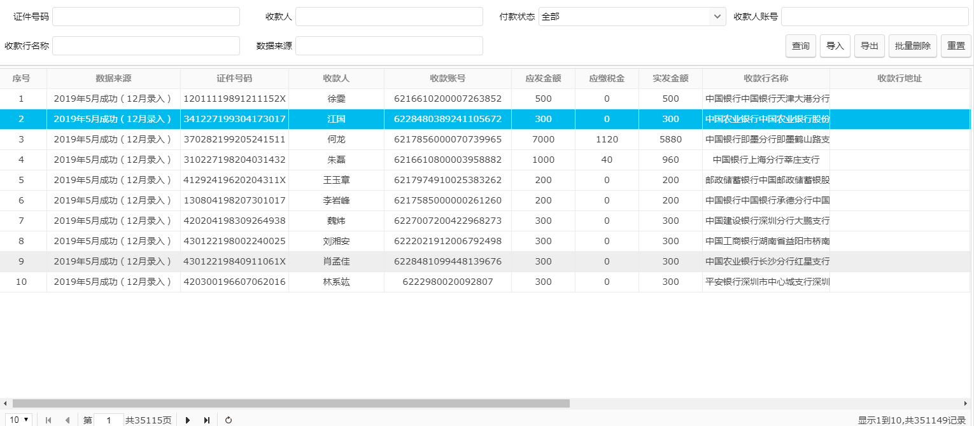

* 1. 批量导入

批量导入上传数据在1万以内；

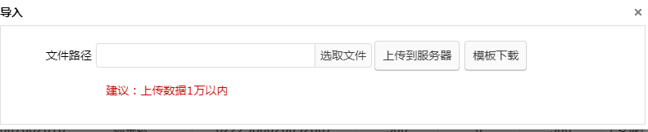

**第三章 在线客服**

1. **管理端**
   1. 历史会话
      1. 功能描述

可查询访客的聊天记录和对应满意度评价，支持多维度查询，并支持会话记录导出；

* + 1. 查询条件

接入时间、结束时间、坐席工号、访客号码、聊天内容、满意度（未评价、非常满意、满意、业务不熟、态度欠佳）、是否及时响应（是、否），可支持查询、重置、导出的操作功能。

* + 1. 展示字段

访客号码、接待客服、开始时间、结束时间、结束原因、会话时长、满意度、服务时间、首次回复时间、首次响应时长、是否及时响应；

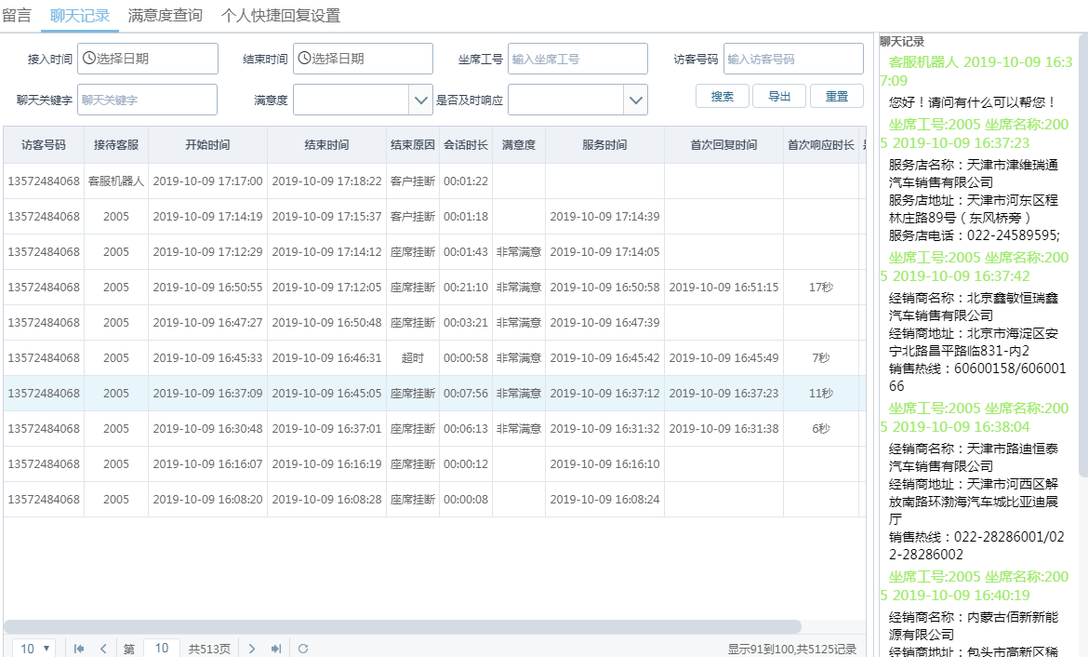

* 1. 坐席管理设置
     1. 功能描述

可根据坐席人员情况、业务熟练度，自定义坐席的最大接待人数、接待渠道、操作配置、工作台页面配置等操作功能；

* + 1. 工作台配置

功能描述：可设置开启/关闭客服工作台模块，例如服务总结、锁定会话、超时提示、自动应答双显、切换快捷回复、浏览轨迹、显示客户序号、人工消息撤回、客户消息提醒、客户首次消息标识；

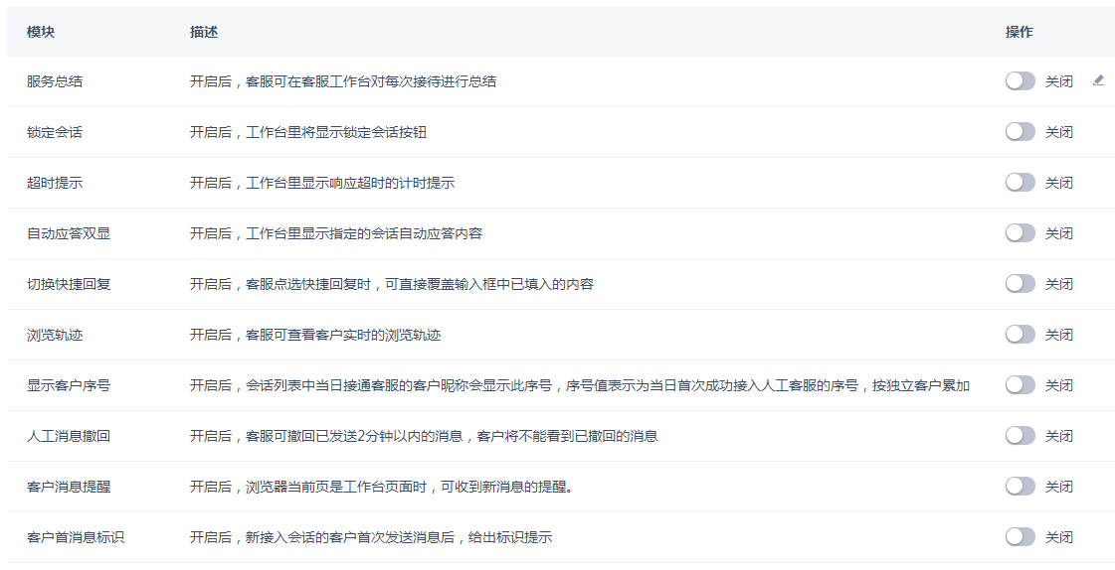

* + 1. 坐席状态自定义

功能描述：在线客服拥有多种自定义登录状态，开启相应状态后，统计数据报表会根据状态进行统计。

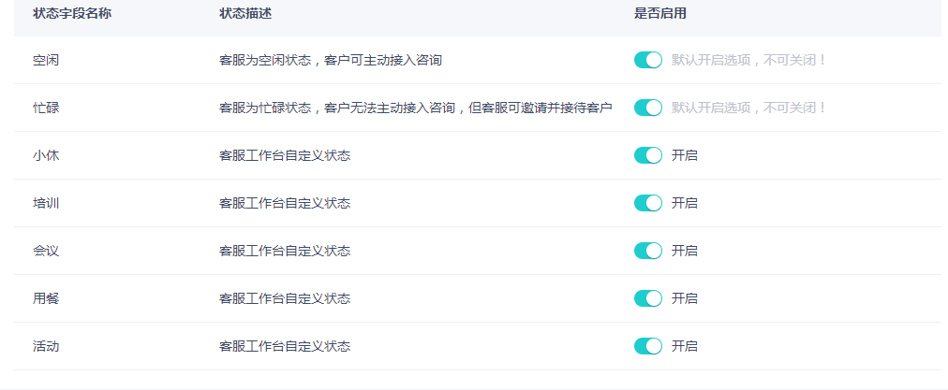

* 1. 客户信息管理

功能描述：展示访客的访问渠道、访问次数、访问ID、车辆、标签等信息，可支持导出、修改、查询访客信息；

* 1. 接待设置
     1. 功能描述

可自定义设置不同渠道的服务时间、欢迎语、热门推荐；

* + 1. 欢迎语
       1. 功能描述

可根据不同的服务渠道，设置不同欢迎语、服务时间、接待策略、接待响应设置。；

* + - 1. 机器人欢迎语

功能描述：可自定义整体设置/区分设置机器人的欢迎语；

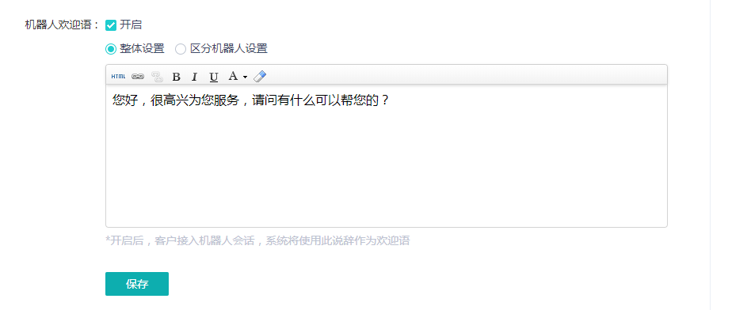

* + - 1. 人工欢迎语

功能描述：可自定义设置人工客服的欢迎语，可选择默认或只显示一次；

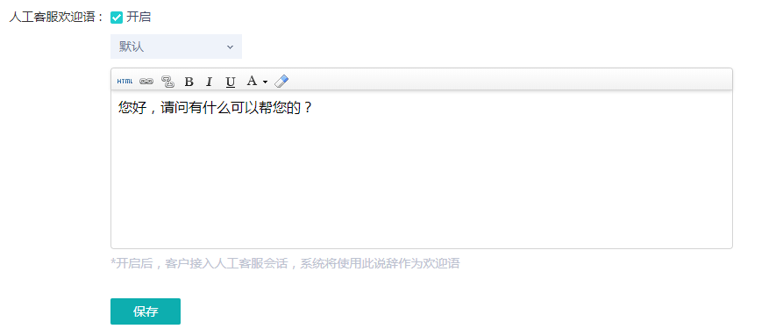

* + - 1. 坐席不在线

功能描述：坐席不在线或非服务时间，可自定义设置不在线的提示语；

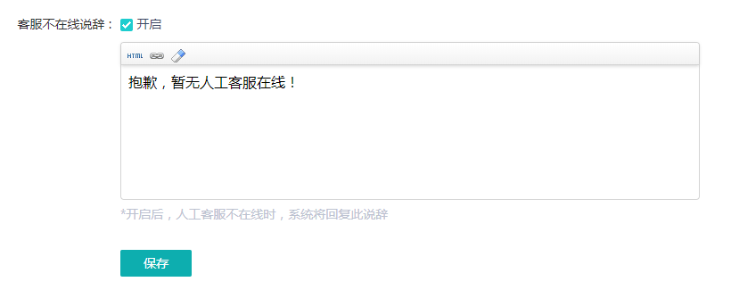

* + - 1. 坐席不在线

功能描述：访客选择人工坐席服务，若出现排队情况，可自定义设置排队提示；当排队人数超限，可自定义设置另外一种排队提示语；当访客等待时间过长，可自定设置另外一种排队提示语。

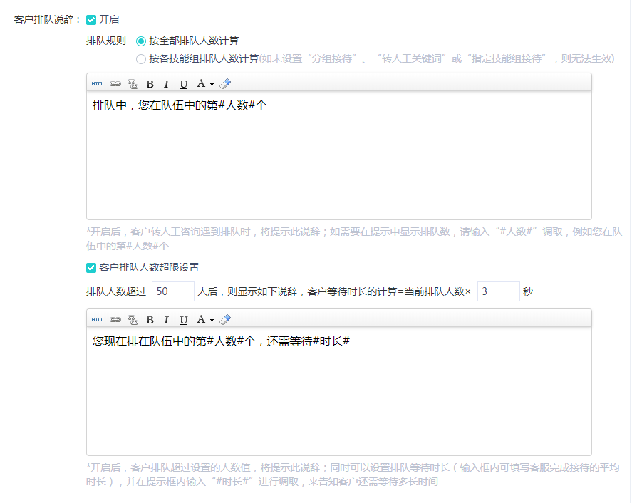

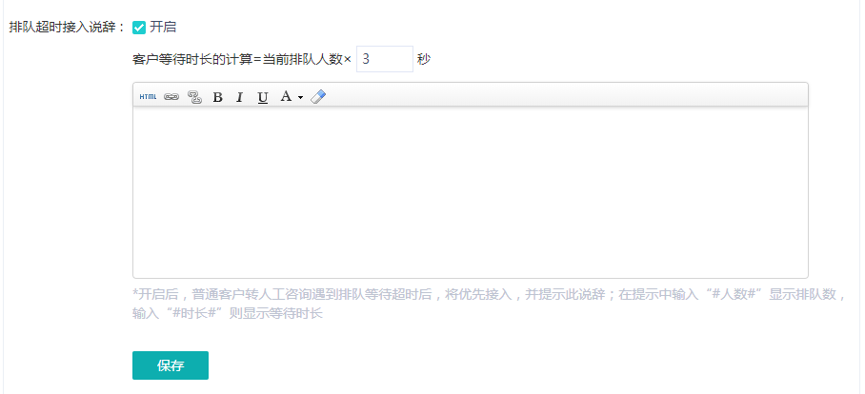

* + - 1. 会话结束语

功能描述：可自定义设置机器人、坐席结束会话的说辞；

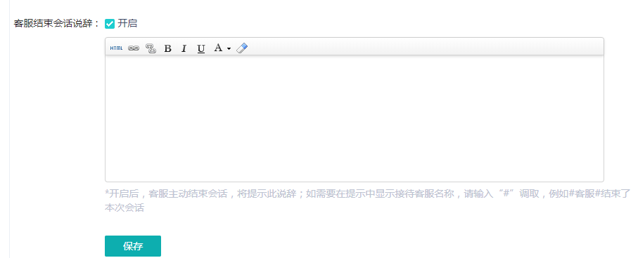

* + - 1. 客户超时提示

功能描述：当访客超时未回复，可以设置超时提示语，支持超时范围选择。

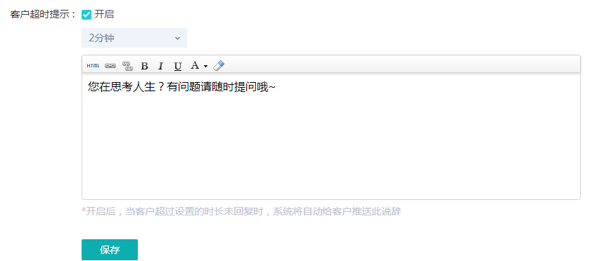

* + - 1. 客服超时提示

功能描述：当坐席超时未回复，可设置超时提示语，支持超时范围选择、是否默认/只发一次的功能设置。

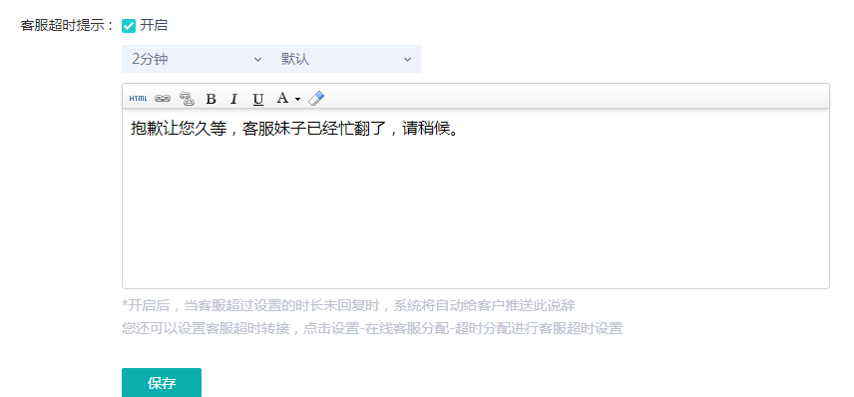

* + - 1. 访客超时下线提示

功能描述：若访客长时间未回复，系统默认用户已离线，自动恢复超时下线提示语，以示本次会话结束。

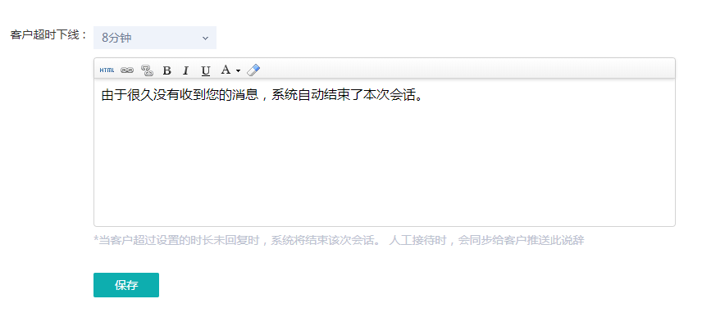

* + 1. 服务时间

可自定义设置不同渠道的不同服务时间，也可以整体设置服务时间；新增服务时间可根据节假日、基本上班时间、特殊上班时间；

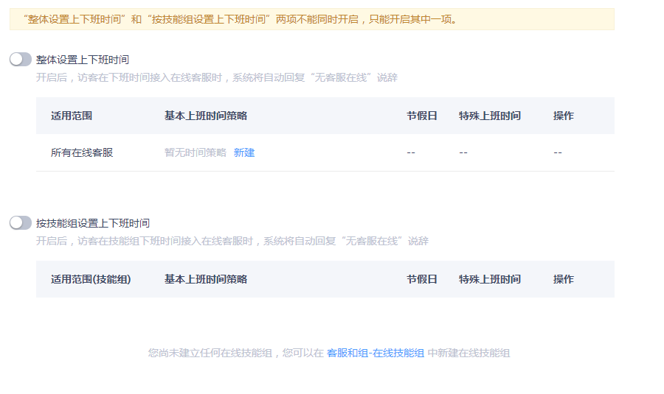

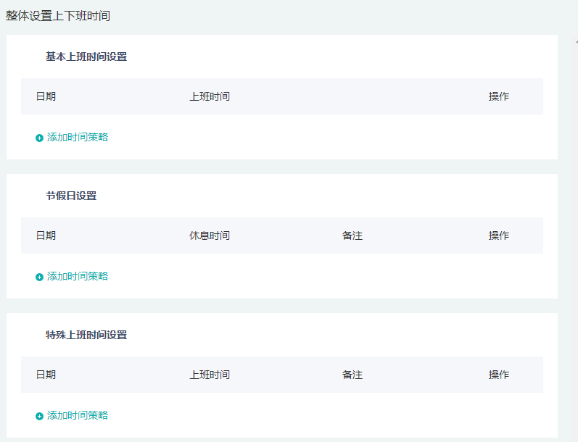

* + 1. 接待策略
       1. 功能描述

可定义设置机器人、人工坐席的接待策略，例如可设置超时接待策略、新建智能接待策略、VIP接待策略；

* + - 1. 超时接待策略

功能描述：可自定义超时转接策略的是否开启，以及开启的配置选项。

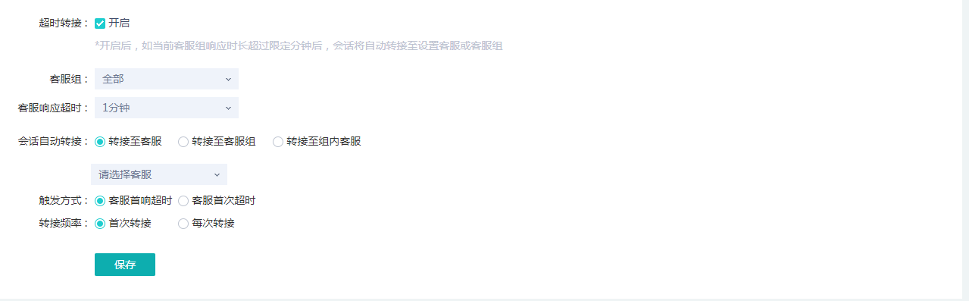

* + - 1. 排队优先设置

功能描述：可自定义设置VIP客户排队优先、指定客户排队优先、普通客户排队超时优先

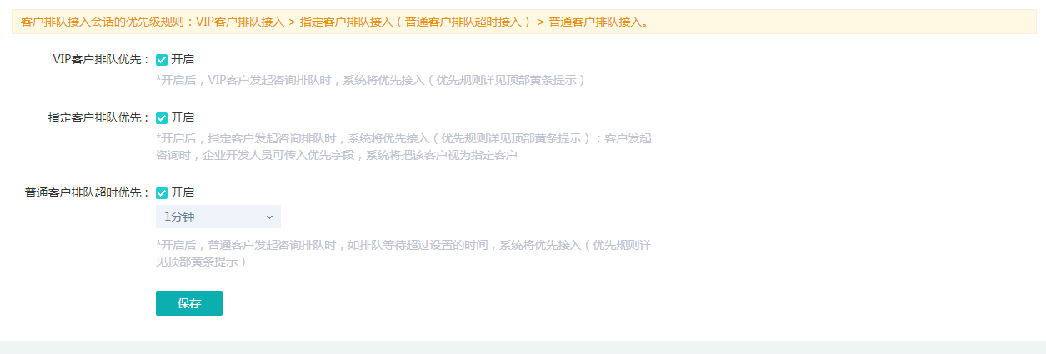

* + - 1. 客服分配设置

功能描述：可自定义设置客服分配方式、熟客指定分配的功能操作；

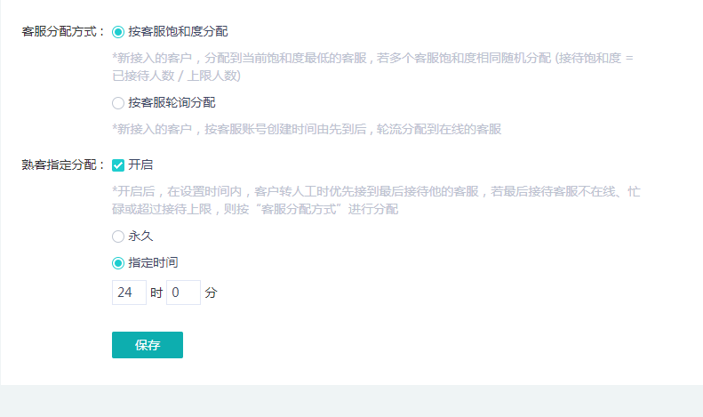

* + - 1. 新建路由规则

功能描述：：

* 自定义客户接待策略：客户等级、熟客优先、区域来源、当前访问界面、咨询业务类型
* 客户属性判断：判断售前问题咨询、判断地区客户、判断客户当前访问、判断未VIP客户；
* 客服策略化分配：售前客服团队优先接待、VIP通达客服1对1服务、跳过机器人直接进人工、上次接待坐席继续服务、同一地区客服优先接待；

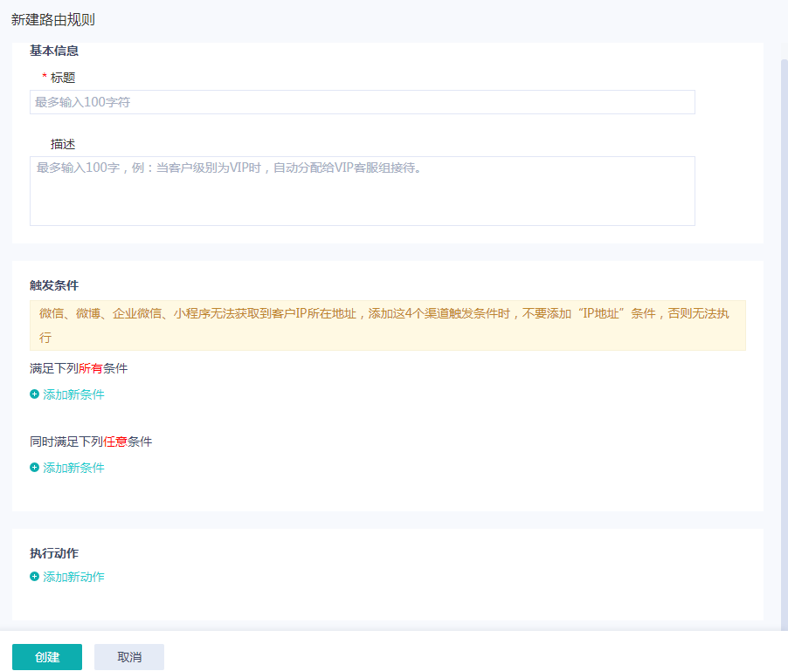

* + - 1. 转接人工表单填写

功能描述：用于转人工咨询前的客户信息收集，将收集的信息应用到客服工作台；开启后，客户转人工前必须填写一份表单才能接入人工咨询；

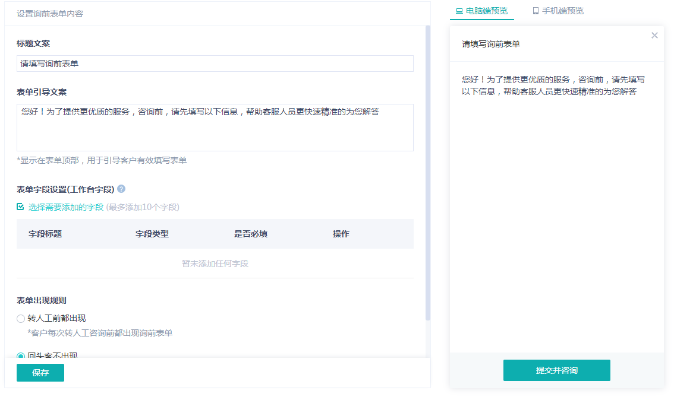

* + 1. 接待响应设置

功能描述：在人工坐席与访客对话过程中，针对首次响应时间超时、响应超时、会话超时、满意评价低会给予警报提示；该会话将在“会话监控”页被标识，提醒管理员处理。

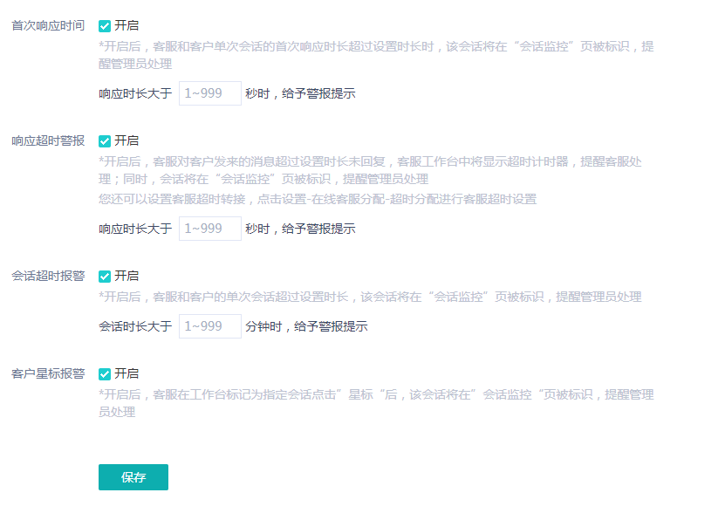

* 1. 满意度评价
     1. 满意度设置

功能描述：可自定义设置满意度的提示语、等级、图标、应用渠道、是否启用；

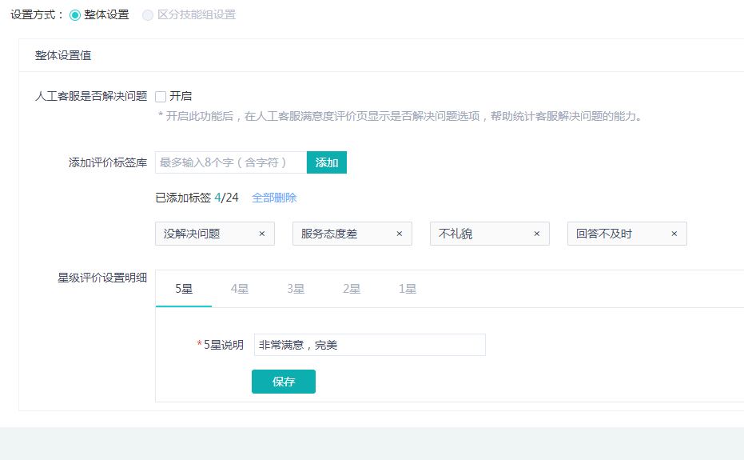

* + 1. 满意度查询
* 查询条件：评价时间、访客号码、坐席工号、坐席姓名、满意度（未评价、非常满意、满意、业务不熟、态度欠佳）、评价内容，可支持查询、导出、重置的功能操作；
* 展示字段：访客号码、坐席工号、坐席姓名、评价时间、满意度、评价内容、聊天信息；

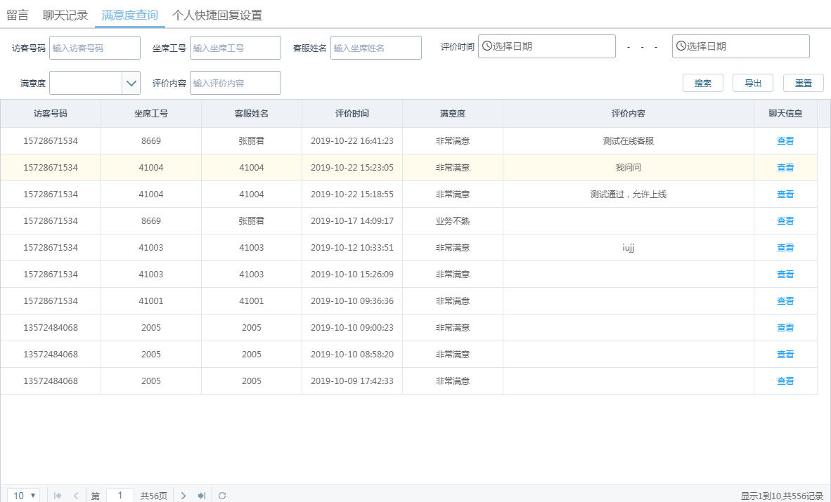

* 1. 咨询分类设置

功能描述：可支持设置咨询业务分类自定义，不同分类对应不同问题策略回复客户；

* 1. 留言管理
     1. 功能描述

非在线客服的服务时间，访客可选择留言功能进行反馈；

* + 1. 开启/关闭

功能描述：可自定义设置留言功能开启/关闭，开启留言功能后，客户在客服无法提供服务时可提交留言，提交的留言可转化为待处理工单，或者以离线消息形式发送给客服。

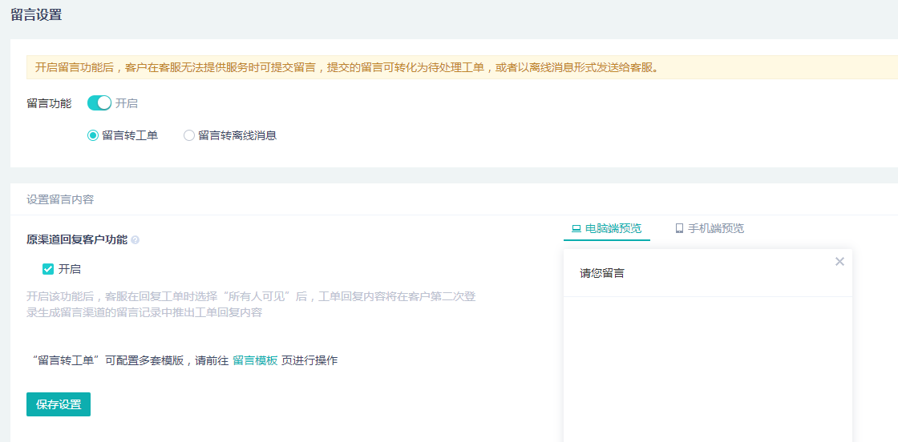

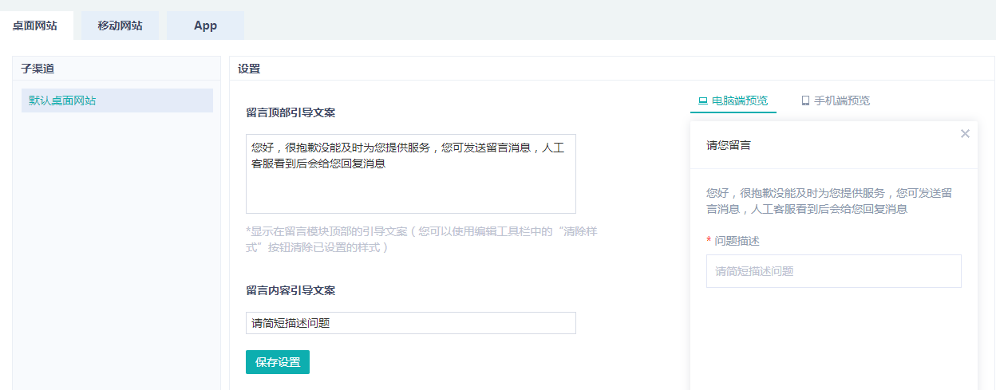

* + 1. 留言模板

功能描述：设置好的模板可以在支持渠道模块的App、微信、微博、企业微信、微信小程序中选择使用，不同渠道的客户可以设置不同模板，也可以让客户创建工单时选择指定的留言模板。 留言模板的设置需要在支持渠道菜单下对应的渠道页面选择设置。

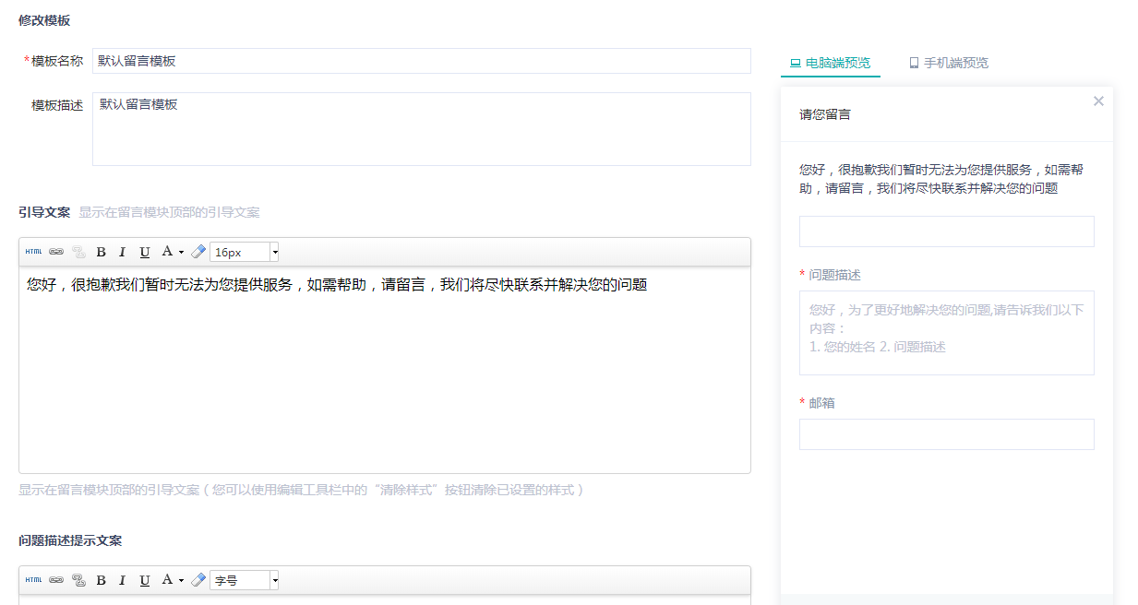

* 1. 快捷回复设置

可以设置快捷回复内容，可支持选择、新增回复、导入、导出等操作处理。

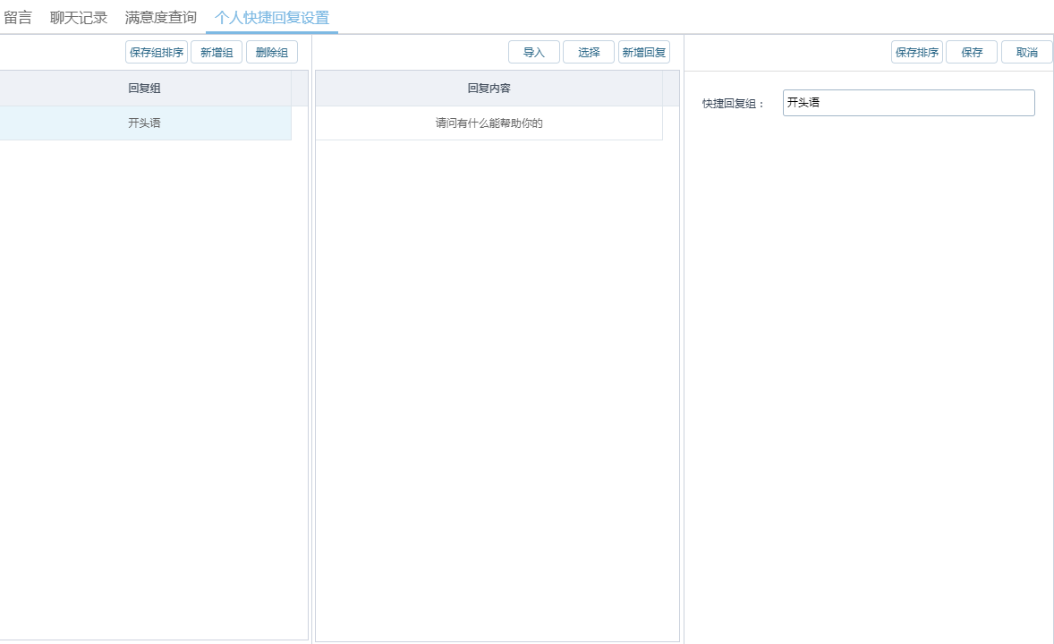

* 1. 机器人管理
     1. 接待设置

功能描述：可自定义不同渠道的客服接待模式和接待机器人；

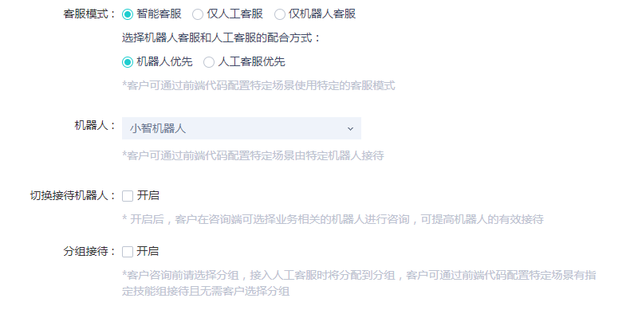

* + 1. 转人工设置

功能描述：根据机器人与访客对话的理解程度、关键词、重复提问、情绪波动，设置哪些需要转接人工坐席。

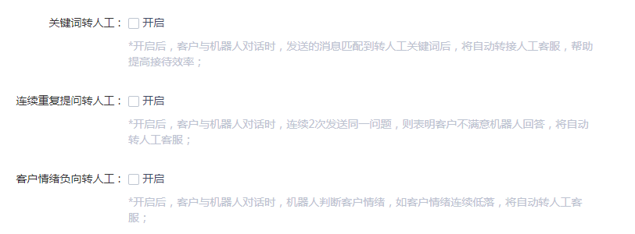

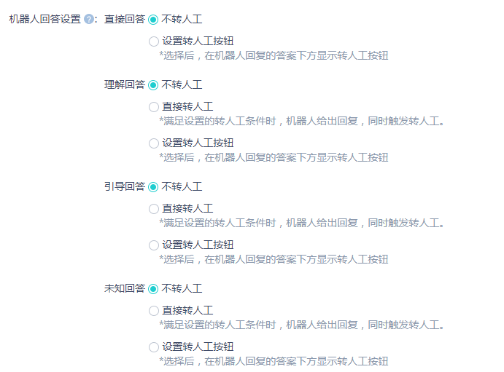

* + 1. 机器人信息

功能描述：可后台自定义更改机器人头像、昵称和对应的寒暄语；

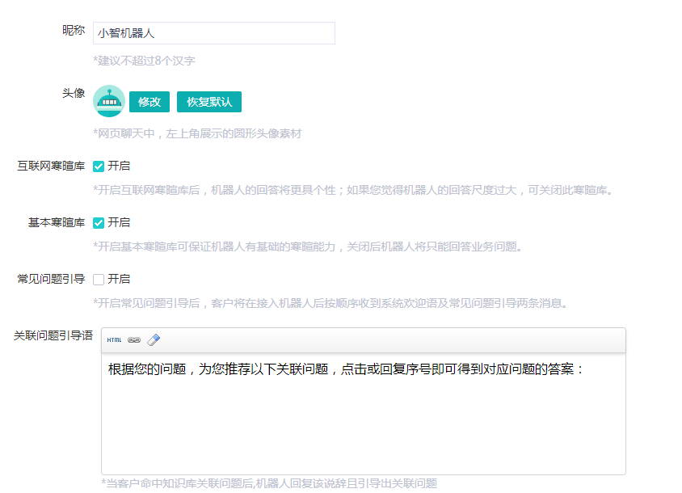

* + 1. 学习策略

功能描述：自动开启机器人在聊天记录内学习策略，优化完毕之后并通知坐席主管。

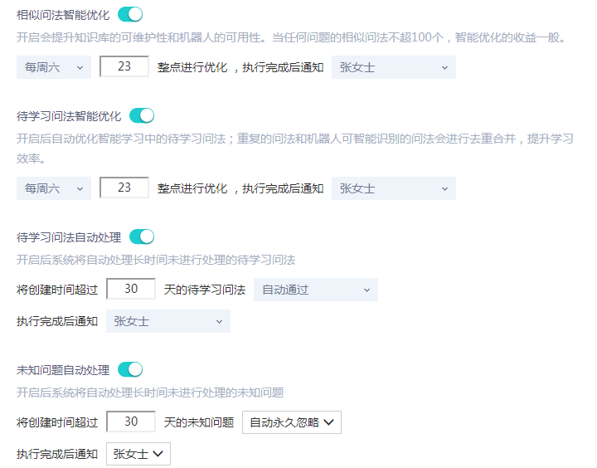

* + 1. 转人工关键词设置

功能描述：可根据业务自定义添加转人工的关键词，可支持新增、导出、修改、删除的功能操作。

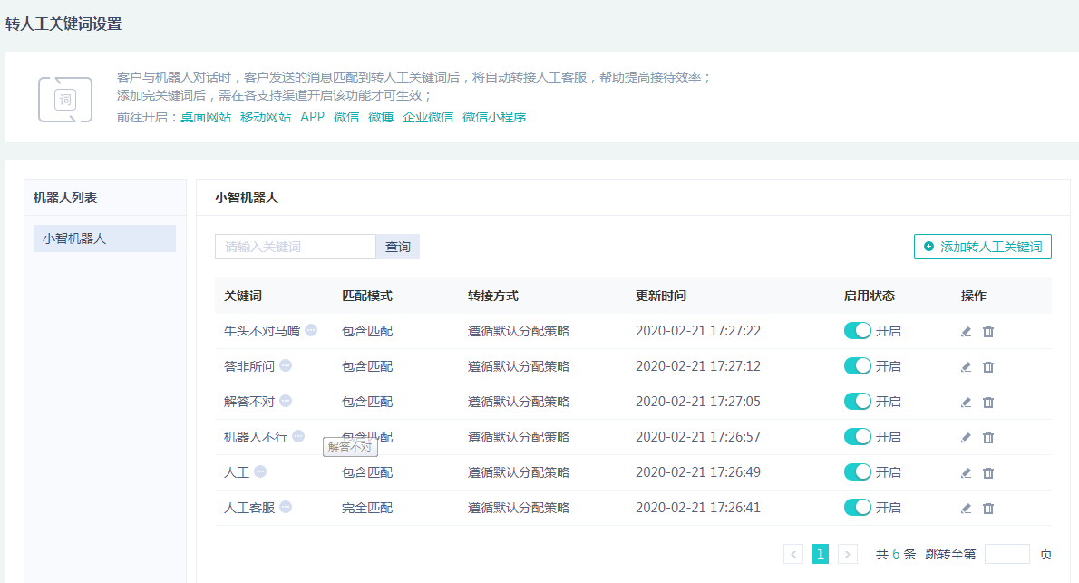

* 1. 热门问题设置

功能描述：可自定义设置热门推荐，且根据访客的橘色推荐不同热门推荐。未预览过商品的访客默认推荐商品信息，已预览过商品信息的访客默认推荐打消购物疑虑的信息，近期已成功购买的访客推荐物流/退换货/发票等后续信息；

1. **客服工作台**
   1. 消息推送

功能描述：当访客咨询人工客服时，客服端会收到图标闪烁、声音的提醒服务。

* 1. 对话管理页面

功能描述：需要区分访客、团队的消息区域；其中访客的消息区域，有我的访客（对话中、已结束），按照来访时间排序；并显示全体总体访客数量、机器人正在服务数量、人工客服正在服务数量、等待中数量；

* 聊天记录框灰置，本人发出的消息框绿色填充，色号C40；
* 聊天输入框限制500字，需体现输入剩余字数，可支持图片、表情、文字、文件、语音（支持语音转文字）等聊天功能；
* 发送支持按“Enter”、“Ctrl+ Enter”发送信息，按钮填充红色，并支持消息撤回、重新编辑的功能；
  1. 快捷回复

功能描述：会话界面支持快捷回复操作，快速匹配推送知识库内容答复客户；

* 1. 转接客服

功能描述：可在线转接其它坐席人员；

* 1. 查看及推送商品详情链接

功能描述：访客或坐席可分享商品链接，点击链接可直接访问商品页面和订单相关联信息，例如物流信息、退订信息等；

* 1. 创建工单

功能描述：可在聊天页面选择创建工单，并将聊天内容形成对话小结，展示在工单内，反馈渠道默认在线客服。

* 1. 输入预知

功能描述：若坐席与访客在编辑文字时，双方都能看到正在回复信息。

* 1. 行为轨迹

功能描述：访客接入人工客服后，可查阅用户的商品浏览信息或进行在某渠道中的操作行为。；

* 1. 官网车型链接推荐

功能描述：当用户机器人识别用户有购车想法，可推荐比亚迪热销车辆信息，信息可以联系移动官网或PC端官网；且支持客服人员手动推送链接。

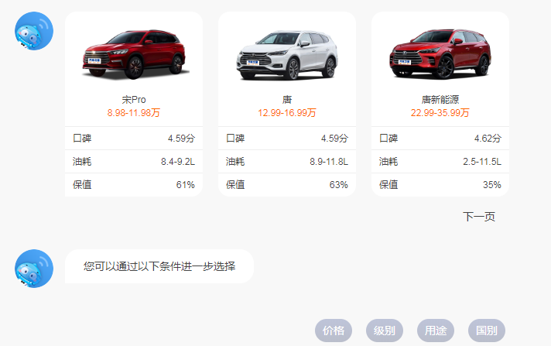

* 1. 客服坐席状态设置

功能描述：坐席通过PC端登录智慧客服系统账号，在“在线客服”功能区，设置坐席状态：在线、挂起、接待中、会议中、离开、小休等。

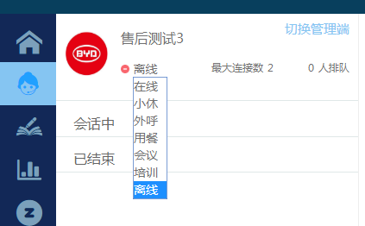

* 1. 用户标签及信息

功能描述：显示用户昵称、头像、渠道、状态（在线、离线、正在输入）、客户标签、车辆信息；

* 1. 知识库（内部、机器人）

功能描述：分为内部知识库和机器人知识库，在坐席接待中机器人会时时推荐业务流程、业务知识等给予参考，客服可以选择对应内容，直接发送。且在坐席输入对应文字，系统检索带出推荐或相似的回复语；

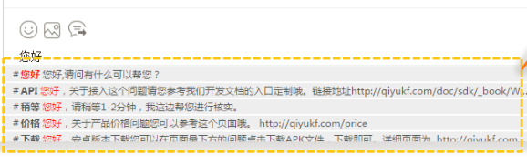

* 1. 留言处理

功能描述：坐席可进入留言版块进行处理留言，可根据留言内容将转交至其他渠道客服处理。

* + - * + 查询条件：业务类型(销售、售后)、处理状态（未处理、已处理）姓名、电话、车系、车架号、经销商、服务店、提交时间、留言内容，可支持查询、重置、导出的操作功能；
        + 展示字段：业务类型、姓名、电话、车系、车架号、服务店、留言、经销商、提交时间、处理状态、操作、转派；
  1. 合作伙伴信息

功能描述：可转给本组客服也可转给其他技能组客服店端查询，可以支持多家店端信息发送；可根据用户的需求，可链接分享店端地址与电话。地址可以带出导航功能，便于用户直接使用。

* 1. 历史事件

功能描述：与工单系统-新建工单-历史事件的功能保持一致。

1. **客户端**
   1. 功能描述

用户从移动或网页端口进入在线客服，默认接入机器人服务，可选择人工坐席；

* 1. 登录页面
* PC端：支持迪粉汇账号、短信验证码、扫二维码等方式登录；

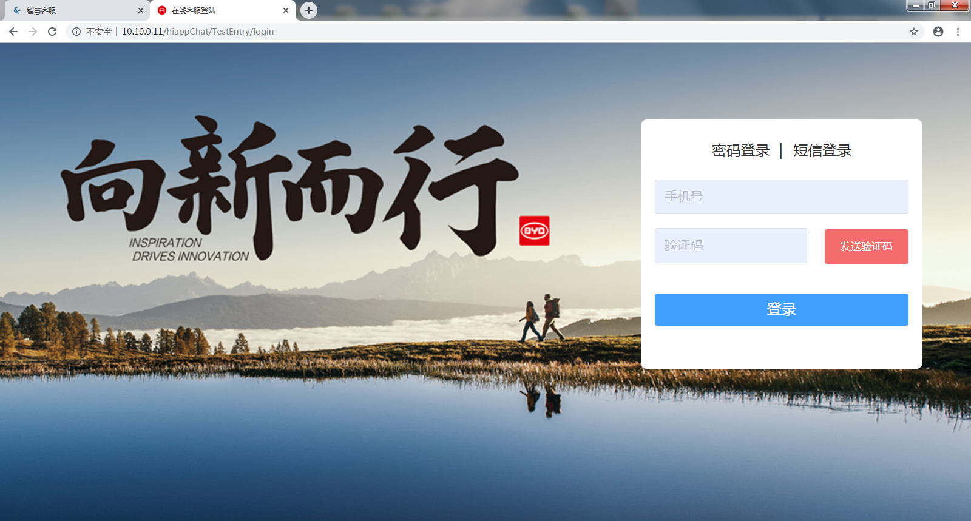

* 微信小程序：通过迪粉汇微信小程序进入，可以直接点击“联系客服”访问；

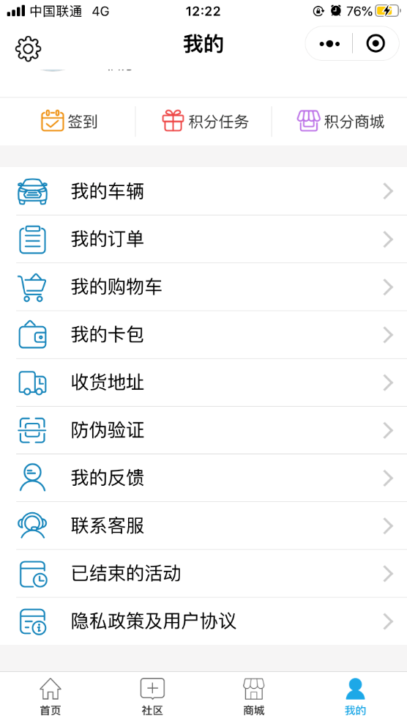

* 微信公众号：通过微信公众号的聊天框输入消息，可接入在线客服；



* APP端：通过APP绑定微信、支付宝、QQ登录；
  1. 聊天页面
     1. 客户头像
* PC端：
* 微信小程序：使用微信本身的账号；
* 微信公众号：使用微信本身的账号；
* APP端：可自定义头像；
  + 1. 聊天功能
* 接入在线客服默认接入机器人小迪，页面抬头需要体现“您正在和机器人小迪会话”，并弹出推荐感兴趣的内容，支持 “换一批”的操作功能；
* 聊天记录框灰置，本人发出的消息框绿色填充，色号C40；
* 聊天输入框限制500字，需体现输入剩余字数，可支持图片、表情、文字、位置分享聊天功能；
* 发送支持按“Enter”、“Ctrl+ Enter”发送信息，按钮填充红色，并支持消息撤回、重新编辑功能；
* 访客可根据个人需求接入人工客服，在聊天过程中可以给出满意度评价或会话结束后弹出满意评价框；
  1. 店端查询
* PC端右侧页面上方，可以提供经销商/服务店查询功能，查询条件：省份、城市、车系、店端名称，可支持查询、重置的操作功能；
* PC端右侧页面下方，展示比亚迪汽车和迪粉汇二维码；

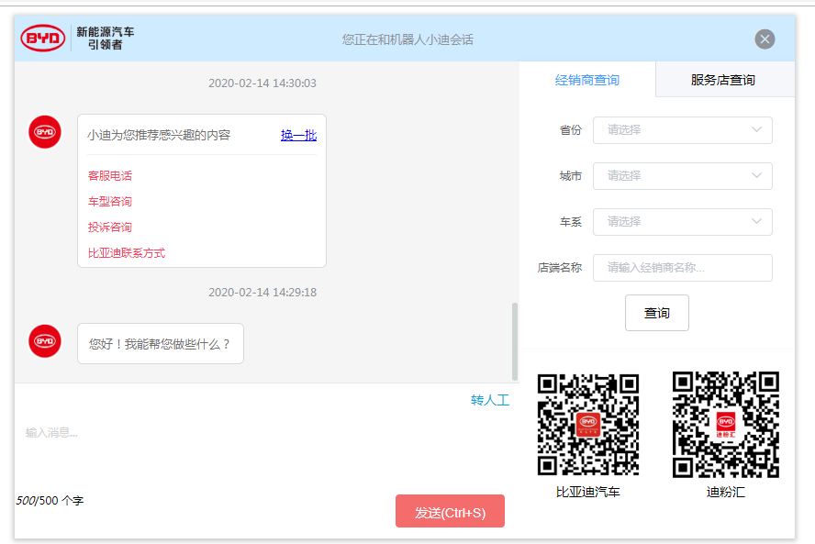

* 1. 满意度评价

采用图标满意度评价，且可以留文字评价，图标填充C40色号，无黑框；



* 1. 留言功能

坐席非工作时间，用户可选择留言服务，需填写姓名、电话、车系、车架号、服务店、留言，限制200字内；

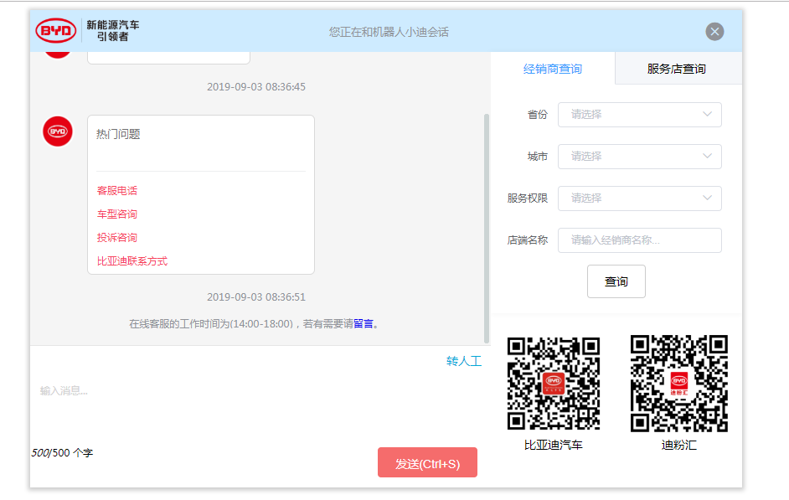

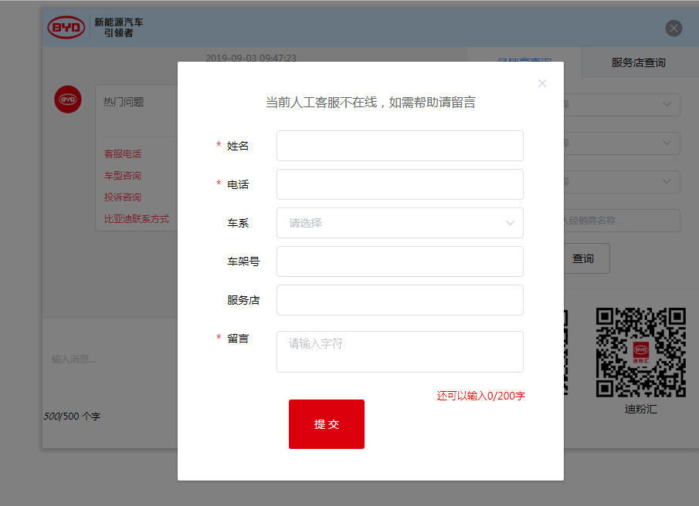

**第四章 工单管理系统**

1. **所有工单**
   1. 功能描述

可查询根据指定的单个、组合条件查询坐席创建的所有工单，并查看、编辑（须跟新建工单功能保持一致）、导出、删除等功能，已删除的工单可以查询操作人、操作时间；坐席可根据使用习惯自定义展示查询条件。

* 1. 查询条件

坐席

客户名称、客户类型、联系电话、车架号、事件状态、车牌号、工单编号、车系、反馈途径、具体途径、事件类型、剩余时间、是否派单、预警级别、客服代号、反馈内容、备注、省份、城市、是否进店、故障分类、故障现象、指派对象、经销商、营销中心、销售大区、销售区域、救援地、执行情况、服务店、服务部、售后大区、售后区域、处理时长、客户标志、记录日期、受派日期、结案日期；可根据坐席习惯自定义选择查询字段及排序。

其中记录日期和受派日期：默认开始时间00:00:00，结束时间23:59:59。

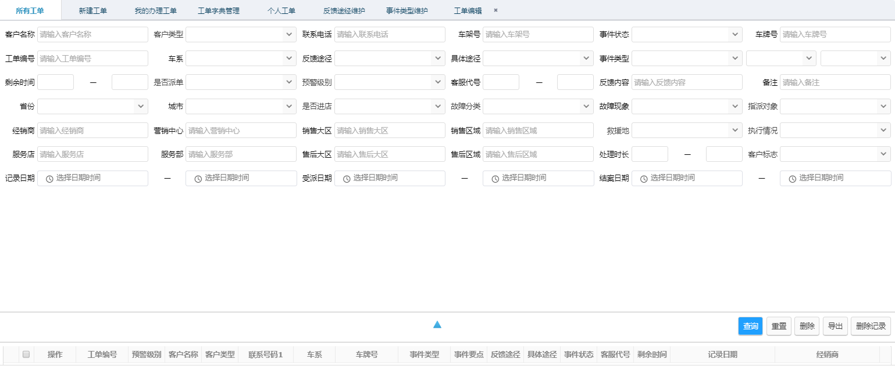

* 1. 展示字段

根据下表字段按顺序进行展示，预警级别需要体现色块，一般为蓝色，较重为黄色，严重为橙色，特别严重为红色。工单编号和操作为冻结项，无需横向滚动；

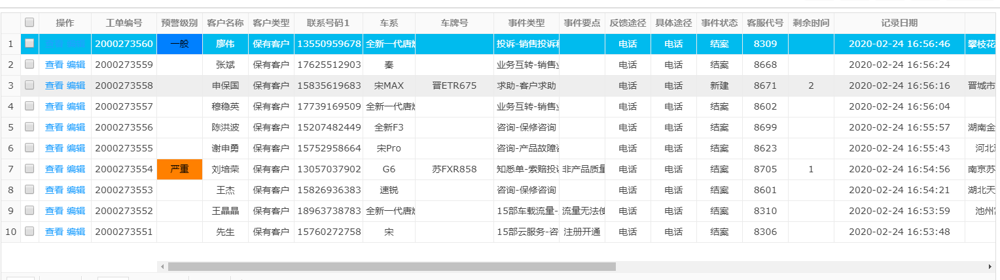

|  |  |  |  |  |  |  |  |  |  |  |  |  |
| --- | --- | --- | --- | --- | --- | --- | --- | --- | --- | --- | --- | --- |
| 供应商 | 上海翌擎 | 阿里云 | 广州讯鸿 | 深圳腾讯 | 北京智齿 | 合力亿捷 | 德勤 |  |  |  |  |  |
| 系统模式 |  |  |  |  |  |  |  |  |  |  |  |  |
| 系统架构 |  |  |  |  |  |  |  |  |  |  |  |  |

* 1. 历史版本

展示字段：事件状态、操作日期、记录人、旧值、新值、是否发送短信、是否发送邮件、版本号、操作；每个版本的内容显示修改的历史轨迹，而最新版可以支持修改，其它版本不支持修改。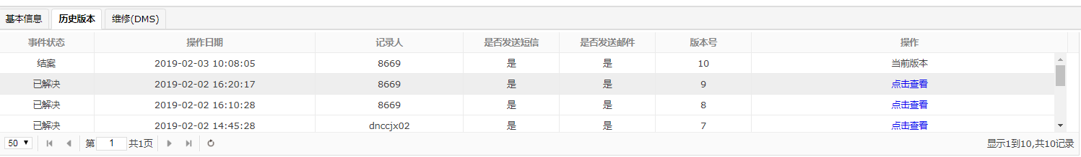

* 1. 投诉异常申诉

功能描述：经销商/服务店对于投诉工单的考核有异议，可发起工单申诉处理。

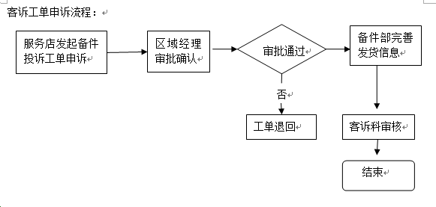

* 1. 工单过滤器

功能描述：用来分类管理工单的，能够快速查看符合筛选条件的所有工单。原理是根据工单的特征，设定一系列的筛选条件。

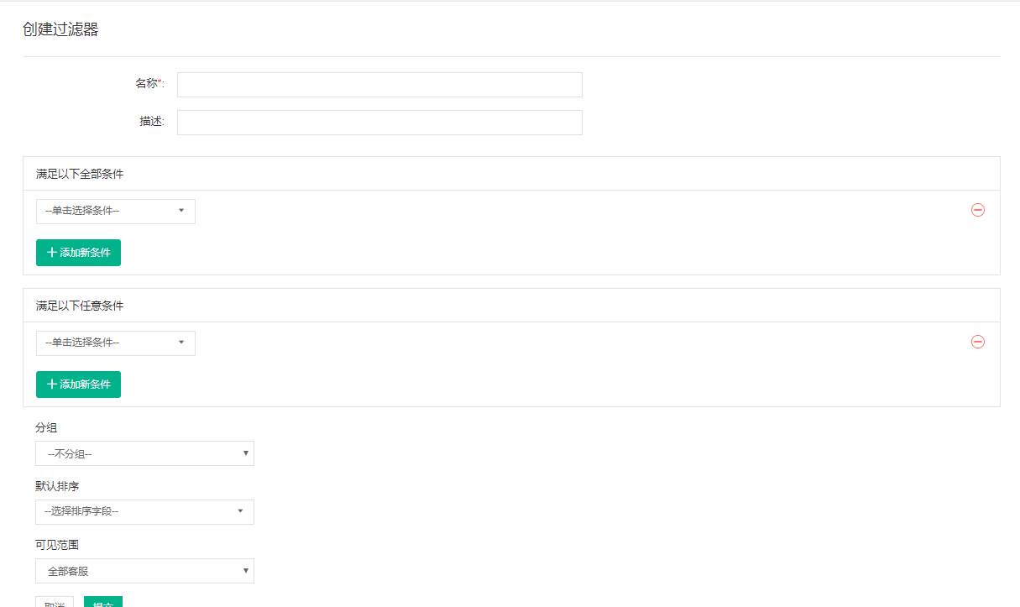

1. **智能工单**
   1. 智能工单

功能描述：客户通过电话、邮件等形式反馈的问题能够自动生成工单，同时支持坐席创建，根据业务类型进行智能分配，工单自动任务触发，达到工单自动流转，达到结案标准后进行闭环处理，并进行满意度调查。

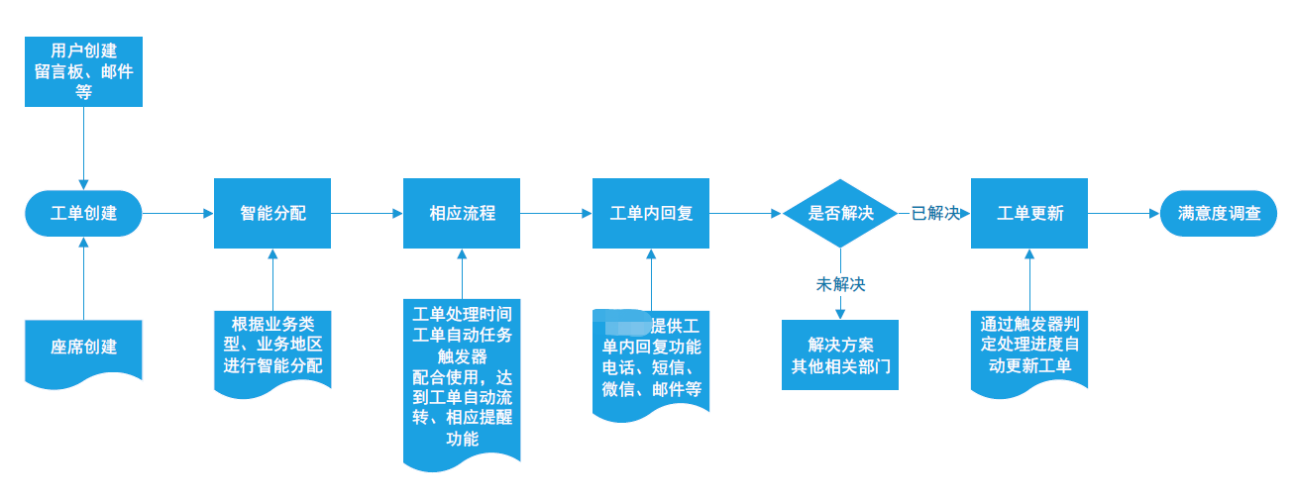

* 1. 工单流转管理平台

功能描述：可视化流程配置，多维度流程元素配置，灵活的表单配置，以及流程监控、预警、提醒等。

* 1. 工作流可视化配置

功能描述：流程的可视化拖拽配置、降低工单定义难度，实现各业务场景工作流配置化。

* 1. 工单超时提醒

功能描述：针对未结案的工单，可根据不同进展、预警级别、处理时效设置定期预警提醒。

1. **新建工单**
   1. 客户发送邮件创建

功能描述：支持客户邮件发送问题到系统指定邮箱创建工单；

* 1. 客户端小程序等帮助中心创建

功能描述：支持通过各客户端、小程序等帮助中心提问咨询创建工单；

* 1. IM留言创建

功能描述：支持通过IM留言创建工单；

* 1. 客服手动创建工单

功能描述：可创建新的工单并进行工单流转，新建工单页面的字段可进行自定义调整。新建工单页面需要包含：客户信息、车辆信息、合作伙伴信息、历史信息、事件信息、派单信息、跟进内容、跟进提醒、上传附件、备注信息、DMS信息、知识库查询及B CALL便捷口。

* 1. 工单SDK

功能描述：支持通过平台与其他渠道合作伙伴接入SDK方式创建工单，实现数据无缝对接。

* 1. 客户信息
     1. 客户信息展示

车辆信息须跟公司的Siebel系统、CCRM系统、商用车系统进行对接，实现客服输入客户姓名/电话/车架号等信息直接弹出客户及车辆信息，并标注客户信息的来源渠道，同时可支持客服自己手动创建。

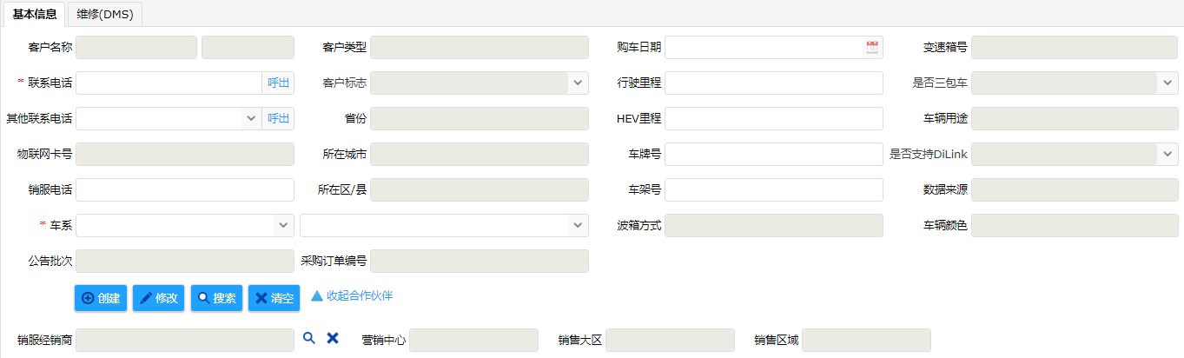

* + 1. 维修历史展示

维修类别可选择所有、一般维修、技术项目、售前维护、免费保养、常规文档、装潢、事故维修、其它维修、返工、备件销售、附件销售、礼品赠送、大件维修。

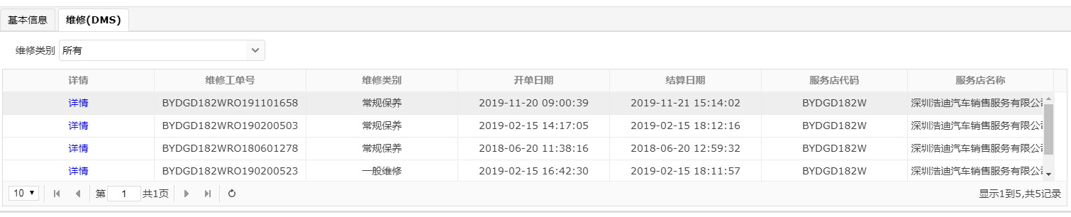

* + 1. 创建客户信息

创建客户信息分别有客户基本信息、客户详细信息两大部分，其中客户名称、客户类型、联系电话、省份、所在城市为必填项；同时系统需要根据座机、手机号码自动识别号码归属地，自动填入系统内，并支持手动修改。

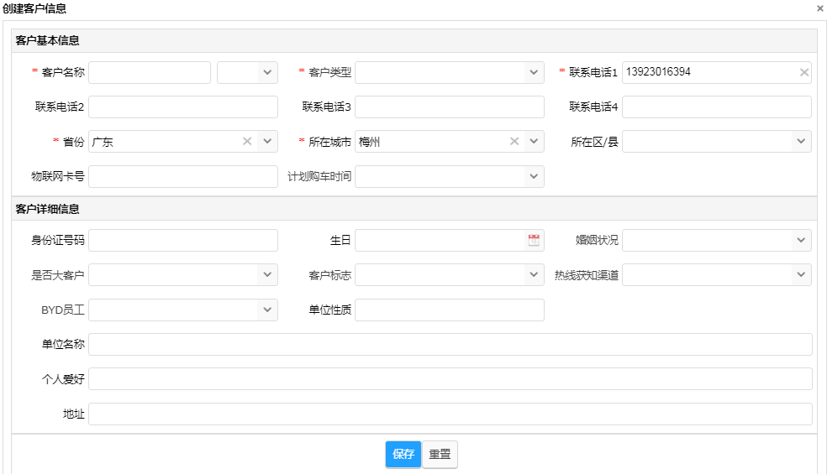

* + 1. 修改客户信息

从系统对接过来的客户信息不可修改，可以新增联系电话1至4，客服自己创建的客户信息支持修改。

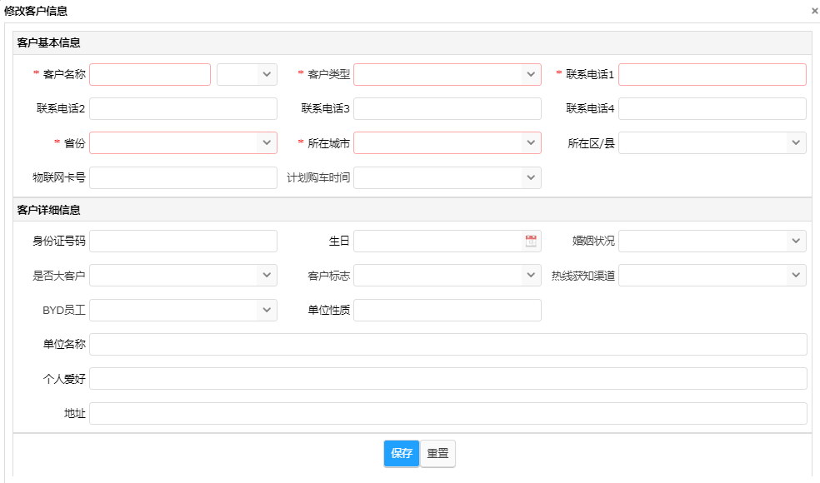

* + 1. 搜索客户信息

功能描述：姓名、车架号支持模糊搜索。

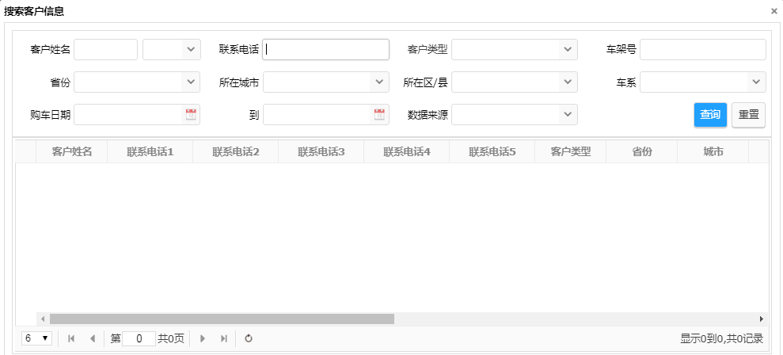

* 1. 合作伙伴
     1. 经销商信息展示

功能描述：信息来源于合作伙伴，城市体验店、城市销售展厅、专营店商需要跟一级经销商进行关联。

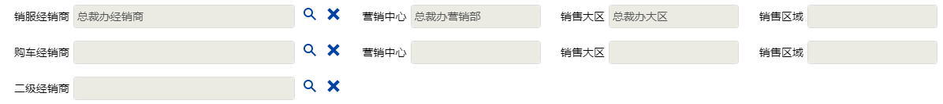

* + 1. 经销商信息搜索

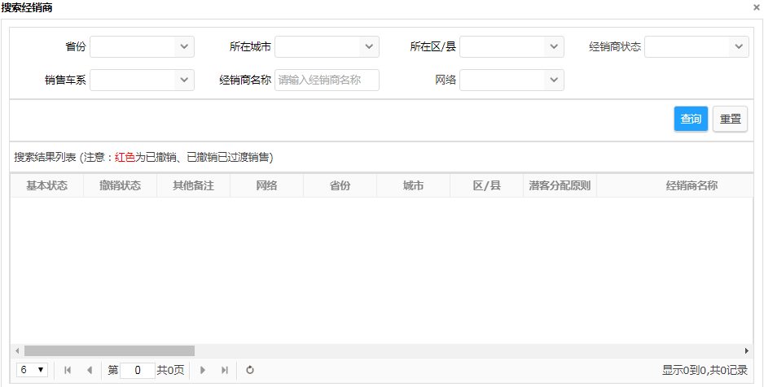

* + 1. 经销商信息发送

功能描述：查询展示列表中的经销商可勾选进行多家发送，可自定义设置发送上限；

* + 1. 服务店信息展示

服务店信息需要跟DMS系统进行对接。

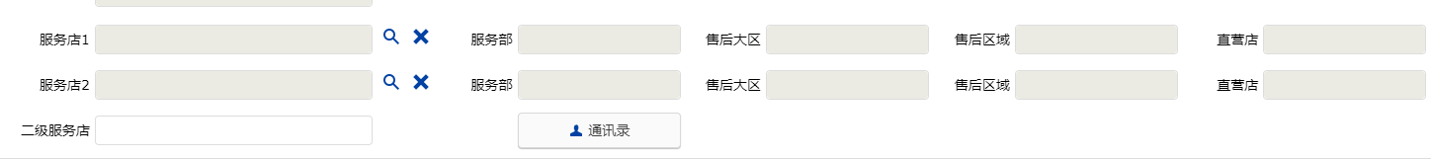

* + 1. 服务店信息搜索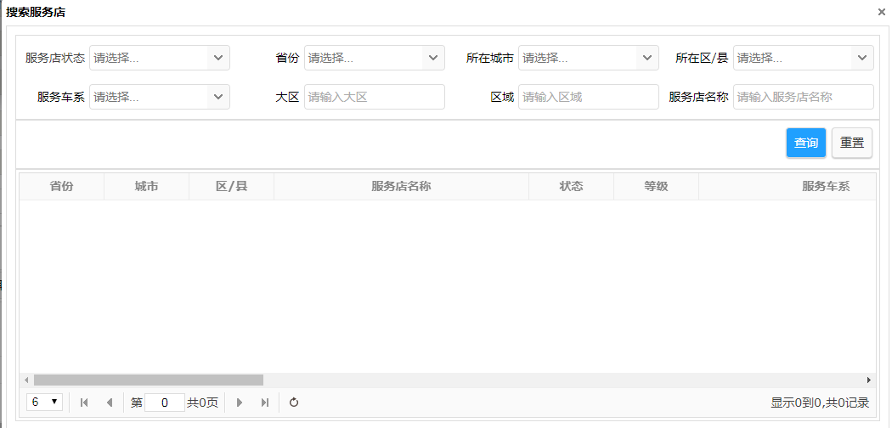
    2. 服务店信息发送

功能描述：查询展示列表中的服务店可勾选进行多家发送，可自定义设置发送上限；

* + 1. 通讯录信息展示

通讯录信息包含客户信息、经销商信息、服务店信息，若字段无内容则不显示；

客户信息：客户姓名、联系电话1；

服务店信息：服务店名称、日常联系电话、24小时救援电话、投诉接口人1、投诉接口人2、售后经理、大区督导；

经销商信息：销服经销商名称、销售投诉负责人、销售经理、网络销售经理、运营经理、大区经理、购车经销商名称、销售投诉负责人、销售经理、网络销售经理、运营经理、大区经理；

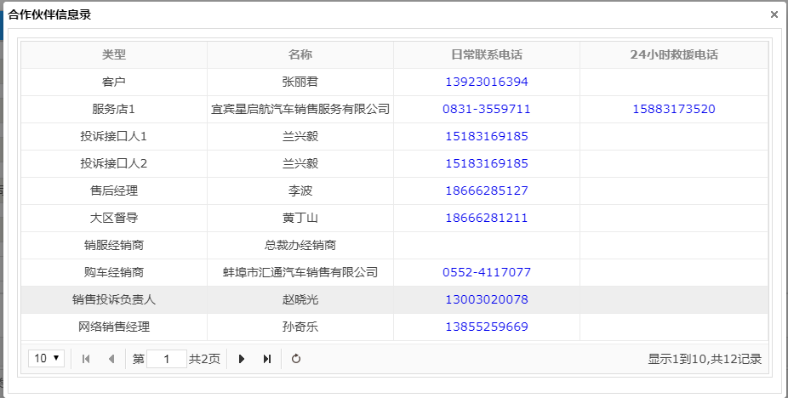

* 1. 历史事件
     1. 历史工单展示

展示字段：反馈途径、事件类型二级、事件要点、事件状态、记录日期、记录人、是否发送邮件、操作；

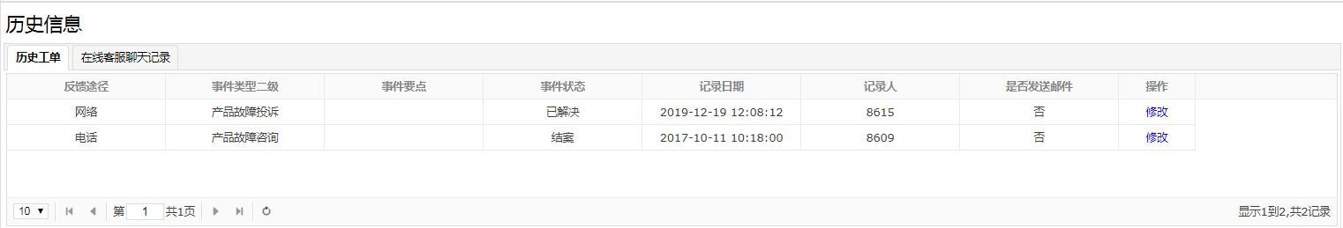

* + 1. 在线客服聊天记录

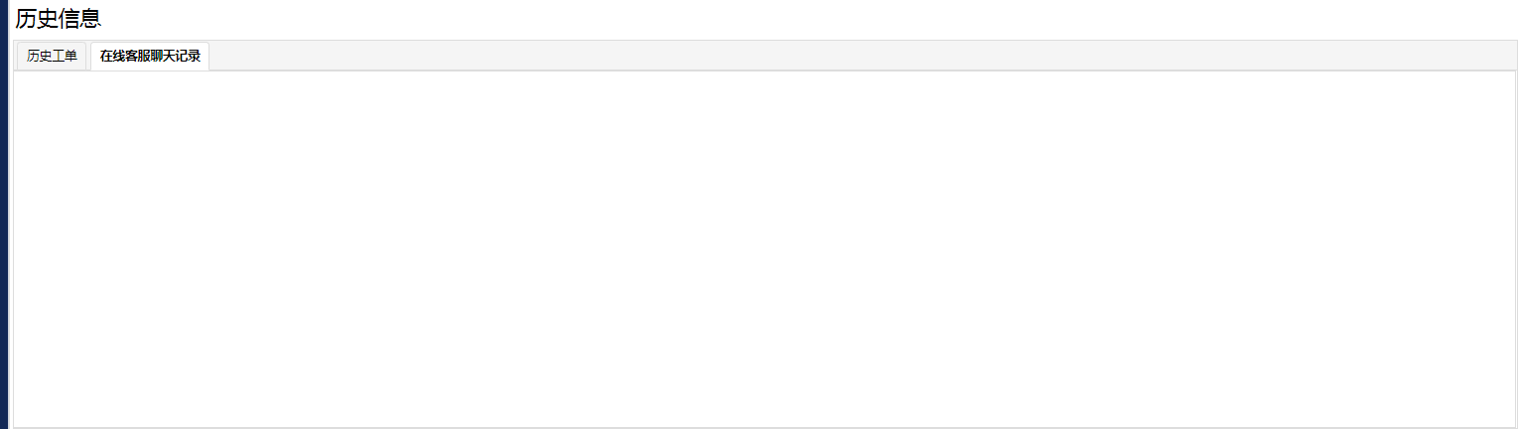

* 1. 事件信息
     1. 事件选项
        1. 反馈途径选项

|  |  |  |  |
| --- | --- | --- | --- |
| 一级 | 二级 | 一级 | 二级 |
| 电话 | 电话 | 自平台 | SSI回访 |
| 网络 | 微博 | 自平台 | CSI回访 |
| 网络 | 汽车之家 | 自平台 | 活动回访 |
| 网络 | 汽车投诉网 | 自平台 | 共赢回访 |
| 网络 | 车质网 | 自平台 | 车况回访 |
| 网络 | 中国质量万里行 | 自平台 | 审查处 |
| 网络 | 中国汽车消费网 | 自平台 | 售后服务邮箱 |
| 网络 | 百度 | 自平台 | 销售服务邮箱 |
| 网络 | 今日头条 | 自平台 | 论坛短消息 |
| 网络 | 视频 | 自平台 | 车友投诉版块 |
| 网络 | 迪粉汇 | 自平台 | 汽车门网 |
| 网络 | 其他 | 自平台 | 微信 |
| 媒体 | 电视台 | 自平台 | 其他 |
| 媒体 | 电台/广播 | 自平台 | 云服务APP |
| 媒体 | 报纸/杂刊 | 自平台 | 迪粉汇商城 |
| 媒体 | 中消协 | 自平台 | 迪粉汇社区 |
| 媒体 | 中国汽车召回网 | 自平台 | 迪粉汇投诉建议 |
| 媒体 | 国家质检总局 | 其他 | 信函 |
| 媒体 | 315消费通 | 其他 | 传真 |
| 媒体 | 深圳市场监督局 | 其他 | 短信平台 |
| 媒体 | 地方监督局 | 云call | 云call |
| 媒体 | 地方消协 | 监测平台 | 北京地区 |
| 媒体 | 地方工商局 | 监测平台 | 上海地区 |
| 媒体 | 其他 | 监测平台 | 天津地区 |
|  |  |  |  |

* + - 1. 事件类型选项

事件类型选项有三级分类，选择事件类型自动带出预警级别、剩余时间；

* + - 1. 事件信息选项

事件状态（新建、已派单、处理中、已解决、申请结案、结案）、记录日期、剩余时间、结案日期、常用语、是否及时响应、加急处理、处理时长、是否进店、故障现象、指派对象、执行情况、救援地、是否自费、救援联系人、救援类型、故障地点、满意度评价；可根据事件类型展示不同的字段。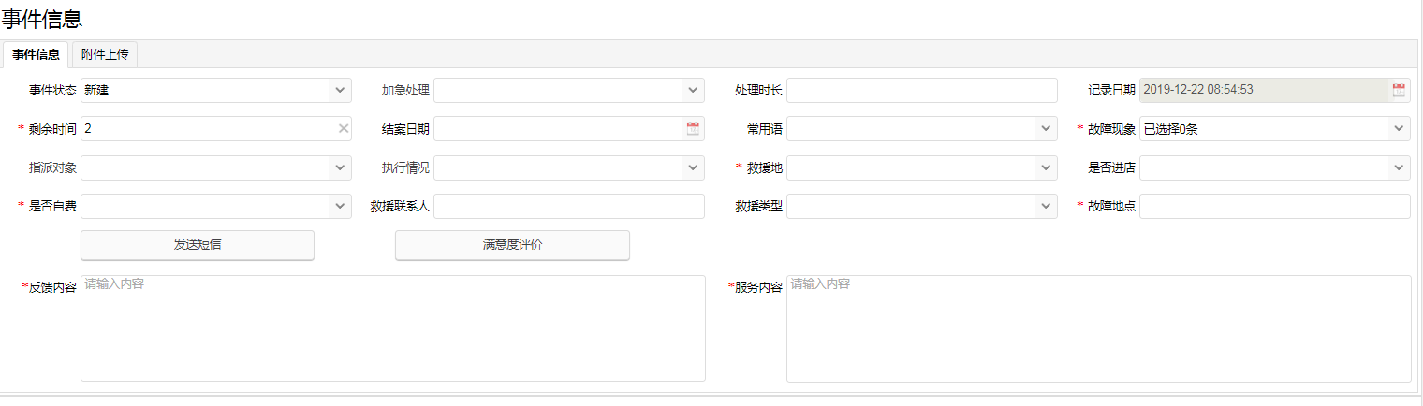

* + 1. 反馈内容

反馈内容为必填项，选择常用语会自动带出模板；保存时内容有XX字段，会提示“反馈内容有误，请确认后保存！”；文本框限制字数一万以内。

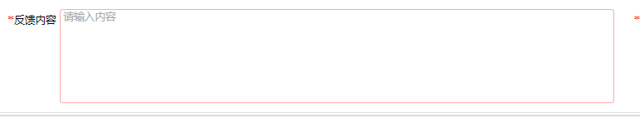

* + 1. 服务内容

功能描述：服务内容为必填项，选择常用语会自动带出模板；保存时内容有XX字段，会提示“反馈内容记录有误，请确认后保存！”；文本框限制字数一万以内。

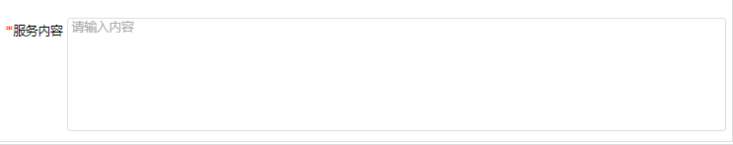

* 1. 附件信息

功能描述：可支持文档（如：EXCEL、PDF、WORD等）、图片（如：JPD、WAP等）、音视频（如：MP3、MP4等）等信息的上传、删除、下载；上传的附件可自动显示上传如期日期（2019-05-22 16:41:57）、上传人。附件名称出现纯数字、纯字母的状态下不允许上传。

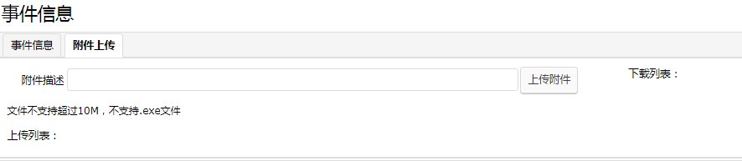

* 1. 救援工单
     1. 功能描述

坐席在指派列表派单至第三方拖车公司，拖车公司所填写进度信息和拖车照片回传至系统平台显示。

* + 1. 查询条件

通过救援单号可以查询进展详情，可支持查询、重置的操作功能；

* + 1. 展示字段

救援单号、工单状态、工单状态描述、工单状态时间、工单服务类型、工单服务类型描述、拖车公里数、拖车目的地服务店、现场照片；

|  |  |  |
| --- | --- | --- |
| **工单服务类型** | **工单服务类型描述** | **救援工单状态描述** |
| 拖车服务 | 拖车服务 | 系统已成功推送 |
| 移动充电 | 移动充电 | 已经联系完客户 |
| 精诚PULS | 送油 | 服务已经派遣 |
| 精诚PULS | 换胎 | 已经到达现场 |
|  |  | 拖车到达4S店 |
|  |  | 服务完成 |
|  |  | 派单前取消 |
|  |  | 派单后取消 |

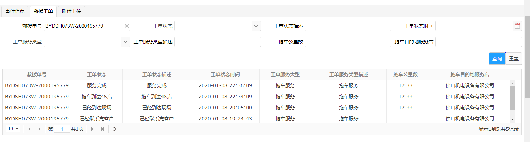

* 1. 指派信息
     1. 受派者列表
        1. 受派者列表选项

选项字段：受派组织、受派单位、受派者，且受派组织选择对应角色只有一位，受派单位与受派者会自动带出；主负责方默认为服务店或经销商；受派日期为事件发送短信后产生的保存时间。



|  |  |
| --- | --- |
| 角色 | 选择细项 |
| 售后 | 服务店 |
| 第三方 |
| 售后区域 |
| 售后大区 |
| 销售 | 经销商 |
| 营销中心 |
| 销售区域 |
| 销售大区 |
| 其他部门 | 职能部门 |
| 400客服中心 |

* + - 1. 受派者列表展示

展示字段：客服代号、受派组织、受派单位、受派者、受派日期、是否主负责方、是否发送短信、删除；

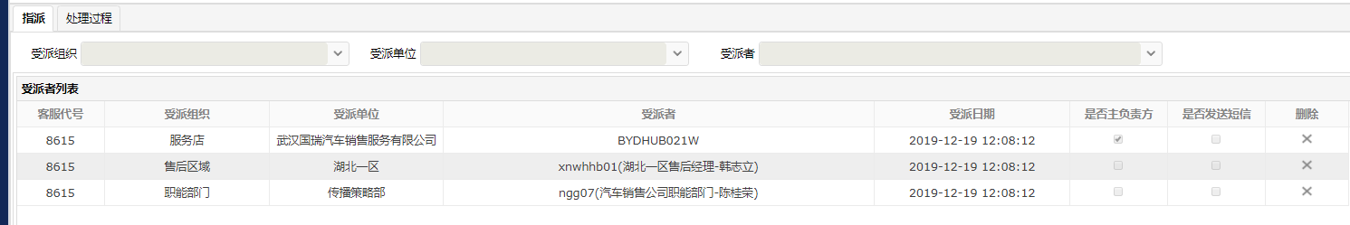

* + 1. 处理过程
       1. 处理进度

展示字段:订单编号、备件编码、处理进度、客户级别、处理结果（根据事件类型展示不同下拉选项）；保存痕迹，展示对应的服务店/经销商名称、编码及保存时间；店端填写的内容，坐席不可编辑，客服可以新增内容；

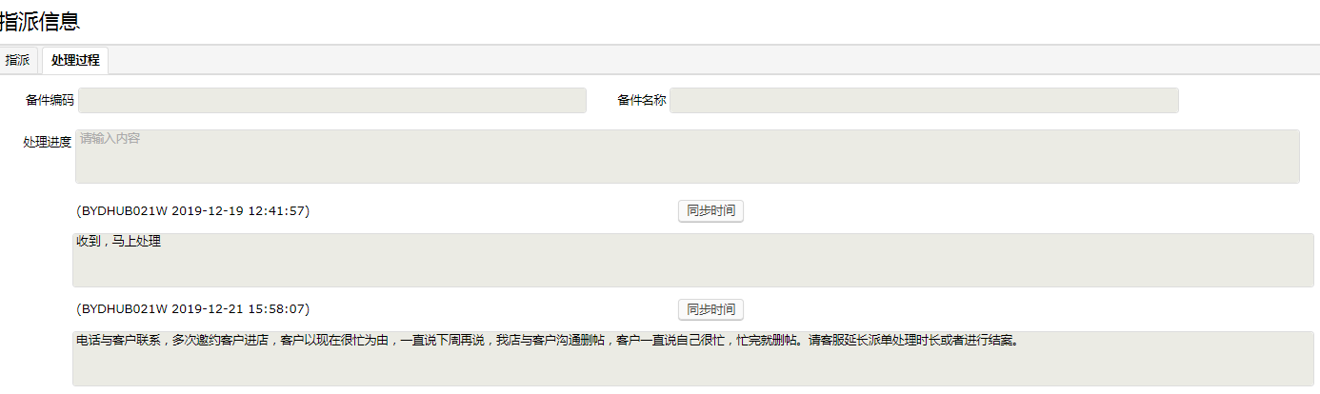

* + - 1. 区域意见

展示字段：区域意见、经销商服务店不可见；保存痕迹需要体现部门、大区、区域、姓名及保存时间；店端填写的内容，坐席不可编辑，客服可以新增内容；

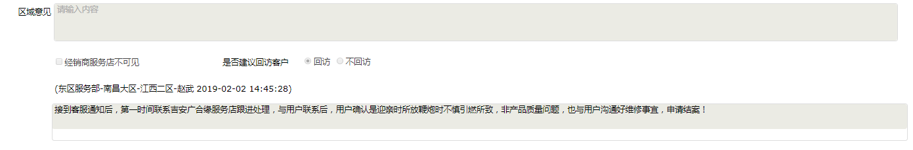

* + - 1. 职能部门意见

展示字段：职能部门意见、经销商服务店不可见；保存痕迹需要体现部门及保存时间；店端填写的内容，坐席不可编辑，客服可以新增内容；



* + - 1. 回访跟进

展示字段：回访结果、跟进内容、跟进结果。

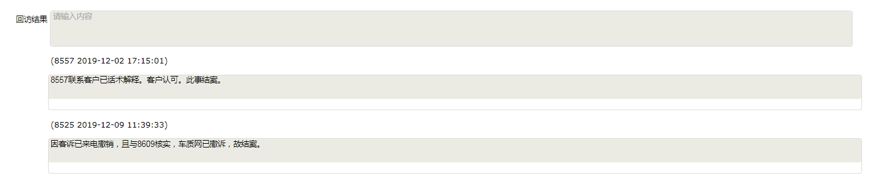

* 1. 备注信息

功能描述：坐席自定义填写备注内容，保存需要体现坐席代号、保存时间段。

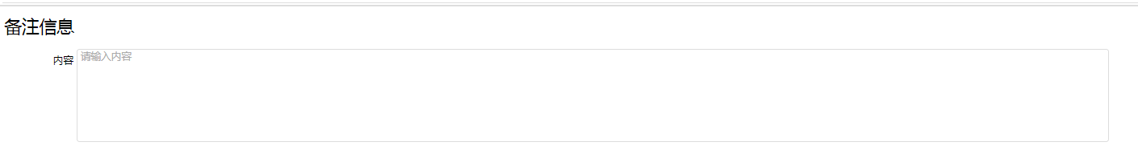

* 1. 发送短信/企业微信
     1. 功能描述

坐席可通过短信/企业微信向负责人传达用户来电信内容；发送短信时可根据实际情况选择短信模板，短信模板可带出用户信息、服务店/经销商信息等，同时短信可支持发送链接，以便一线人员通过链接处理投诉，提高响应速度；点击“发送”按钮即刻显示发送结果“发送成功”或“发送失败”。

* + 1. 查询条件

通过模板名称搜索对应短信/企业微信，可支持发送、重置、带链接的操作功能；

* + 1. 展示字段

数据来源（一科、二科、云服务、共享）、模板、收信人、短信内容；

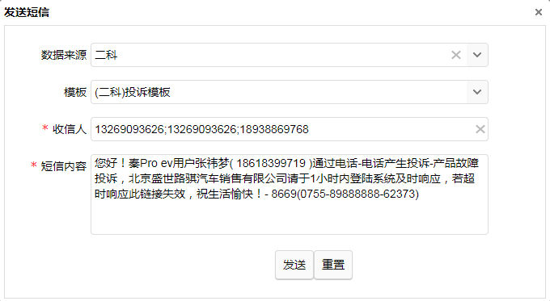

* 1. 发送邮件
     1. 功能描述

坐席可通过邮件方式向负责人传达用户来电内容；发送邮件时可根据实际情况选择邮件模板，邮件模板可带出收件人、抄送人、主题、事件内容、附件等信息。点击发送后立即返回发送状态（如：发送成功、发送失败）。若邮件发送失败，须提示发送失败的原因，便于发件人自检。；

* + 1. 查询条件

通过邮件名称搜索对应邮件模板，可支持发送、重置、预览、编辑器的操作功能；

* + 1. 展示字段

数据来源（一科、二科、云服务、共享）、邮件模板、主题、收件人、抄送人、邮件内容；

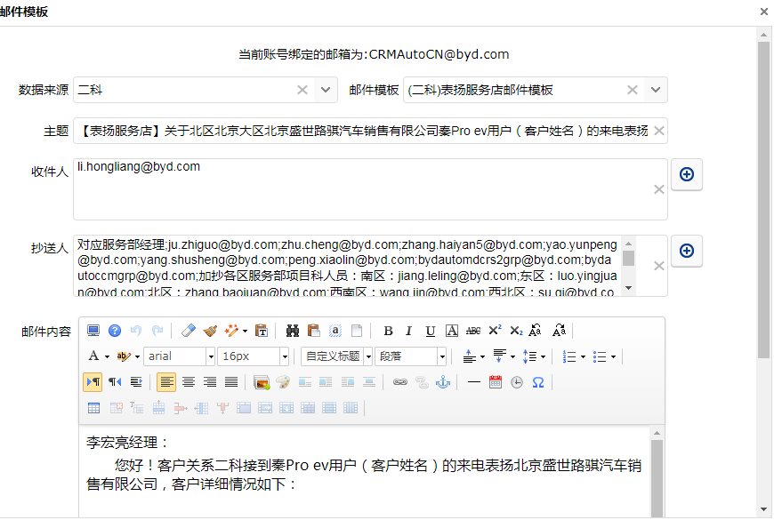

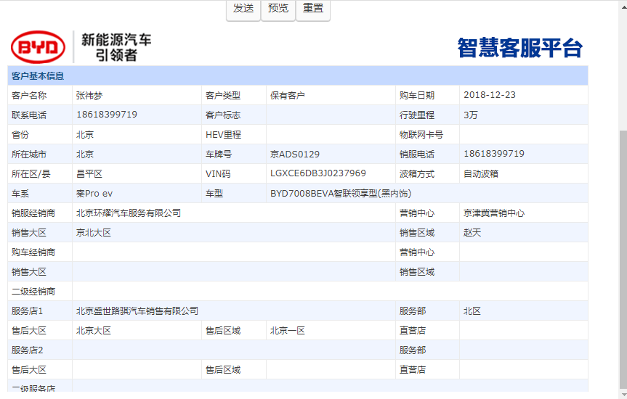

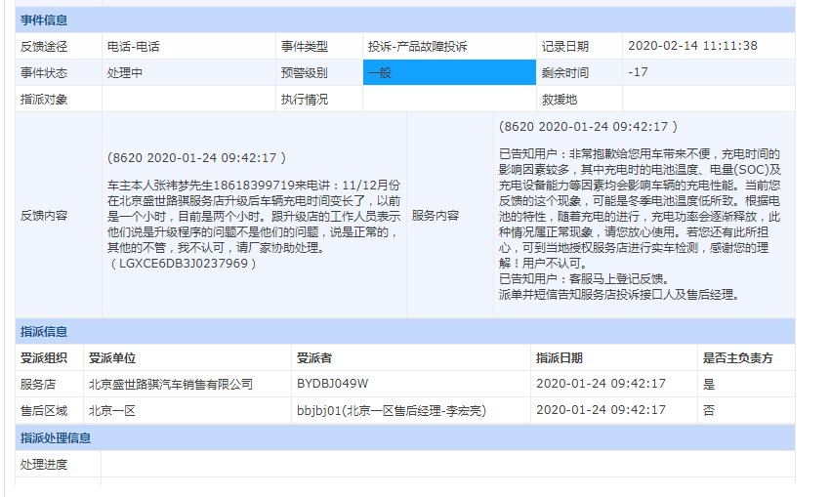

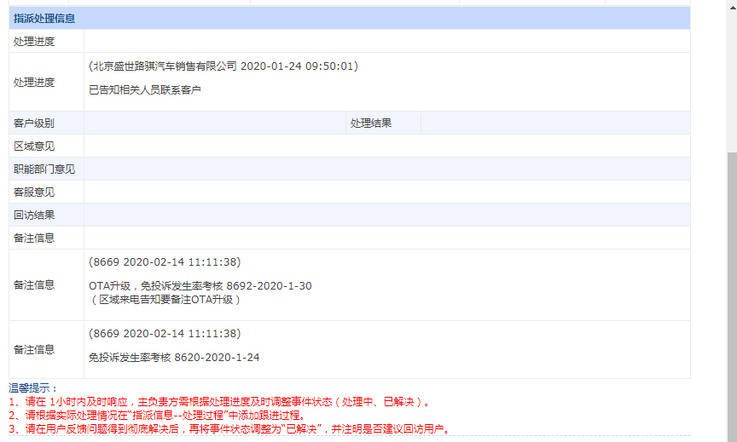

1. **我的办理工单**
   1. 功能描述

可查看派单给我的工单，并进行受理，同时支持工单一键转派。派单给我的工单已处理、未处理（字体红色）需要有状态标识，受理完毕（保存或转建）后状态自动跳转为“已处理”。数据支出数据导出。

* 1. 查询条件

客户名称、客户类型、联系电话、事件状态、车系、工单编号、剩余时间、反馈途径、具体途径、事件类型、车牌号、经销商、营销中心、销售大区、运营经理、事件性质、预警级别、服务店、服务部、售后大区、售后区域、车架号、处理状态、派单日期

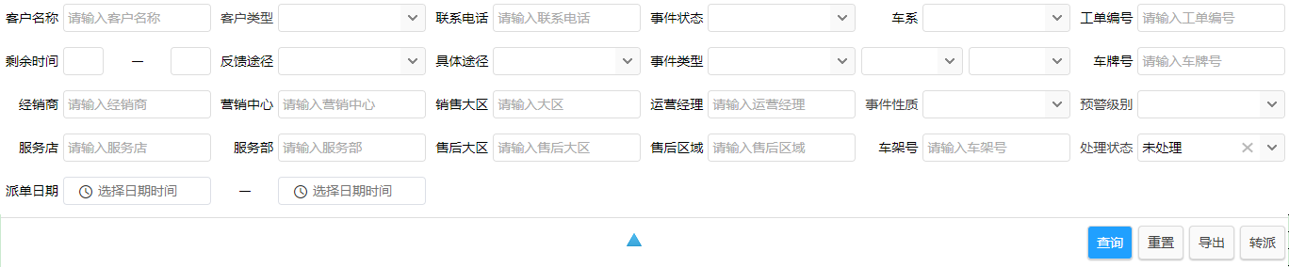

* 1. 展示字段

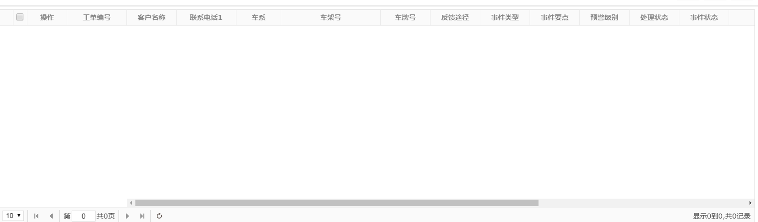

1. **个人工单**
   1. 功能描述

可以查看、编辑原始记录人为自己的所有工单，若工单有更新，会自动标红顶置。

* 1. 查询条件

客户名称、客户类型、联系电话、车架号、事件状态、车牌号、工单编号、车系、反馈途径、具体途径、事件类型、剩余时间、是否派单、预警级别、反馈内容、备注、是否进店、服务店、服务部、售后大区、售后区域、客户标志、记录日期、受派日期、结案日期；

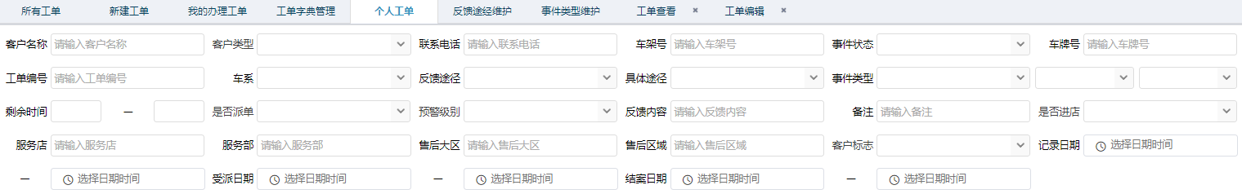

* 1. 展示字段

|  |  |  |  |  |  |  |  |  |  |
| --- | --- | --- | --- | --- | --- | --- | --- | --- | --- |
| **个人工单页面展示字段** | | | | | | | | | |
| 序号 | 操作 | 工单编号 | 预警级别 | 客户名称 | 客户类型 | 联系号码1 | 车系 | 车牌号 | 事件类型 |
|  | 事件状态 | 客服代号 | 剩余时间 | 记录日期 | 经销商 | 服务店 | 指派对象 | 执行情况 | 救援地 |

* 1. 工单筛选器

功能描述：用来分类管理工单的，能够快速查看符合筛选条件的所有工单。原理是根据工单的特征，设定一系列的筛选条件。



1. **工单回收站**
   1. 功能描述

针对删除的工单，可以进行在页面查看、搜索；

* 1. 查询条件

工单编号、客户名称、联系电话、车架号、车系、反馈途径、具体途径、事件类型、预警级别、客服代号、操作人；

* 1. 展示字段

|  |  |  |  |  |  |  |  |  |  |  |  |  |
| --- | --- | --- | --- | --- | --- | --- | --- | --- | --- | --- | --- | --- |
| **工单回收站页面展示字段** | | | | | | | | | | | | |
| 序号 | 操作 | 工单编号 | 预警级别 | 联系号码1 | 车系 | 车牌号 | 事件类型 | 反馈途径 | 具体途径 | 事件状态 | 客服代号 | 操作人 |

1. **常用语管理**
   1. 功能描述

可以新增/修改/删除/导出/导入工单内的常用语；

* 1. 查询条件

数据来源（一科、二科、云服务、共享）、模板名称、反馈内容、服务内容，操作可支持查询、重置、新增、删除、导出、导入；

* 1. 工单字典

((客户姓名))、((性别))、((客户电话))、((来电号码))、((车架号))、((vin))、((省市))、((车系))、((车型))、((购车日期))、((反馈途径))、((事件类型))、((事件性质))、((经销商名称))、((经销商电话))、((经销商地址))、((经销商省市))、((销售部名称))、((销售区域名称))、((销售大区名称))、((区域经理姓名))、((运营经理邮箱))、((区域经理邮箱))、((区域经理电话))、((大区经理电话))、((商家销售经理电话))、((服务店名称))、((服务店电话))、((服务店地址))、((服务店省市))、((售后经理姓名))、((售后区域))、((售后经理电话))、((投诉接口人电话))、((大区督导电话))、((手机号码))、((24小时救援电话))、((短信辅助接收人电话))；

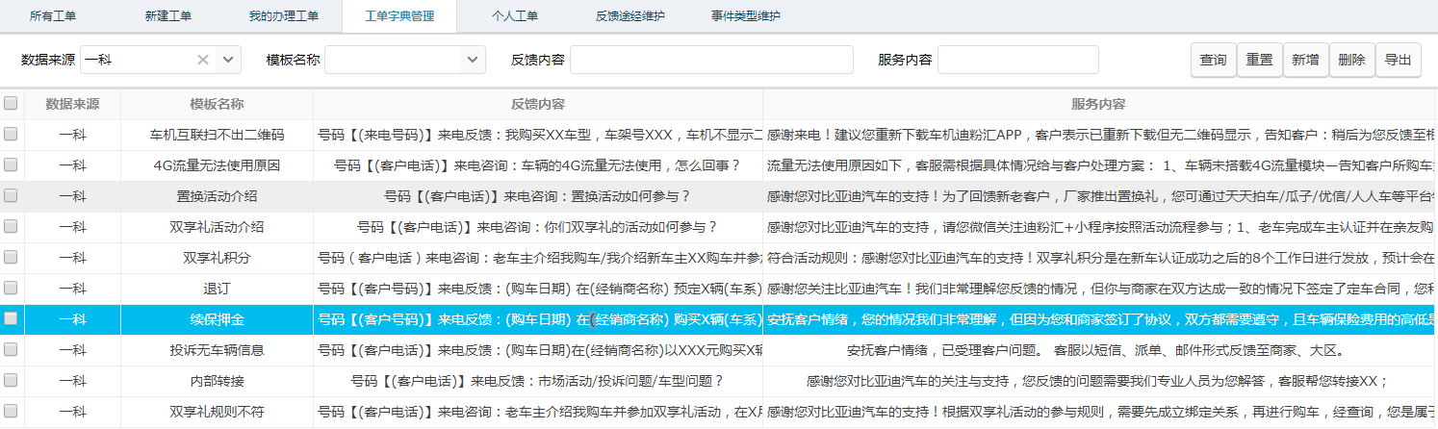

1. **反馈途径维护**
   1. 功能描述

反馈途径新增、修改、停用、启用，可一起设置剩余时间、预警级别、指派对象、响应时间、结案状态是否可以派单进行相应关联。

* 1. 查询条件

分别有一级反馈途经、反馈途经，操作可支持查询、重置、新增、启用、停用、导出；

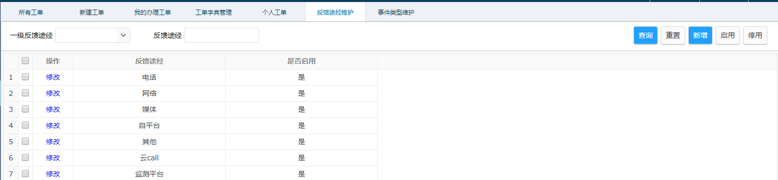

* 1. 关联性

功能描述：针对不同反馈途径可自定义剩余时间、预警级别、指派对象、响应时间、结案状态是否可以派单。

1. **事件类型维护**
   1. 功能描述

事件类型新增、修改、停用、启用，可一起设置剩余时间、预警级别、指派对象、响应时间、结案状态是否可以派单进行相应关联。一科、二科、云服务事件类型可选择共享/不共享。

* 1. 查询条件

一级事件类型、二级事件类型、三级事件类型，操作可支持查询、重置、新增、启用、停用、导出；

* 1. 功能操作

新增/修改事件类型名称、受派者。

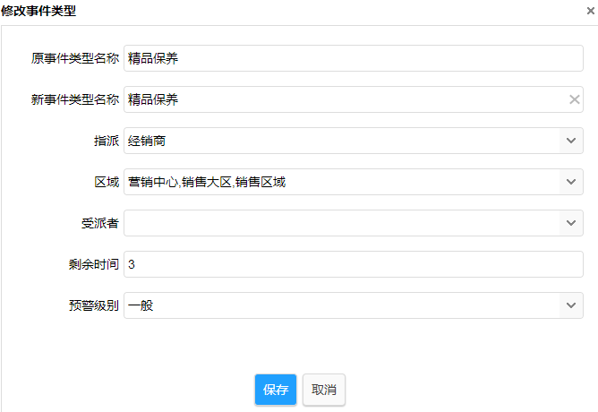

1. **工单关联性**
   1. 销售工单
      1. 反馈途径关联:

|  |  |  |  |
| --- | --- | --- | --- |
| **反馈途径** | | | |
| **一级菜单** | **二级菜单** | **是否指派** | **指派对象** |
| 电话 | 电话 | 否 |  |
| 网络 | 微博 | 是 | 传播策略部 |
| 汽车之家 | 是 | 传播策略部 |
| 汽车投诉网 | 是 | 传播策略部 |
| 车质网 | 是 | 传播策略部 |
| 中国质量万里行 | 是 | 传播策略部 |
| 中国汽车消费网 | 是 | 传播策略部 |
| 百度 | 是 | 传播策略部 |
| 今日头条 | 是 | 传播策略部 |
| 视频 | 是 | 传播策略部 |
| 迪粉汇 | 是 | 传播策略部 |
| 其他 | 否 |  |
| 媒体 | 电视台 | 是 | 传播策略部 |
| 电台/广播 | 是 | 传播策略部 |
| 报纸/杂刊 | 是 | 传播策略部 |
| 中消协 | 是 | 传播策略部 |
| 中国汽车召回网 | 是 | 传播策略部 |
| 国家质检总局 | 是 | 传播策略部 |
| 315消费通 | 是 | 传播策略部 |
| 深圳市场监督局 | 是 | 传播策略部 |
| 地方监督局 | 是 | 传播策略部 |
| 地方消协 | 是 | 传播策略部 |
| 地方工商局 | 是 | 传播策略部 |
| 其他 | 否 |  |
| 自平台 | SSI回访 | 是 | 传播策略部 |
| CSI回访 | 是 | 传播策略部 |
| 活动回访 | 是 | 传播策略部 |
| 共赢回访 | 是 | 传播策略部 |
| 车况回访 | 是 | 传播策略部 |
| 审查处 | 是 | 传播策略部 |
| 售后服务邮箱 | 是 | 传播策略部 |
| 销售服务邮箱 | 是 | 传播策略部 |
| 论坛短消息 | 是 | 传播策略部 |
| 车友投诉版块 | 是 | 传播策略部 |
| 微信 | 是 | 传播策略部 |
| 其他 | 否 |  |
| 其他 | 信函 | 否 |  |
| 传真 | 否 |  |
| 短信平台 | 否 |  |
| 云call | 云call | 否 |  |
| 监测平台 | 北京地区 | 否 |  |
| 上海地区 | 否 |  |

* + 1. 事件类型关联

|  |  |  |  |  |  |  |  |  |
| --- | --- | --- | --- | --- | --- | --- | --- | --- |
| **销售反馈途径及关联的派单信息** | | | | | | | | |
| **一级事件** | **二级事件** | **三级事件** | **预警级别** | **剩余时间** | **是否派单** | **指派对象** | **响应时间** | **事件状态** |
| 咨询 | (电话)预约 | (电话)试驾 |  | 1 | 是 | 经销商、运营经理、大区经理 |  | 结案 |
| 咨询 | 车型咨询 | 客户档案错误 |  |  | 否 |  |  |  |
| 咨询 | 车型咨询 | 价格配置 |  |  | 否 |  |  |  |
| 咨询 | 车型咨询 | 回访备案 |  |  | 否 |  |  |  |
| 咨询 | 车型咨询 | 排产计划 |  |  | 否 |  |  |  |
| 咨询 | 车型咨询 | 保险贷款 |  |  | 否 |  |  |  |
| 咨询 | 车型咨询 | 上牌业务 |  |  | 否 |  |  |  |
| 咨询 | 车型咨询 | 商家活动 |  |  | 否 |  |  |  |
| 咨询 | 车型咨询 | 外部业务 |  |  | 否 |  |  |  |
| 咨询 | 车型咨询 | 未上市车型 |  |  | 否 |  |  |  |
| 咨询 | 车型咨询 | 意向退订 |  |  | 否 |  |  |  |
| 咨询 | 车型咨询 | 政策补贴 |  |  | 否 |  |  |  |
| 咨询 | 车型咨询 | 质保政策 |  |  | 否 |  |  |  |
| 咨询 | 申请4S店 | 申请经销商 |  |  | 否 |  |  |  |
| 咨询 | 申请4S店 | 申请服务店 |  |  | 否 |  |  |  |
| 咨询 | 4S店咨询 | 咨询经销商 |  |  | 否 |  |  |  |
| 咨询 | 4S店咨询 | 咨询服务店 |  |  | 否 |  |  |  |
| 咨询 | 其他咨询 |  |  |  | 否 |  |  |  |
| 咨询 | 车主共赢 | 付款情况 |  |  | 否 |  |  |  |
| 咨询 | 车主共赢 | 回访备案 |  |  | 否 |  |  |  |
| 咨询 | 车主共赢 | 活动内容 |  |  | 否 |  |  |  |
| 咨询 | 车主共赢 | 解绑认证 |  |  | 否 |  |  |  |
| 咨询 | 车主共赢 | 开通时限 |  |  | 否 |  |  |  |
| 咨询 | 车主共赢 | 软件异常 |  |  | 否 |  |  |  |
| 咨询 | 车主共赢 | 银行卡备案 |  |  | 否 |  |  |  |
| 咨询 | 车主共赢 | 解绑拉黑 |  |  | 否 |  |  |  |
| 咨询 | 双享礼 |  |  |  | 否 |  |  |  |
| 咨询 | 营销活动 | 车机红包 |  |  | 否 |  |  |  |
| 咨询 | 营销活动 | 电力券 |  |  | 否 |  |  |  |
| 咨询 | 营销活动 | 厂家补贴 |  |  | 否 |  |  |  |
| 咨询 | 营销活动 | 线上活动 |  |  | 否 |  |  |  |
| 咨询 | 营销活动 | 线下活动 |  |  | 否 |  |  |  |
| 咨询 | 车型咨询 | 迪粉汇活动 |  |  | 否 |  |  |  |
| 表扬及建议 | 表扬 | 表扬经销商 |  |  | 否 |  |  |  |
| 表扬及建议 | 表扬 | 表扬客服 |  |  | 否 |  |  |  |
| 表扬及建议 | 建议 | 产品建议 |  |  | 否 |  |  |  |
| 表扬及建议 | 建议 | 营销活动建议 |  |  | 否 |  |  |  |
| 表扬及建议 | 建议 | 其他建议 |  |  | 否 |  |  |  |
| 业务互转 | 销售业务移交 | 车型咨询 |  |  | 是 | 8528 |  | 结案状态派单 |
| 业务互转 | 销售业务移交 | 市场活动 |  |  | 是 | 8559 |  | 结案状态派单 |
| 业务互转 | 销售业务移交 | 投诉建议 |  |  | 是 | 8507 |  | 结案状态派单 |
| 业务互转 | 售后业务移交 |  |  |  | 是 | 8631 |  | 结案状态派单 |
| 业务互转 | 15部云服务移交 |  |  |  | 是 | 8316 |  | 结案状态派单 |
| 业务互转 | 金融业务移交 | 还款业务 |  |  | 否 |  |  |  |
| 业务互转 | 金融业务移交 | 贷款流程 |  |  | 否 |  |  |  |
| 业务互转 | 金融业务移交 | 金融政策 |  |  | 否 |  |  |  |
| 业务互转 | 金融业务移交 | 变更信息 |  |  | 否 |  |  |  |
| 业务互转 | 金融业务移交 | 解押 |  |  | 否 |  |  |  |
| 业务互转 | 金融业务移交 | 热线电话 |  |  | 否 |  |  |  |
| 业务互转 | 金融业务移交 | 建议 |  |  | 否 |  |  |  |
| 业务互转 | 对公销售 | 商机分配 |  |  | 否 |  |  |  |
| 业务互转 | 对公销售 | 投诉移交 |  |  | 是 | 对公销售 |  |  |
| 投诉 | 承诺未兑现 | 精品保养 | 较重 | 3 | 是 | 经销商、运营经理、大区经理、营销中心 | 2H | 结案状态不允许派单 |
| 投诉 | 承诺未兑现 | 包牌 | 较重 | 3 | 是 | 经销商、运营经理、大区经理、营销中心 | 2H | 结案状态不允许派单 |
| 投诉 | 承诺未兑现 | 其他未兑现 | 较重 | 3 | 是 | 经销商、运营经理、大区经理、营销中心 | 2H | 结案状态不允许派单 |
| 投诉 | 合格证 | 合格证 | 较重 | 3 | 是 | 经销商、运营经理、大区经理、营销中心 | 2H | 结案状态不允许派单 |
| 投诉 | 服务不满 | 沟通不到位 | 较重 | 3 | 是 | 经销商、运营经理、大区经理、营销中心 | 2H | 结案状态不允许派单 |
| 投诉 | 服务不满 | 捆绑加价 | 较重 | 3 | 是 | 经销商、运营经理、大区经理、营销中心 | 2H | 结案状态不允许派单 |
| 投诉 | 服务不满 | 服务态度 | 较重 | 3 | 是 | 经销商、运营经理、大区经理、营销中心 | 2H | 结案状态不允许派单 |
| 投诉 | 服务不满 | 发票 | 较重 | 3 | 是 | 经销商、运营经理、大区经理、营销中心 | 2H | 结案状态不允许派单 |
| 投诉 | 执行不到位 | 交车不满 | 较重 | 3 | 是 | 经销商、运营经理、大区经理、营销中心 | 2H | 结案状态不允许派单 |
| 投诉 | 执行不到位 | 公司活动 | 较重 | 3 | 是 | 经销商、运营经理、大区经理、营销中心 | 2H | 结案状态不允许派单 |
| 投诉 | 执行不到位 | 提供错误信息 | 较重 | 3 | 是 | 经销商、运营经理、大区经理、营销中心 | 2H | 结案状态不允许派单 |
| 投诉 | 执行不到位 | PDI检测 | 较重 | 3 | 是 | 经销商、运营经理、大区经理、营销中心 | 2H | 结案状态不允许派单 |
| 投诉 | 执行不到位 | 随车物品未交付 | 较重 | 3 | 是 | 经销商、运营经理、大区经理、营销中心 | 2H | 结案状态不允许派单 |
| 投诉 | 信息不符 | 客户档案未录入 | 一般 | 3 | 是 | 经销商、运营经理、大区经理、营销中心 | 2H | 结案状态不允许派单 |
| 投诉 | 其他投诉 | 公告 | 一般 | 3 | 是 | 经销商、运营经理、大区经理、营销中心 | 2H | 结案状态不允许派单 |
| 投诉 | 其他投诉 | 无车辆信息 | 一般 | 3 | 是 | 经销商、运营经理、大区经理、营销中心、计划商务、整车物流管理部 | 2H | 结案状态不允许派单 |
| 投诉 | 其他投诉 | OBD | 一般 | 3 | 是 | 经销商、运营经理、大区经理、营销中心 | 2H | 结案状态不允许派单 |
| 投诉 | 其他投诉 | 补贴 | 一般 | 3 | 是 | 经销商、运营经理、大区经理、营销中心 | 2H | 结案状态不允许派单 |
| 投诉 | 其他投诉 | 无车源 | 一般 | 3 | 是 | 经销商、运营经理、大区经理、营销中心 | 2H | 结案状态不允许派单 |
| 投诉 | 其他投诉 | 补办资料 | 一般 | 3 | 是 | 经销商、运营经理、大区经理、营销中心 | 2H | 结案状态不允许派单 |
| 投诉 | 其他投诉 | 上牌政策 | 一般 | 3 | 是 | 经销商、运营经理、大区经理、营销中心 | 2H | 结案状态不允许派单 |
| 投诉 | 其他投诉 | 货源不足 | 一般 | 3 | 是 | 经销商、运营经理、大区经理、营销中心 | 2H | 结案状态不允许派单 |
| 投诉 | 其他投诉 | 活动政策 | 一般 | 3 | 是 | 经销商、运营经理、大区经理、营销中心 | 2H | 结案状态不允许派单 |
| 投诉 | 其他投诉 | 配置不符 | 一般 | 3 | 是 | 经销商、运营经理、大区经理、营销中心 | 2H | 结案状态不允许派单 |
| 投诉 | 其他投诉 | 内部投诉 | 一般 | 3 | 否 |  |  | 结案状态不允许派单 |

* 1. 售后工单
     1. 反馈途径关联

|  |  |  |  |  |
| --- | --- | --- | --- | --- |
| 一级 | 二级 | 预警级别 | 剩余时间 | 指派对象 |
| 电话 | 电话 |  |  |  |
| 网络 | 微博 | 严重 | 3 | 传媒策略部 |
| 网络 | 汽车之家 | 严重 | 3 | 传媒策略部 |
| 网络 | 汽车投诉网 | 严重 | 3 | 传媒策略部 |
| 网络 | 车质网 | 严重 | 3 | 传媒策略部 |
| 网络 | 中国质量万里行 | 严重 | 3 | 传媒策略部 |
| 网络 | 中国汽车消费网 | 严重 | 3 | 传媒策略部 |
| 网络 | 百度 | 严重 | 3 | 传媒策略部 |
| 网络 | 今日头条 | 严重 | 3 | 传媒策略部 |
| 网络 | 视频 | 严重 | 3 | 传媒策略部 |
| 网络 | 迪粉汇 | 严重 | 3 | 传媒策略部 |
| 网络 | 其他 | 严重 | 3 | 传媒策略部 |
| 媒体 | 电视台 | 严重 | 3 | 传媒策略部 |
| 媒体 | 电台/广播 | 严重 | 3 | 传媒策略部 |
| 媒体 | 报纸/杂刊 | 严重 | 3 | 传媒策略部 |
| 媒体 | 中消协 | 严重 | 3 | 传媒策略部 |
| 媒体 | 中国汽车召回网 | 严重 | 3 | 传媒策略部 |
| 媒体 | 国家质检总局 | 严重 | 3 | 传媒策略部 |
| 媒体 | 315消费通 | 严重 | 3 | 传媒策略部 |
| 媒体 | 深圳市场监督局 | 严重 | 3 | 传媒策略部 |
| 媒体 | 地方监督局 | 严重 | 3 | 传媒策略部 |
| 媒体 | 地方消协 | 严重 | 3 | 传媒策略部 |
| 媒体 | 地方工商局 | 严重 | 3 | 传媒策略部 |
| 媒体 | 其他 | 严重 | 3 | 传媒策略部 |
| 自平台 | SSI回访 |  |  | 品质话务中心 |
| 自平台 | CSI回访 |  |  | 品质话务中心 |
| 自平台 | 活动回访 |  |  |  |
| 自平台 | 共赢回访 |  |  |  |
| 自平台 | 车况回访 |  |  |  |
| 自平台 | 审查处 |  |  |  |
| 自平台 | 售后服务邮箱 |  |  |  |
| 自平台 | 销售服务邮箱 |  |  |  |
| 自平台 | 论坛短消息 | 严重 | 3 | 传媒策略部 |
| 自平台 | 车友投诉版块 | 严重 | 3 | 传媒策略部 |
| 自平台 | 汽车门网 |  |  |  |
| 自平台 | 微信 |  |  |  |
| 自平台 | 其他 |  |  |  |
| 自平台 | 云服务APP |  |  | 云服务客服 |
| 自平台 | 迪粉汇商城 | 严重 | 3 | 传媒策略部 |
| 自平台 | 迪粉汇社区 | 严重 | 3 | 传媒策略部 |
| 自平台 | 迪粉汇投诉建议 | 严重 | 3 | 传媒策略部 |
| 其他 | 信函 |  |  |  |
| 其他 | 传真 |  |  |  |
| 其他 | 短信平台 |  |  |  |
| 云call | 云call |  |  |  |
| 监测平台 | 北京地区 |  |  |  |
| 监测平台 | 上海地区 |  |  |  |
| 监测平台 | 天津地区 |  |  |  |

* + 1. 事件类型关联

|  |  |  |  |  |  |  |  |
| --- | --- | --- | --- | --- | --- | --- | --- |
| 一级 | 二级 | 三级 | 预警级别 | 剩余时间 | 指派对象 | 响应时间 | 事件状态 |
| 表扬 | 表扬客服 |  |  |  |  |  |  |
| 表扬 | 表扬服务店 |  |  |  |  |  |  |
| 表扬 | 表扬产品 |  |  |  |  |  |  |
| 建议 | 产品建议 |  |  |  |  |  |  |
| 建议 | 售后建议 |  |  |  |  |  |  |
| 建议 | 政策建议 |  |  |  |  |  |  |
| 建议 | 附件建议 |  |  |  |  |  |  |
| 建议 | 其它建议 |  |  |  |  |  |  |
| 其它 | 其它 |  |  |  |  |  |  |
| 求助 | 客户求助 |  |  |  | 第三方 |  |  |
| 三级报警 | 误报 |  | 一般 | 1 | 服务店、售后区域 | 1小时 |  |
| 三级报警 | 安全报警 |  | 严重 | 6 | 服务店、售后区域 |  |  |
| 三级报警 | 事故 |  | 特别严重 | 2 | 服务店、售后区域 |  |  |
| 投诉 | 索赔投诉 | 备件质保 | 一般 | 1 | 服务店、售后区域 | 1小时 |  |
| 投诉 | 索赔投诉 | 整车质保 | 一般 | 1 | 服务店、售后区域 | 1小时 |  |
| 投诉 | 索赔投诉 | 赔偿/延保 | 一般 | 1 | 服务店、售后区域 | 1小时 |  |
| 投诉 | 索赔投诉 | 保养问题 | 一般 | 1 | 服务店、售后区域 | 1小时 |  |
| 投诉 | 索赔投诉 | 非产品质量问题 | 一般 | 1 | 服务店、售后区域 | 1小时 |  |
| 投诉 | 索赔投诉 | 其他类 | 一般 | 1 | 服务店、售后区域 | 1小时 |  |
| 投诉 | 索赔投诉 | 锈蚀 | 一般 | 1 | 服务店、售后区域 | 1小时 |  |
| 投诉 | 备件投诉 | 无备件 | 一般 | 3 | 服务店、售后区域、零部件物流管理部 | 1小时 |  |
| 投诉 | 备件投诉 | 备件纯正性 | 一般 | 3 | 服务店、售后区域、零部件物流管理部 | 1小时 |  |
| 投诉 | 备件投诉 | 到货周期长 | 一般 | 3 | 服务店、售后区域、零部件物流管理部 | 1小时 |  |
| 投诉 | 服务质量投诉 | 排队 | 一般 | 3 | 服务店、售后区域 | 1小时 |  |
| 投诉 | 服务质量投诉 | 收费不合理 | 一般 | 3 | 服务店、售后区域 | 1小时 |  |
| 投诉 | 服务质量投诉 | 保养 | 一般 | 3 | 服务店、售后区域 | 1小时 |  |
| 投诉 | 服务质量投诉 | 无人接待 | 一般 | 3 | 服务店、售后区域 | 1小时 |  |
| 投诉 | 服务质量投诉 | 承诺不兑现 | 一般 | 3 | 服务店、售后区域 | 1小时 |  |
| 投诉 | 服务质量投诉 | 消极推诿 | 一般 | 3 | 服务店、售后区域 | 1小时 |  |
| 投诉 | 服务质量投诉 | 其它服务问题 | 一般 | 3 | 服务店、售后区域 | 1小时 |  |
| 投诉 | 服务质量投诉 | 服务不满 | 一般 | 3 | 服务店、售后区域 | 1小时 |  |
| 投诉 | 服务质量投诉 | 纠纷问题 | 一般 | 3 | 服务店、售后区域 | 1小时 |  |
| 投诉 | 维修质量投诉 | 多次维修 | 一般 | 5 | 服务店、售后区域 | 1小时 |  |
| 投诉 | 维修质量投诉 | 维修不当 | 一般 | 5 | 服务店、售后区域 | 1小时 |  |
| 投诉 | 维修质量投诉 | 维修不彻底 | 一般 | 5 | 服务店、售后区域 | 1小时 |  |
| 投诉 | 维修质量投诉 | 维修效果不满意 | 一般 | 5 | 服务店、售后区域 | 1小时 |  |
| 投诉 | 维修质量投诉 | 维修周期长 | 一般 | 5 | 服务店、售后区域 | 1小时 |  |
| 投诉 | 重点投诉 | 气囊 | 特别严重 | 7 | 服务店、售后区域 | 1小时 |  |
| 投诉 | 重点投诉 | 火烧车 | 特别严重 | 7 | 服务店、售后区域 | 1小时 |  |
| 投诉 | 重点投诉 | 交通事故(产品问题导致) | 特别严重 | 7 | 服务店、售后区域 | 1小时 |  |
| 投诉 | 重点投诉 | 群体堵门 | 特别严重 | 7 | 服务店、售后区域 | 1小时 |  |
| 投诉 | 重点投诉 | 群体事件(多位用户反馈同一问题) | 特别严重 | 7 | 服务店、售后区域 | 1小时 |  |
| 投诉 | 重点投诉 | 诉讼 | 特别严重 | 7 | 服务店、售后区域 | 1小时 |  |
| 投诉 | 重点投诉 | 其他 | 特别严重 | 7 | 服务店、售后区域 | 1小时 |  |
| 投诉 | 服务态度投诉 |  | 较重 | 1小时 | 服务店、售后区域 | 1小时 |  |
| 投诉 | 信息不符投诉 |  | 一般 | 3 | 服务店、售后区域 | 1小时 |  |
| 投诉 | 产品故障投诉 |  | 一般 | 5 | 服务店、售后区域 | 1小时 |  |
| 投诉 | 其它投诉 |  | 一般 | 5 | 服务店、售后区域 | 1小时 |  |
| 投诉 | 内部投诉 |  | 一般 | 2 | 服务店、售后区域 | 1小时 |  |
| 投诉 | 客服投诉 |  | 较重 | 2 | 服务店、售后区域 | 1小时 |  |
| 投诉 | 售后投诉移交 |  | 一般 |  | 8631 |  |  |
| 协调单 | 索赔投诉 | 备件质保 | 一般 | 1 | 服务店、售后区域 | 1小时 | 结案状态可派单 |
| 协调单 | 索赔投诉 | 整车质保 | 一般 | 1 | 服务店、售后区域 | 1小时 | 结案状态可派单 |
| 协调单 | 索赔投诉 | 赔偿/延保 | 一般 | 1 | 服务店、售后区域 | 1小时 | 结案状态可派单 |
| 协调单 | 索赔投诉 | 保养问题 | 一般 | 1 | 服务店、售后区域 | 1小时 | 结案状态可派单 |
| 协调单 | 索赔投诉 | 非产品质量问题 | 一般 | 1 | 服务店、售后区域 | 1小时 | 结案状态可派单 |
| 协调单 | 索赔投诉 | 其他类 | 一般 | 1 | 服务店、售后区域 | 1小时 | 结案状态可派单 |
| 协调单 | 索赔投诉 | 锈蚀 | 一般 | 1 | 服务店、售后区域 | 1小时 | 结案状态可派单 |
| 协调单 | 备件投诉 | 无备件 | 一般 | 3 | 服务店、售后区域、零部件物流管理部 | 1小时 | 结案状态可派单 |
| 协调单 | 备件投诉 | 备件纯正性 | 一般 | 3 | 服务店、售后区域、零部件物流管理部 | 1小时 | 结案状态可派单 |
| 协调单 | 备件投诉 | 到货周期长 | 一般 | 3 | 服务店、售后区域、零部件物流管理部 | 1小时 | 结案状态可派单 |
| 协调单 | 服务质量投诉 | 排队 | 一般 | 3 | 服务店、售后区域 | 1小时 | 结案状态可派单 |
| 协调单 | 服务质量投诉 | 收费不合理 | 一般 | 3 | 服务店、售后区域 | 1小时 | 结案状态可派单 |
| 协调单 | 服务质量投诉 | 保养 | 一般 | 3 | 服务店、售后区域 | 1小时 | 结案状态可派单 |
| 协调单 | 服务质量投诉 | 无人接待 | 一般 | 3 | 服务店、售后区域 | 1小时 | 结案状态可派单 |
| 协调单 | 服务质量投诉 | 承诺不兑现 | 一般 | 3 | 服务店、售后区域 | 1小时 | 结案状态可派单 |
| 协调单 | 服务质量投诉 | 消极推诿 | 一般 | 3 | 服务店、售后区域 | 1小时 | 结案状态可派单 |
| 协调单 | 服务质量投诉 | 其它服务问题 | 一般 | 3 | 服务店、售后区域 | 1小时 | 结案状态可派单 |
| 协调单 | 服务质量投诉 | 服务不满 | 一般 | 3 | 服务店、售后区域 | 1小时 | 结案状态可派单 |
| 协调单 | 服务质量投诉 | 纠纷问题 | 一般 | 3 | 服务店、售后区域 | 1小时 | 结案状态可派单 |
| 协调单 | 维修质量投诉 | 多次维修 | 一般 | 5 | 服务店、售后区域 | 1小时 | 结案状态可派单 |
| 协调单 | 维修质量投诉 | 维修不当 | 一般 | 5 | 服务店、售后区域 | 1小时 | 结案状态可派单 |
| 协调单 | 维修质量投诉 | 维修不彻底 | 一般 | 5 | 服务店、售后区域 | 1小时 | 结案状态可派单 |
| 协调单 | 维修质量投诉 | 维修效果不满意 | 一般 | 5 | 服务店、售后区域 | 1小时 | 结案状态可派单 |
| 协调单 | 维修质量投诉 | 维修周期长 | 一般 | 5 | 服务店、售后区域 | 1小时 | 结案状态可派单 |
| 协调单 | 重点投诉 | 气囊 | 特别严重 | 7 | 服务店、售后区域 | 1小时 | 结案状态可派单 |
| 协调单 | 重点投诉 | 火烧车 | 特别严重 | 7 | 服务店、售后区域 | 1小时 | 结案状态可派单 |
| 协调单 | 重点投诉 | 交通事故(产品问题导致) | 特别严重 | 7 | 服务店、售后区域 | 1小时 | 结案状态可派单 |
| 协调单 | 重点投诉 | 群体堵门 | 特别严重 | 7 | 服务店、售后区域 | 1小时 | 结案状态可派单 |
| 协调单 | 重点投诉 | 群体事件(多位用户反馈同一问题) | 特别严重 | 7 | 服务店、售后区域 | 1小时 | 结案状态可派单 |
| 协调单 | 重点投诉 | 诉讼 | 特别严重 | 7 | 服务店、售后区域 | 1小时 | 结案状态可派单 |
| 协调单 | 重点投诉 | 其他 | 特别严重 | 7 | 服务店、售后区域 | 1小时 | 结案状态可派单 |
| 协调单 | 服务态度投诉 |  | 较重 | 1小时 | 服务店、售后区域 | 1小时 | 结案状态可派单 |
| 协调单 | 信息不符投诉 |  | 一般 | 3 | 服务店、售后区域 | 1小时 | 结案状态可派单 |
| 协调单 | 产品故障投诉 |  | 一般 | 5 | 服务店、售后区域 | 1小时 | 结案状态可派单 |
| 协调单 | 其它投诉 |  | 一般 | 5 | 服务店、售后区域 | 1小时 | 结案状态可派单 |
| 业务互转 | 金融业务移交 | 还款业务 |  |  | 服务店、售后区域 |  |  |
| 业务互转 | 金融业务移交 | 贷款流程 |  |  | 服务店、售后区域 |  |  |
| 业务互转 | 金融业务移交 | 金融政策 |  |  | 服务店、售后区域 |  |  |
| 业务互转 | 金融业务移交 | 变更信息 |  |  | 服务店、售后区域 |  |  |
| 业务互转 | 金融业务移交 | 解押 |  |  | 服务店、售后区域 |  |  |
| 业务互转 | 金融业务移交 | 热线电话 |  |  | 服务店、售后区域 |  |  |
| 业务互转 | 金融业务移交 | 建议 |  |  | 服务店、售后区域 |  |  |
| 业务互转 | 销售业务移交 |  |  |  | 服务店、售后区域 |  |  |
| 业务互转 | 云服务移交 |  |  |  | 服务店、售后区域 |  |  |
| 知悉单 | 索赔投诉 | 备件质保 | 一般 | 1 | 服务店、售后区域 | 1小时 | 结案状态可派单 |
| 知悉单 | 索赔投诉 | 整车质保 | 一般 | 1 | 服务店、售后区域 | 1小时 | 结案状态可派单 |
| 知悉单 | 索赔投诉 | 赔偿/延保 | 一般 | 1 | 服务店、售后区域 | 1小时 | 结案状态可派单 |
| 知悉单 | 索赔投诉 | 保养问题 | 一般 | 1 | 服务店、售后区域 | 1小时 | 结案状态可派单 |
| 知悉单 | 索赔投诉 | 非产品质量问题 | 一般 | 1 | 服务店、售后区域 | 1小时 | 结案状态可派单 |
| 知悉单 | 索赔投诉 | 其他类 | 一般 | 1 | 服务店、售后区域 | 1小时 | 结案状态可派单 |
| 知悉单 | 索赔投诉 | 锈蚀 | 一般 | 1 | 服务店、售后区域 | 1小时 | 结案状态可派单 |
| 知悉单 | 备件投诉 | 无备件 | 一般 | 3 | 服务店、售后区域、零部件物流管理部 | 1小时 | 结案状态可派单 |
| 知悉单 | 备件投诉 | 备件纯正性 | 一般 | 3 | 服务店、售后区域、零部件物流管理部 | 1小时 | 结案状态可派单 |
| 知悉单 | 备件投诉 | 到货周期长 | 一般 | 3 | 服务店、售后区域、零部件物流管理部 | 1小时 | 结案状态可派单 |
| 知悉单 | 服务质量投诉 | 排队 | 一般 | 3 | 服务店、售后区域 | 1小时 | 结案状态可派单 |
| 知悉单 | 服务质量投诉 | 收费不合理 | 一般 | 3 | 服务店、售后区域 | 1小时 | 结案状态可派单 |
| 知悉单 | 服务质量投诉 | 保养 | 一般 | 3 | 服务店、售后区域 | 1小时 | 结案状态可派单 |
| 知悉单 | 服务质量投诉 | 无人接待 | 一般 | 3 | 服务店、售后区域 | 1小时 | 结案状态可派单 |
| 知悉单 | 服务质量投诉 | 承诺不兑现 | 一般 | 3 | 服务店、售后区域 | 1小时 | 结案状态可派单 |
| 知悉单 | 服务质量投诉 | 消极推诿 | 一般 | 3 | 服务店、售后区域 | 1小时 | 结案状态可派单 |
| 知悉单 | 服务质量投诉 | 其它服务问题 | 一般 | 3 | 服务店、售后区域 | 1小时 | 结案状态可派单 |
| 知悉单 | 服务质量投诉 | 服务不满 | 一般 | 3 | 服务店、售后区域 | 1小时 | 结案状态可派单 |
| 知悉单 | 服务质量投诉 | 纠纷问题 | 一般 | 3 | 服务店、售后区域 | 1小时 | 结案状态可派单 |
| 知悉单 | 维修质量投诉 | 多次维修 | 一般 | 5 | 服务店、售后区域 | 1小时 | 结案状态可派单 |
| 知悉单 | 维修质量投诉 | 维修不当 | 一般 | 5 | 服务店、售后区域 | 1小时 | 结案状态可派单 |
| 知悉单 | 维修质量投诉 | 维修不彻底 | 一般 | 5 | 服务店、售后区域 | 1小时 | 结案状态可派单 |
| 知悉单 | 维修质量投诉 | 维修效果不满意 | 一般 | 5 | 服务店、售后区域 | 1小时 | 结案状态可派单 |
| 知悉单 | 维修质量投诉 | 维修周期长 | 一般 | 5 | 服务店、售后区域 | 1小时 | 结案状态可派单 |
| 知悉单 | 重点投诉 | 气囊 | 特别严重 | 7 | 服务店、售后区域 | 1小时 | 结案状态可派单 |
| 知悉单 | 重点投诉 | 火烧车 | 特别严重 | 7 | 服务店、售后区域 | 1小时 | 结案状态可派单 |
| 知悉单 | 重点投诉 | 交通事故(产品问题导致) | 特别严重 | 7 | 服务店、售后区域 | 1小时 | 结案状态可派单 |
| 知悉单 | 重点投诉 | 群体堵门 | 特别严重 | 7 | 服务店、售后区域 | 1小时 | 结案状态可派单 |
| 知悉单 | 重点投诉 | 群体事件(多位用户反馈同一问题) | 特别严重 | 7 | 服务店、售后区域 | 1小时 | 结案状态可派单 |
| 知悉单 | 重点投诉 | 诉讼 | 特别严重 | 7 | 服务店、售后区域 | 1小时 | 结案状态可派单 |
| 知悉单 | 重点投诉 | 其他 | 特别严重 | 7 | 服务店、售后区域 | 1小时 | 结案状态可派单 |
| 知悉单 | 服务态度投诉 |  | 较重 | 1小时 | 服务店、售后区域 | 1小时 | 结案状态可派单 |
| 知悉单 | 信息不符投诉 |  | 一般 | 3 | 服务店、售后区域 | 1小时 | 结案状态可派单 |
| 知悉单 | 产品故障投诉 |  | 一般 | 5 | 服务店、售后区域 | 1小时 | 结案状态可派单 |
| 知悉单 | 其它投诉 |  | 一般 | 5 | 服务店、售后区域 | 1小时 | 结案状态可派单 |
| 咨询 | 服务店咨询 |  |  |  |  |  |  |
| 咨询 | 产品故障咨询 |  |  |  | 服务店、售后区域 |  |  |
| 咨询 | 保修咨询 |  |  |  |  |  |  |
| 咨询 | 保养咨询 |  |  |  |  |  |  |
| 咨询 | 技术咨询 |  |  |  |  |  |  |
| 咨询 | 验证码咨询 |  |  |  |  |  |  |
| 咨询 | 远程导航 |  |  |  |  |  |  |
| 咨询 | 其他咨询 |  |  |  |  |  |  |
| 咨询 | 价格咨询 |  |  |  |  |  |  |
| 咨询 | 备件信息咨询 |  |  |  |  |  |  |
| 咨询 | 充电设备咨询 |  |  |  |  |  |  |
| 咨询 | 车型咨询 |  |  |  |  |  |  |

* 1. 推送关联
* 销售投诉工单产生后需对接至新销服系统，售后投诉产生后须对接至DMS，发送的短信内容中需附带链接，方便负责人通过手机打开链接处理投诉，同时投诉产生后投诉短信及链接也需要在比亚迪企业微信中推送至负责人，实现负责人可多渠道处理投诉；

1. 工单类型为咨询—(电话)预约—(电话)试驾，工单保存后需对接至智蛛系统，商家在智蛛系统中的跟进情况需要进行回传；
2. 救援工单产生后需要对接至第三方拖车服务商系统，并进行回显数据；
3. 负责人可对投诉发起申诉，并在系统中填写申诉理由及上传申诉材料，管理人员进行审核，审核结果返回负责人。

**第五章 知识库管理系统**

1. **知识搜索**
   1. 知识搜索
      1. 功能描述

可根据标题、内容、车型、关键字等搜索维护的知识信息，并在页面直接展示问题、答案、更新时间、状态等；知识库可以树形架构的形式进行展示。对于搜到的知识文本，可以直接引用到工单的服务内容。

* + 1. 查询条件

页面可支持关键词、标题、内容、是否过期知识；针对搜索的知识，会进行推荐具有关联性的知识。



* + 1. 展示字段

页面显示知识标题、内容、所属分类、更新时间、相似问法个数、有效期、是否有关联、是否有被关联；当知识内容页面较大，可以点击“查看详情”进入；可自定义操作收藏、引用此知识、点评。

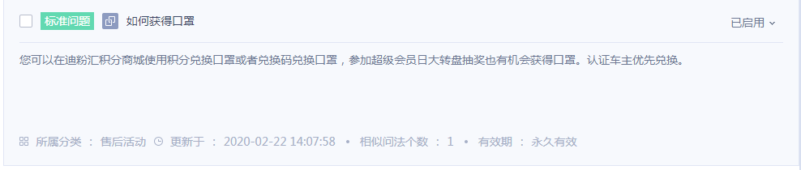

* 1. 智能推荐

功能描述：根据坐席与用户通话过程中，会推荐对应的业务知识，且可以点击引用直接填写在工单内。

* 1. 知识分类

功能描述：知识树可以支持树形结构，每个结构层次需要体现知识总数。单独点击子结构，可以直接展示该结构所有知识内容；

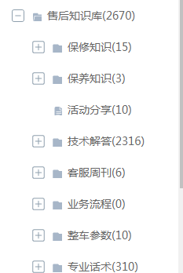

* 1. 我的收藏

功能描述：坐席可根据自定义收藏知识，并支持可以查询使用。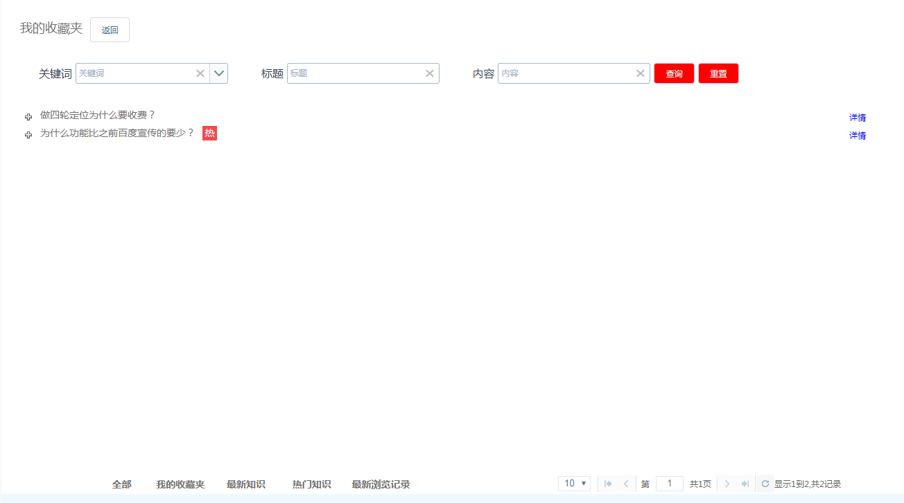

* 1. 最新知识

根据知识的发布时间7天内，进行区分新旧知识，并自动归纳至最新知识；时间条件可支持后台设置。

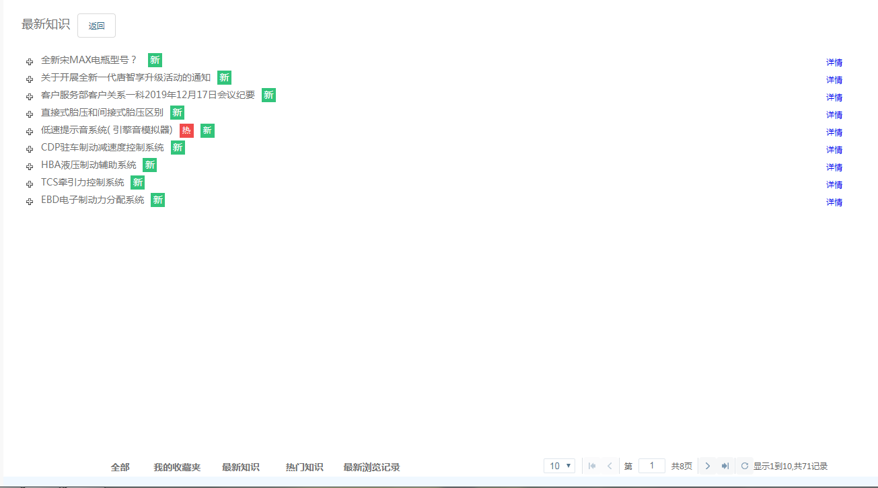

* 1. 热门知识

根据知识的点击量≥100，进行区分热门知识，并自动归纳至热门知识；点击量数量可以支持后台设置。

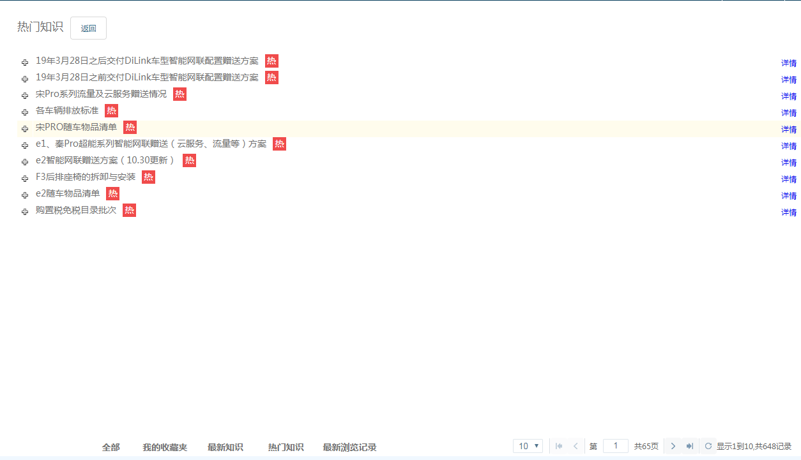

* 1. 常见问题

功能描述：支持将客户常见问题汇总展示以便客服快速了解并答复客户。

* 1. 个人知识库

功能描述：支持个人知识库创建维护管理；

* 1. 近期浏览

根据坐席查看情况自定义更新，并自动归纳至最新浏览记录，仅保留一周的浏览记录。

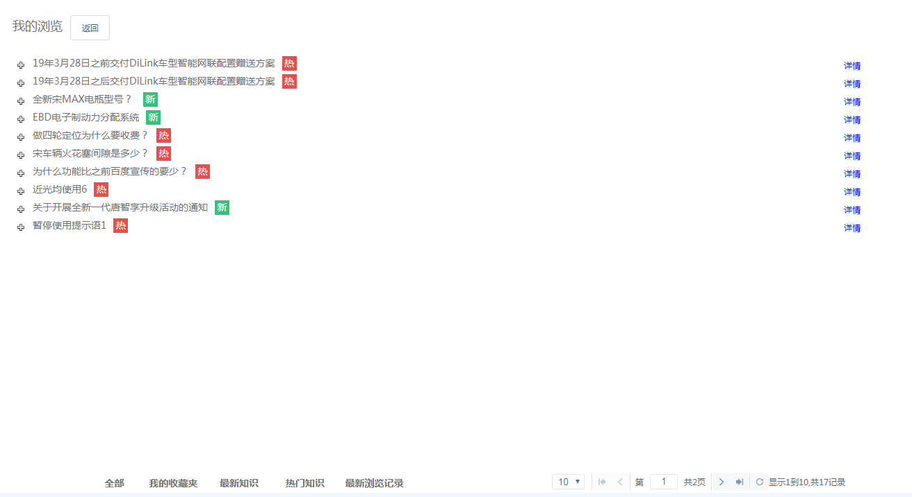

1. **知识管理**
   1. 新建知识
      1. 功能描述

支持Excel、Word、PDF、PPT、图片等文档导入，并支持附件上传；其中知识主题、所属分类、知识内容、核实人为必填项，知识内容可以自定义字体、颜色修改；知识库支持批量导入、导出、修改、删除；

* + 1. 新建知识

功能描述：根据知识范围选择智能匹配、安全匹配、包含匹配，知识需要填写标准问法、相似问法和对应的标准答案。且答案内容支持编辑器修改，便于重点标注。

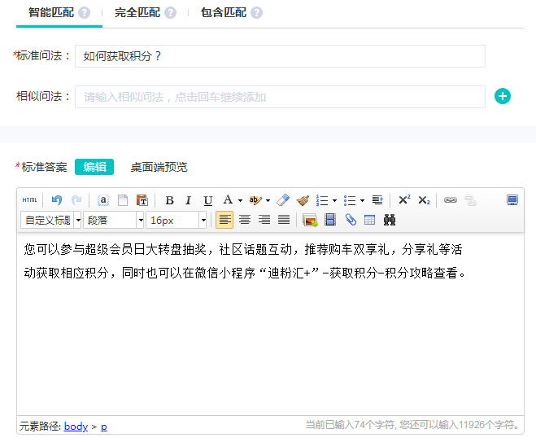

* + 1. 添加关联问题

功能描述：新增知识可自定义添加/删除关联知识问题；

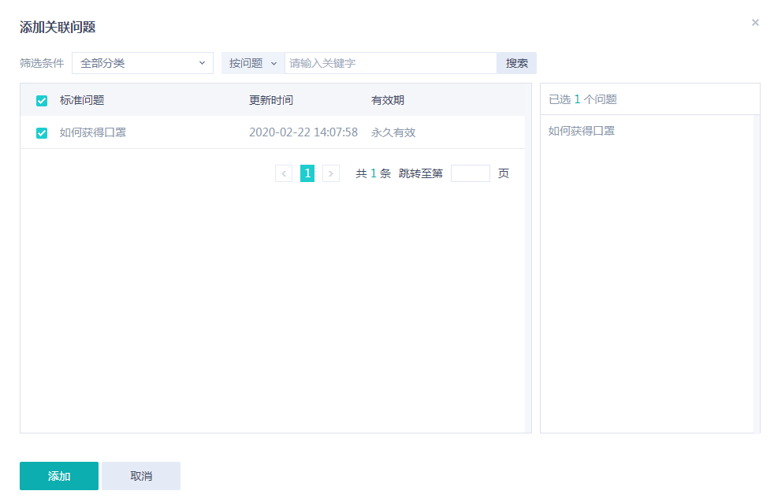

* 1. 修改知识

功能描述：知识库管理员可进行知识修改，并生成新的更新时间；

* 1. 知识审批

坐席可以新增、评论知识和反馈有疑问的知识，新增知识和反馈知识流转至对应班组长初审，再流转知识库管理员做最终审核，审核无误直接发布；

知识库管理员新增和修改知识，由业务知识组长审核发布；

审核流程可以进行采编流程自定义。

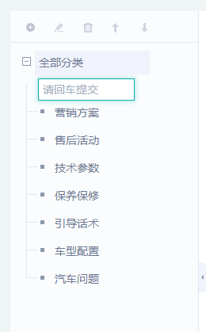

* 1. 知识回收站

功能描述：针对过期的知识、删除的知识，可以在知识回收站进行展示、查询；

* 1. 知识图库

功能描述：针对现有的知识库，形成知识图谱；

* 1. 知识积分
     1. 功能描述

根据坐席点击量、收藏量、评价、反馈新知识，可以获得对应的积分，的确对应积分的勋章，为后期的人才储备给予一定参考；坐席端仅可以查看个人积分和勋章明细，并展示所有坐席前10名积分和勋章详情；

* + 1. 积分管理

功能描述：后台可以自定义操作可获得积分值，并查看、导出所有坐席积分和勋章详情；

* 1. 知识识点筛选

功能描述：知识库内容支持多维度筛选查询。

* 1. 分类树管理

功能描述：支持自定义新建/更改知识树节点，并可以直接移动整个知识树节点；

* 1. 模板管理

功能描述：批量上传的知识库，可以自定义导入模板；

1. **智能知识库训练**
   1. 引导选择、未选择

功能描述：支持时间和问法搜索；支持直接编辑标准问和已有相似问法；支持查看对话记录、选择通过、编辑通过、重新匹配、删除、批量删除。

* 1. 问题库

功能描述：支持不同渠道常见问题收集，以及常见问题支持多模板，每个模板支持新增、编辑、删除维护训练。

* 1. 知识库动态学习

功能描述：通过会话语音转译主动抓取未知问题，深度学习优化，自动扩充知识库。

* 1. 智能知识发现

功能描述：支持处理发现的知识点，添加到知识库

* 1. 常规训练

功能描述：支持对常规训练问句进行标注：查找、缺失和忽略；支持查找到FAQ知识库、任务式对话、资料库对话、寒暄库。

* 1. 个案训练

功能描述：支持选择推荐标问或者重新标注；支持删除或者转移已有相似问法；支持添加新的相似问法。

* 1. 知识去重

功能描述：支持编辑、转移、删除重复问题的已有相似问法；支持合并、删除某一标准问题。

* 1. 知识拆分

功能描述：支持选取、编辑待拆分标问；支持处理结果新增为知识点。

* 1. 知识缺失

功能描述：支持新增知识、转移到已有知识和删除推荐问句；支持忽略聚类推荐问句组。

* 1. 敏感词库

功能描述：支持敏感词库人工和系统自定义维护更新过滤，持续动态增量更新。

**第六章 短信/邮件/企业微信服务**

1. **短信服务**
   1. 短信历史
      1. 功能描述

可查询客服发送的所有短信详情，如：发送时间、发信人、对应的工单编号、短信内容、收信人、短信发送状态（需要回执的状态和时间），并支持数据导出。

* + 1. 查询条件

开始时间、结束时间、工单编号、客服代号、收信人、短信内容、发送状态（发送成功、发送失败、号码有错、内容有错、操作频率过快、限制发送、参数不全、系统异常）；可以支持查询、导出、重置；



* + 1. 展示字段

发送时间、工单编号、发信人、发送内容、收信人、发送状态；

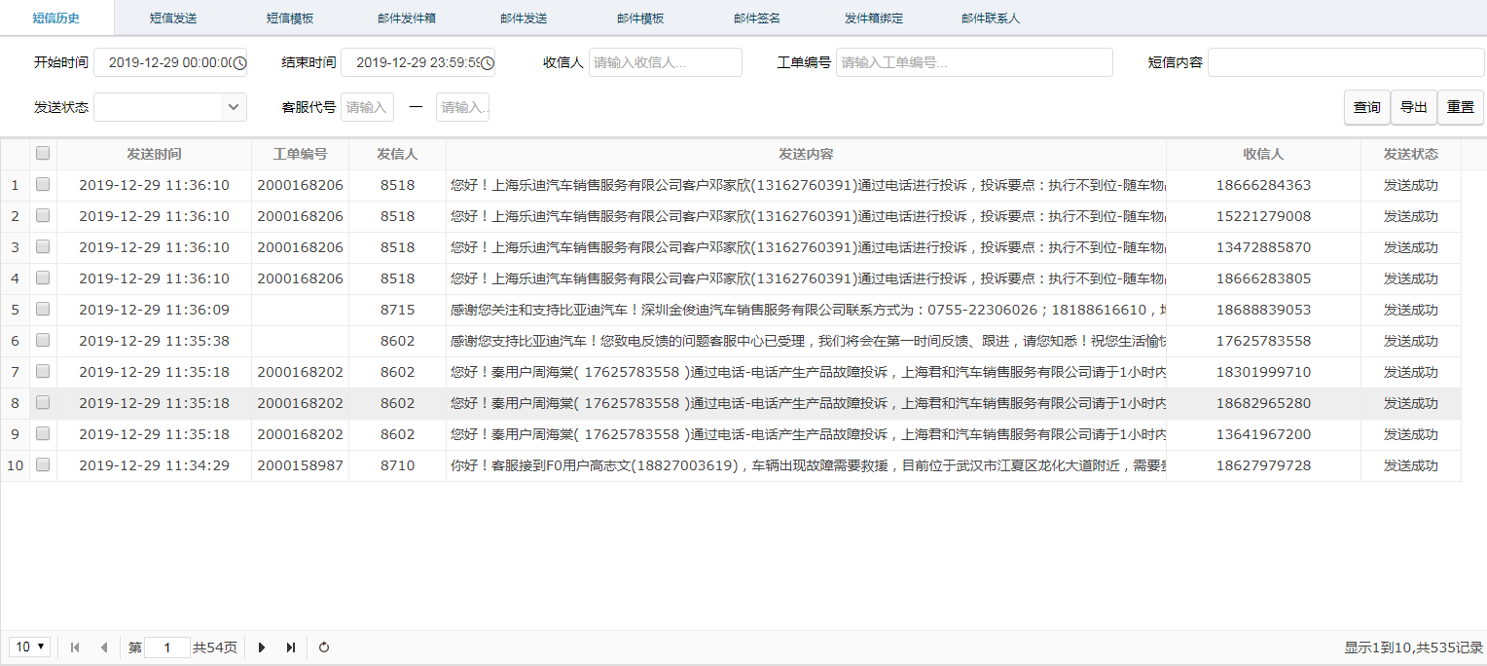

* + 1. 短信详情

对于无法全面展示的内容，可以移动鼠标进行展示；双击选中的短信，可以查看短信所有信息；

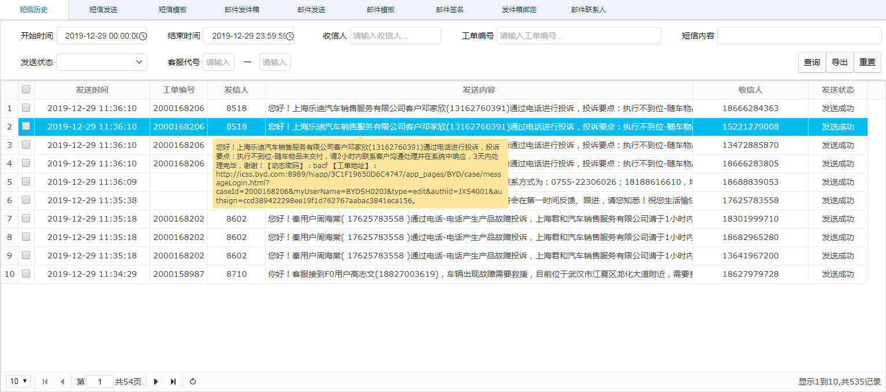

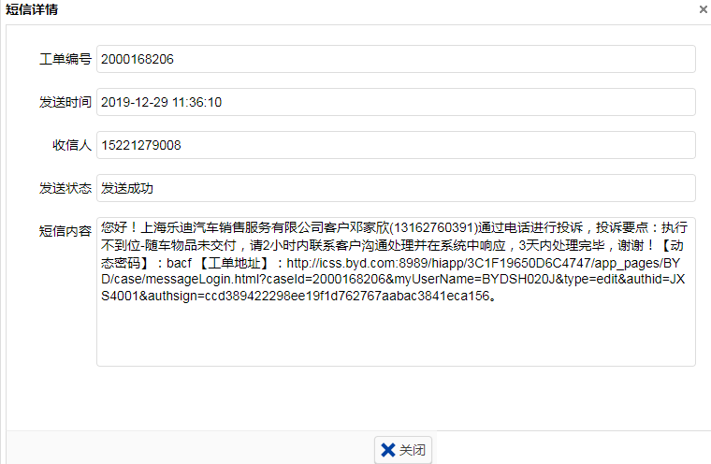

* 1. 发送短信
     1. 功能描述

可单独发送短信，并与公司的组织架构进行关联，选择需要发送的人员后，自动带出收信人的电话号码；

* + 1. 字段展示

数据来源、模板名称、收信人、模板内容、是否带链接；

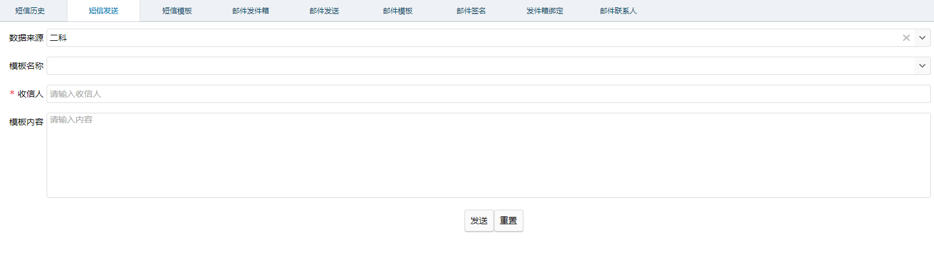

* 1. 短信模板
     1. 功能描述

可维护短信模板并区分来源，便于客服在创建工单时使用。

* + 1. 查询条件

数据来源、模板名称、短信内容，可以进行查询、重置、新增、导出、批量删除的操作；

* + 1. 展示字段

序号、数据来源、模板名称、收信人、短信内容，操作（修改、查看、删除）；

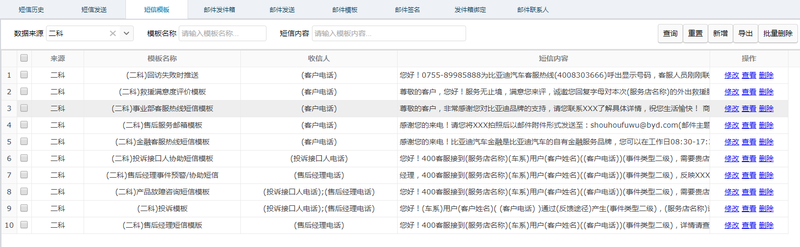

* + 1. 短信字典

客户姓名、客户电话、vin、省市、车系、车型、购车日期、反馈途径、具体途径、事件类型、事件类型二级、事件类型三级、事件性质、剩余时间、故障地点、经销商名称、经销商电话、经销商地址、销售部名称、销售区域名称、销售大区名称、区域经理姓名、运营经理邮箱、区域经理电话、大区经理电话、大区经理邮箱、商家销售经理电话、投诉负责人姓名、投诉负责人电话、网络销售经理姓名、网络销售经理电话、服务店名称、服务店电话、服务店地址、售后经理姓名、服务部、售后大区、售后区域、售后经理电话、售后经理邮箱、投诉接口人电话、大区督导电话、大区督导邮箱、大区技术督导电话、大区技术督导邮箱、手机号码、24小时救援电话、短信辅助接收人电话；

并根据使用坐席，自动带出客服代号和座机；

* + 1. 模板修改

选中对应的短信模板，双击可以打开单个模板修改功能；

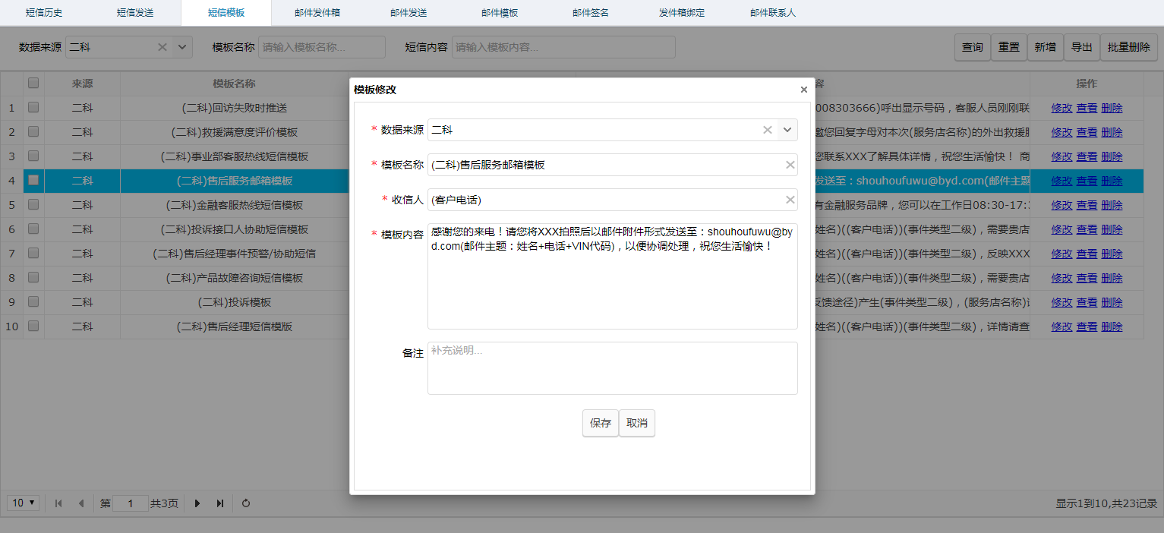

* 1. 定时短信发送

功能描述：投诉工单在剩余时间为1天、未结案的状态下，系统会自动发送短信至投诉接口人、一线区域及时跟进并填写处理进度。可自定义设置收信人、短信模板内容、发送的剩余时间；

1. **邮件服务**
   1. 邮件历史
      1. 功能描述

可查询客服发送的所有邮件详情，如：发送时间、发件人、对应的工单编号、邮件内容、收件人、邮件发送状态，若发送状态为“失败”可打开后重新发送，并支持数据导出。

* + 1. 查询条件

开始时间、结束时间、工单编号、主题、发件人、收件人、抄送人、发送状态（发送成功、发送失败、未知）、详细内容；

* + 1. 展示字段

工单编号、发件人、收件人、抄送人、主题、正文、发送时间、发送状态；

* + 1. 邮件详情

对于无法全面展示的内容，可以移动鼠标进行展示；双击选中的邮件，可以查看所有信息；

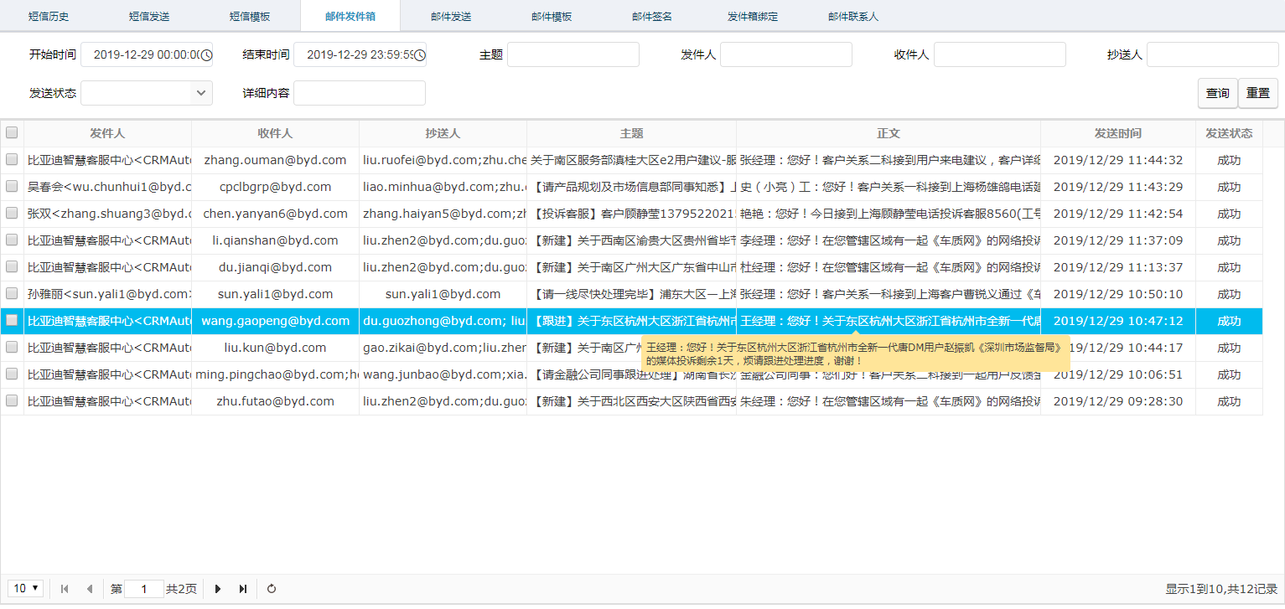

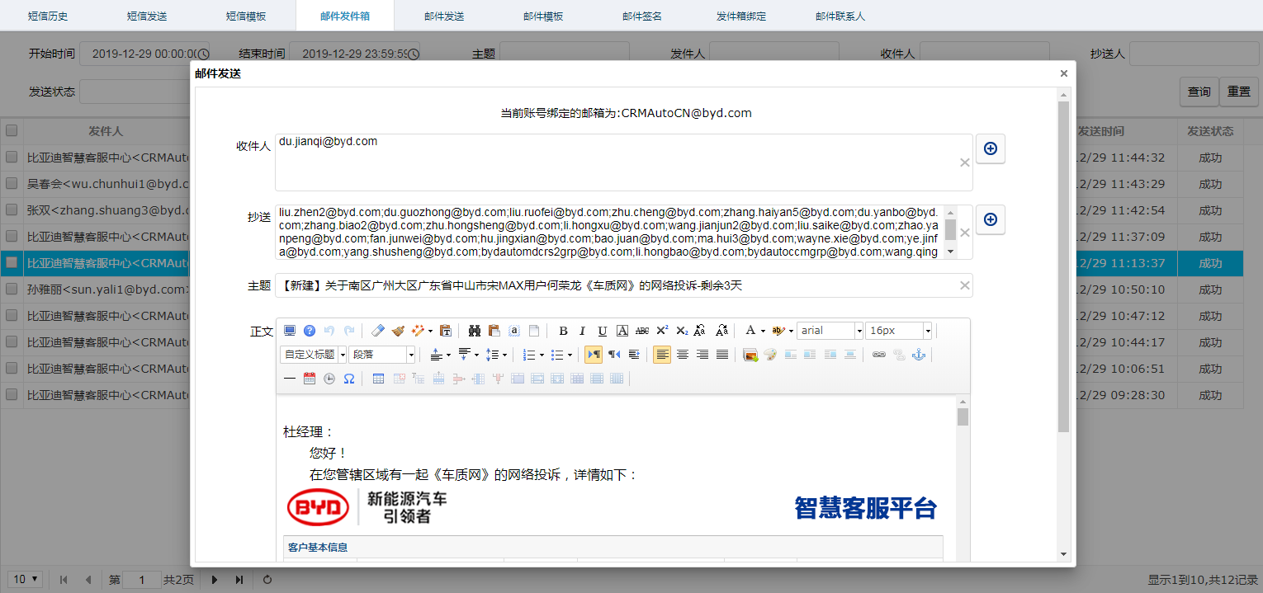

* 1. 发送邮件
     1. 功能描述

可单独发送邮件、添加附件，并与公司的组织架构进行关联，选择需要发送的人员后，自动带出收件人/抄送人的邮箱。

* + 1. 展示字段

数据来源、邮件模板、收件人、抄送、主题、正文，正文支持编辑条自定义；

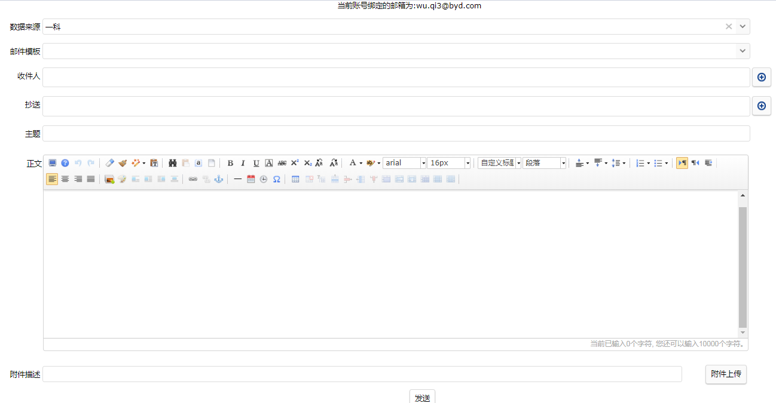

* 1. 邮件模板
     1. 功能描述

可维护邮件模板并区分来源，便于客服在创建工单时使用。邮件模板可自动带出工单的全部信息，如：客户信息、工单信息、附件、服务店省市、服务部信息、正文内容等。

* + 1. 查询条件

数据来源、模板名称、收件人、抄送人、邮件主题、邮件正文，并支持查询、重置、新增、导出、批量删除的操作；



* + 1. 展示字段

序号、数据来源、模板名称、收件人、抄送人、邮件主题、邮件正文；双击选中的模板可以支持修改；

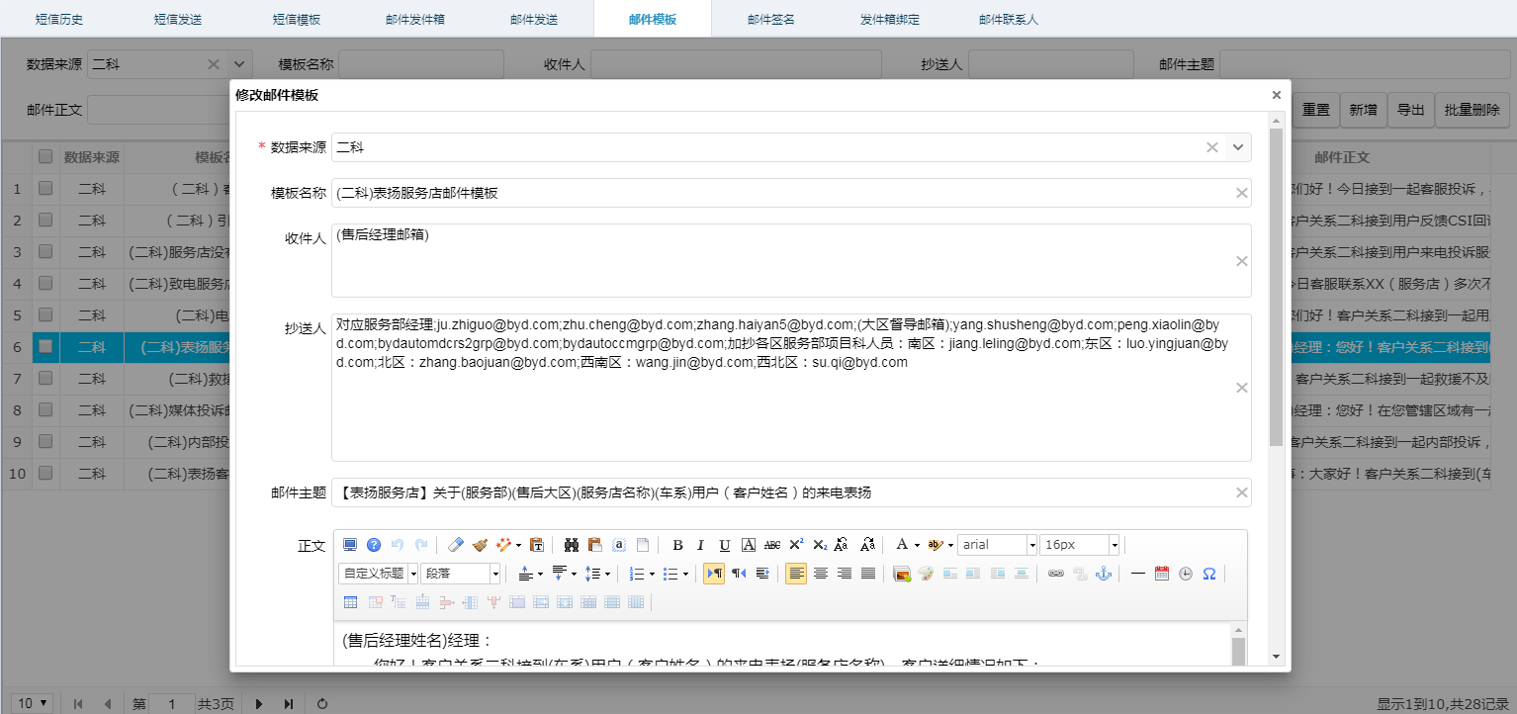

* + 1. 邮件字典

客户姓名、客户电话、vin、省市、车系、车型、购车日期、反馈途径、具体途径、事件类型、事件类型二级、事件类型三级、事件性质、剩余时间、故障地点、经销商名称、经销商电话、经销商地址、销售部名称、销售区域名称、销售大区名称、区域经理姓名、运营经理邮箱、区域经理电话、大区经理电话、大区经理邮箱、商家销售经理电话、投诉负责人姓名、投诉负责人电话、网络销售经理姓名、网络销售经理电话、服务店名称、服务店电话、服务店地址、售后经理姓名、服务部、售后大区、售后区域、售后经理电话、售后经理邮箱、投诉接口人电话、大区督导电话、大区督导邮箱、大区技术督导电话、大区技术督导邮箱、手机号码、24小时救援电话、短信辅助接收人电话；

* 1. 邮件签名

可设置个人的邮箱签名，签名包含：文字、符号、图片。

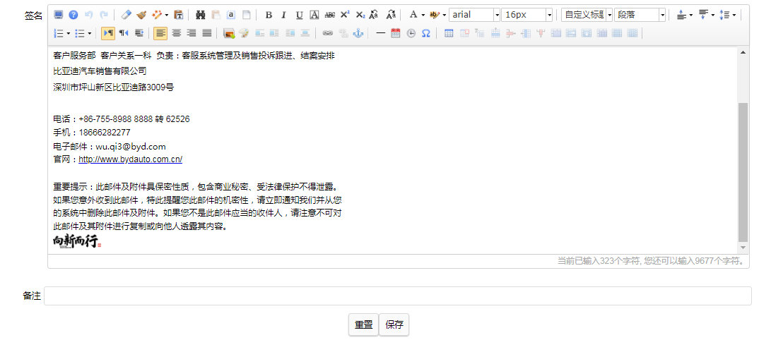

* 1. 发件箱绑定

可绑定比亚迪公司内部的发件箱，发件名称为比亚迪智慧客服中心；

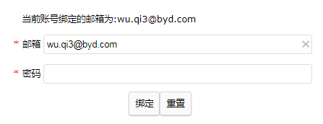

* 1. 定时邮件提醒

功能描述：在投诉工单的剩余时间（1、-7、-15、-30）、未结案状态下，会自动弹出邮件发送提醒至坐席、坐席组长。

1. **企业微信服务**
   1. 企业微信历史
      1. 功能描述

工单信息发送与企业微信链接，绑定企业微信的通讯录名单，进行推送客诉提醒信息，；

* + 1. 查询条件

开始时间、结束时间、工单编号、坐席工号、发送状态（发送成功、发送失败、未知）、详细内容；

* + 1. 展示字段

发送时间、工单编号、坐席工号、发送状态、详细内容；

* 1. 企业微信模板
     1. 功能描述

可维护企业微信通知模板；

* + 1. 查询条件

模板名称、收信人、模板内容、是否带链接；

* 1. 定时发送

功能描述：投诉工单在剩余时间为1天、未结案的状态下，系统会自动发送企业微信至投诉接口人、一线区域及时跟进并填写处理进度。可自定义设置收信人、模板内容、剩余时间设置；

**第七章 数据统计及分析系统**

1. **考核汇总分析**
   1. 功能描述

用于工单数据的分析、统计，形成Excel、柱状图、折形图、饼型图、地域分布图（可以形成图片保存），时间段可选择一天、一周、月度、季度、年度及自定义分析报表，并支持数据和图表导出功能。

* 1. 服务店解决率报表

功能描述：针对事件类型一级为投诉并派单服务店的工单数据进行分析、统计，形成各服务店解决率概览、各服务店解决率趋势图、各服务店解决率占比、各服务店解决率TOP排行、各服务店解决率明细、服务店解决率地域分布（全国地图）；

* 1. 服务店响应率报表

功能描述：针对事件类型一级为投诉并派单服务店的工单数据进行分析、统计，形成各服务店响应率概览、各服务店响应率趋势图、各服务店响应率占比、各服务店响应率TOP排行、各服务店响应率明细、服务店响应率地域分布（全国地图）；

* 1. 售后派单响应报表

功能描述：针对事件类型一级为投诉并派单售后区域的工单数据进行分析、统计，形成各区域响应率概览、各区域响应率趋势图、各区域响应率占比、各区域响应率TOP排行、各区域响应率明细、各区域响应率地域分布（全国地图）；

* 1. 售后派单解决率报表

功能描述：针对事件类型一级为投诉并派单售后区域的工单数据进行分析、统计，形成各区域解决率概览、各区域解决率趋势图、各区域解决率占比、各区域解决率TOP排行、各区域解决率明细、各区域解决率地域分布（全国地图）；

* 1. 售后派单响应率报表

功能描述：针对事件类型一级为投诉并派单售后区域的工单数据进行分析、统计，形成各区域响应率概览、各区域响应率趋势图、各区域响应率占比、各区域响应率TOP排行、各区域响应率明细、各区域响应率地域分布（全国地图）；

* 1. 各服务店投诉管理成绩报表

功能描述：针对事件类型一级为投诉并派单服务店的工单数据进行分析、统计，形成各服务店投诉发生率排名、投诉处理率排名及服务店投诉管理成绩排名。

* 1. 顾客多次投诉报表

功能概述：针对事件类型一级为投诉并派单服务店的工单数据进行分析、统计（筛选条件可按照投诉次数≥n, 派单周期筛选），形成顾客多次投诉概况，其中横坐标为投诉次数，纵坐标为投诉人数。

* 1. 顾客投诉车辆里程数报表

功能概述：针对事件类型一级为投诉并派单服务店的工单数据进行分析、统计，形成顾客投诉车辆里程数概况，其中横坐标为里程区间，纵坐标为投诉数量。

* 1. 顾客投诉购车日期报表

功能概述：针对事件类型一级为投诉并派单服务店的工单数据进行分析、统计，形成顾客投诉购车日期概况，其中横坐标为购车周期区间，纵坐标为投诉数量。

* 1. 经销商解决率报表

功能描述：针对事件类型一级为投诉并派单经销商的工单数据进行分析、统计，形成各经销商解决率概览、各经销商解决率趋势图、各经销商解决率占比、各经销商解决率TOP排行、各经销商解决率明细、经销商解决率地域分布（全国地图）；

* 1. 经销商响应率报表

功能描述：针对事件类型一级为投诉并派单经销商的工单数据进行分析、统计，形成经销商响应率概览、各经销商响应率趋势图、各经销商响应率占比、各经销商响应率TOP排行、各经销商响应率明细、经销商响应率地域分布（全国地图）；

* 1. 销售区域响应率报表

功能描述：针对事件类型一级为投诉并派单销售区域的工单数据进行分析、统计，形成各区域响应率概览、各区域响应率趋势图、各区域响应率占比、各区域响应率TOP排行、各区域响应率明细、各区域响应率地域分布（全国地图）；

* 1. 销售区域解决率报表

功能描述：针对事件类型一级为投诉并派单销售区域的工单数据进行分析、统计，形成各区域解决率概览、各区域解决率趋势图、各区域解决率占比、各区域解决率TOP排行、各区域解决率明细、各区域解决率地域分布（全国地图）；

* 1. 销售职能响应率报表

功能描述：针对事件类型一级为投诉并派单职能的工单数据进行分析、统计，形成各职能响应率概览、各职能响应率趋势图、各职能响应率占比、各职能响应率TOP排行、各职能响应率明细；

* 1. 自定义报表

功能描述：为了实现自动化考核计算，通过对概览、趋势图、占比、TOP、数量明细、地域分布、根源分析、故障分析的类型数据指标选择，对标准和得分进行设置， 保存后在报表中的自动计算并形成对应报表。

1. **话务汇总分析**
   1. 功能描述

用于话务数据的分析、统计，形成Excel、柱状图、折形图、饼型图、地域分布图（可以形成图片保存），时间段可选择一天、一周、月度、季度、年度及自定义分析报表，并支持数据和图表导出功能。

* 1. 会话记录时间明细查询
     1. 统计范围

统计每一通来电分配、服务状态等总体汇总表；

* + 1. 查询条件

开始时间、结束时间、客服代号、来源号码，可以支持查询、导出、重置的操作功能；报表文档为本次报表的公式解析；

* + 1. 展示字段

开始时间、客服代号、分配坐席时间点、坐席接起时间点、服务总时间、等待时间、振铃时间、通话时间、结束时间、来源号码、满意度；

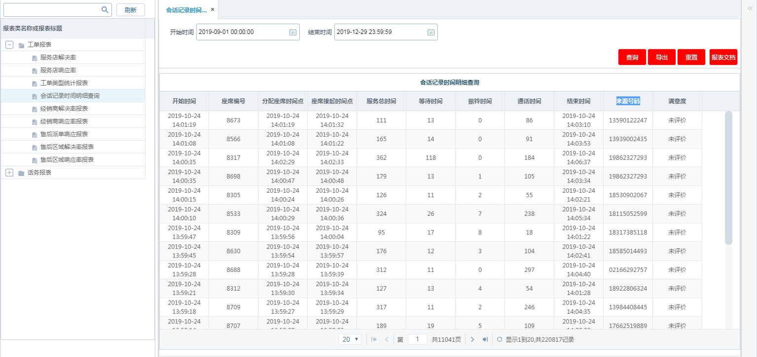

* 1. 各时段来电量报表

功能描述：通过来电号码的时间段数据分析、统计，形成各时段来电概览、各时段来电趋势图、各时段来电占比、各时段来电TOP、各时段来电地域分布；

* 1. 400热线接听量分析

功能描述：针对线路队列的来电数据统计、分析，形成各线路队列来电概览、各线路队列来电趋势图、各线路队列来电占比、各线路队列来电TOP排名、地域分布；

* 1. 一次接通率报表

定义：自然月的来电号码，号码来电一次或N次均能百分百接通，即为一次性接通率

功能描述：针对来电号码的数据统计、分析，形成一次性接通率概览、一次性接通率趋势图、一次性接通率占比、一次性接通率TOP排名；

* 1. 呼入峰值报表
     1. 统计范围

400热线每个线路队列各时段的入呼数、转接数等数据；

* + 1. 查询条件

开始时间、结束时间、线路队列、时段，可支持查询、导出、重置的操作，报表文档为该报表的字段含义和公式解析；

* + 1. 展示字段

序号、时段、入呼峰值、外呼峰值、转人工峰值、通话峰值、入呼通话峰值、外呼通话峰值；

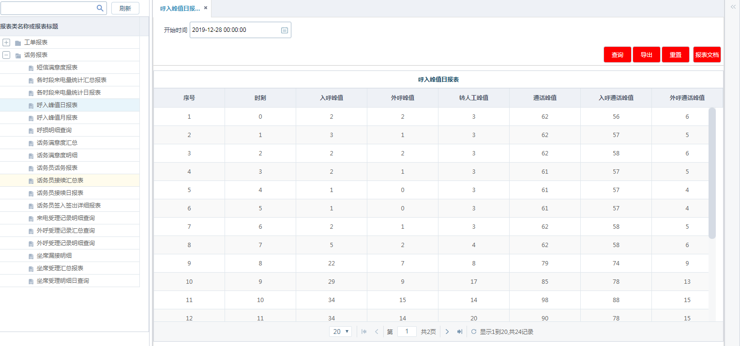

* 1. 呼损明细查询

功能描述：通过来电分配队列后未成功接通的数据进行统计、分析，形成各线路呼损量概览、各线路呼损量趋势图、各线路呼损量占比、各线路呼损量TOP、各线路呼损量明细、呼损根源分析；

* 1. 来电受理记录查询
     1. 统计范围

统计来电号码的服务时长状态；

* + 1. 查询条件

开始时间、结束时间、线路、呼入号码、组别、客服代号；支持查询、导出、重置的操作，报表文档为该报表的字段含义和公式解析；

* + 1. 展示字段

序号、线路、客服代号、姓名、组别、呼入号码、开始时间、进入排队时间、排队时长、进入振铃时间、振铃时长、接通时间、通话时长、结束时间、客户满意度；

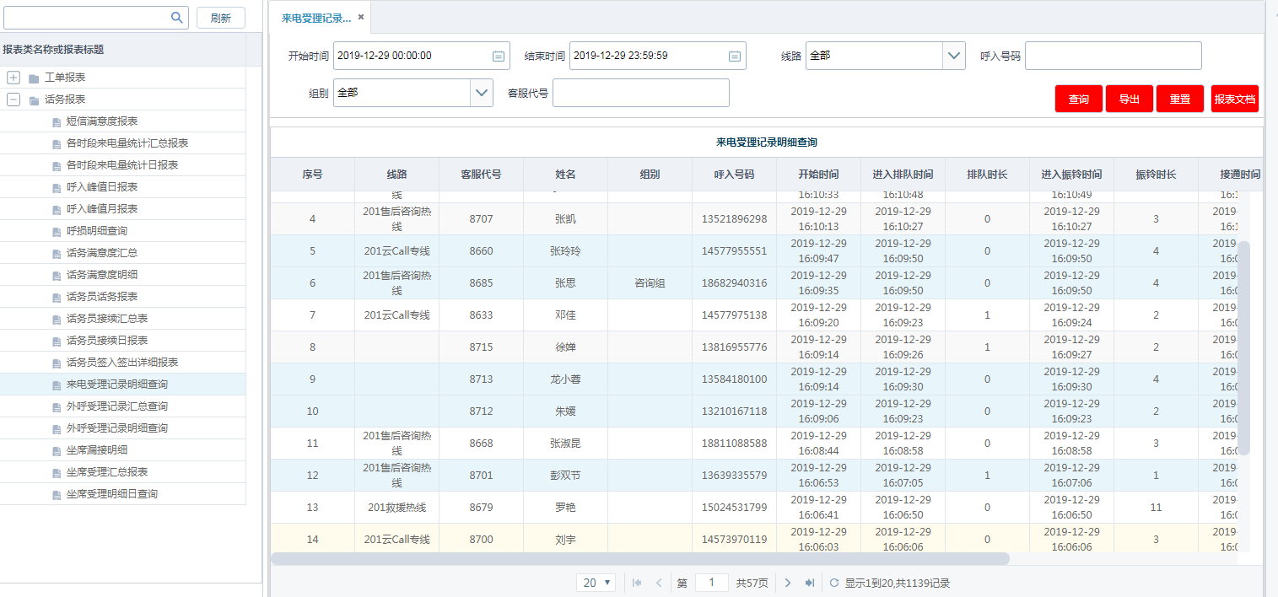

* + 1. 计算公式

|  |  |  |
| --- | --- | --- |
| 字段 | 字段定义 | 计算公式 |
| 坐席工号 | 坐席编号 | 无 |
| 姓名 | 坐席姓名 | 无 |
| 组别 | 坐席的组名 | 无 |
| 线路 | 坐席的线路组 | 无 |
| 呼入号码 | 呼入的来电号码 | 无 |
| 开始时间 | 通话开始时间 | 无 |
| 进入排队时间 | 进入排队的时间 | 无 |
| 排队时长 | 排队的时长 | 无 |
| 进入振铃时间 | 进入振铃的时间 | 无 |
| 振铃时长 | 振铃的时长 | 无 |
| 接通时间 | 接通的时长 | 无 |
| 通话时长 | 通话的时长 | 无 |
| 结束时间 | 通话结束的时间 | 无 |
| 客户满意度 | 客户的满意度 | 无 |

* 1. 外呼受理记录查询
     1. 统计范围

统计呼出电话务时长状态；

* + 1. 查询条件

开始时间、结束时间、线路、客服代号；支持查询、导出、重置的操作，报表文档为该报表的字段含义和公式解析；

* + 1. 展示字段

序号、线路、客服代号、姓名、组别、呼出号码、呼出失败次数、呼出成功次数、呼出通话时长；

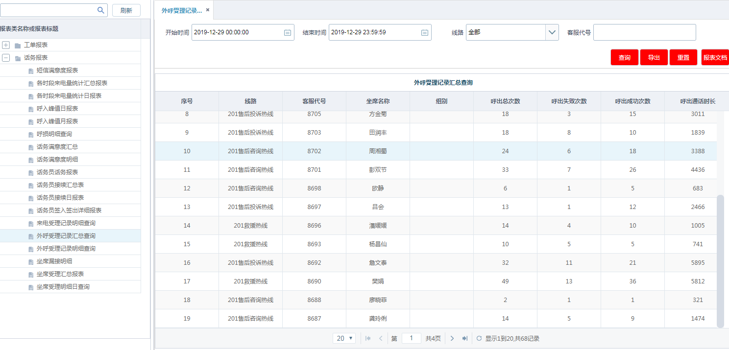

* + 1. 计算公式

|  |  |  |
| --- | --- | --- |
| 字段 | 字段定义 | 计算公式 |
| 坐席工号 | 坐席编号 | 无 |
| 坐席姓名 | 坐席姓名 | 无 |
| 组别 | 坐席的组名 | 无 |
| 呼出号码 | 呼出的号码 | 无 |
| 呼出状态 | 呼出的状态 | 无 |
| 开始时间 | 呼出开始时间 | 无 |
| 结束时间 | 结束时间 | 无 |
| 振铃时长 | 振铃时长 | 无 |
| 通话时长 | 通话时长 | 无 |
| 客户满意度 | 客户满意度 | 无 |

* 1. 外呼受理记录汇总明细查询报表

统计范围：所有呼出记录的呼出状态、呼出坐席信息、开始时间、结束时间、振铃时长、通话时长，支持查询、导出、重置的操作，报表文档为该报表的字段含义和公式解析；

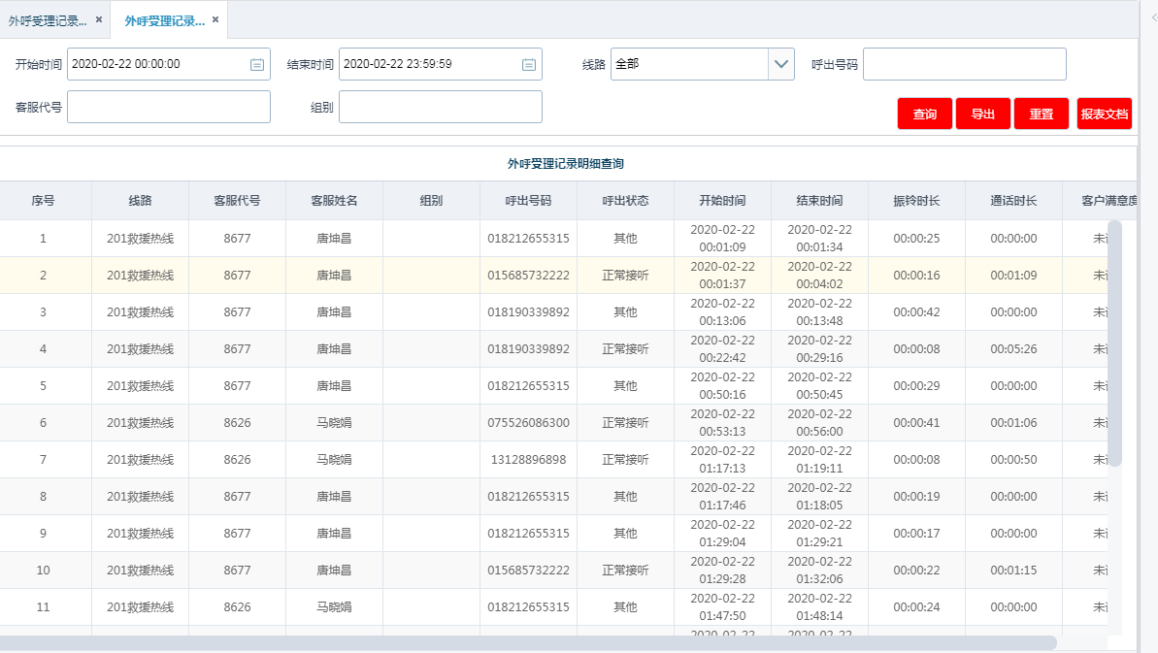

* 1. 坐席漏接明细报表
     1. 统计范围

统计400热线来电分配至坐席的电话未接起明细；

* + 1. 查询条件

开始时间、结束时间、线路、客服代号；支持查询、导出、重置的操作，报表文档为该报表的字段含义和公式解析；

* + 1. 展示字段

序号、线路、呼入日期、呼入时间、结束时间、客服代号、坐席姓名、组别、漏接号码、漏接原因；

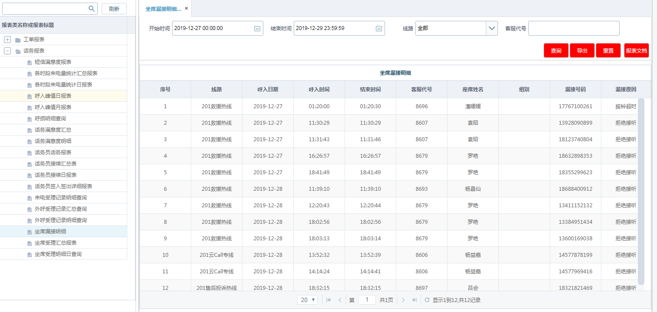

* + 1. 计算公式

|  |  |  |
| --- | --- | --- |
| 字段 | 字段定义 | 计算公式 |
| 线路 | 坐席的线路组 | 无 |
| 呼入日期 | 呼入的来电日期 | 无 |
| 呼入时间 | 呼入的来电时间 | 无 |
| 结束时间 | 结束时间 | 无 |
| 客服代号 | 坐席工号 | 无 |
| 座席姓名 | 坐席姓名 | 无 |
| 组别 | 坐席的组名 | 无 |
| 漏接号码 | 漏接的电话号码 | 无 |
| 漏接原因 | 漏接的原因 | 无 |

* 1. 坐席受理汇总报表

统计范围：坐席人员受理转派投诉的信息统计。

* 1. 班组长监听报表

功能描述：统计并分析班组长当天/周/月/季度/年度/自定义监听量、监听结果。

* 1. 短信满意度报表

功能描述：通过来电手机号码的短信评价数据进行统计、分析；

以线路为查看对象，形成各线路满意度概览、各线路满意度趋势图、各线路满意度评价占比、各线路满意度TOP、各线路满意度评价明细、非满意评价根源分析；

以线路坐席为查看对象，形成线路坐席满意度概览、线路坐席满意度趋势图、线路坐席满意度评价占比、线路坐席满意度TOP10、非满意评价根源分析、地域分布图；

|  |  |  |
| --- | --- | --- |
| 字段 | 字段定义 | 计算公式 |
| 日期 | 通话日期 | 无 |
| 线路 | 坐席的线路组 | 无 |
| 座席编号 | 坐席工号 | 无 |
| 组别 | 坐席的组名 | 无 |
| 满意度推送数 | 统计满意度的推送条数 | 无 |
| 满意度评价数 | 统计满意度的评价数 | 无 |
| 未评价 | 满意度推送的未评价的数量 | 无 |
| 非常满意 | 非常满意的评价的数量 | 无 |
| 满意 | 满意的评价的数量 | 无 |
| 业务不熟 | 业务不熟的评价的数量 | 无 |
| 态度欠佳 | 态度欠佳的评价的数量 | 无 |
| 满意率 | 满意率 | 满意的评价数/推送的评价数 |

* 1. 救援满意度汇总表

功能描述：通过发送救援满意度短信回复的数据进行分析、统计，形成救援满意度概览、满意度趋势图、满意度评价占比、服务店满意度TOP、评价明细、非满意评价根源分析、地域分布图；

* 1. 云CALL满意度明细表

功能描述：通过发送云CALL满意度短信回复的数据进行分析、统计，形成云CALL满意度概览、满意度趋势图、满意度评价占比、云CALL坐席满意度TOP、云CALL坐席评价明细、非满意评价根源分析、地域分布图；

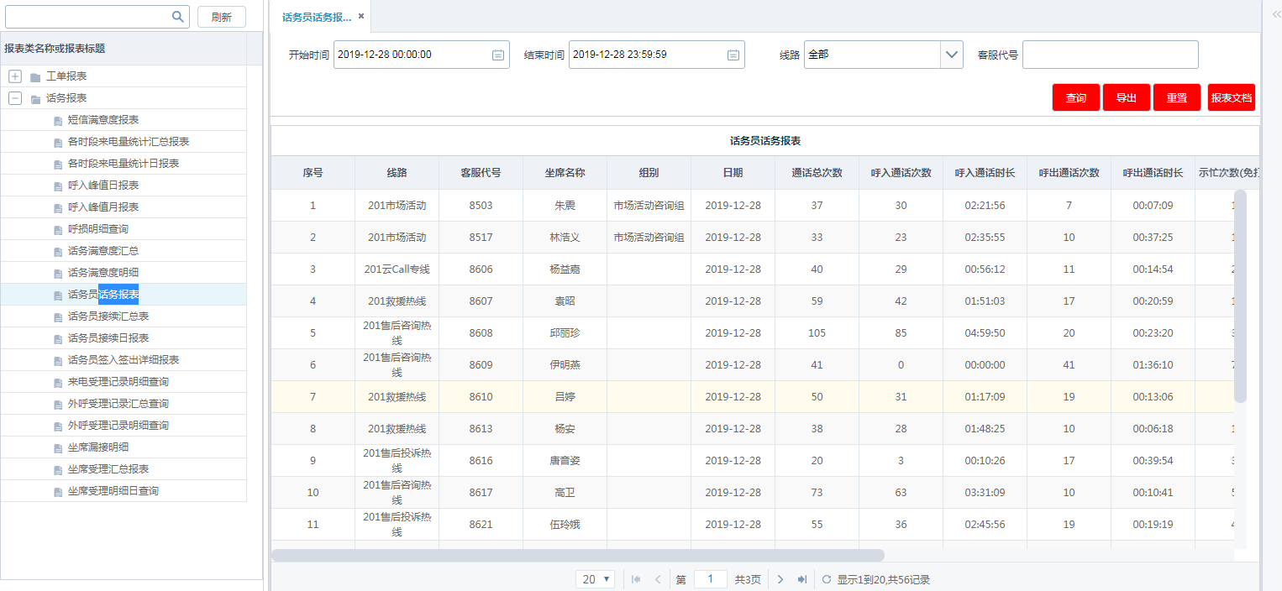

* 1. 话务员接续汇总表
     1. 统计范围

统计话务员工作情况，可以支持切换时钟格式（00:00），秒钟格式（238秒）；

* + 1. 查询条件

开始时间、结束时间、线路、客服代号；支持查询、导出、重置的操作，报表文档为该报表的字段含义和公式解析；

* + 1. 展示字段

序号、线路、客服代号、客户姓名、组别、签入次数、工作时长、呼入通话次数、呼入通话时长、呼出通话次数、呼出通话时长、事后处理次数、事后处理时长、振铃次数、振铃时长、示忙次数、示忙时长、平均应答时长、空闲时长、含处理时长利用率、不含处理时长利用率、转移次数、呼入平均应答时长、总通话时长、示忙均长、转移次数；

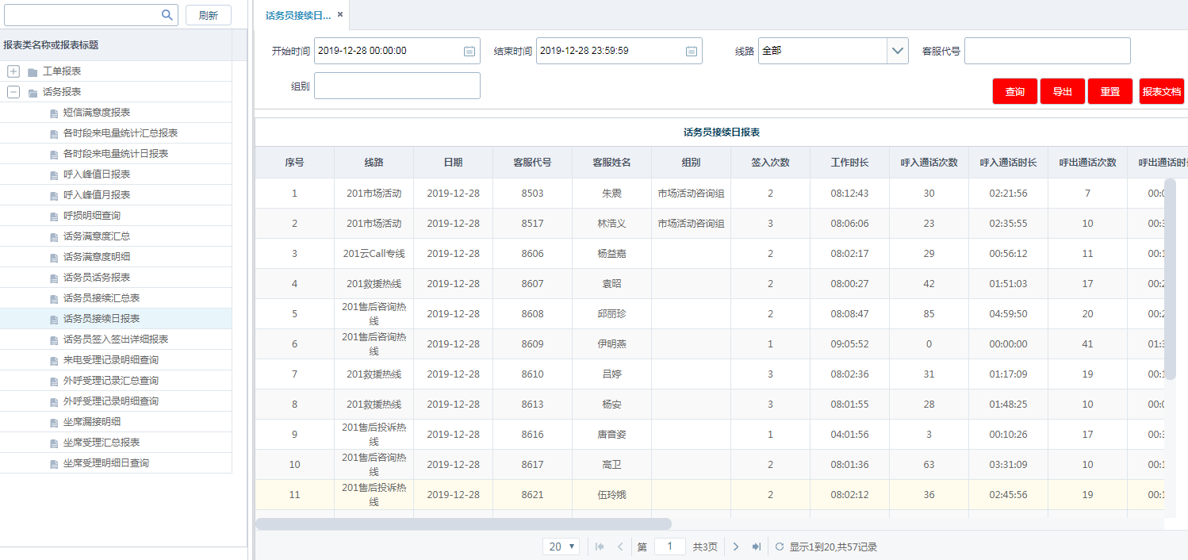

* + 1. 计算公式

|  |  |  |
| --- | --- | --- |
| 字段 | 字段定义 | 计算公式 |
| 线路 | 坐席的线路组 | 无 |
| 客服代号 | 坐席工号 | 无 |
| 坐席姓名 | 坐席姓名 | 无 |
| 组别 | 坐席的组名 | 无 |
| 日期 | 来电日期 | 无 |
| 签入次数 | 迁入次数 | 无 |
| 工作时长 | 工作时长（迁入状态的总时长） | 迁入状态下的时长总和 |
| 呼入通话次数 | 呼入的通话次数 | 无 |
| 呼入通话时长 | 呼入的通话时长 | 呼入的通话时长总和 |
| 呼出通话次数 | 呼出的通话次数 | 无 |
| 呼出通话时长 | 呼出通话时长 | 呼出的通话时长总和 |
| 事后处理次数 | 事后状态的次数 | 无 |
| 示忙次数(免打扰) | 免打扰的次数 | 无 |
| 示忙时长(免打扰) | 免打扰的时长 | 无 |
| 平均应答时长(s) | 电话从振铃到接通电话时间为应答时长 | 应答时长/（呼入次数+呼出次数） |
| 空闲时长(就绪) | 就绪的时长 | 就绪状态的时长总和 |
| 含处理时长利用率 | 含处理时长的利用率 | （呼入时长+呼出时长+事后处理时长）/工作时长 |
| 不含处理时长利用率 | 不含处理时长的利用率 | （呼入时长+呼出时长）/工作时长 |
| 转移次数 | 转接次数 | 无 |

* 1. 话务员签入签出报表
     1. 统计范围

统计坐席端线路签入、签出报表明细，针对异常签入签出进行标红提示；

* + 1. 查询条件

开始时间、结束时间、线路、客服代号、组别；支持查询、导出、重置的操作，报表文档为该报表的字段含义和公式解析；

* + 1. 展示字段

序号、线路、客服代号、客服姓名、组别、签入时间、签出时间、工作时长；

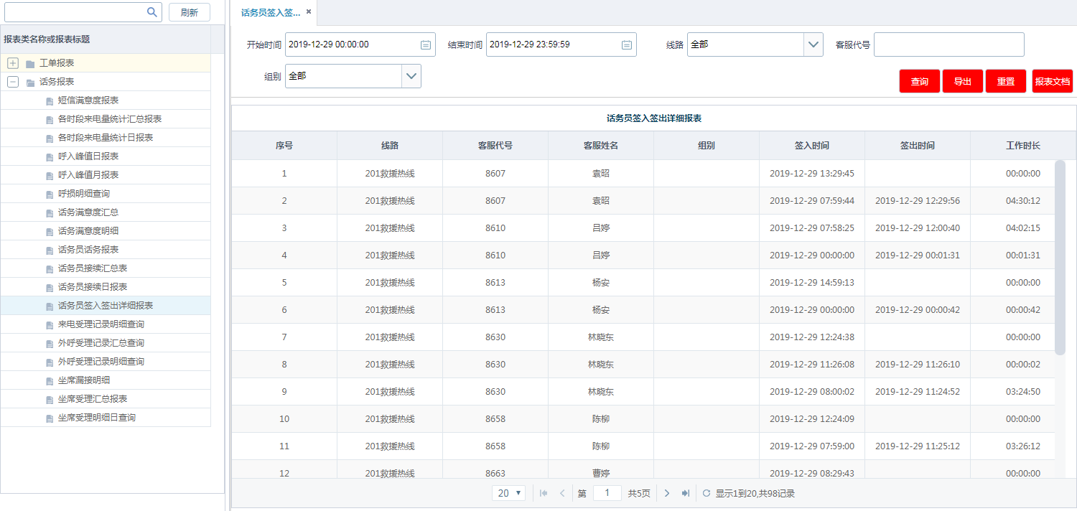

* + 1. 计算公式

|  |  |  |
| --- | --- | --- |
| 字段 | 字段定义 | 计算公式 |
| 客服代号 | 客服工号 | 无 |
| 姓名 | 客服姓名 | 无 |
| 签入时间 | 迁入系统时间 | 无 |
| 签出时间 | 迁出系统时间 | 无 |
| 工作时长 | 迁入状态下的时长总和 | 无 |

* 1. 话务费用分析报表

功能描述：针对短信、呼出和呼入的数据进行统计、分析，

以整体为查看对象，形成话务费用概览、话务费用趋势图、话务费用占比、话务费用TOP、话务地域分布图；

以线路为查看对象，形成线路话务费用概览、线路话务费用趋势图、线路话务费用占比、线路话务费用TOP；

以坐席为，形成坐席话务费用概览、坐席话务费用趋势图、坐席话务费用占比、坐席话务费用TOP、坐席话务费明细；

* 1. 公告类型汇总

统计范围：统计公告的类型数据；

* 1. 公告明细报表

统计范围：统计每一条公告的发送人数、已阅读数、未阅读数；

* 1. 自定义报表

功能描述：为了实现自动化话务计算，通过对概览、趋势图、占比、TOP、数量明细、地域分布、根源分析、故障分析的类型数据指标选择，对标准和得分进行设置， 保存后在报表中的自动计算并形成对应报表。

1. **在线客服汇总分析**
   1. 功能描述

用于在线客服数据的分析、统计，形成Excel、柱状图、折形图、饼型图、地域分布图（可以形成图片保存），时间段可选择一天、一周、月度、季度、年度及自定义分析报表，并支持数据和图表导出功能。

* 1. 访客信息明细报表
     1. 客户概览统计

功能描述：统计不同渠道的新访客、老访客，区分机器人接待客户概览、人工客服接待客户概览；

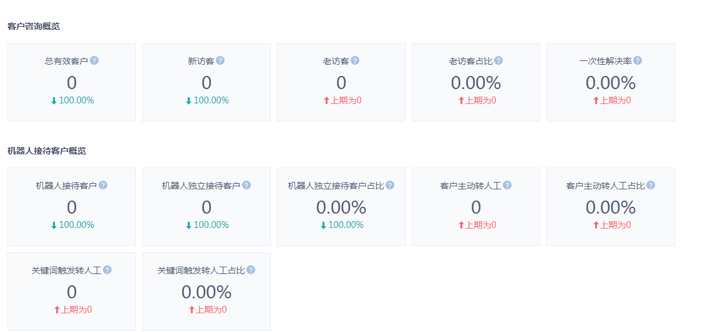

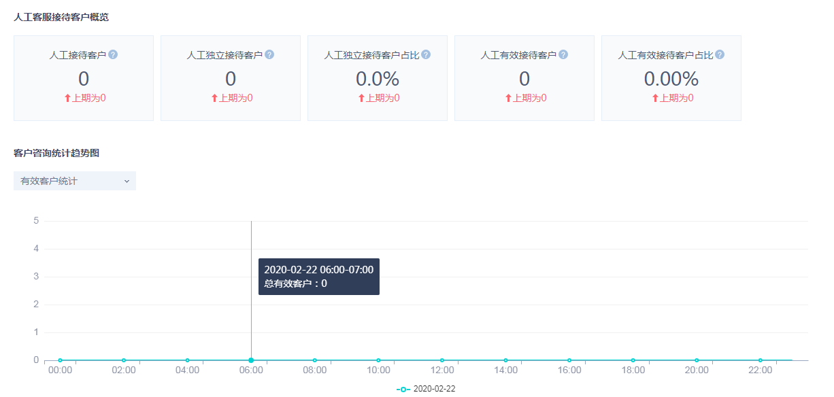

* + 1. 各渠道新老访客占比

功能描述：统计各渠道新老访客数量占比，并形成地域分布图。

* 1. 访客渠道接入报表
     1. 访客渠道接入统计

功能描述：查看不同时间段、不同渠道的咨询客户数量。

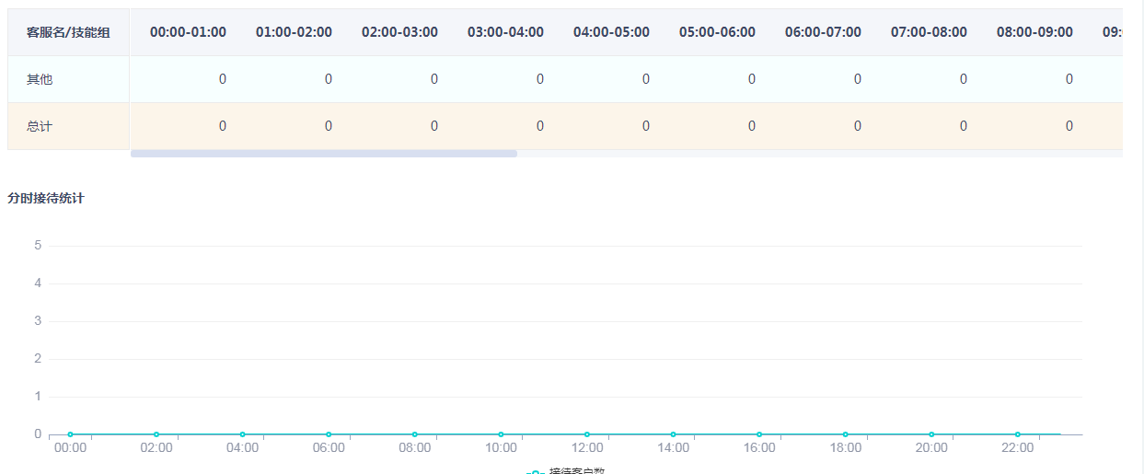

* + 1. 搜索词统计

功能描述：访客在各类搜索引擎上通过哪些搜索词找到并访问到在线客服汪涵。通过搜索词统计可以查看每个搜搜此的客户来访情况及转化情况。

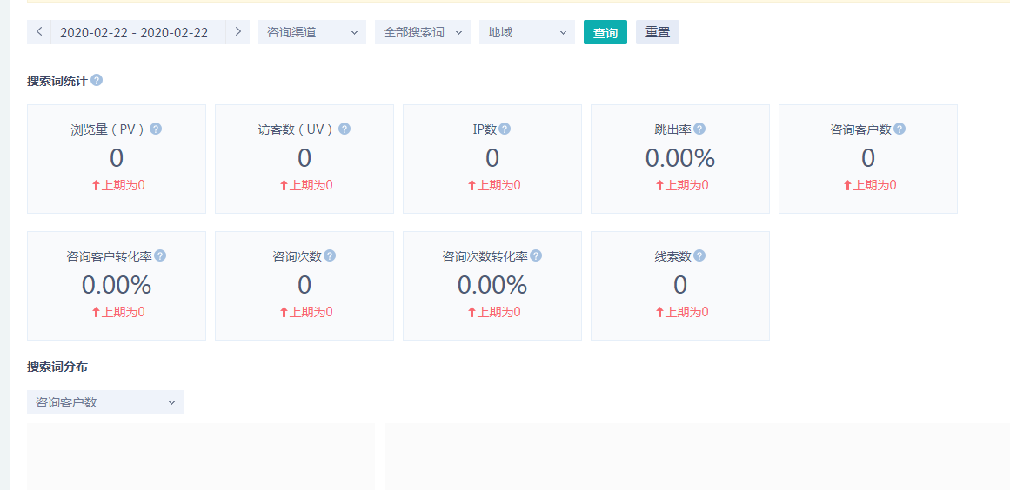

* + 1. 受访页面统计

功能描述：访客对访问渠道的各个页面的访问情况，以及发起咨询的客户数及转化率情况概览。

* + 1. 着陆页面统计

功能描述：客户访问网站的第一个入口，即每次访问的第一个受访页面及客户咨询情况、咨询转化率概览。

* 1. 在线客服工作量
     1. 客服工作量详情

功能描述：客服工作状态、会话统计、响应时间统计、满意度统计，以及TOP20客服状态展示；

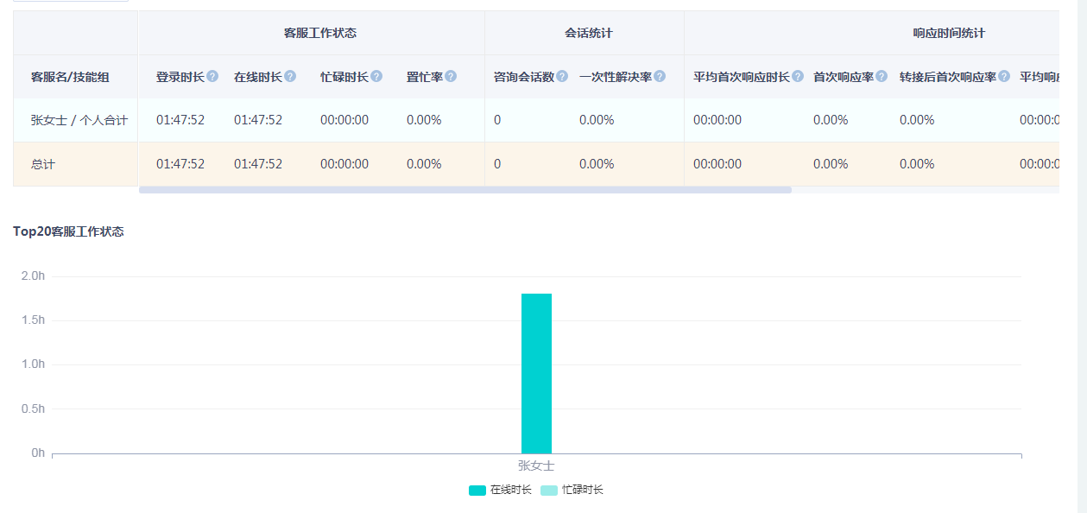

* + 1. 接待统计

功能描述：统计坐席人员，针对人工接待客户、人工有效接待客户、人工独立接待客户、人工转入客户、人工转出客户、老访客、新访客的接待数量。

* 1. 在线客服满意度
     1. 人工满意度评价统计

功能描述：针对人工客服的满意度评价进行统计，形成满意度评价概览、满意度评价趋势图、评价记录、满意度分布、客服评价标签分布；

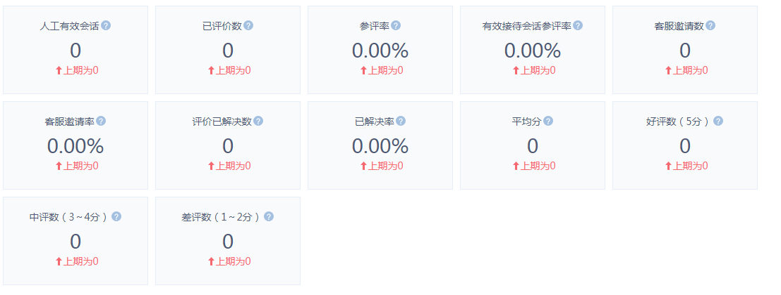

* + 1. 机器人满意度评价统计

功能描述：针对机器人的满意度评价进行统计，形成满意度评价概览、满意度评价趋势图、评价记录、满意度分布、客服评价标签分布；

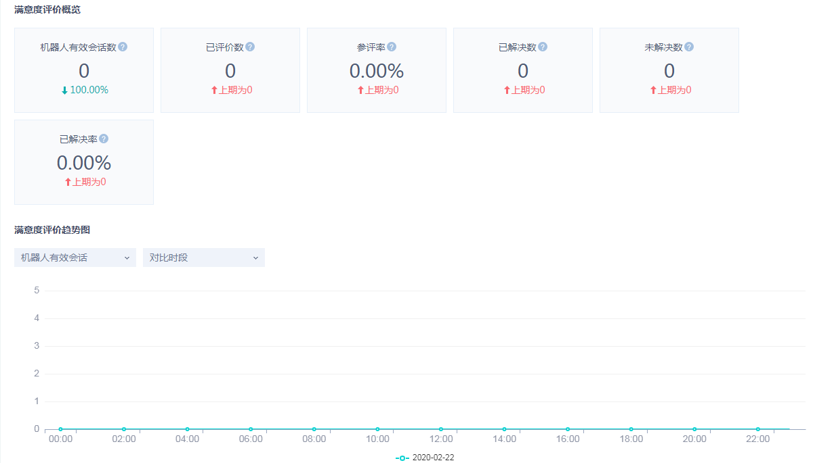

* 1. 客户排队时长汇总报表

功能描述：针对访客成功接入人工坐席的等待时间数据进行统计、分析，形成排队时长概览、排队时长趋势图、排队时长占比、排队时长TOP、排队根源分析。

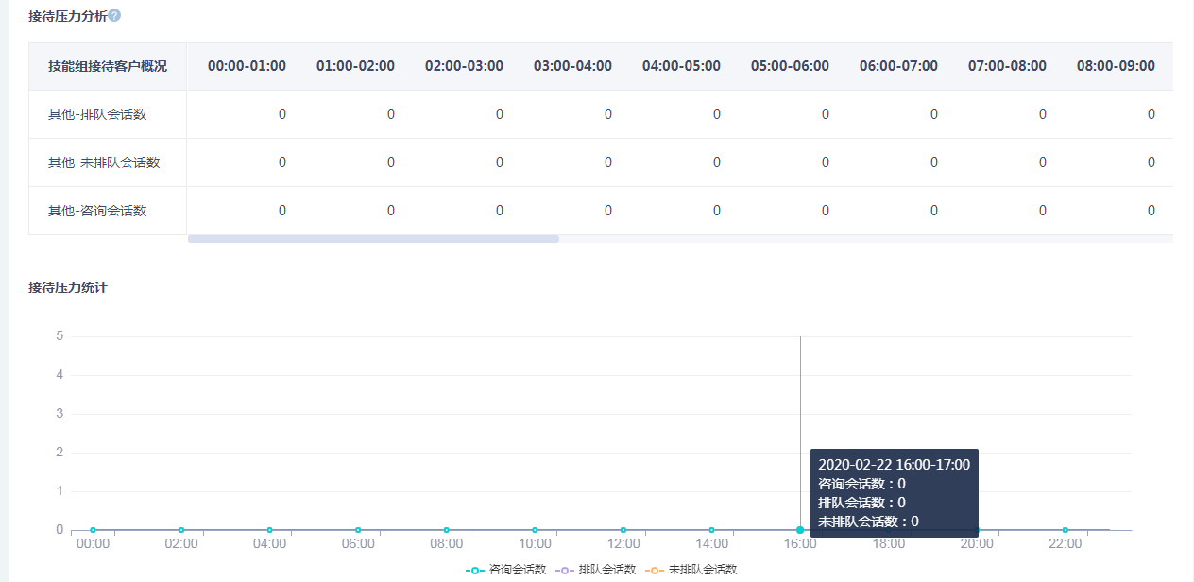

* 1. 机器人服务报表

功能描述：针对机器人接待的数据进行统计、分析，形成机器人接待概览、机器人接待趋势图、机器人接待时段占比、接待时段TOP、地域分布；

* 1. 热点提问统计

功能描述：针对访客提问的话题数据进行统计、分析，形成热点提问概览、热点提问占比、热点提问TOP、地域分布；

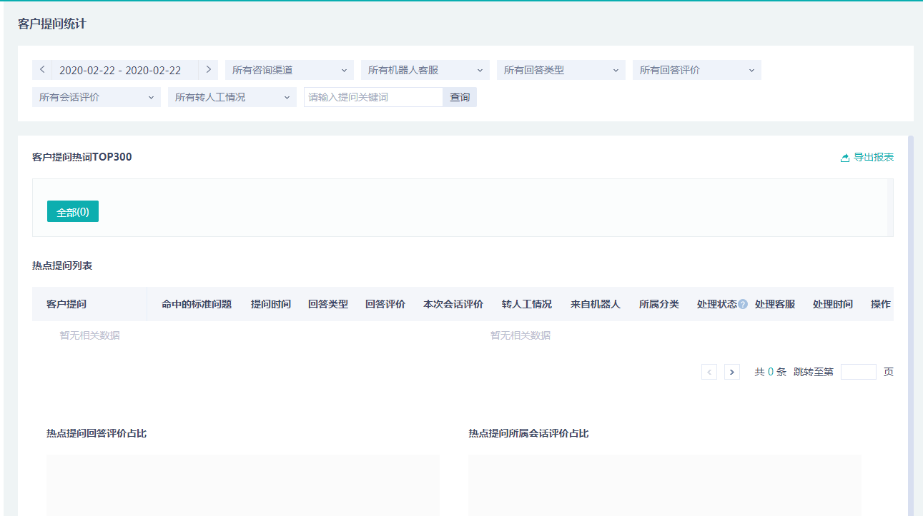

* 1. 在线客服签入签出报表

功能描述：统计在线客服的签入、签出报表明细，针对异常签入签出进行标红提示；

* 1. 留言数据报表

功能描述：针对服务时间、非服务时间留言的数据进行统计、分析，形成留言数据、留言问题概览、留言趋势图、留言占比、留言提问TOP、地域分布；

* 1. 聊天数据报表

功能描述：针对访客提问次数、回复次数的数据进行统计分析，形成会话统计概览、会话统计趋势图、会话统计TOP、地域分布图；

* 1. 自定义报表

功能描述：为了实现自动化话务计算，通过对概览、趋势图、占比、TOP、数量明细、地域分布、根源分析、故障分析的类型数据指标选择，对标准和得分进行设置， 保存后在报表中的自动计算并形成对应报表。

1. **质检汇总分析**
   1. 功能描述

针对智能质检数据的分析、统计，形成Excel、柱状图、折形图、饼型图、地域分布图（可以形成图片保存），时间段可选择一天、一周、月度、季度、年度及自定义分析报表，并支持数据和图表导出功能。

* 1. 坐席申诉汇总报表

功能描述：针对已质检的成绩，客服可进行申诉处理,针对客服申诉的数据，进行汇总。以及客服申诉的细项进行统计，便于质检员及时更改质检项。

* 1. 坐席成绩汇总报表

功能描述：针对质检得分成绩进行汇总分析，形成质检概况、质检规则命中Top10、客服命中规则Top10、坐席成绩汇总排行；

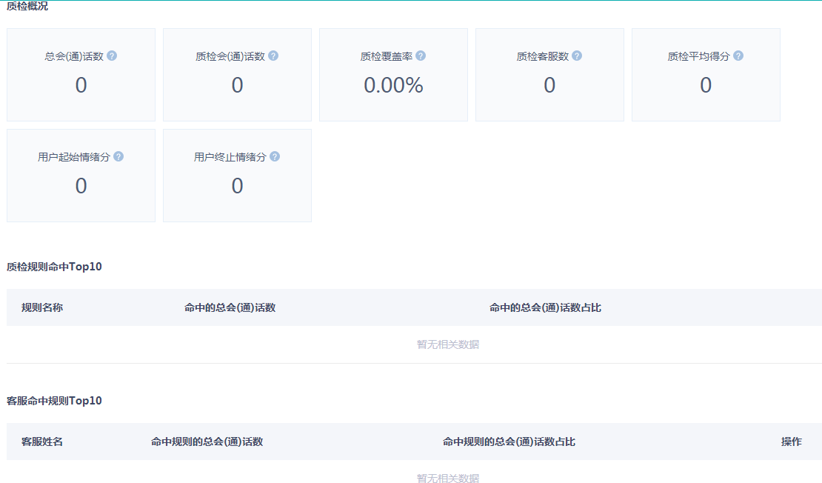

* 1. 自定义报表

功能描述：为了实现自动化话务计算，通过对概览、趋势图、占比、TOP、数量明细、地域分布、根源分析、故障分析的类型数据指标选择，对标准和得分进行设置， 保存后在报表中的自动计算并形成对应报表。

需要提供业务关注热点、重复来电分析、产品市场统计、竞品信息分析、服务质量分析、客户需求分析、去电骚扰分析、新词发现分析、通话时长分析、客户行为分析、服务效率分析、投诉根源分析；

1. **知识库分析**
   1. 功能描述

针对知识库数据的分析、统计，形成Excel、柱状图、折形图、饼型图、地域分布图（可以形成图片保存），时间段可选择一天、一周、月度、季度、年度及自定义分析报表，并支持数据和图表导出功能。

* 1. 基础数据报表
  2. 用户对话报表
  3. 训练维护报表
  4. 知识点覆盖率
  5. 知识点训练率
  6. 热点问题报表
  7. 转人工策略分析报表
  8. 知识及时答复报表
  9. 词云分析
  10. 特定词语数据分析

1. **工单汇总分析**
   1. 功能描述

功能描述：针对工单数据的分析、统计，形形成Excel、柱状图、折形图、饼型图、地域分布图（可以形成图片保存），时间段可选择一天、一周、月度、季度、年度及自定义分析报表，并支持数据和图表导出功能。不同角色可查看不同的报表。

* 1. 业务移交汇总分析

功能描述：针对工单类型“业务移交”的数据进行分析、统计，形成业务移交数量概览、业务移交趋势图、业务移交数量占比、客服移交数量、客服移交TOP10；

* 1. 各车型来电量汇总分析

功能描述：针对来电车系的数据进行分析、统计，形成车型来电量概览、车型来电趋势图、各车型来电占比，车型来电TOP10、车型来电工单类型汇总、车系地域分布；

* 1. 消息发送量汇总表

功能描述：针对发送短信、邮件、企业微信的消息发送量数据进行分析、统计，形成消息发送量概览、消息发送渠道占比、消息发送量来电趋势图、消息发送量地域分布；

* 1. 售后投诉分类汇总分析

功能描述：针对事件类型为售后的数据进行分析、统计，形成售后投诉工单数量概览、售后投诉工单来电趋势图、各类售后投诉占比、售后投诉工单TOP10、事件分类投诉根源分析、投诉分类地域分布；

* 1. 销售投诉分类汇总分析

功能描述：针对事件类型为销售的数据进行分析、统计，形成销售投诉工单数量概览、销售投诉工单来电趋势图、各类销售投诉占比、销售投诉工单TOP10、事件分类投诉根源分析；

* 1. 各事件类型汇总分析

功能描述：针对工单事件类型为售后的数据进行分析、统计，形成各事件类型数量概览、各事件类型工单来电趋势图、各事件类型占比、各事件类型TOP10；

* 1. 反馈途径汇总分析

功能描述：针对反馈途径的数据进行分析、统计，形成反馈途径数量概览、反馈途径趋势图、反馈途径排行、各反馈途径占比；

* 1. 各车型投诉分析

功能描述：针对各车型投诉的数据进行分析、统计，形成各车型投诉数量概览、各车型投诉趋势图、各车型投诉占比、各车型投诉TOP10、各车型投诉TOP10投诉根源分析；

* 1. 各区服务部投诉分析

功能描述：针对工单事件类型所属服务部的数据进行分析、统计；

以一线区域为查看对象，形成各区服务部投诉量概览、各区服务部投诉量趋势图、各区服务部投诉量占比、各区服务部投诉排行、各区服务部投诉类型数量明细、各区服务部投诉类型占比、各区服务部投诉类型趋势图、投诉量地域分布图；

以查看服务店为查看对象，各区服务部的每家服务店投诉量概览、服务店投诉量趋势图、服务店投诉量趋势图、服务店投诉量占比、服务店投诉TOP10、服务店投诉类型数量明细、服务店投诉类型占比、服务店投诉类型趋势图、投诉量地域分布图（以服务部位单位）

* 1. 客户求助分析

功能描述：针对工单事件类型为客户求助的数据进行分析、统计，形成客户求助各车型来电概览、客户求助各车型来电趋势图、各车型客户求助来电占比、客户求助各车型TOP10、客户求助各车型故障根源分析、客户求助故障根源分析、指派对象分析、救援地分析；

* 1. 意向客户分析（地区、车系、价格、配置）

功能描述：针对客户类型为潜在客户的数据进行分析、统计，形成潜在车客户意向车型概览、意向车型来电趋势图、意向车型来电占比、意向车型TOP10、意向车型的配置分析、意向车型的价格分析、意向车型的颜色分析、潜在用户购买城市TOP10、潜在用户地域分布图；

* 1. 市场活动来电分析

功能描述：针对事件类型为市场活动的数据进行分析、统计，形成市场活动咨询车型量概览、咨询车型趋势图、咨询车型占比、咨询车型TOP10、咨询车型数量明细、咨询车型地域分布、咨询车型致电根源分析、地域分布图；

* 1. 车辆故障分析

功能描述：针对事件类型产品故障咨询、产品故障投诉、维修质量投诉、客户求助的故障现象数据进行分析、统计；

以故障现象为查看对象，形成各故障现象来电量概览、各故障现象来电量趋势图、各故障现象来电量占比、各故障现象TOP10、各故障现象明细、各故障现象车辆模拟分布、地域分布图；

以来电车系为查看对象，形成车型故障来电量概览、各车型故障来电量趋势图、各车型故障现象占比、各车型故障现象TOP10、各车型故障现象明细、各车型故障现象车辆模拟分布、地域分布图；

以投诉类型为查看对象，形成分类故障来电量概览、各分类故障来电量趋势图、各分类故障现象占比、各分类故障现象TOP10、各分类故障现象明细、各分类故障现象车辆模拟分布、地域分布图；

以各区服务部为查看对象，形成各区服务部故障来电量概览、各区服务部故障来电量趋势图、各区服务部故障现象占比、各区服务部故障现象TOP10、各区服务部故障现象明细、各区服务部故障现象车辆模拟分布、地域分布图；

* 1. 事件解决满意度分析

针对事件解决情况收集的满意度评价数据进行统计、分析；

* 1. 自定义报表

为了实现自动化话务计算，通过对概览、趋势图、占比、TOP、数量明细、地域分布、根源分析、故障分析的类型数据指标选择，对标准和得分进行设置， 保存后在报表中的自动计算并形成对应报表。

**第八章 客户关系数据平台**

1. **Siebel系统**
   1. 已交车辆管理
      1. 功能描述

可以通过车辆VIN号进行查询已销售车辆信息，接口方网址http://4s.bydauto.com.cn；

* + 1. 查询条件

输入VIN号进行查询。

* + 1. 展示字段

展示字段参考Siebel系统-已交车辆管理；

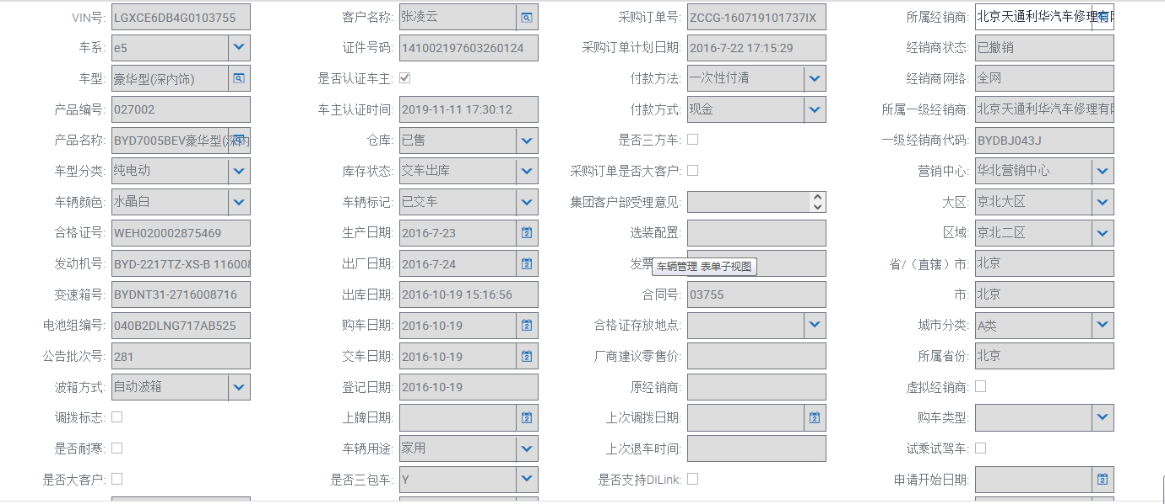

* 1. 库存车辆管理
     1. 功能描述

可以通过车辆VIN号进行查询库存车辆信息；

* + 1. 查询条件

输入VIN号、经销商、车系查询库存车辆信息；

* + 1. 展示字段

展示字段参考Siebel系统—库存车辆管理；

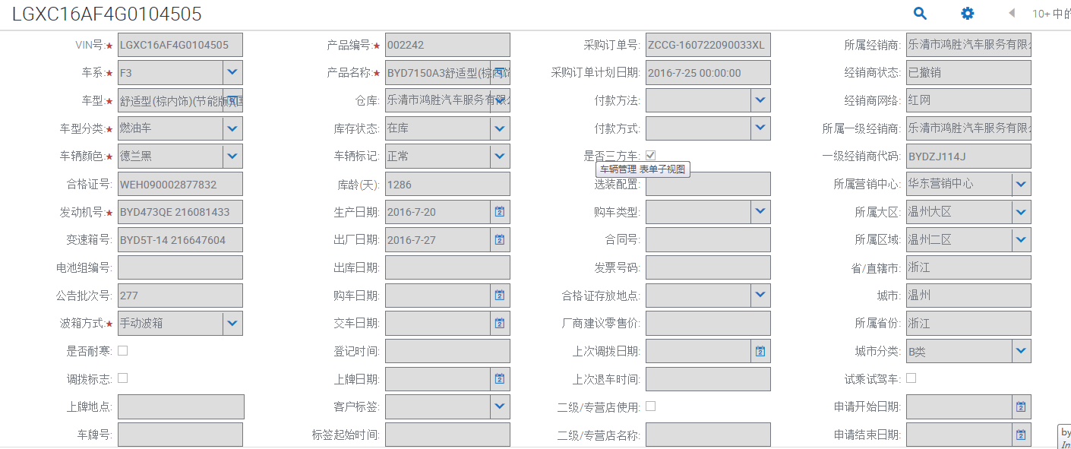

* 1. 商机

功能描述：跟商机中客户姓名、手机号码、意向车系、意向车型、意向颜色、经销商进行对接，客户来电后可通过手机号码展现相关信息，便于客服引导，促成销量。

* 1. 业务订单

功能描述：跟业务订单中订车人、车系、车型、经销商、车架号、车型颜色等字段进行对接，客户来电后可通过手机号码展现相关信息，便于客服了解客户意向，进行相关引导。

* 1. 出库单

功能描述：跟出库单进行对接，了解各经销商、各车系及车型的发车情况。

* 1. 采购订单

功能描述： 跟采购订单进行对接，通过订单编号等信息查询车辆备产、发车进度，解答客户疑惑。

* 1. 车主共赢

功能描述： 跟车主共赢版块中的转介绍证明、返利信息、客户财务信息、拉黑记录进行对接，方便客服在服务过程中查询共赢关系及费用情况。

* 1. 二手车

功能描述： 跟二手车中“置换申请”版块进行对接，可通过客户姓名、车架号等信息查询置换申请的进度。

* 1. 管理经销商

功能描述： 跟管理经销商版块中的经销商信息进行对接，并在合作伙伴信息中进行展示，同时显示数据来源。

* 1. 产品竞品管理

功能描述： 跟产品竞品管理对接，了解新上市的车系、车型、车辆型号、排量、波箱方式、排放标准等信息。

1. **CCRM系统**
   1. 已交车辆管理
      1. 功能描述

通过车辆VIN号进行查询已销售车辆信息，接口方网址<http://cs.bydauto.com.cn/html/index.html>；

* + 1. 查询条件

输入VIN号、车系、姓名进行查询

* + 1. 展示字段

展示字段参考Siebel系统-已交车辆管理；

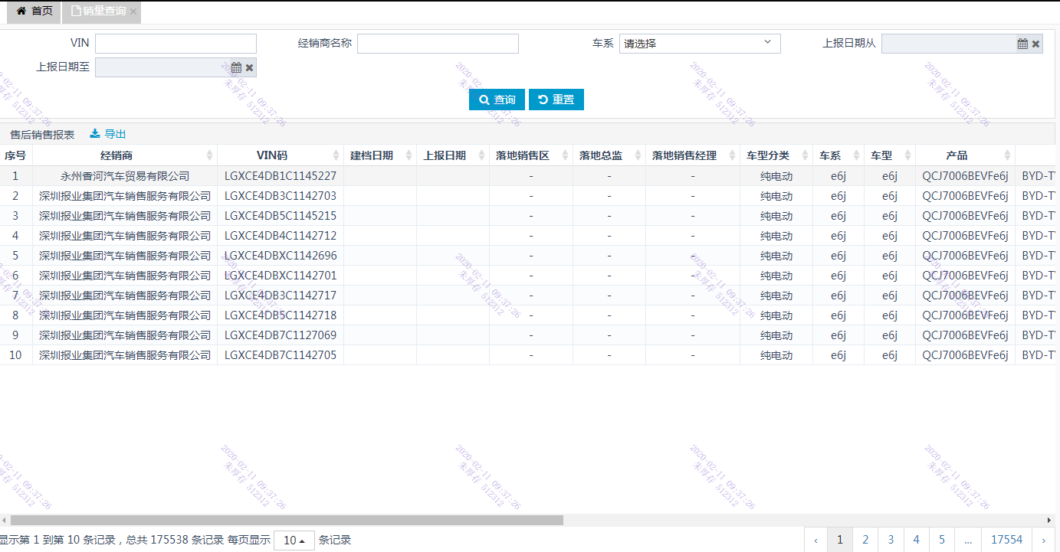

* 1. 库存车辆管理
     1. 功能描述

通过车辆VIN号进行查询库存车辆信息。接口方网址<http://cs.bydauto.com.cn/html/index.html>；

* + 1. 查询条件

输入VIN号查询库存车辆信息；

* + 1. 展示字段

展示字段参考CCRM系统—库存车辆管理；

* 1. 经销商信息对接

功能描述：对经销商信息进行对接，并在合作伙伴信息中进行展示，同时显示数据来源。

* 1. 商机
     1. 功能描述

坐席接到涉及“非家用”业务的商机，选择指定事件类型后保存自动对接至CCRM系统的商机中，由负责人进行跟进，促成销售，同时智慧客服系统需返回对接成功或失败的状态，接口方网址<http://cs.bydauto.com.cn/html/index.html>；

* + 1. 查询条件

开始日期、结束日期、手机号码

* + 1. 展示字段

展示字段参考Siebel系统—商机；

1. **智蛛系统**

功能描述：坐席接到潜客来电咨询，选择指定事件类型后保存自动对接至智蛛系统中形成商机，由负责人进行跟进，促成销量，同时智慧客服系统需返回对接成功或失败的状态。负责人人在智蛛系统中跟进的轨迹需需回传至智慧客服系统中，以便管理员了解商机状态。

1. **DMS系统**
   1. 技术项目活动
      1. 功能描述

通过查询条件查询车辆技术升级项目信息，因调用DMS系统，查询数据限制50条，接口方网址http://dms.bydauto.com.cn/DCS/index.html；

* + 1. 查询条件

通过车架号（必填项）、活动名称进行查询，可支持查询、重置的操作选项。

* + 1. 展示字段

活动名称、活动编码、活动开始时间、活动结束申报时间、处理方式、是否索赔、是否固定费用、全国服务店活动、完成、活动项目（维修代码、维修名称）、活动备件、活动其他项目、执行服务店；

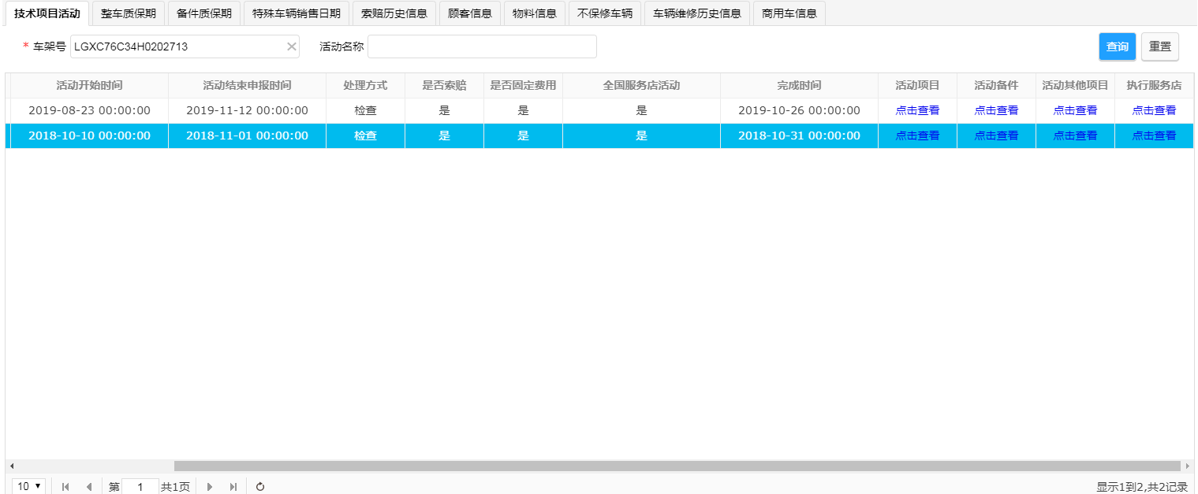

* 1. 整车质保
     1. 功能描述

通过查询信息查询零部件的整车质保期限，因调用DMS系统，查询数据限制50条，接口方网址http://dms.bydauto.com.cn/DCS/index.html；

* + 1. 查询条件

车系（必填项）、备件编码、备件名称、车辆用途（营运、非营运）、动力方式（燃油、混合、纯电）、项目号，可操作查询、重置。

* + 1. 展示字段

备件编码、备件名称、质保里程、质保期、备件质保开始日期、备件质保结束日期、车辆用途、适用车系、动力方式、省/直辖市/项目号；

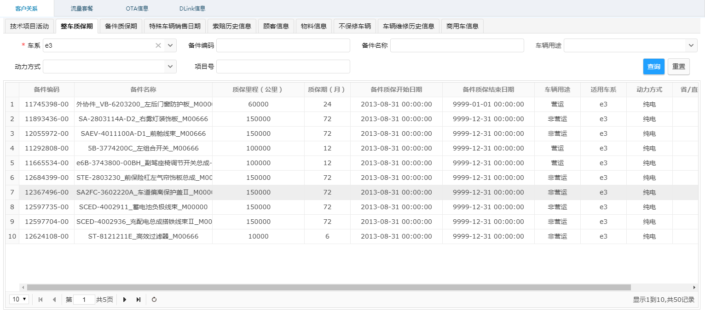

* 1. 备件质保
     1. 功能描述

通过查询信息查询零部件的备件质保期限，因调用DMS系统，查询数据限制50条，接口方网址http://dms.bydauto.com.cn/DCS/index.html；

* + 1. 查询条件

车系（必填项）、备件编码、备件名称、车辆用途（营运、非营运），可操作查询、重置的操作功能。

* + 1. 展示字段

备件编码、备件名称、质保里程（公里）、质保期（月）、备件质保开始日期、备件质保结束日期、车辆用途；

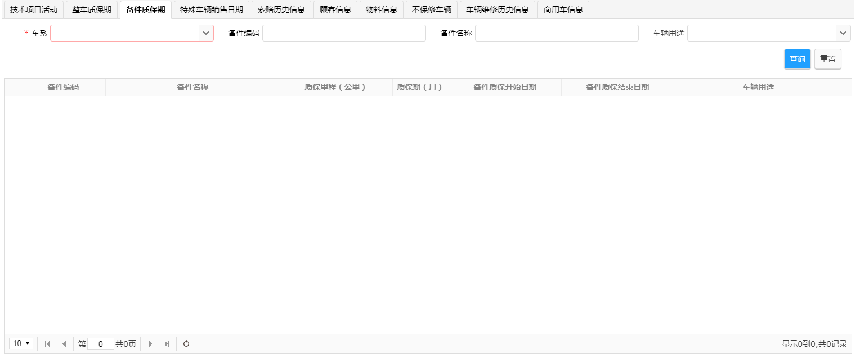

* 1. 特殊车辆销售日期
     1. 功能描述

通过查询信息查询特殊车辆的质保期限，因调用DMS系统，查询数据限制50条，接口方网址http://dms.bydauto.com.cn/DCS/index.html；

* + 1. 查询条件

车架号（必填项）、车系、项目号，可操作查询、重置的操作功能。

* + 1. 展示字段

项目名称、项目号、车架号、车系、销售日期、备注说明、是否HEV里程；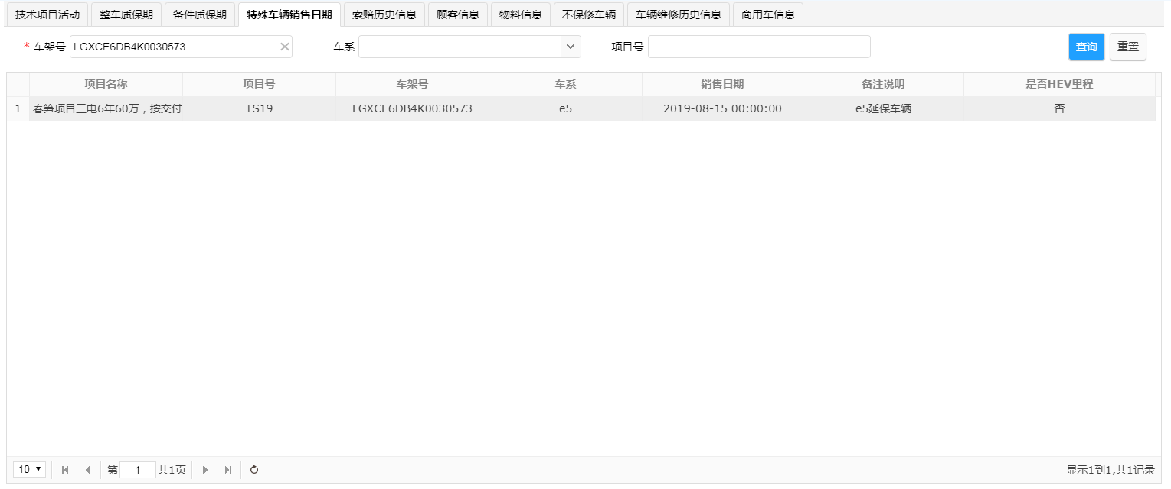

* 1. 索赔历史信息
     1. 功能描述

通过查询信息查询特殊车辆的质保期限，因调用DMS系统，查询数据限制50条，接口方网址http://dms.bydauto.com.cn/DCS/index.html；

* + 1. 查询条件

车架号（必填项）、车牌号码、发动机码，可操作查询、重置的操作功能。

* + 1. 展示字段

车架号、车牌号码、发动机号、销售日期、车系、车型、车主姓名、颜色、服务店代码、服务店简称、维修工单号、工单结算日期、索赔单号、索赔类型、索赔申请日期、索赔维修项目（工时代码、维修工单号、索赔单号、工单结算日期、服务店简称、服务店代码、标准工时、索赔类型、索赔申请日期、工时名称）、索赔备件（维修工单号、索赔单号、工单结算日期、服务店简称、数量、服务店代码、备件名称、索赔类型、索赔申请日期、备件编码）；

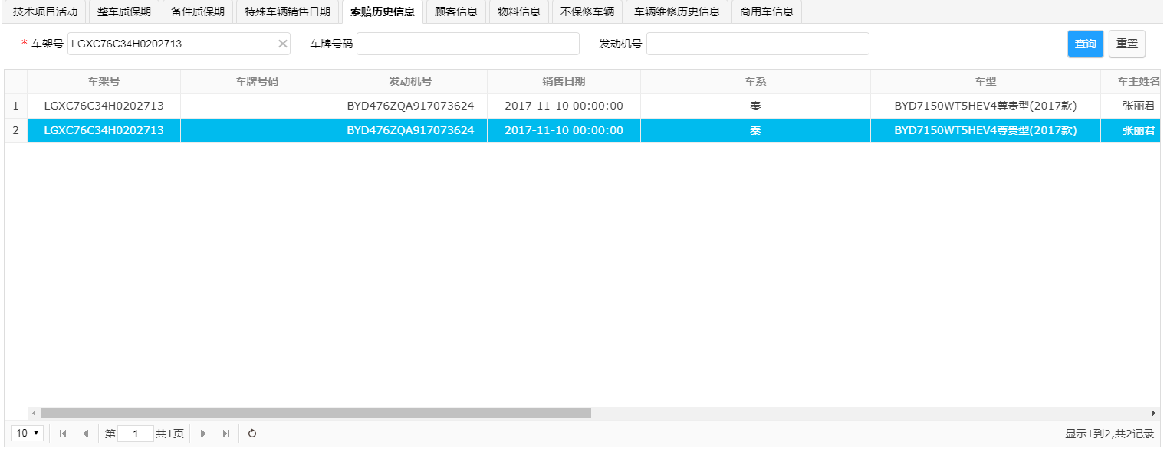

* 1. 顾客信息
     1. 功能描述

通过车辆查询顾客信息，因调用DMS系统，查询数据限制50条，接口方网址http://dms.bydauto.com.cn/DCS/index.html；

* + 1. 查询条件

车架号、车系、发动机号、顾客名称、顾客手机号，可操作查询、重置的操作功能。

* + 1. 展示字段

服务部、大区、区域、服务店代码、服务店名称、车系、车型、车架号、发动机号、车牌号、顾客名称、顾客性质、性别、所在省、所在市、购车日期、建档日期、有效状态、VIP类型；

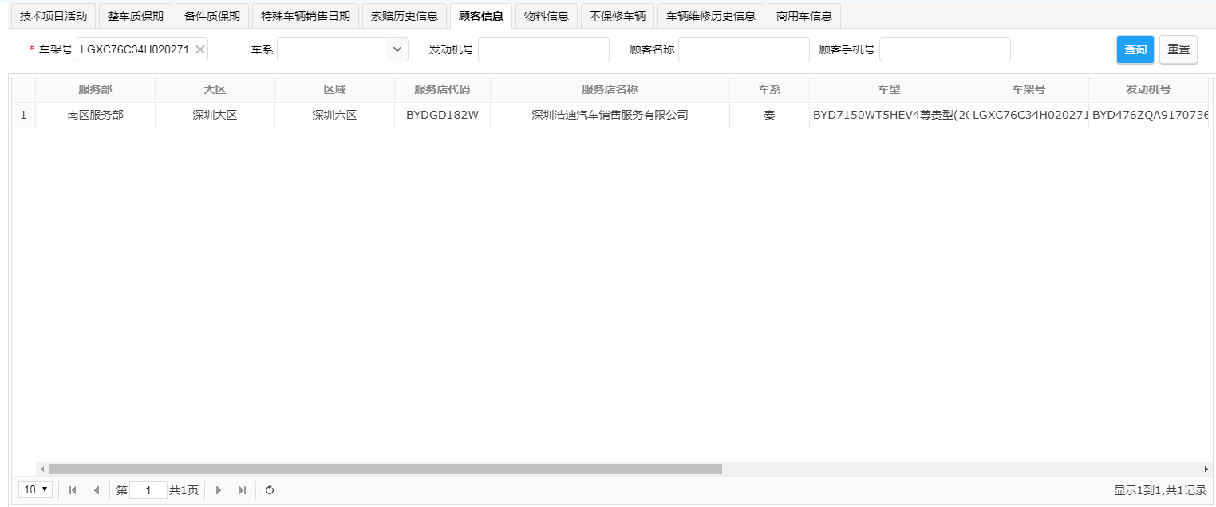

* 1. 物料信息
     1. 功能描述

通过车辆查询顾客信息，因调用DMS系统，查询数据限制50条，接口方网址http://dms.bydauto.com.cn/DCS/index.html；

* + 1. 查询条件

物料编号、物料名称（物料编号、物料名称其中一项必填）、物料区分（备件、附件）、所属区域、ABC类别、物料状态（新增、启用、停用）、是否有图片（是、否）、适用车系、是否订购（是、否），可操作查询、重置的操作功能。

* + 1. 展示字段

图片信息、物料编号、物料名称、物料区分、所属地区、ABC类别、备件分类、备件类别、订单类型、是否辅料、建议零售价、适用车系、物料状态、供应商信息；

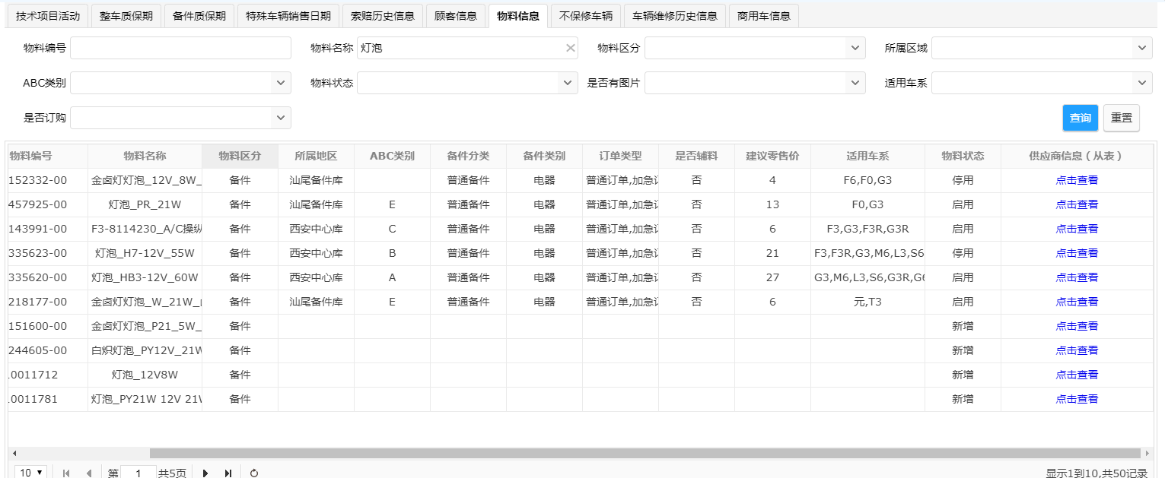

* 1. 不保修车辆
     1. 功能描述

通过车辆查询不保修车辆信息，因调用DMS系统，查询数据限制50条，接口方网址http://dms.bydauto.com.cn/DCS/index.html；

* + 1. 查询条件

车架号（必填项），可操作查询、重置的操作功能。

* + 1. 展示字段

车架号、备注；

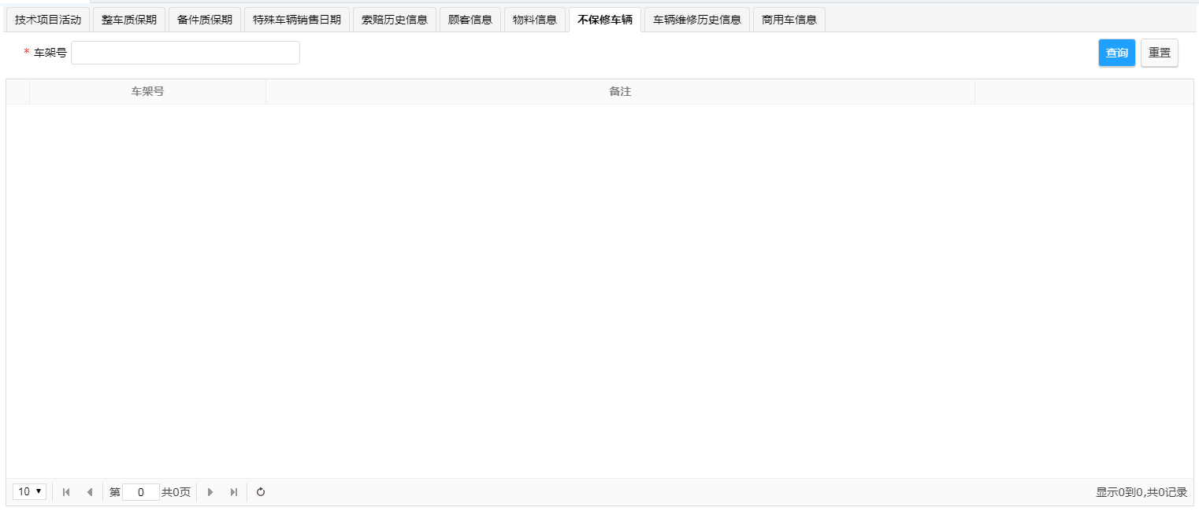

* 1. 车辆维修历史信息
     1. 功能描述

通过信息查询车辆维修历史信息，因调用DMS系统，查询数据限制50条，接口方网址<http://dms.bydauto.com.cn/DCS/index.html>；

* + 1. 查询条件

车架号（必填项），可操作查询、重置的操作功能。

* + 1. 展示字段

服务部、大区区域、服务店代码、服务店名称、省份、城市、顾客姓名、顾客电话、VIP类型、送修人、送修人电话、VIN、购车日期、车系、车型、发动机号、车牌号、三包性质、车辆颜色、车辆用途、工单类型、维修类型、进厂总里程、进厂电里程、送修问题、检查结果、服务顾问；

送修明细：

* 维修项目：故障描述、工时代码、工时名称、标准工时、工时单价、工时金额、维修技师
* 维修备件：备件编码、备件名称、数量、单价、金额
* 销售备件：备件编码、备件名称、数量、单价、金额
* 附加项目：附加项目代码、附加项目名称、实收金额、备注
* 辅料费用：管理费/辅料费、金额

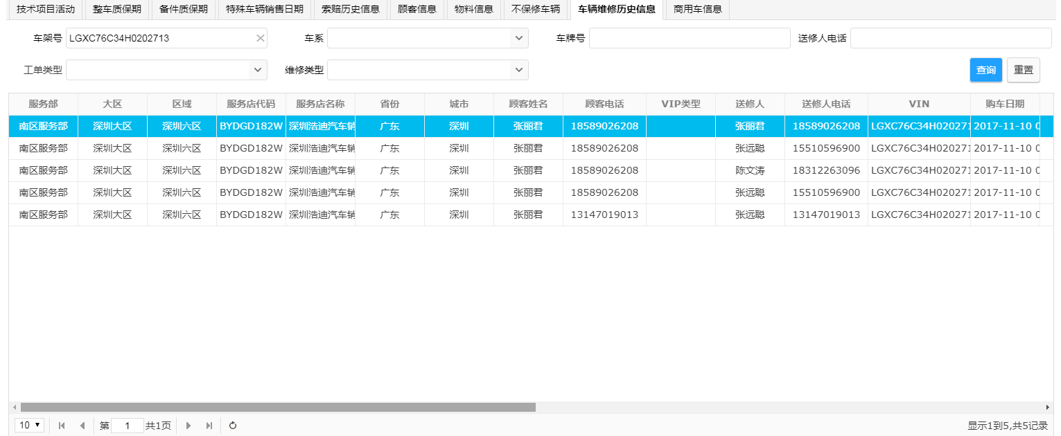

* 1. 商用车信息
     1. 功能描述

通过信息查询商用车信息，因调用DMS系统，查询数据限制50条，接口方网址http://dms.bydauto.com.cn/DCS/index.html；

* + 1. 查询条件

车架号、顾客名称、车系（顾客名称、车架号其中一项为必填项），可操作查询、重置的操作功能。

* + 1. 展示字段

顾客编号、顾客名称、顾客性质、车架号、车牌号、发动机号、波箱方式、车系代码、车系名称、车系代码、车型名称、颜色、内饰颜色、销售日期、制造日期、车辆用途、是否三包车、保养日期、保养里程、联系人手机、备注；

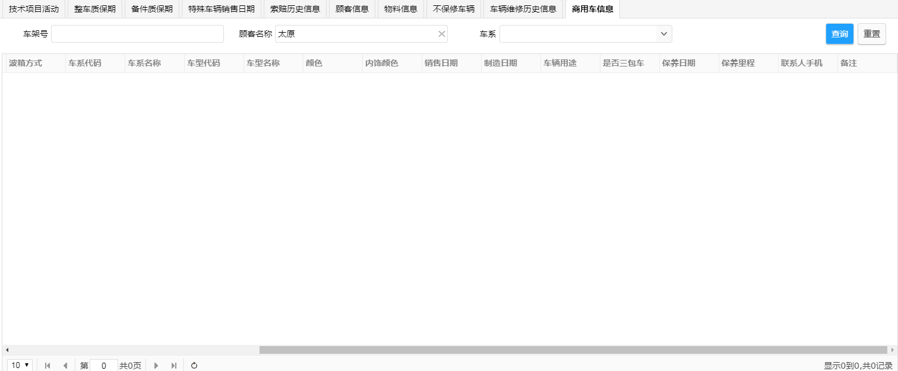

* 1. 服务店信息对接

功能描述：对接字段与合作伙伴保持一致；

* 1. 二级店信息对接
     1. 功能描述

通过信息查询二级店信息，因调用DMS系统，查询数据限制50条，接口方网址http://dms.bydauto.com.cn/DCS/index.html；

* + 1. 查询条件

省份、城市、服务店代码、服务店名称、便捷店状态，可操作查询、重置的操作功能。

* + 1. 展示字段
* 便捷店代码、便捷店名称、服务店代码、服务店名称、省份、城市、状态；

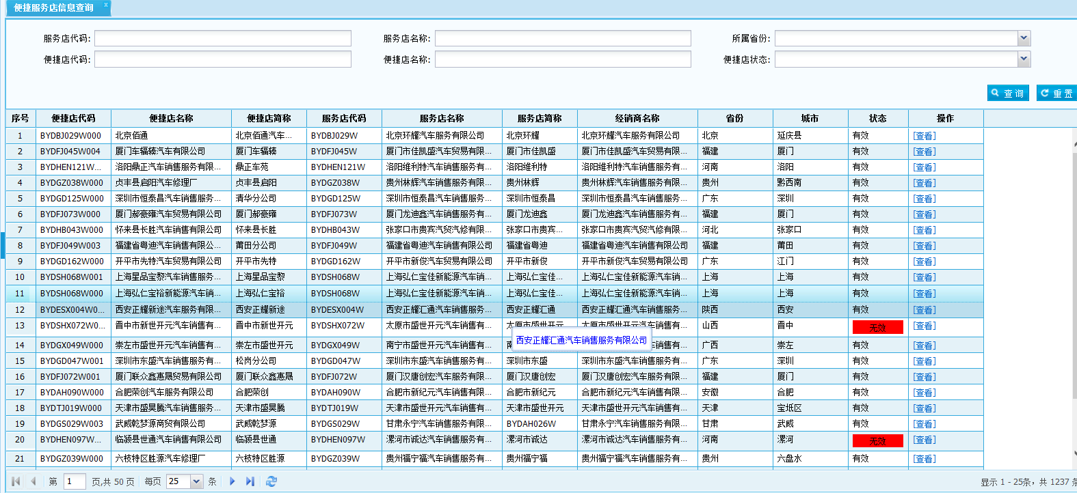

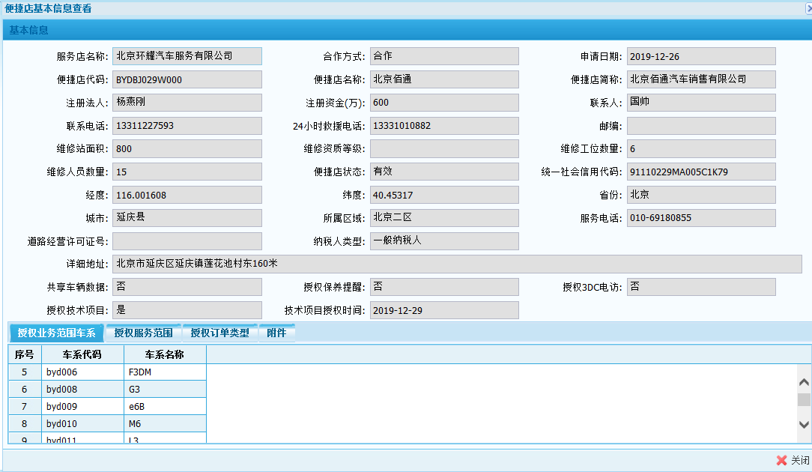

1. **Dilink**
   1. 语音时长
      1. 功能描述

通过信息查询车辆的4G流量、语音时长信息，接口方地址<http://liuliang.bydauto.com.cn/door/index>；

* + 1. 查询条件

车架号，可操作查询、重置的操作功能。

* + 1. 展示字段

|  |  |  |  |
| --- | --- | --- | --- |
| **客户套餐的页面展示字段** | | | |
| **套餐使用记录** | | | |
| 车架号 | 车牌号码 | 车系 | 购车时间 |
| 上网号码 | ICCID | 运营商 | 入网时间 |
| APNI1状态 | APN1结算套餐 | 套餐到期 | APN1使用量 |
| APN2状态 | APN2结算套餐 | 套餐到期 | APN2使用量 |
| APN3状态 | APN3结算套餐 | 套餐到期 | APN3使用量 |
| 语音状态 | 语音总量 | 语音使用量 | 语音剩余量 |
| 短信状态 | 短信总量 | 短信使用量 | 短信剩余量 |
| 服务状态 |  |  |  |
| 上月消费 | 本月消费 | 上月用超 | 用户套餐 |
| **流量购买记录** | | | |
| 流量类型 | 渠道 | 购买流量包 |商品名称 | 金额（元） |
| 时间 |  |  |  |
| **订购套餐历史记录** | | | |
| 套餐id | 套餐名称 | 套餐大小 | 生效时间 |
| 生效时间 | 失效时间 | 订购时间 | 当前状态 |
| **换卡历史记录** | | | |
| 新卡车架号 | 新卡ICCID | 新卡运营商 | 旧卡车架号 |
| 旧卡ICCID | 旧卡运营商 | 换卡时间 | 处理结果 |
| 换卡类型 |  |  |  |

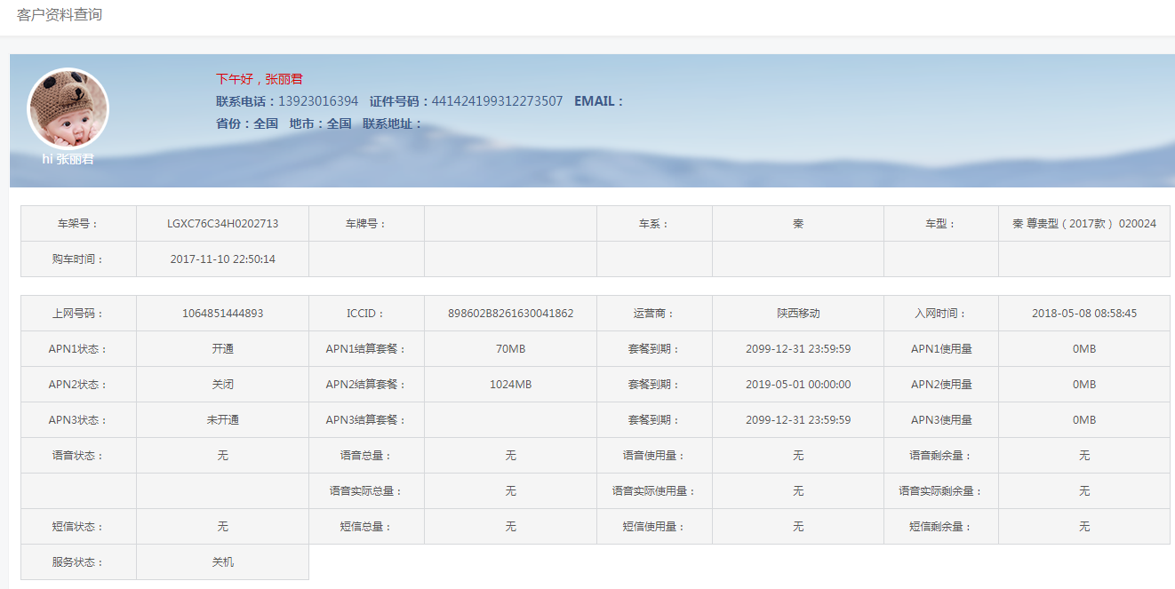

* 1. 4G套餐

功能描述：通过车架号查询卡对应的语音、流量套餐信息及套餐使用量情况。

* 1. 验证码查询
     1. 功能描述

通过信息查询车机微信解封的短信验证，车机的APK软件进行推送数据至智慧客服系统；若接口地址有变更，会导致车机端的APK软件也需要变更；

* + 1. 查询条件

车架号（仅输入后六位），可操作查询、重置的操作功能。

* + 1. 展示字段

开始时间、结束时间、车架号、验证码、ICCID；

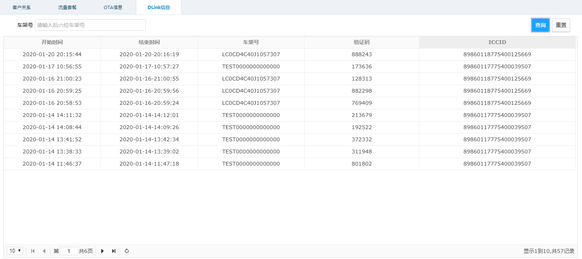

* 1. 比亚迪市场

功能描述：通过车系信息查询DILINK多媒体的APP版本信息。

1. **迪粉汇积分商城**
   1. 订单中心

功能描述：集筛选条件（订单编号、时间、发货状态、订单状态、收件人、收件电话）于一体的可导出与导入订单信息。

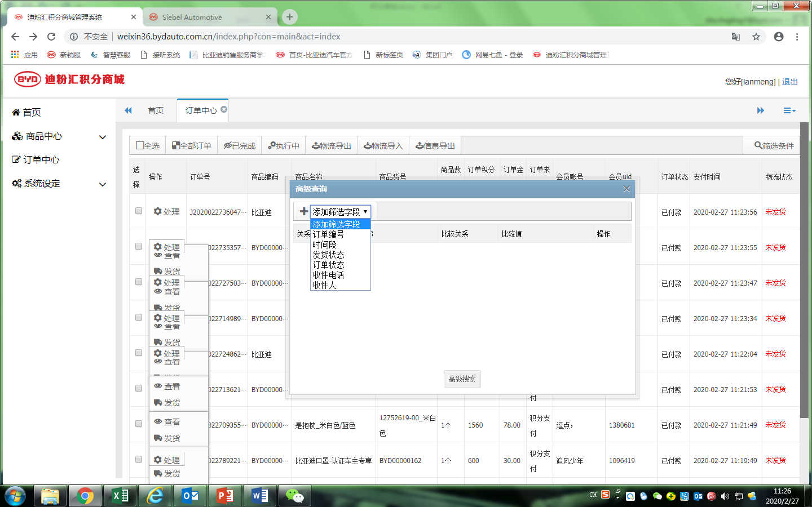

* 1. 积分管理

功能描述：从活动创建、审核、发放积分，到发放与兑换明细的记录与查看，及会员积分明细的筛选和查看。

* 1. 积分翻倍

功能描述：用于创建某类车型的积分翻倍活动，拥有设置、编辑、筛选和查看的功能。

* 1. 双享礼

功能描述：拥有推荐购车双享礼用户查询、线索记录、状态和积分发放明细查询。

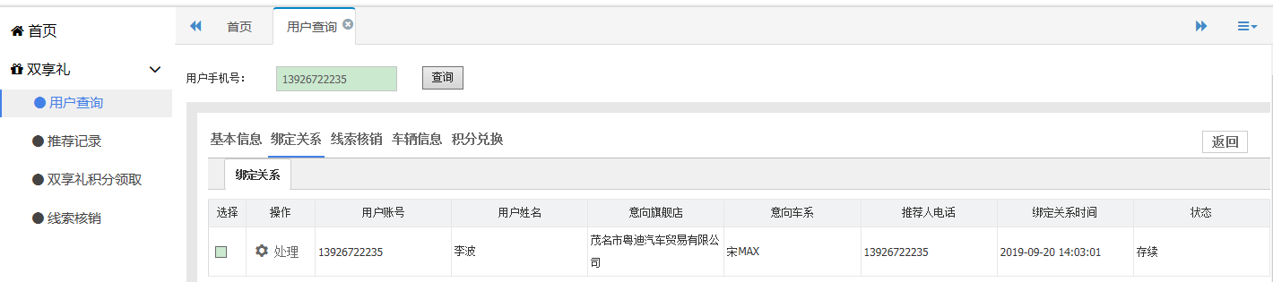

* 1. 积分抽奖

功能描述：用于兑换码创建与兑换活动、会员日转盘抽奖活动的设置、查看、及数据分析

* 1. 渠道管理

功能描述：可查看各经销商的详细信息及销售车型和店端状态，并拥有筛选、查看、导出导入功能

* 1. 统计报表

功能描述：此类为报表样式，可筛选统计时间段内平台订单量、价值量与热销订单的数据明细。

1. **售后服务商城**
   1. 精诚PULS

功能描述：通过车架号查询精诚PUL套餐购买情况、使用情况、是否有效期内等信息。

* 1. 商城订单

功能描述：通过车架号查询用户购买的商城订单信息。

* 1. 延保套餐

功能描述：通过车架号查询用户购买的延保套餐信息。

1. **OTA查询**
   1. 售后升级监控
      1. 功能描述

通过信息查询车辆软件升级信息，接口方地址<http://10.9.33.80/bydvsms/>；

* + 1. 查询条件

车架号，可操作查询、重置的操作功能；

* + 1. 展示字段

车架号、车型、车辆升级结果、车辆版本、升级前版本、车辆升级时间、车辆升级原因、上报时间；

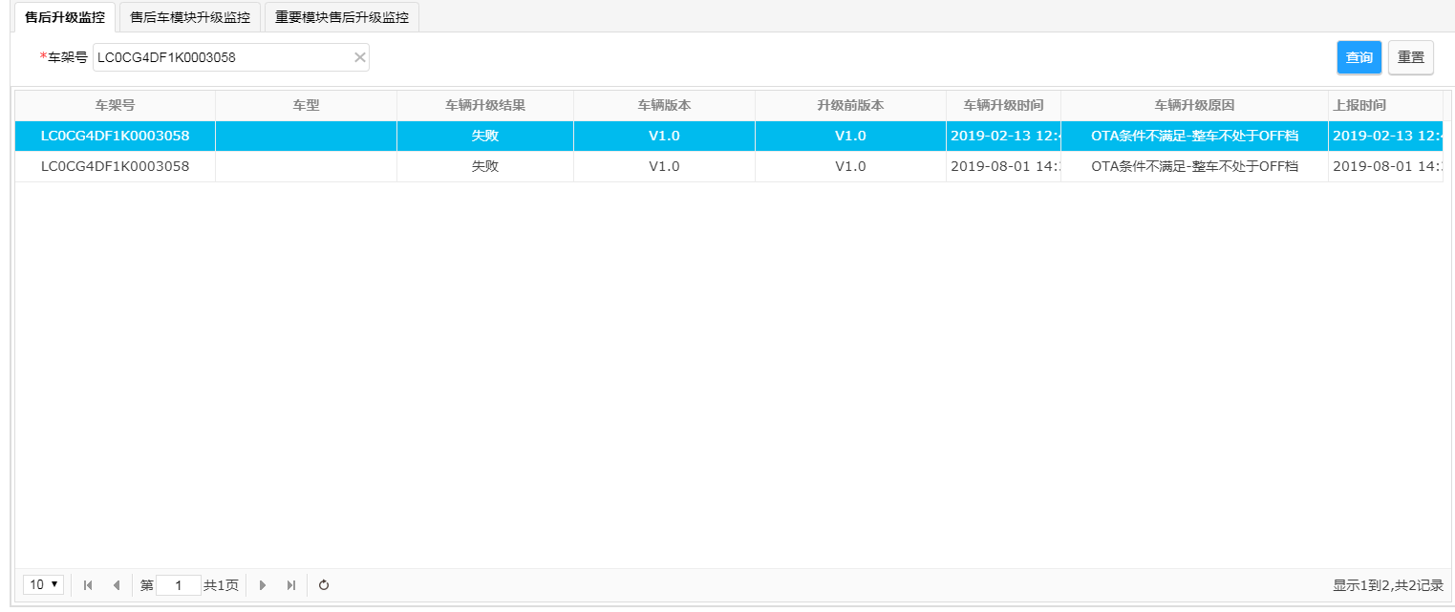

* 1. 售后车模块升级监控
     1. 功能描述

通过信息查询车辆硬件升级信息，接口方地址<http://10.9.33.80/bydvsms/>；

* + 1. 查询条件

车架号，可操作查询、重置的操作功能；

* + 1. 展示字段

车架号、车型、批次号、ECU名称、ECU软件编码、ECU软件版本、ECU升级时间、ECU升级结果、ECU升级结果、ECU升级前版本、ECU升级原因、是否清除故障码、故障码；

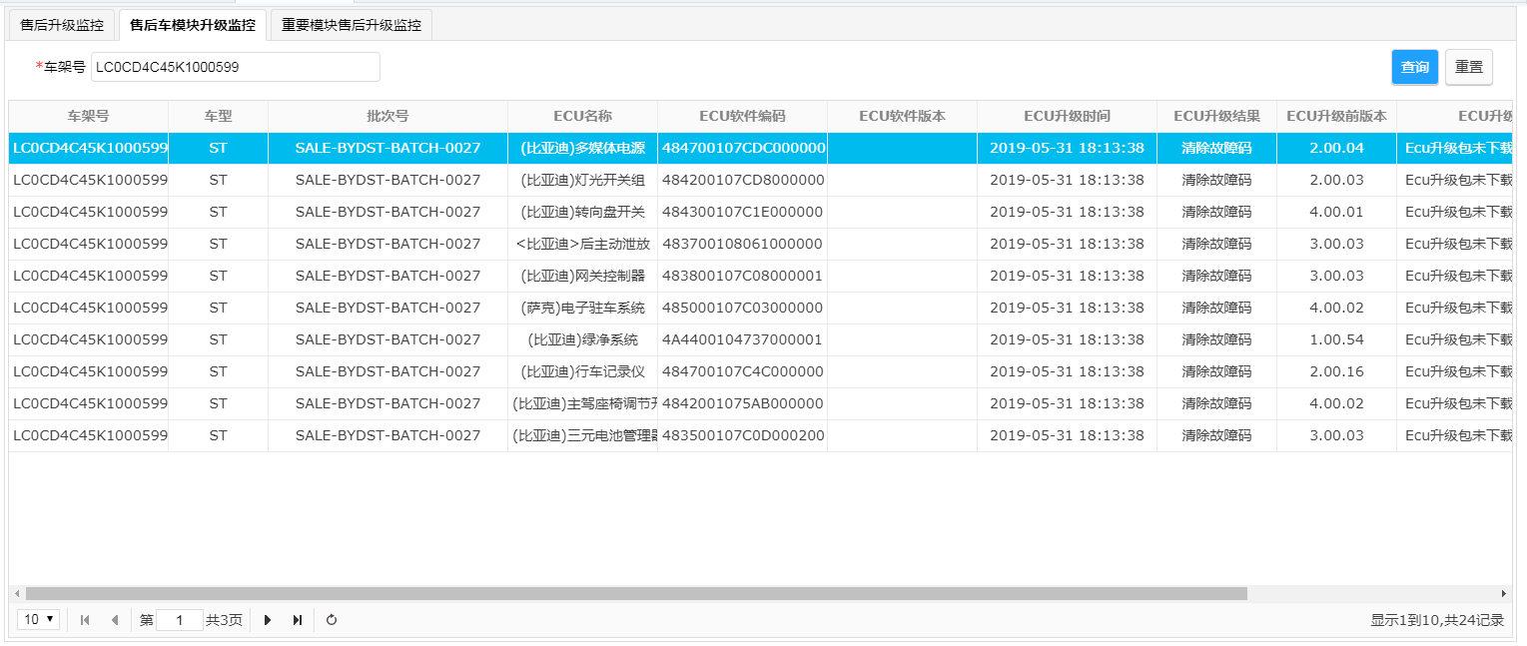

* 1. 重要模块升级监控
     1. 功能描述

通过信息查询车辆硬件升级信息，若车辆升级失败，会导致车辆无法使用，接口方地址<http://10.9.33.80/bydvsms/>；

* + 1. 查询条件

车架号，可操作查询、重置的操作功能；

* + 1. 展示字段

车架号、车型、车型市场名称、批次号、升级前版本、车辆升级时间、车辆升级失败原因、短信推送结果、短信推送失败原因；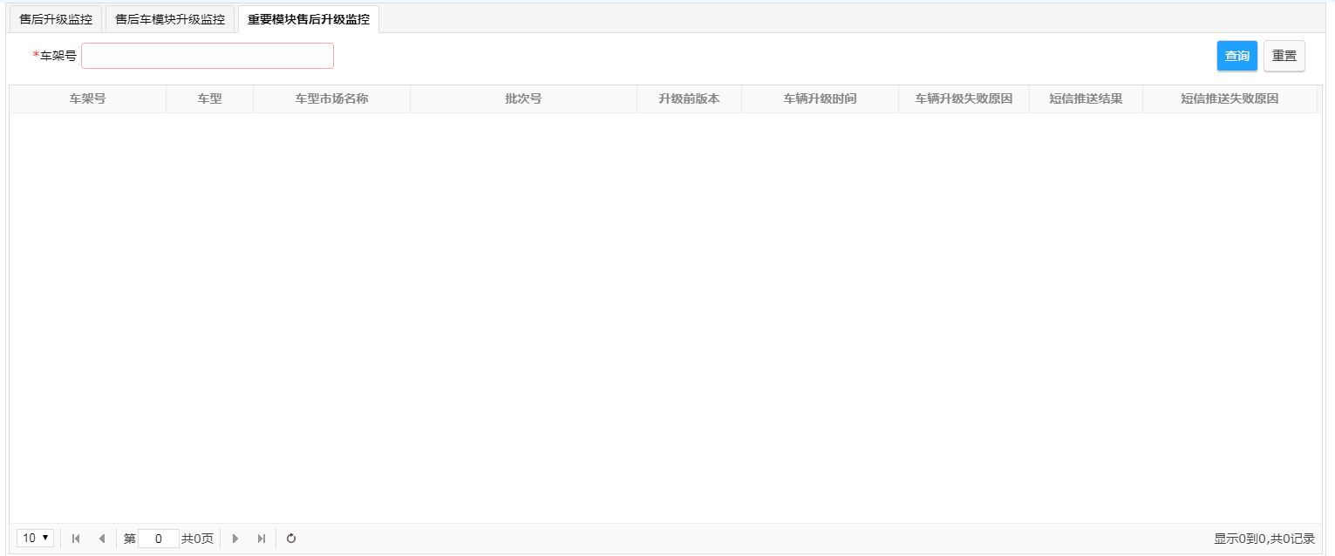

1. **邮件系统**

功能描述：针对比亚迪邮箱进行对接，可以通过个人邮箱或公共邮箱推送邮件信息；

1. **大数据**

功能描述：事件类型为客户求助、产品故障投诉、维修质量投诉的工单数据，根据推送时间分批向大数据推送工单数据；

|  |  |  |
| --- | --- | --- |
| 推送时间 | 推送范围 | 举例 |
| 今日06:00 | 昨日15:00-当天06:00 | 22日06:00推，21日15:00-22日06:00 |
| 今日15:00 | 今日06:00-今日15:00 | 22日15:00推，22日06:00-22日15:00 |
| 今日01:00 | 昨日00:00-23:59 | 23日01:00推，22日00:00-22日23:59 |

1. **ESB**

功能描述：ESB为各类数据中间库；

1. **道路救援**

功能描述：通过第三方拖车服务商系统对接，比亚迪公司传统用户信息、反馈内容和业务需求，再由第三方拖车服务商回传执行信息进行回显。传送信息：比亚迪救援单工单号、救援单推送类型（1、拖车派工；2、移动充电派工；3、精诚PULS派工；4、更新目的地服务店；5、其他备注；6、催单；7、取消）、联系人，是指救援报案人、联系电话，报案人手机号、车牌号、车架号、车型、故障地点、故障地点经度、故障地址维度、拖车目的地服务店代码、预约时间，格式为：long型、救援费用类别,1 自费,0 免费、 备注信息（下单时的特殊提醒、取消原因、催单内容、其他备注内容等）、时间戳，格式为：long型、现场照片；

1. **金融客服系统**
   1. 金融工单流转

功能描述：事件类型“业务移交-金融业务移交”的工单数据，推送至金融客服系统，金融客服系统填写的内容返回至系统内；

* 1. 电话互转

功能描述：用户致电金融业务，可以转接至金融客服人员。

1. **微信公众号、官网**
   1. 线索推送接口
   2. 问卷提交通知接口

功能描述：

1. **客户接入系统**
   1. 呼叫中心（呼入）功能模块
   2. 呼叫中心（呼出）功能模块
   3. I CALL车载呼叫功能模块
   4. 在线客服系统功能模块
2. **云服务**

功能描述：可根据车架号查询云服务开通时间、结束时间及使用情况。

* 1. 绑定日志查询
  2. 绑定状态查询
  3. VIN和guid解绑
  4. 绑定失败日志查询
  5. GPS数据

1. **短信系统**
   1. 上行回复（回复短信）MO接口

功能描述：用户上行后，客户平台从交委短信平台查询获取。客户平台成功获取后，交委短信平台修改标志为已获取；每次连接最大上限值1000条短信。

* 1. 下行短信（发送短信）MT接口

功能描述：可以通过此接口向用户下送消息。

* 1. 接收状态STATUS接口

功能描述：发送短信后，客户平台从宽乐通信平台查询获取。

* 1. 查询发送条数接口

功能描述：通过此接口查询帐户发送条数与可发送条数。

* 1. 下行短信（发送短信）加密接口

功能描述：可以通过此接口向用户下送消息加入超时机制。即使API调用地址及参数泄漏，也无法再次使用。

1. E CALL
   1. E CALL服务器的完结工单服务信息
   2. 推送回访结果给E CALL服务器
2. **I CALL**
   1. 通过物联网卡号获取用户信息接口
   2. 导航下发接口
   3. 接口回传接口
   4. 确认回传接口
3. **智驾系统**

功能描述：可通过智驾系统查询商家试驾车空闲状态、客户试驾情况、试驾后体验，同时支持坐席/营销专员在线帮客户进行预约试驾。

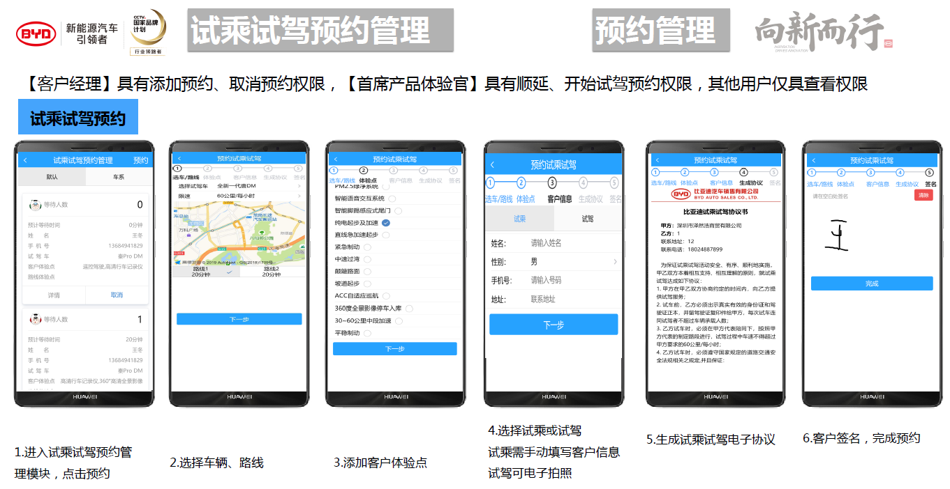

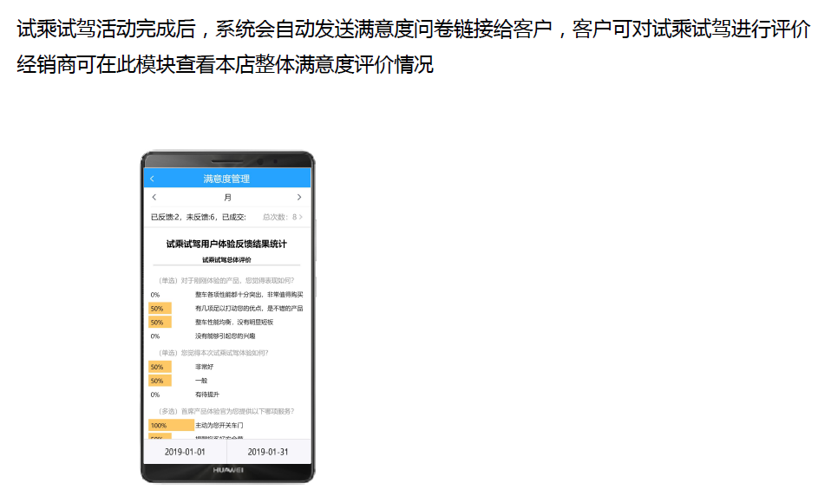

1. **三级报警**

功能描述：负责人可录入工单并进行流转，便于业务人员处理。

1. **EWM备件到货物流信息**

功能描述：可查询备件的物流进度和到货情况。

# 第九章 智能质检

1. **坐席端**
   1. 坐席成绩
      1. 功能描述

坐席人员可以在此页面，查看个人质检成绩与评分明细；

* + 1. 查询条件

质检时间、客户号码，可支持查询、申诉、重置的操作；

* + 1. 展示页面

编号、质检时间、评分、质检员工号、质检员姓名、通话时长、呼叫类型、客户号码；

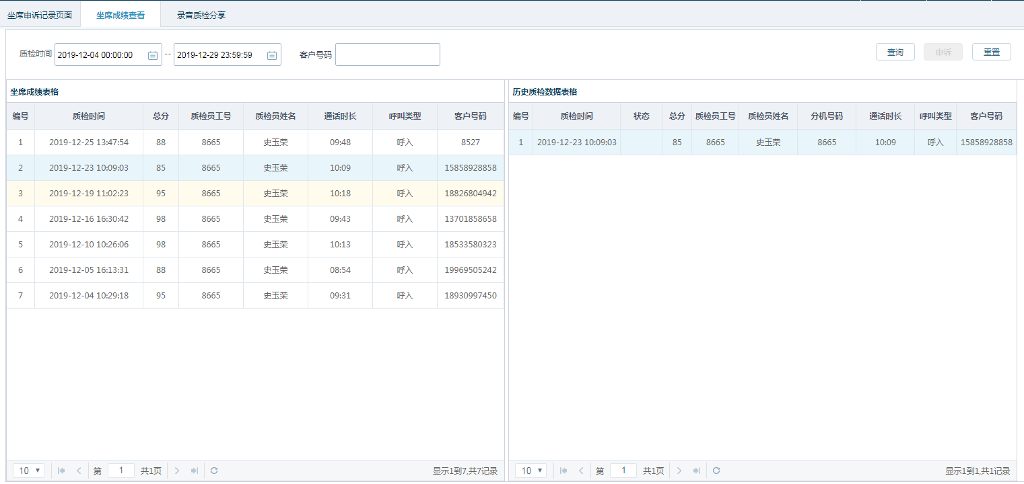

* + 1. 评分明细

双击选中的录音质检，可以查看评分明细和重听录音。

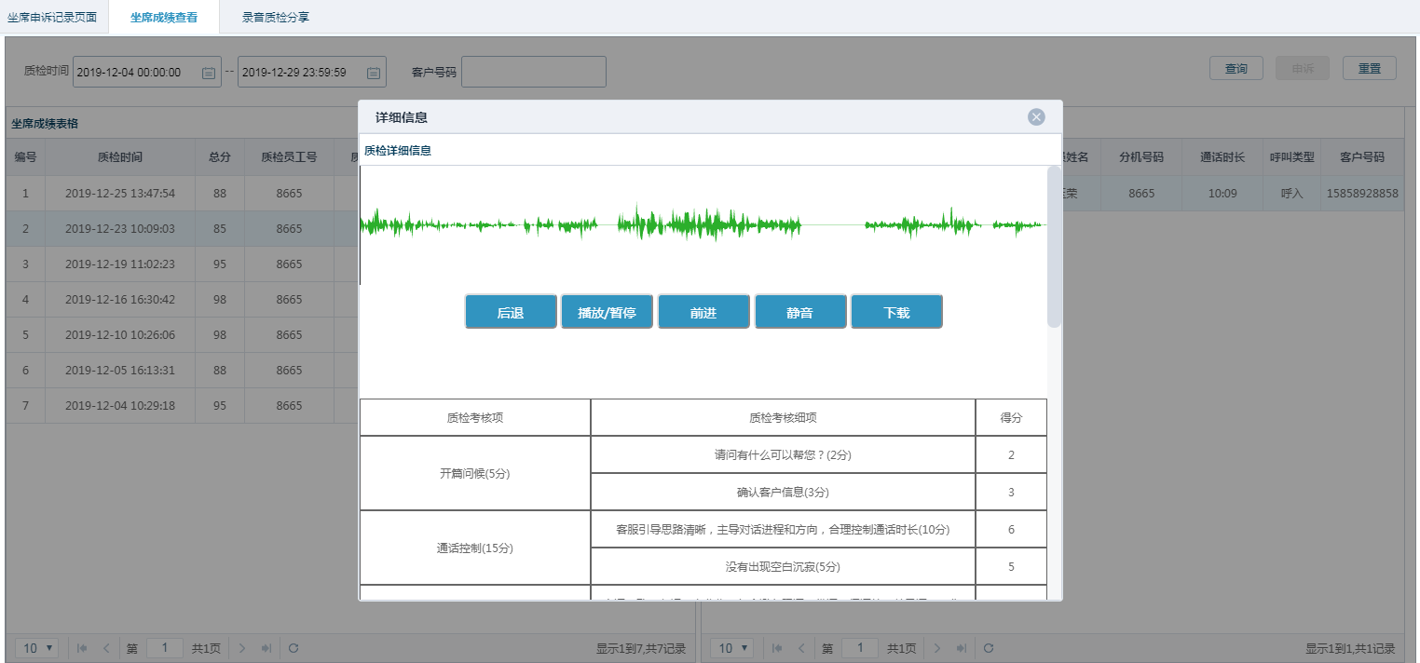

* + 1. 坐席申诉

选择需要申诉的质检记录，点击右上角的申诉按键，弹出申诉意见填写窗口，字符限制400字内；

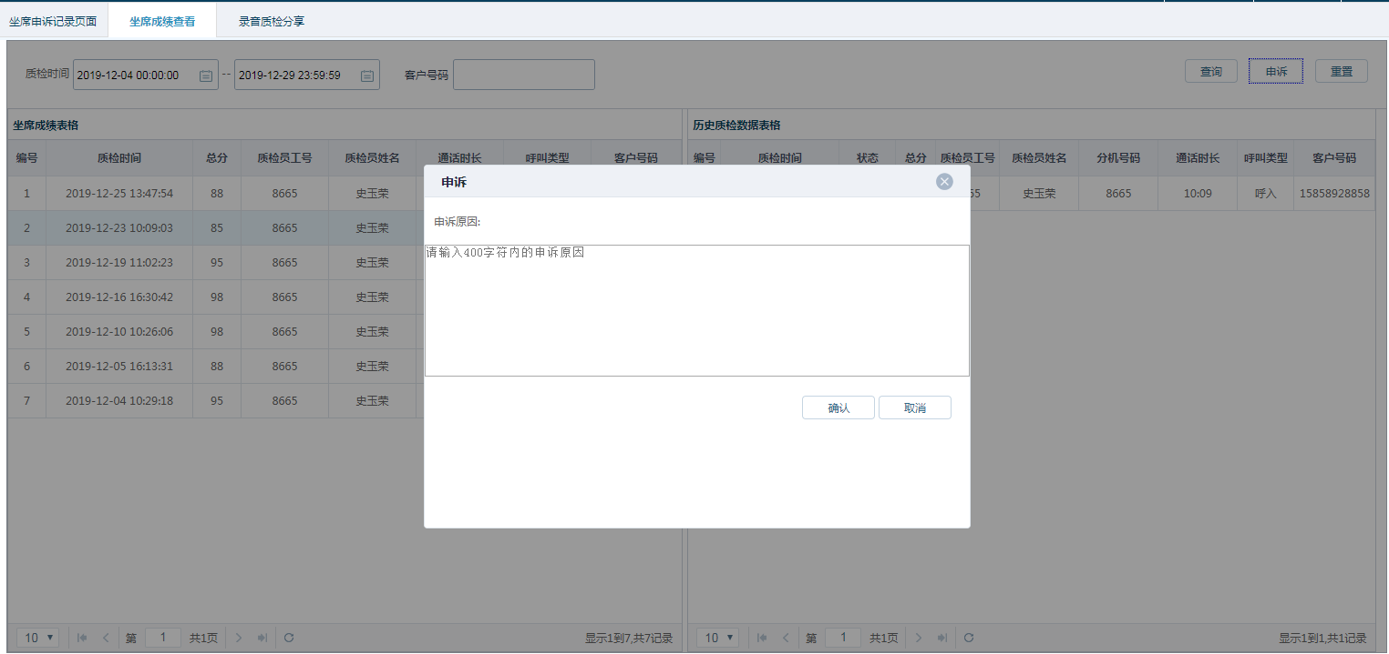

* 1. 坐席申诉记录
     1. 功能描述

针对有异议质检成绩提出理由并进行申诉,早期的申诉记录可以进行查看；

* + 1. 查询条件

质检时间、客户号码、流水号码、申诉状态（待审核、申诉驳回、待复审、复审驳回、复审完成），可支持查询、申诉、重置的操作；

* + 1. 展示字段

编号、流水号码、质检时间、总分、申诉工号、申诉姓名、客户号码、通话时长、呼叫类型、申诉理由、申诉回复、申诉时间、申诉状态

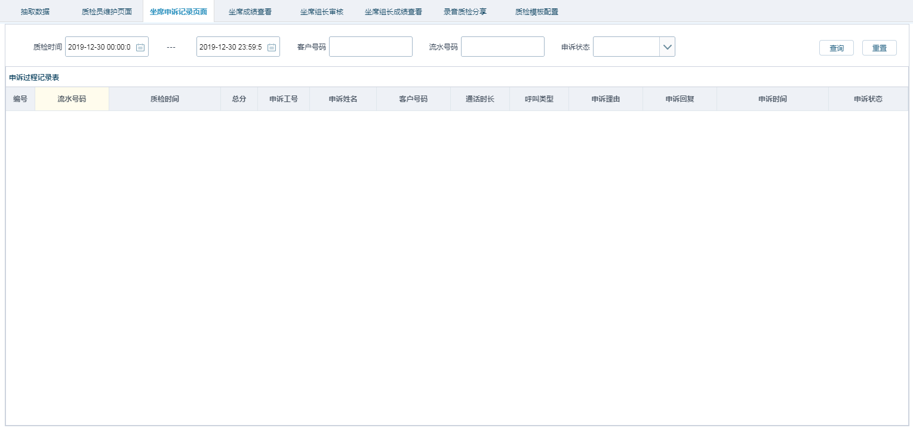

* + 1. 申诉流程

坐席提交申诉流程并填写申诉意见，流转至坐席组长审核，同意则流转至质检员，驳回则返回坐席；

1. **质检员**
   1. 质检模板
      1. 功能描述

质检员可根据业务范围直接评分、权重评分、扣分制等多种表单，配置最适合的质检表；

* + 1. 基本信息设置

功能描述：选择表单模板，可选择直接评分、权重评分、扣分等形式，构成基本信息设置。

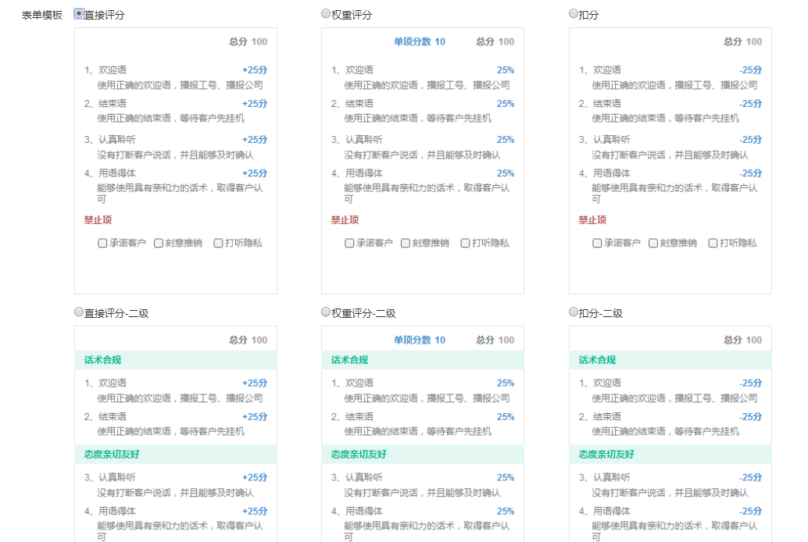

* + 1. 指标项目设置

功能描述：可自定义指标项目设置，进行分数分配。

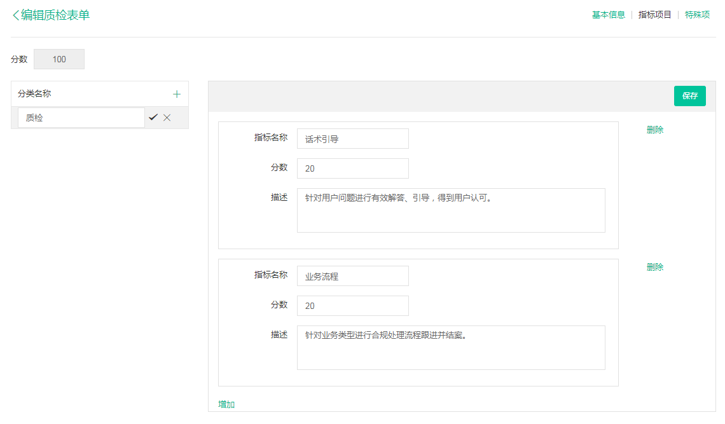

* + 1. 指标项目设置

功能描述：可自定义设置禁止项、致命项的质检项；

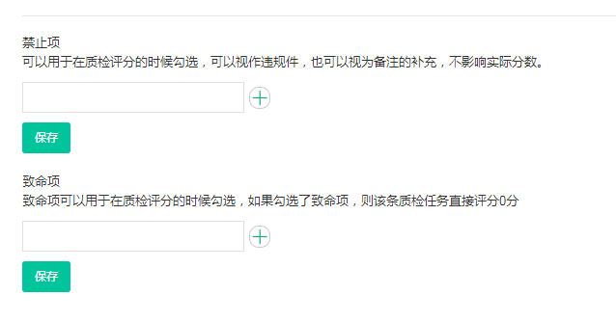

* 1. 实时质检

功能描述：实时质检在客服与用户通话过程中，监控客服的语速、流程等方面判断整通录音的服务质量。

* 1. 离线质检

功能描述：质检管理员设置好质检标准，系统根据质检标准对客服服务进行全检，质检管理员可进行抽检或对有异议的录音进行复检，并对质检数据细项支持导出功能。

* 1. 质检流程设置

功能描述：可自定义设置质检流程，便于新发起的业务掌握情况。

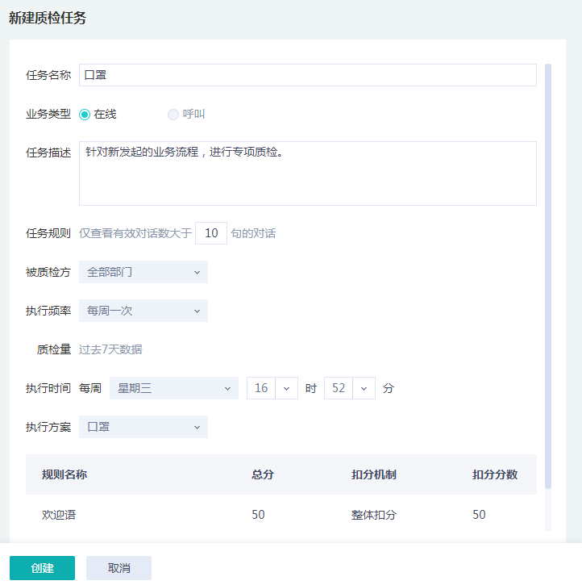

* 1. 语音检测

功能描述：针对录音中客服与通话对象进行语言分离，设置对话检测逻辑；

* 1. 静音检测

功能描述：针对录音中静音节点检测，可以自定义静音节点的质检维度；

* 1. 情绪检测

功能描述：针对录音中客服与通话对象的情绪检测，可以自定义情绪的质检维度；

* 1. 关键词检出

功能描述：针对录音中客服与通话对象的情绪检测，设置关键词匹配维度；

* 1. 语音转写

功能描述：可支持通话语音进行语言转写功能；

* 1. 案例库管理

功能描述：质检员在离线质检过程中发现的案例，可纳入案例库；

# 第十章 系统管理支撑

1. **客户资料库**
   1. 用户标签及信息管理

功能描述：可支持查询及修改客户标签和信息，可自定义创建用户标签。

* 1. 用户轨迹查询

功能描述：可通过用户信息查询用户在各大渠道的行为轨迹。

1. **公告管理**
   1. 添加公告
      1. 功能描述

管理人员可添加公告信息，并设置公告有效期、重要等级、是否顶置显示等；发布公告后其他用户可以在首页的公告板上查看到该公告；

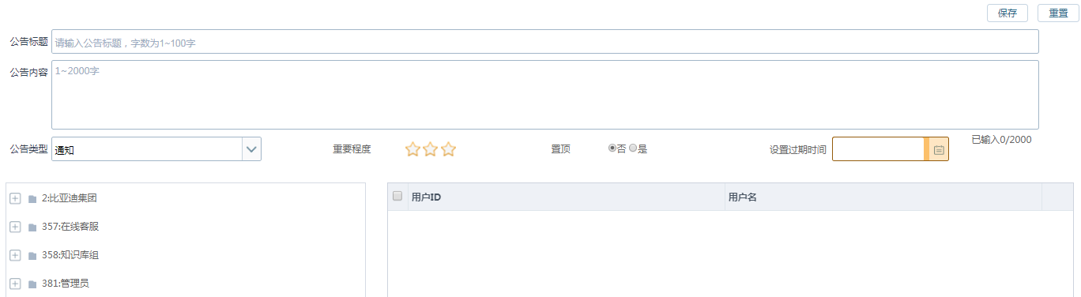

* + 1. 展示字段

公告标题、公告内容、公告类型、重要程度、顶置、设置过期时间、可以查看坐席，可支持保存、重置操作功能；

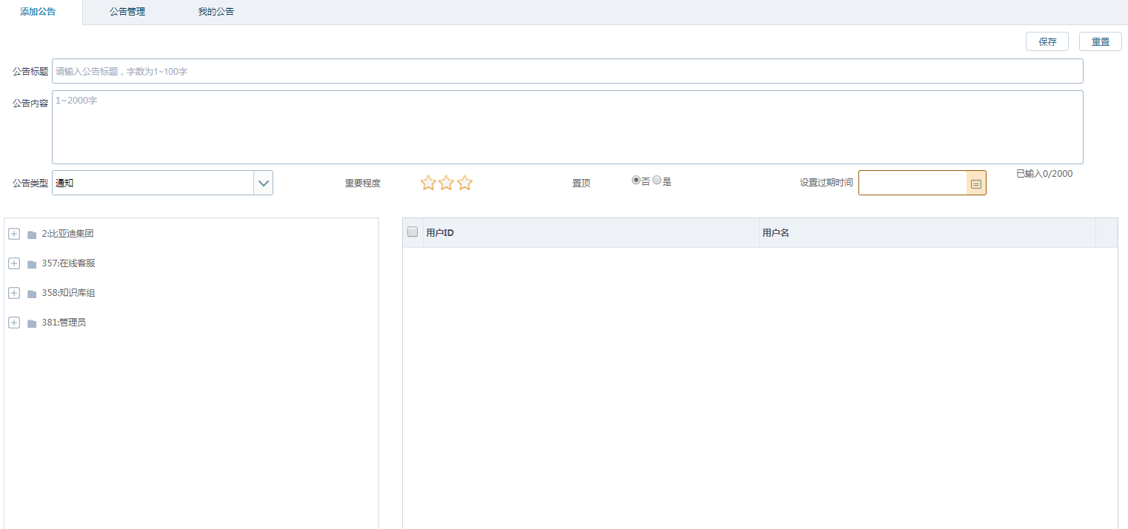

* 1. 公告管理
     1. 功能描述

管理人员可针对已经发布的公告进行修改、删除、导出等操作；

* + 1. 查询条件

公告状态（全部、有效、过期、删除）、发布日期、公告类型（通知、公告、业务分享、重要话术）、公告标题，可支持查询、删除、重置的功能操作；

* + 1. 展示字段

标题、重要程度、置顶、发布人、状态、发布日期、过期日期、操作（查看、编辑、删除）；

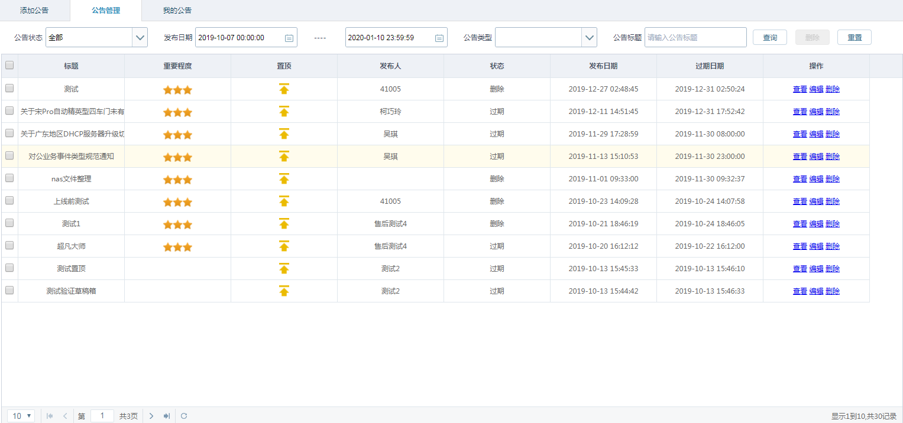

* 1. 我的公告
     1. 功能描述

可查询发布给当前坐席的公告信息并支持数据导出。

* + 1. 查询条件

开始时间、结束时间、公告类型（通知、公告、业务分享、重要话术）、公告状态（全部、已读、未读）、公告标题；

* + 1. 展示字段

标题、重要程度、置顶、发布人、发布日期、过期日期、状态、操作；

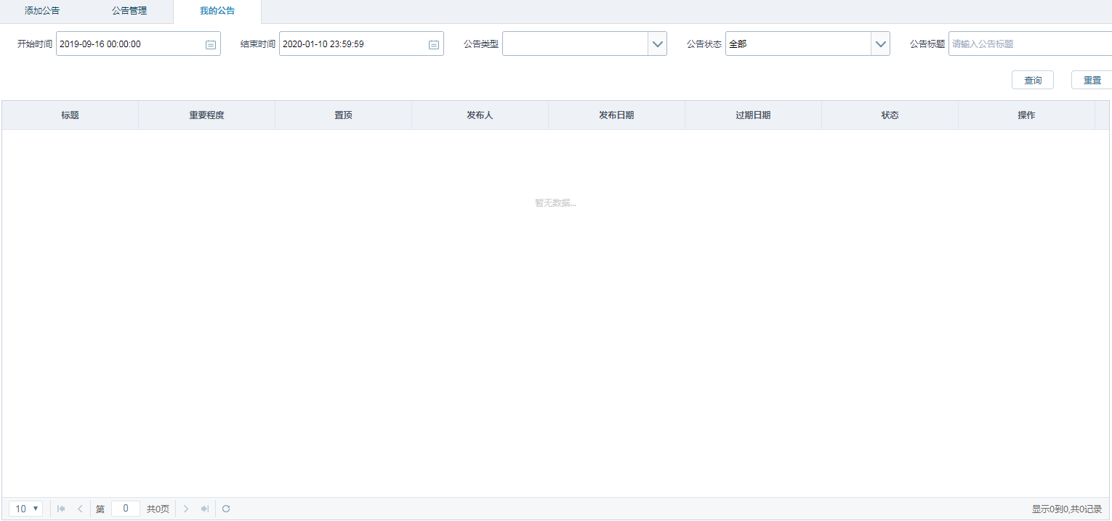

1. **大屏监控**
   1. 建设目标

依据400接听业务需求，通过系统对接听的数据与线路相关业务的数据监测分析，全面掌控接听线路运行动态，进而开展业务数据间的关联性分析、接听数据分析判断，为日常业务工作的开展提供全面、准确的信息支持；对业务数据进行综合分析，提炼出有意义的业务规律，为管理决策提供数据支持，提高业务规律的把握能力和管理工作的针对性。

* 1. 展示逻辑

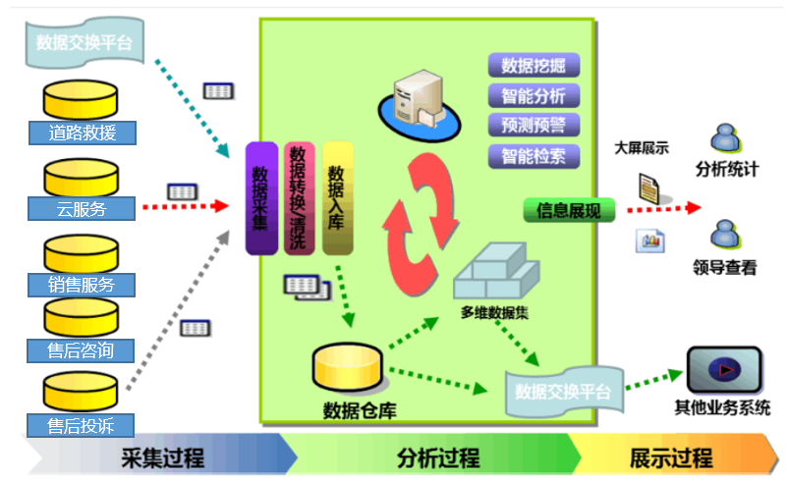

* 1. **数据汇聚**

呼入数据汇聚：每日24小时客户来电量

呼入业务汇聚：呼入热线数，转入工数、接通数

坐席客服汇聚：坐席当前状态的持续时间

坐席队列汇聚：坐席签入数、振铃数、入呼坐席数、外呼坐席数、事后处理坐席数、免打扰坐席数、就绪坐席数、客户排队数

线路队列汇聚：客户排队数、签入坐席数、就绪坐席数、振铃坐席数、通话坐席数、事后处理坐席数、免打扰坐席数。

* 1. **数据分析**
     1. 坐席状态分析

展示内容有总工位、签入、示忙、免打扰、就绪；



* + 1. 来电量时段分析

展示内容有当日00：00：00-23:59：59内24个时段来电量，形成柱状图及折线图；

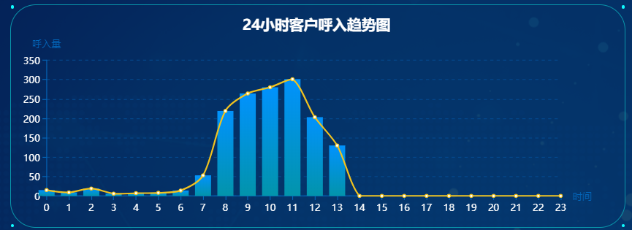

* + 1. 接通率分析

展示内容有总呼入数、转人工数、接通数、转人工率（转人工数/总呼入数）、接通率（接通数/转人工数）、服务水平（）；

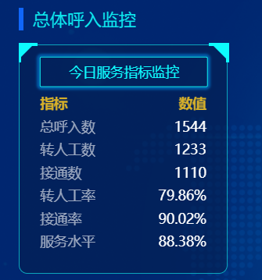

* + 1. 队列业务分析

展示内容有每个队列的转人工数、接通数、转人工率、接通率、服务水平；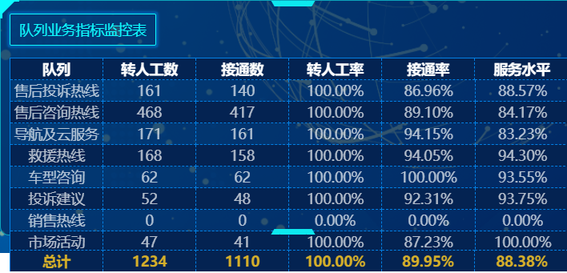

* + 1. 队列坐席分析

展示内容有客户排队、签入坐席、就绪坐席、振铃坐席、通话坐席、事后处理坐席、免打扰坐席。

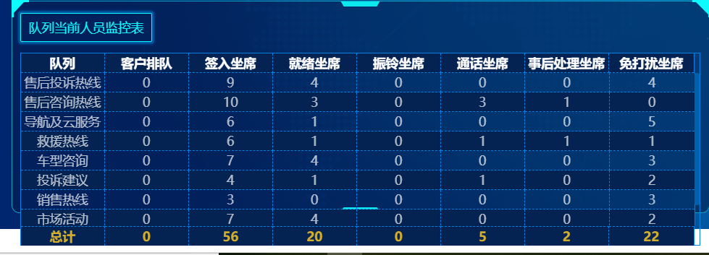

* 1. 大屏页面
     1. 话务监控

功能描述：可以展示总体呼入监控（今日入呼关键业务指标、入呼监控）、总体外呼监控（今日外呼关键业务指标、外呼监控）等数据。

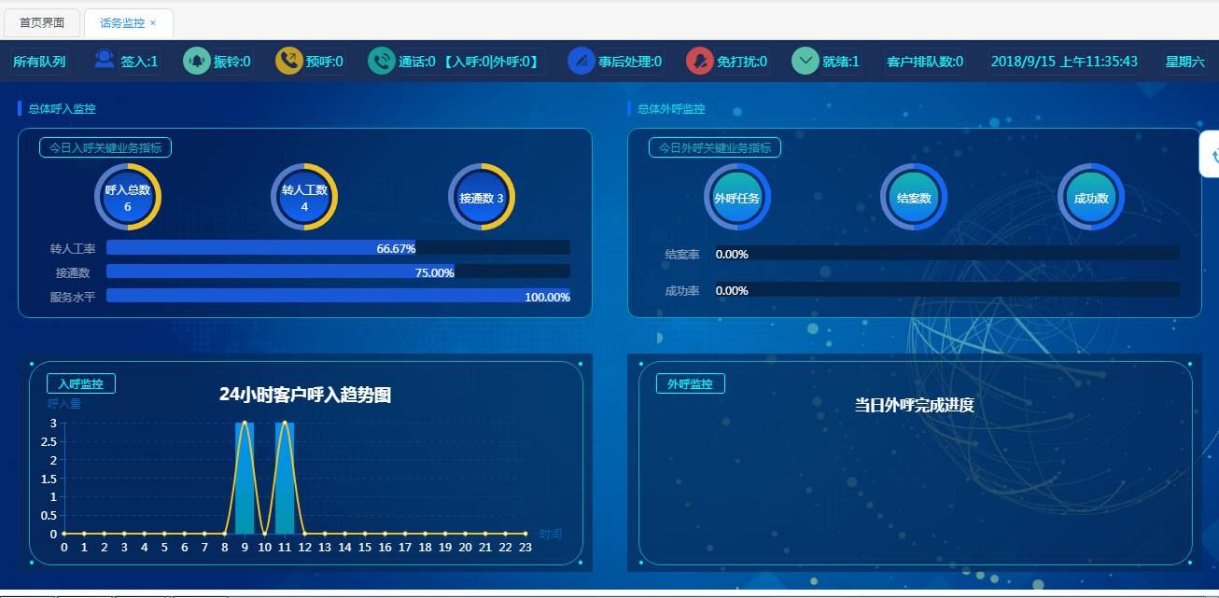

* + 1. 呼入监控

功能描述：可以展示总体呼入监控（今日服务指标监控、累计呼入服务）、队列监控（队列当前人员监控表、队列业务指标监控表）等数据。

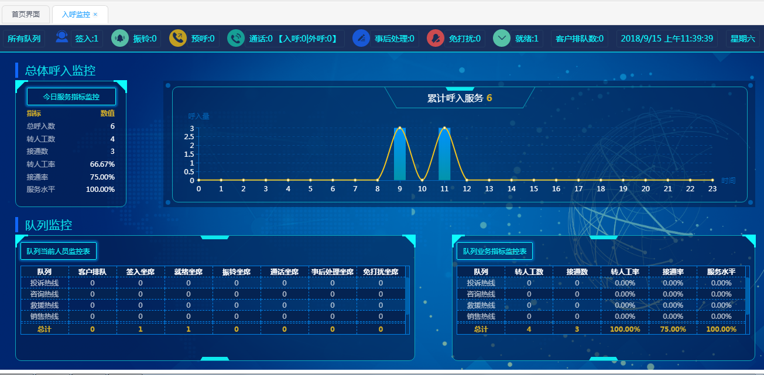

* + 1. 座席监控

功能描述：可以展示坐席总数、当前状态及持续时间，班组长可以针对坐席进行监听、强拆、抢话强拆、抢话强插、强制就绪、强制示忙和强制签出；

监听：监听坐席与客户直接的通话；若需要退出则按话机上面的挂机键；

抢话强插：变更为组长与客户通话，同时坐席也可以听到双方对话，但双方听不到坐席讲话；

抢话强拆：挂断客户与坐席之间的通话，变更组长与客户通话；

强拆：挂断客户与坐席之间的通话，整个电话全部中断。

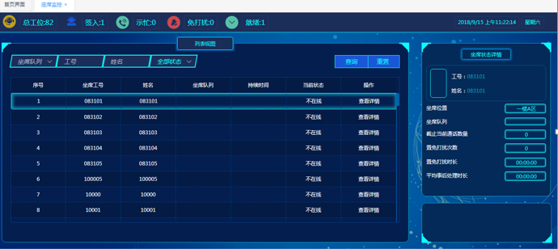

* + 1. 消息监控

功能描述：可以展示今日在线客服的各渠道访客量、咨询量等数据信息。

* + 1. 运营大屏

功能描述：基于用户画像的精准投放、以内容矩阵为核心的跨场景资源聚合以及面向用户而展开的信息流运营。

* + 1. 同屏监控

功能描述：追踪分析坐席电脑行为，进行规范化管理。

* + 1. 外呼监控

可以展示今日外呼任务数、活动监控外呼量、队列监控外呼量、当日坐席外呼量top3等数据。

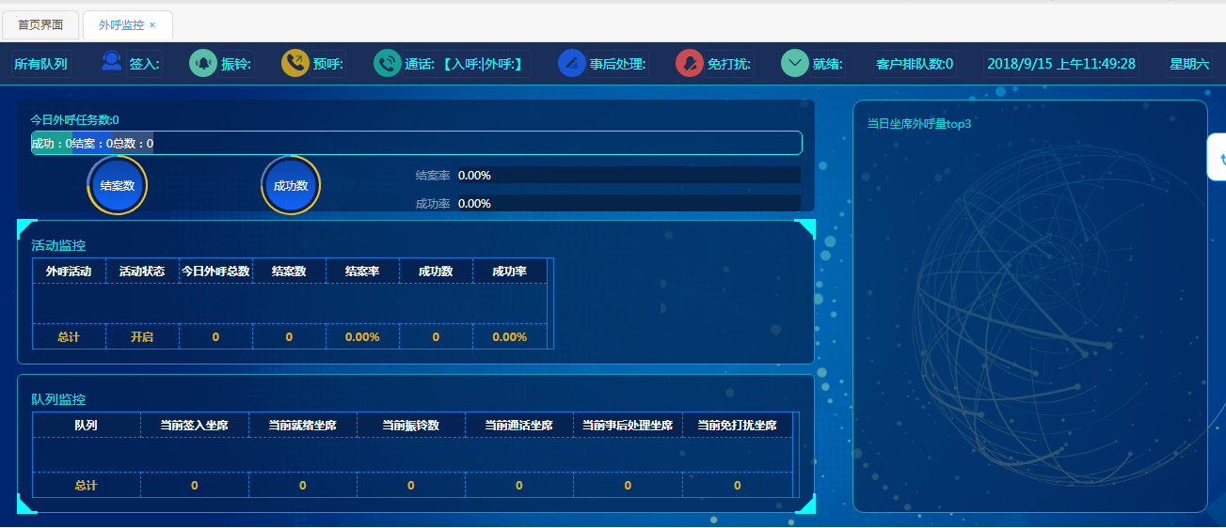

1. **合作伙伴**
   1. 经销商
      1. 功能描述

可按照对应的模板，进行单个/批量导入、导出、删除进行维护王朝网、e网、城市体验店、销售展厅、王朝网专营店、e朝网专营店经销商信息（二级经销商需要跟一级经销商进行关联），同时与公司的组织架构关联。经销商信息来源分别有新销服、CCRM和智慧客服系统。

* + 1. 查询条件

营销中心、大区、销售区域、可销售车系、经销商名称、省份、所在城市、所在区/县、撤销状态（撤销跟进、撤销完毕、撤销中）、代码、二级代码、数据来源（CCRM系统、SIEBEL系统、客服系统）、网络、二级经销商，可支持查询、重置、新增、批量删除、导入、导出的操作功能。

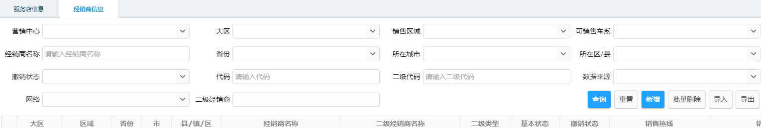

* + 1. 展示字段
* 经销商基本信息：代码、经销商名称、社会商家/直营店、其他备注、网络、可销售车系、销售热线、潜客分配要求、基本状态、撤销状态、
* 经销商地址信息：省份、城市、区/县、销售店地址、营销中心、大区、区域
* 经销商详细信息：前实体名称、邮箱
* 经销商人员信息：投诉负责人姓名、投诉负责人电话、网络销售经理姓名、网络销售经理电话、销售经理姓名、销售经理电话；

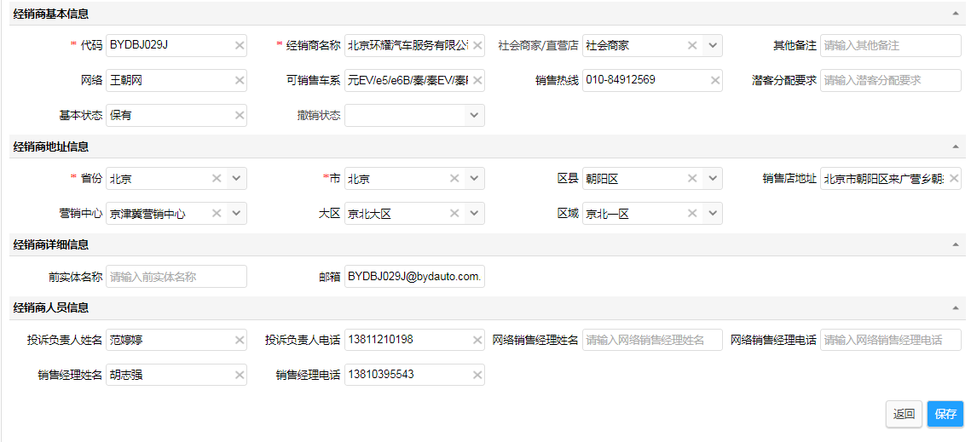

* 1. 服务店
     1. 功能描述

可按照相应的模板或单个导入、导出、删除进行维护服务店信息（二级服务店需要跟一级服务店进行关联），同时与公司的组织架构关联。

* + 1. 查询条件

省份、城市、县/区、状态（暂待店、便捷店、保有店、在建店、预撤店、独立特许服务店、降级特许服务店）、车型权限、服务店名称、服务店编码、售后区域，可支持查询、重置、新增、批量删除、导入、导出的操作功能。

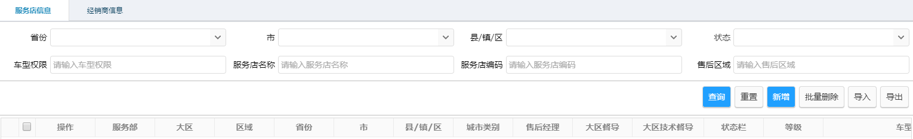

* + 1. 展示字段

服务店基本信息：服务店编码、服务店名称、车型权限、状态栏（暂待店、便捷店、保有店、在建店、预撤店、独立特许服务店、降级特许服务店）、等级；

服务店详细信息：省份、城市、区/县、服务部、大区、区域、地址、售后经理、大区督导、大区技术督导；

服务店人员信息：24小时救援电话、日常联系电话、投诉接口人、投诉接口人电话、投诉接口人2、投诉接口人电话2；

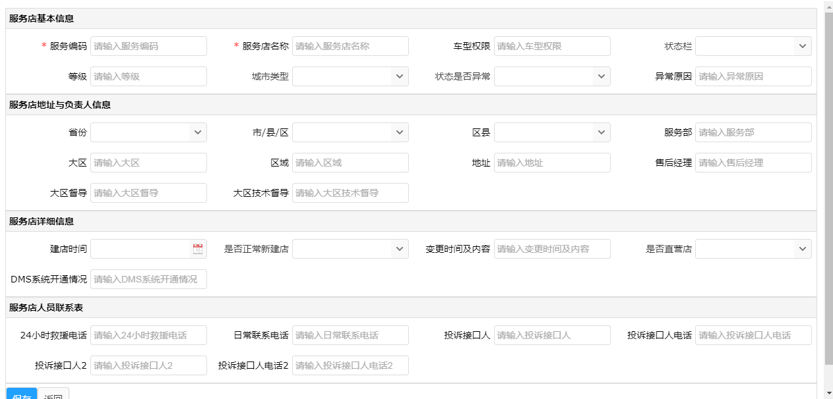

* 1. 经纬度维护
     1. 功能描述

输入每家服务店的地址位置，自动形成经纬度，并形成驻点在地图上；

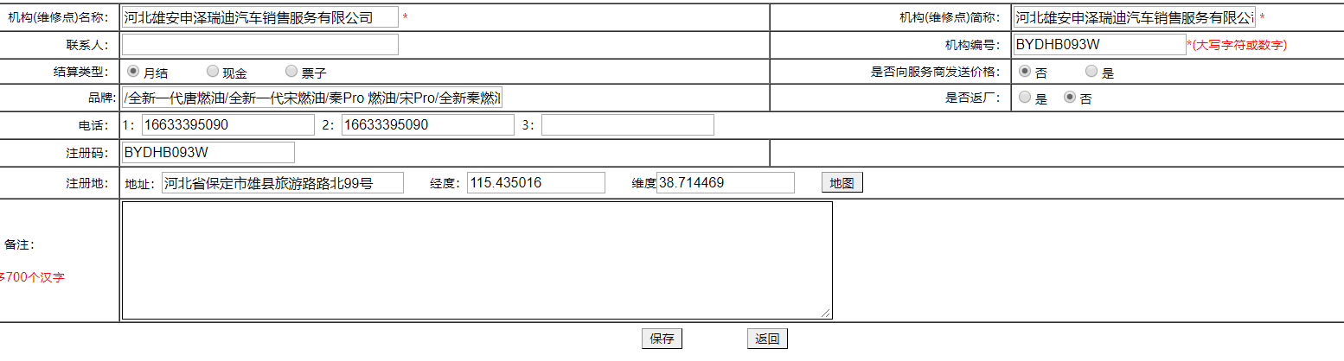

* + 1. 最近网点判断

功能描述：输入用户车辆所在位置，可以形成地图起点，可推荐所在城市所有授权服务店的地点距离，此功能需要嵌入工单内。

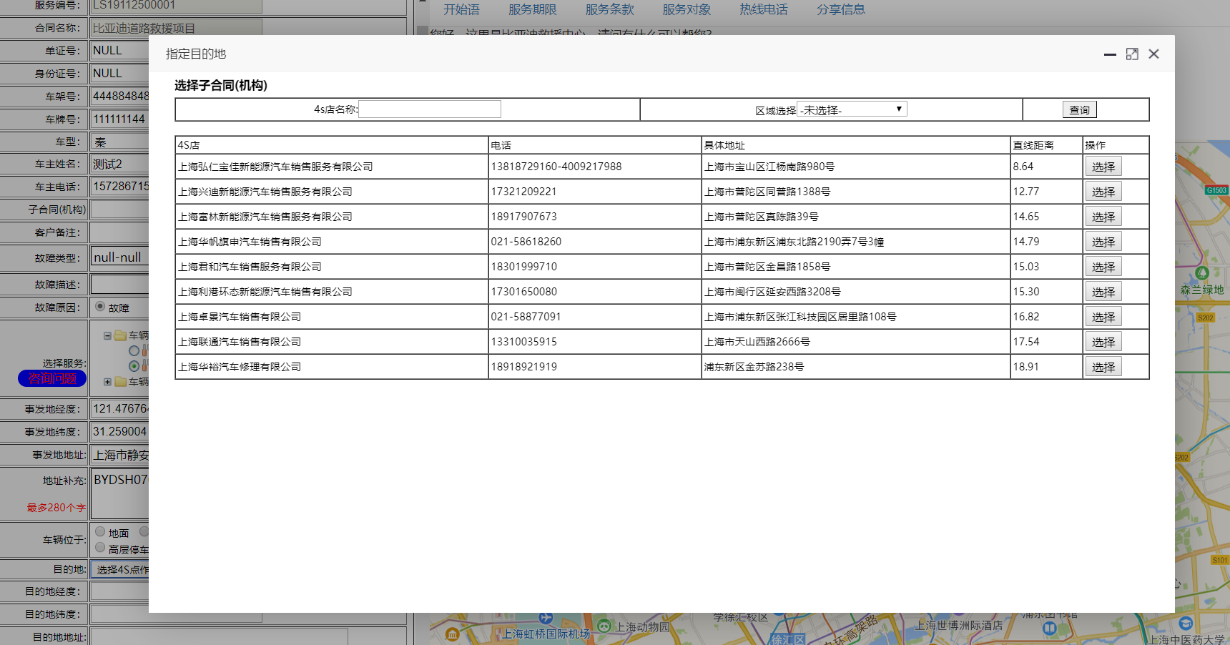

1. **组织架构管理**
   1. 账号管理

功能描述：管理员账号登陆后，可以在员工列表中完成员工的删除、新增、修改；并账号的使用状态进行分区展示，例如启用中、已停用、待激活；

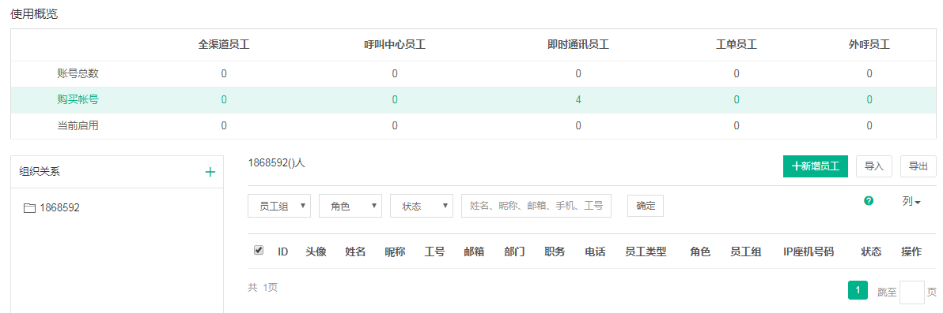

* 1. 组织架构

功能描述：组织架构按部门类型和角色类型构建，某一种类型的部门下只能添加同类型的子级部门，可指定管理员角色；

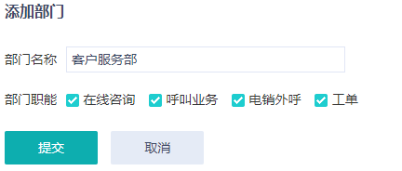

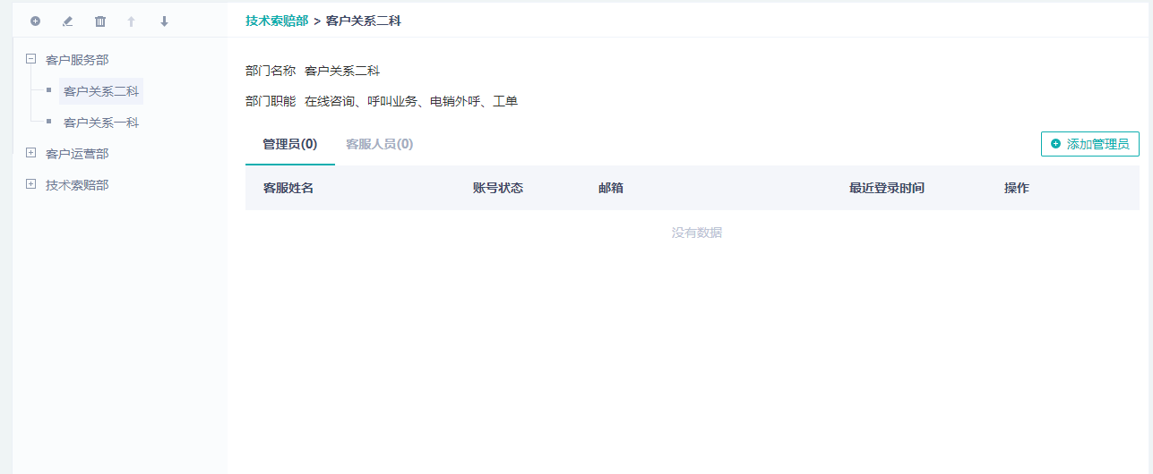

* 1. 技能管理

功能描述：可自定义设置坐席人员的线路技能和技能等级，分为呼叫技能组设置、营销技能组设置。

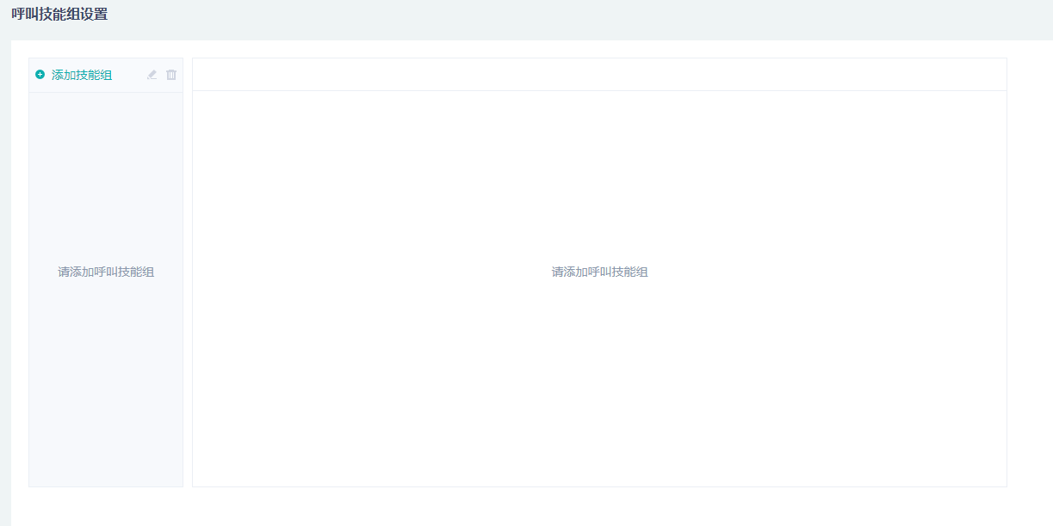

* 1. 角色管理

功能描述：可自定义角色名称和系统模块权限设置，同时支持角色组设置。

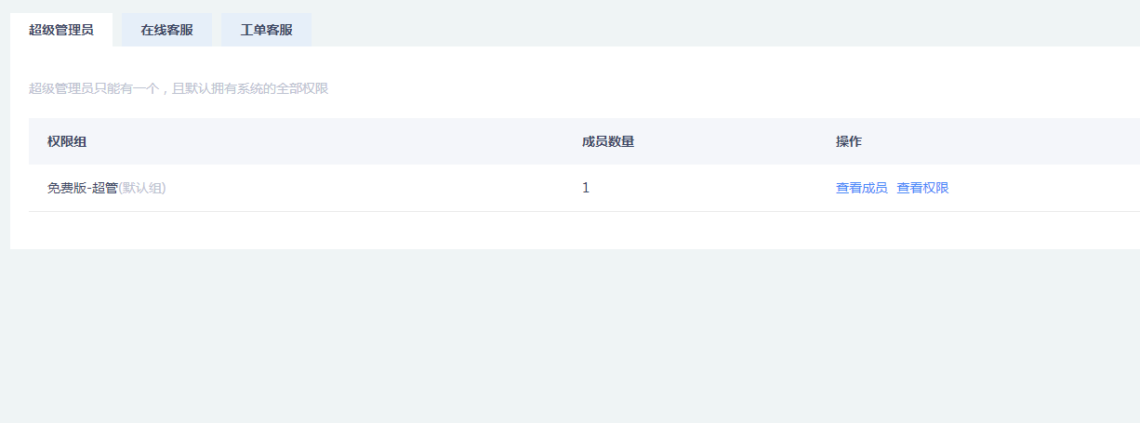

1. **路由策略设置**
   1. 外呼路由管理

功能描述：可根据外呼号码的通话状态，设定外呼路由。例如：通话中（20分钟重拨）、客户未接（1天重拨或安排预览外呼）、空号（回收未来再用）、停机（10天后重拨）、关机（2天重拨）；

* 1. 呼入路由管理

功能描述：可配置呼叫中心业务进行智能路由分配、指定优先分配、基础分配，根据设置后的优先执行顺序。

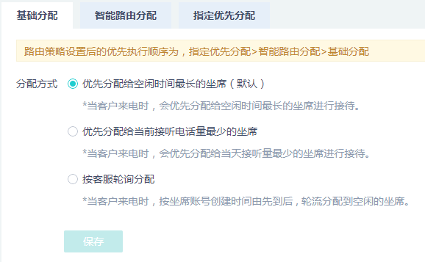

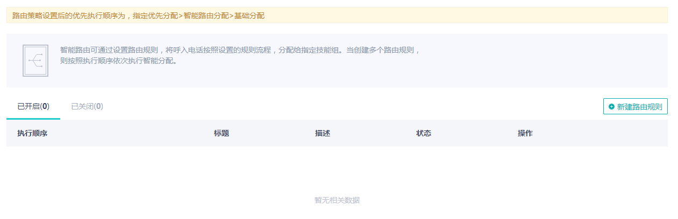

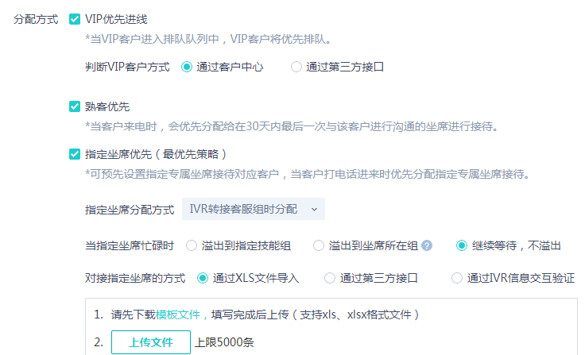

* 1. 支持IVR队列设置
  2. IVR转外线

1. **排班管理**
   1. 调换申请

功能描述：坐席人员可以与同线路技能的其他坐席人员调换班次、休息，发出调换申请由技能主管审批同意，排班表会自动更换，不同意则原路退回。

* 1. 智能分析

功能描述：可根据前天/周/月的电话量分析每个时段或班次所需人数。

* 1. 智能排班

功能描述：根据宏观话量测算法、日度话量拟合法、时段产能离散法，人机协作模式班组、工时、调休灵活调和，保障人员感受。

* 1. 临机招募

功能描述：同组同工排班-班表/请假预置-换班流程预定-临机招募，提供预约个人班务，设置当月剩余预置班次次数，合理管控换班。

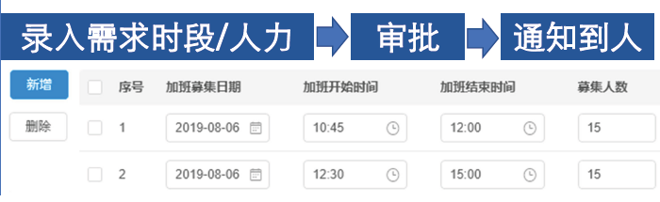

1. **人员管理**
   1. 绩效核算

功能描述：为了实现自动化客服计算，通过对数量、百分比、时长三种类型客服指标选择，对标准和得分进行设置， 保存后在客服报表中的绩效报表自动计算客服成绩。

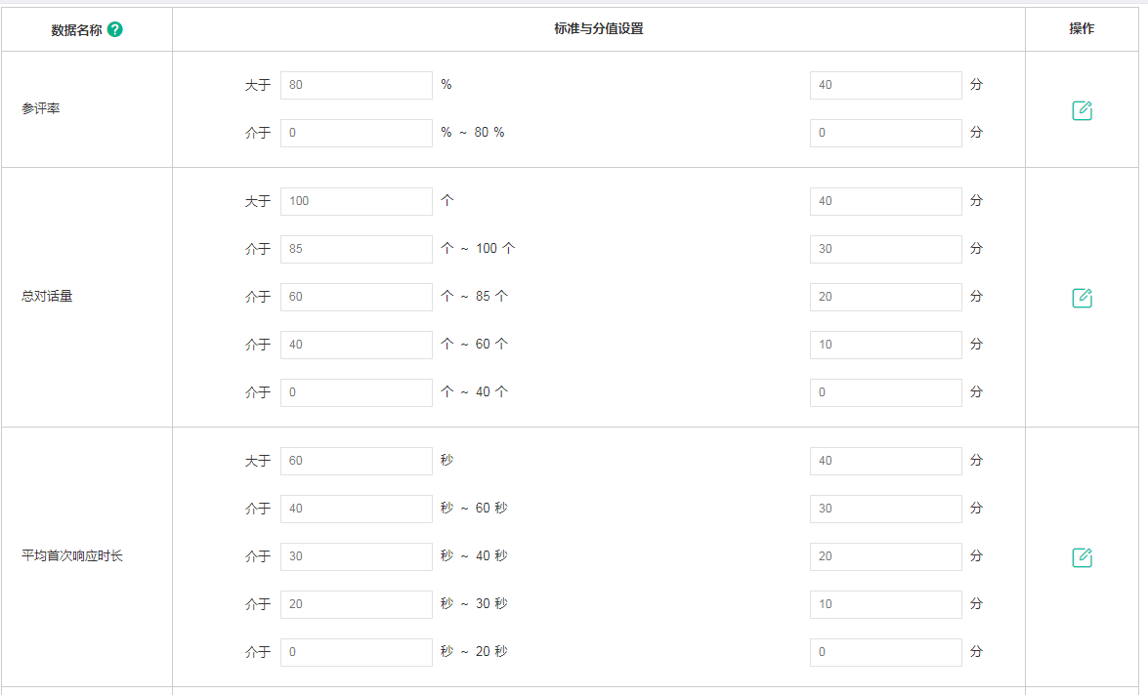

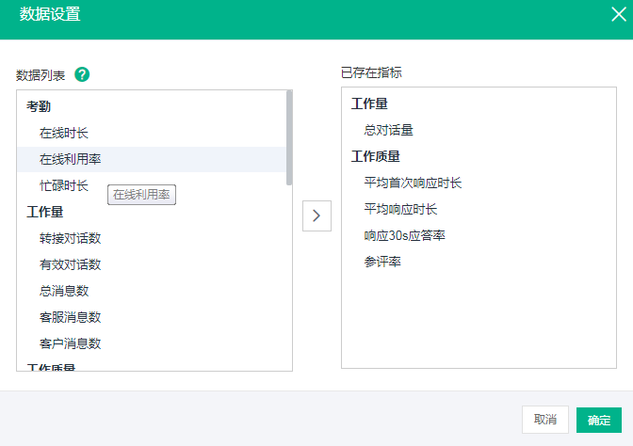

* 1. **班组数据**

功能描述：客服通话过程中/在线服务过程中涉及到禁忌词、敏感词，给班组长推送不同预警级别的警示，便于现场管理；

客服通话过程中/在线服务过程中情绪监控，发现情绪波动时班组长可以及时介入，规避事后管理；

班组数据分析与管理，客服各项指标数据汇总并自动分析出组内较为薄弱的指标项，把人效管理做到极致。

* 1. 人员链接

功能描述：人员信息管理，可在系统中形成个人信息库，便于管理者随时了解客服的学习进度、学习状态、呼入/呼出数据、优点/弱点等。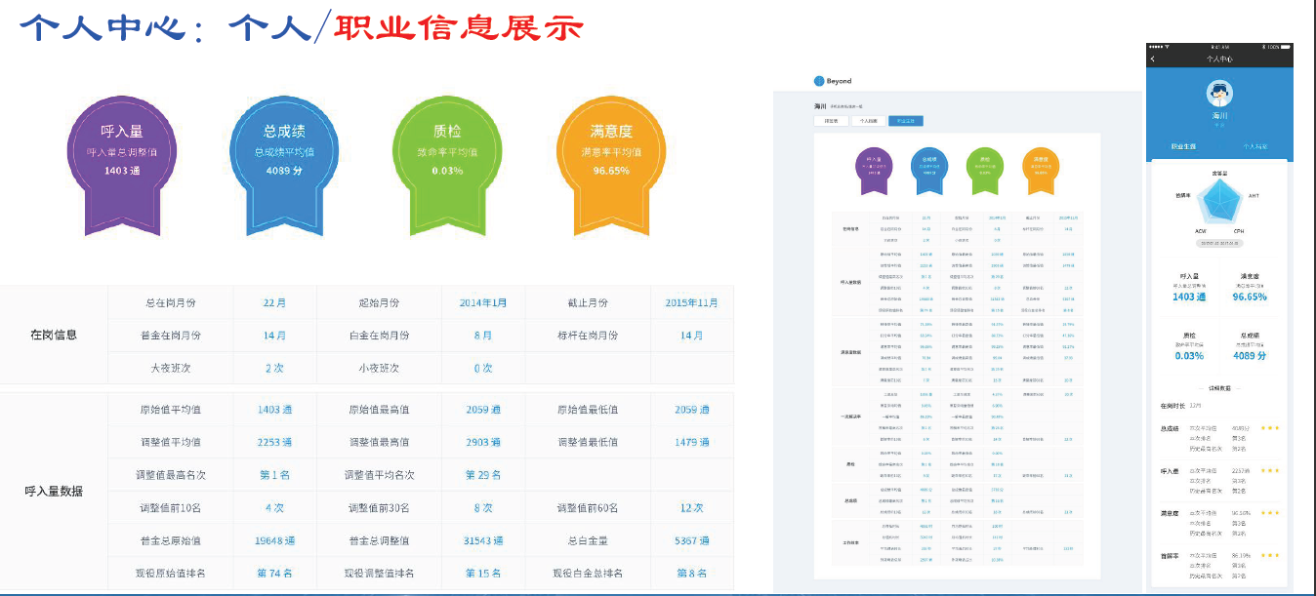

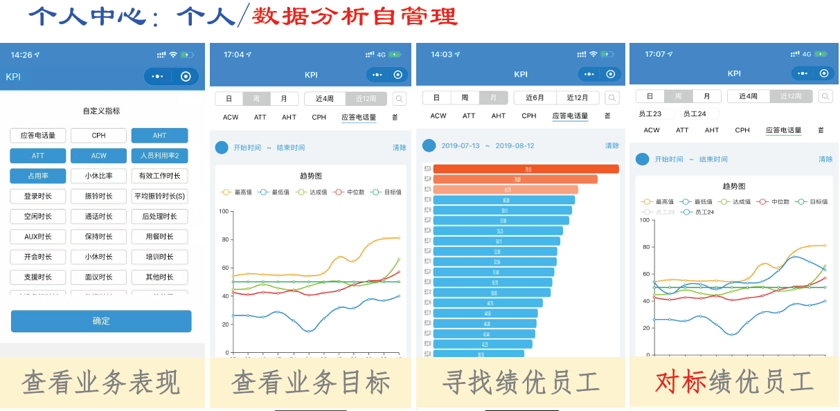

* 1. 任务下达

功能描述：系统可自动下达任务，拉进管理者与员工的距离，可实现经理、科长直接下达工作任务至当事人，避免多层传达，提高工作效率；

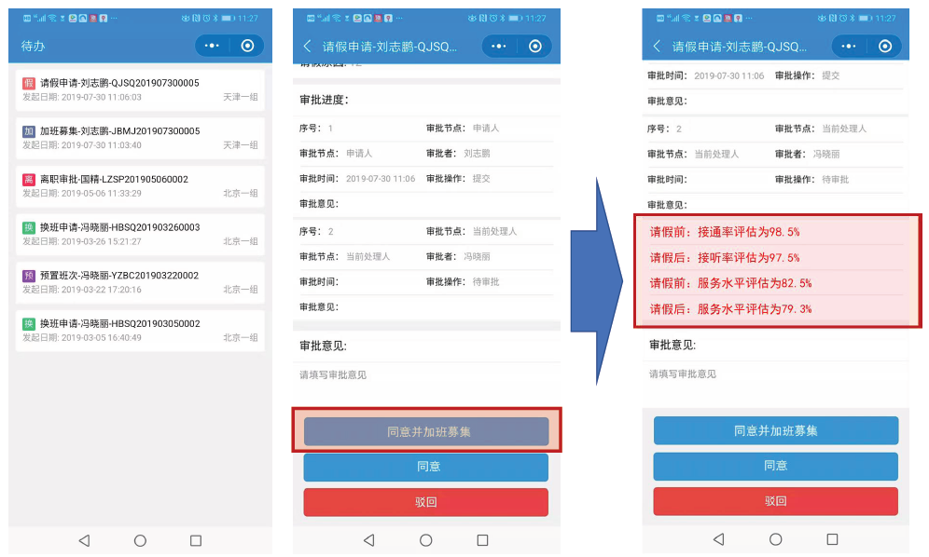

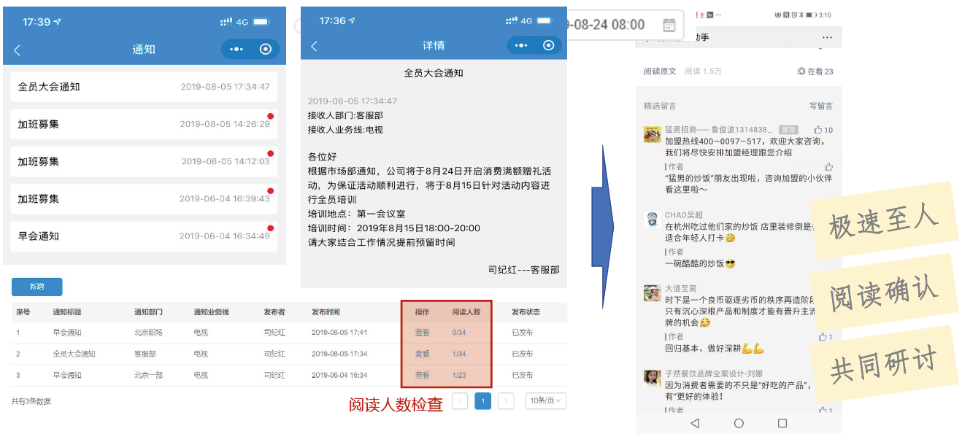

* 1. 能力标签

根据培训、考试进行角色标签，明确人员培养目标及要求，进行基础管理能力，有节奏进行能力成长评估。着重基础管理能力，进阶管理能力、高级运营能力。

1. **智能培训**
   1. 在线培训

功能描述：可在线课程直播，在课程结束后可以对课程与讲师发布评论并打分；

* 1. 汽车讲堂

功能描述：汽车讲堂分为视频去、课件区、文档区，上传资料可设置学习人员的权限。

视频区：管理员可分车系/车型/功能等上传相关短视频，展示各配置功能介绍、工作原理等，客服人员有查看权限。

课件区：管理员可分车系/车型/功能等上传相关课件，客服人员有权限进行查阅、学习。我的考试

文档区：管理员可分车系/车型/功能等上传各类文档、表格，客服人员有权限进行查阅。

* 1. 培训规划

功能描述：针对客服人员的每天/每周的学习进度制定培训计划，管理人员有修改权限。

* 1. 新人培训

功能描述：具备陪练机器人，机器人提问，由坐席人员答；具备答疑机器人，当学习有疑问向机器人提问，机器人搜搜知识库进行回答。具备模拟客户功能，实现虚拟对话场景；

* 1. 学习跟踪

功能描述：学习数据输出分析，培训管理员可轻松获取员工学习数据，并以此对员工的学习行为、学习进展和学习效果等进行全面系统分析。

1. **业务考试**
   1. 试卷库
      1. 功能描述

按照不同的门类，将不同的试题分门别类地汇集起来，为业务考核提供备选试题的一种资源。可自定义选择固定考题出卷、随机抽题出卷、快速出卷，并对历史试卷设置启动/禁用。

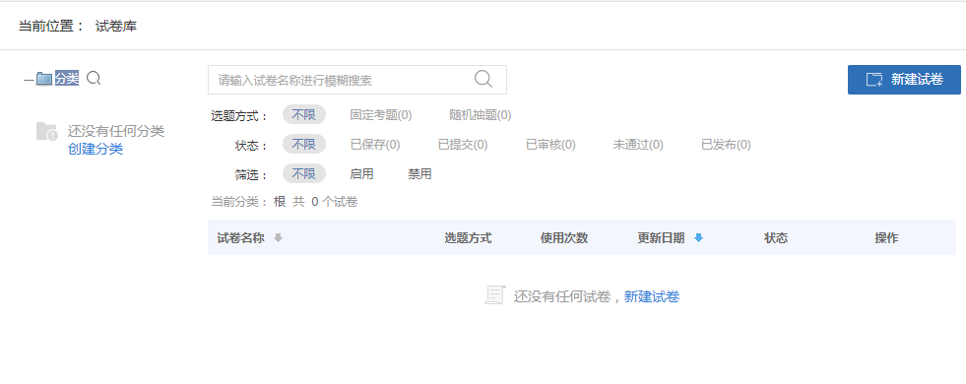

* + 1. 新建试卷

功能描述：可自定义设置试卷名称、选题方式、考试目标，

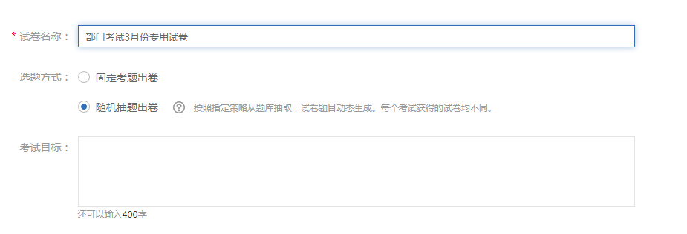

* + 1. 试题分值

功能描述：可自定义设置题型数量、题型分值，给出整个题库的概览。

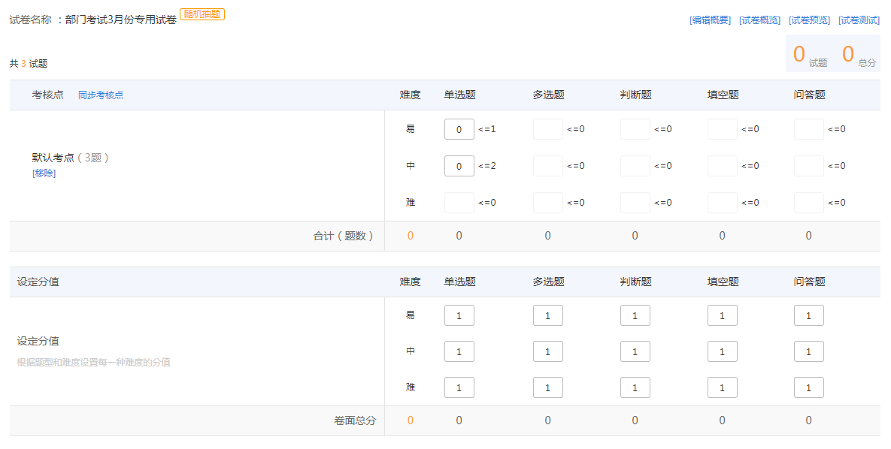

* + 1. 试卷概览

功能描述：针对考试设置的题目，有概览查看。

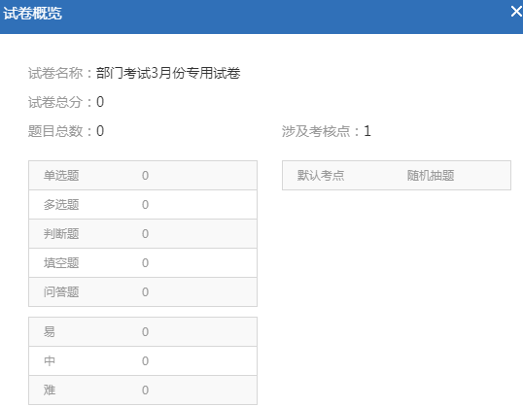

* 1. 试卷审核

功能描述：可人工、自动审核试卷成绩，考核成绩支持导出功能。

* 1. 试题库
     1. 创建试题

功能描述：可自定义设定题型是否为默认考点、题型、题目、难度级别、难度系数、选项数、选项设置、解析；

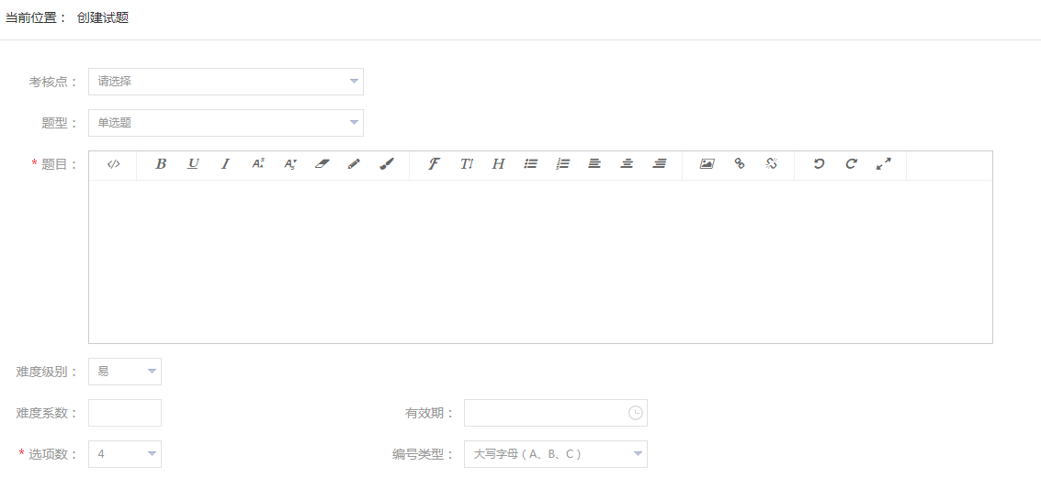

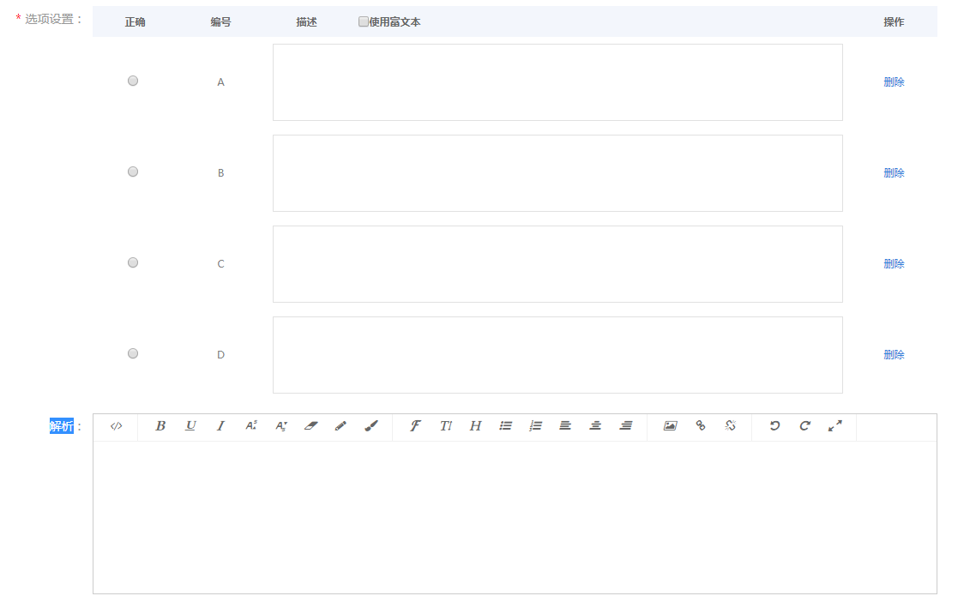

* + 1. 快速建题

功能描述：可输入题目内容快速创建试题，并快速验证试题。

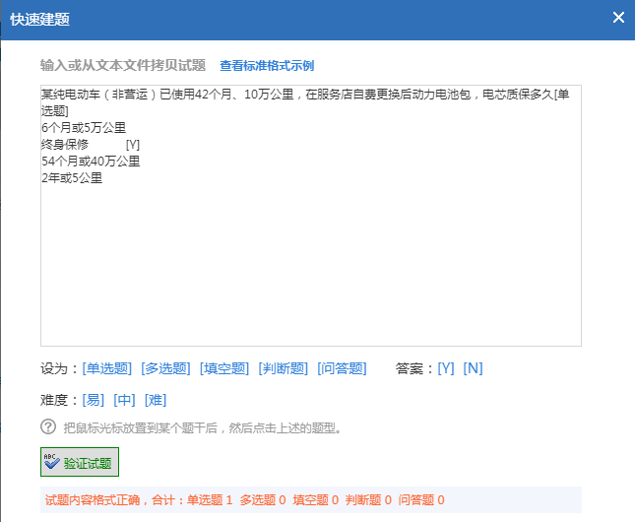

* + 1. 导入试题

功能描述：可通过EXCEL文件中导入试题，并提供对应导入模板下载。

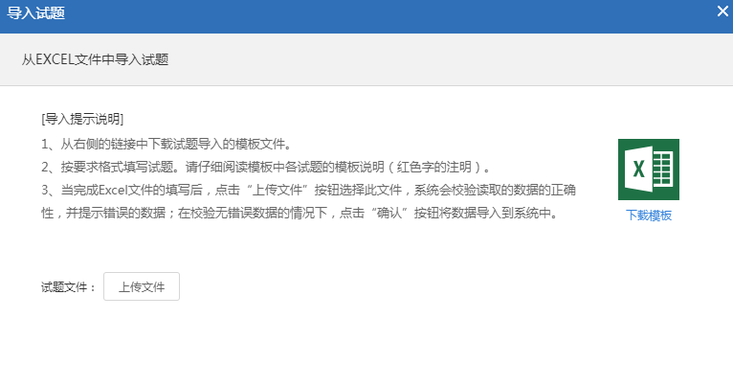

* + 1. 选择题库

功能描述：可设置不同题库，针对每次考试可根据题库进行选择。

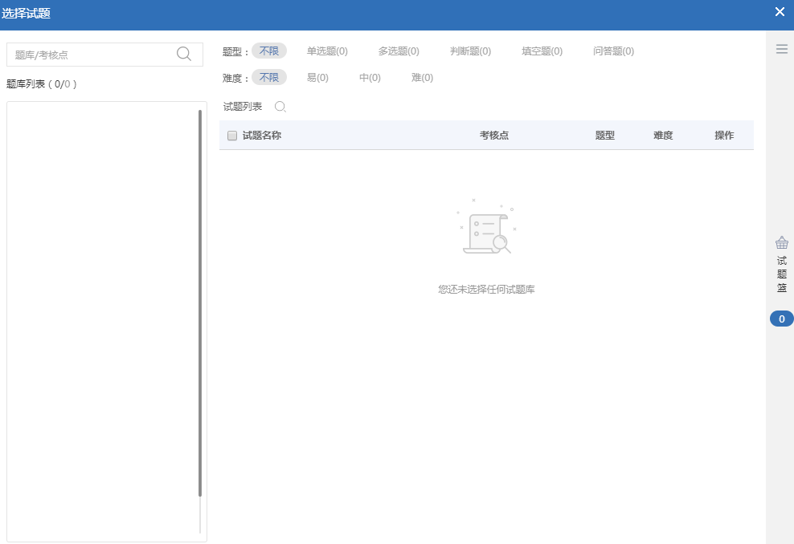

* + 1. 题库查询

功能描述：可根据题库的题型、难度、考核点，选择、搜索对应考试题库；

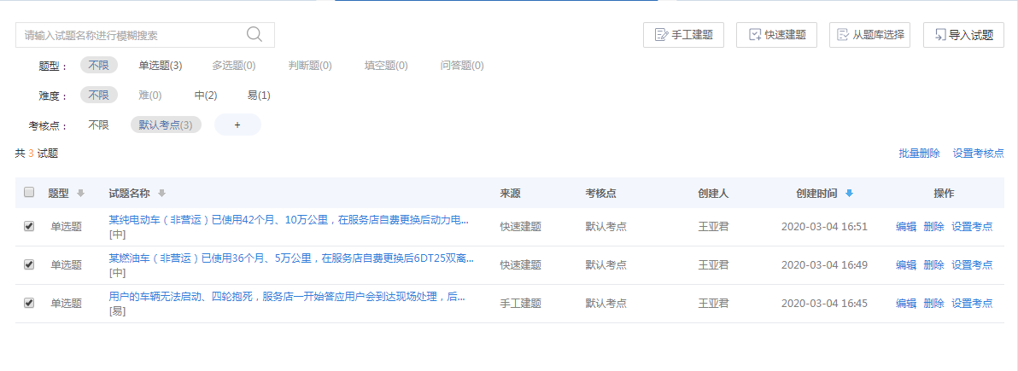

* 1. 试题审核

功能描述：新建的试题由对应人员审核，即可纳入试题库。

* 1. 场景考试
     1. 功能描述：

针对不同的业务需求，设置不同场景考试；

* + 1. 通过分数

功能描述：设置通过分数，得分以最高分为最终得分，且可以设置通过后获得学习、积分、学时、技能证书；

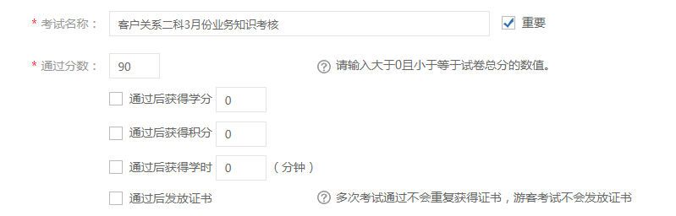

* + 1. 考试限制

功能描述：可自定义设置模拟考试时间、正式考试时间、限制进入时间范围、强制统一交卷时间、统一考试时长、允许考试次数、问答题允许考生上传附件；

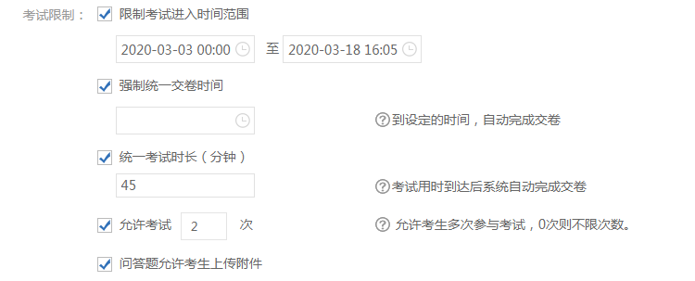

* + 1. 批阅限制

功能描述：可设置填空题自动批阅、匿名批阅、用户未作答不自动打分、批阅后允许学员查看考试成绩、批阅后允许学员查看答卷详情。

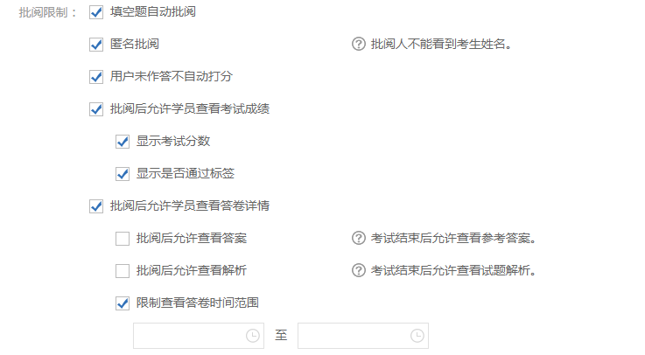

* + 1. 防作弊限制

功能描述：可自定义设置试题题序打乱、选择题选项打乱、仅限PC端参与、仅限手机参与、考试过程中不得更换设备、IP访问限制；

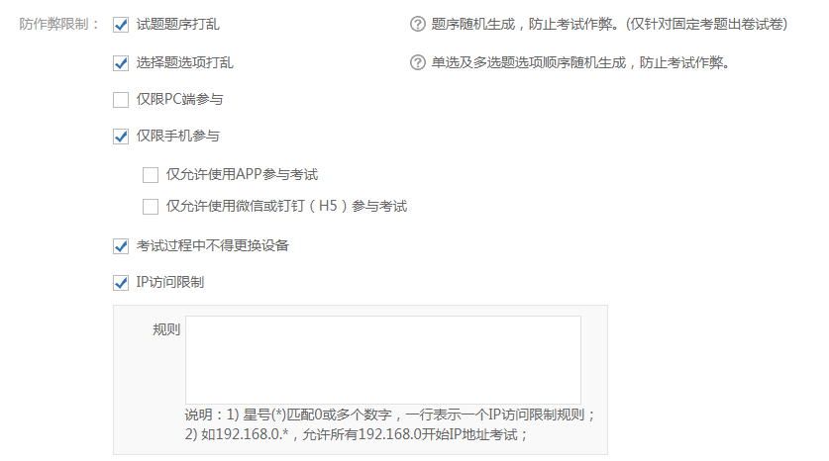

* + 1. 人员限制

功能描述：可自定义设置部门所有员工、部分员工，可支持导入或选择人员名单；

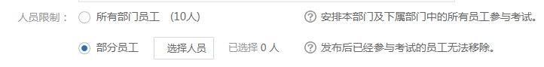

* + 1. 批阅设置

功能描述：可自定义设置自己批阅、上级领导批阅、安排批阅人；

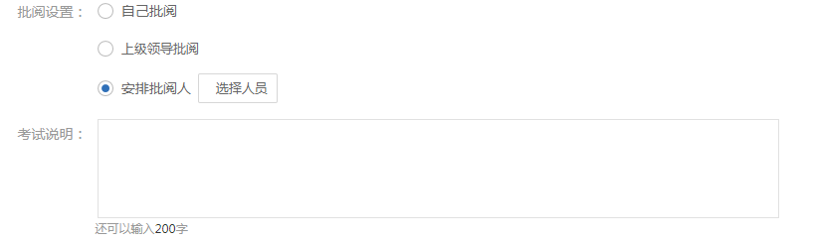

* 1. 模拟考试

功能描述：模拟考试可设置限定次数/不限制次数，模拟考试分数达标/模拟考试次数达标，才可以开始正式考试，考试过程中可查看是否有漏答；

* 1. 正式考试

功能描述：通过分数得分以最高分为最终得分，通过后获得学习、积分、学时、技能证书，反之分数不合格；

1. **远程办公**
   1. PC端远程办公

功能描述：特定条件下可支持电脑网页版在远程接听、管理。

* 1. 手机端远程办公

功能描述：特定条件下可支持手机端接听、管理。

# 第十一章 智能AI系统

1. **坐席辅助**
   1. 在线转译

功能描述：客户与客服之间的对话可以实时转译，并自动填充至工单记录中，要求转译内容准确率可达到93%以上。

* 1. 实时支撑

功能描述：语音流获取、转写文本分析、语音特征分析。

* 1. 应答辅助

功能描述：标准话术推荐、知识库答案推荐、营销数据推荐、服务流程推荐、风险预警提醒、敏感事件提醒。

* 1. 事件分析

功能描述：根据用户来电反馈内容，自动识别客户意图，推荐业务流程并按照设定规则准确分类事件。

* 1. 管理助手

功能描述：可以实时获取坐席是否存在情绪异常、静默过长、服务禁语，可以迅速提醒坐席人员，并发送即时消息。

* 1. 智能对话

功能描述：知识库做关联，实现客户可与机器人之间智能对话；机器人可接近人声，能自动断句、语气，识别率可达93%以上；机器人可提供情绪语速预警、知识提示、工单录入等多种智能赋能；机器人与客户沟通中，客服可以随时无感介入监听对话，且机器人的声音与客服声音一致。

* 1. 敏感词报警

功能描述：在用户、客服语音通话或在线聊天的服务过程中，敏感词出现时，系统会主动报警，提醒管理这及时了解风险并接入；后台可设置客服敏感词、用户敏感词。

* 1. 监管

功能描述：坐席组长可全流程监管，监管范围：坐席状态（可强制更改）、实时对话、沟通记录、群众画像；当坐席人员不知道如何操作时，坐席组长可直接介入电脑界面操作。

* 1. 风险预警

功能描述：当业务指标下降，系统会出现预警功能。例如接听率下降、满意度下降、质检成绩下降等。

* 1. 对话小结

功能描述：在服务结束后，以文字形式形成对话小结，区分出反馈内容（用户）、服务内容（客服）；

1. **智能组件**
   1. 文本/语音/视觉智能模块
   2. 意图识别
   3. 语义匹配
   4. 意图预测
   5. 多轮对话
   6. 转人工策略
   7. 知识库动态学习
   8. 分布式深度学习
   9. 检索/聚合/自主/匹配/推荐算法
2. **智能外呼**
   1. 外呼号码筛选

功能描述：可通过客户意向、外呼类型、调研事项、用户画像，快速检索外呼号码对象，可支持外呼号码导入、导出；

* 1. 预测式外呼

功能描述：快速识别外呼结果，并进行统计；如：关机、无法接通、用户忙、秒挂、久不应答、呼叫限制、网络忙、用户拒接、呼叫转移、传真机/自动应答。

* 1. 机器人外呼

功能描述：可自定义机器人外呼问题、应答话术、消息推送。

* 1. 自动并发外呼

功能描述：可后台设置外呼的启动时间段、呼叫间隔频率、呼叫次数、最大呼叫目标数量，节约语音机器人，做到统一管理。

* 1. 通话记录管理

AI外呼机器人根据外呼名单，快速做电话回拨，通话结束后，通话记录会以文字形式在管理后台存档，坐席可以在线查看聊天记录，回访对话录音，同时支持快速筛查异常用户，并批量导出报表。

* 1. 外呼管理

功能描述：针对外呼号码形成客户画像，针对每次的外呼项目可查看完成率。

1. **在线营销**
   1. 筛选意向客户

功能描述：可通过客户意向、外呼类型、调研事项、用户画像（通过数据对接、身份合并、客户标签、行为时间轴、群组分析、地域分析绘制客户全景画像），快速检索外呼号码对象，可支持数据导入、导出；

* 1. 拨打分配设置

功能描述：可根据不同营销方案、营销车型进行分配外呼机器人、外呼客服、在线客服；

* 1. 登陆方式

功能描述：需要支持手机、PC端都可登陆；手机端、PC端所有信息共享。

* 1. 线索智能分配

功能描述：通过400渠道获得的线索，可以自动对接至线索库（后期需考虑跟其他渠道的线索对接）；

管理人员可对线索进行人工分配或设定分配规则后系统智能分配；优先完成任务者可以自己通过线索库领线索跟进（管理人员可设定营销专员是否有权限通过线索库领取资料）；

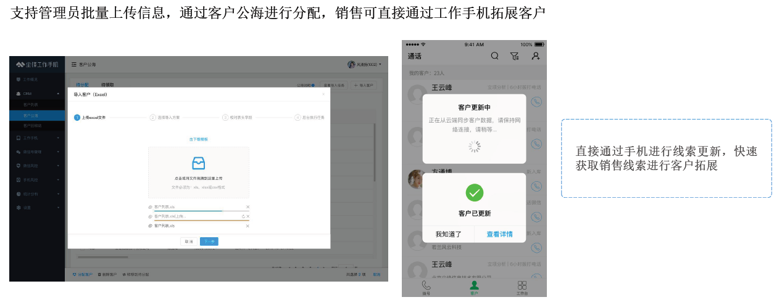

* 1. 线索跟进

1. 线索分配后，可根据手机联系方式自动识别其绑定的微信号，营销专员可一键批量发送验证申请并申请好友，验证申请内容可编辑。线索是否发送好友申请、客户是否通过需要进行标记。未通过的线索可支持导出，方便后期数据分析。
2. 管理人员或营销专员可对线索进行标识，系统须记录修改轨迹；
3. 营销专员可通过手机电话、微信跟进线索，跟进的过程系统需要保留；
4. 营销专员可根据跟进情况推荐客户参与相关的营销活动，后期对营销效果进行追踪；
5. 营销专员跟据跟进情况对改线索进行标记，如：当前状态、下次跟进时间、成交状态等并进行提醒；
6. 可通过触点对接、客户标签、活跃值、精准营销、营销活动效果分析自动培育客户；
7. 针对到店打卡/订车/成交的客户发放积分兑换码。

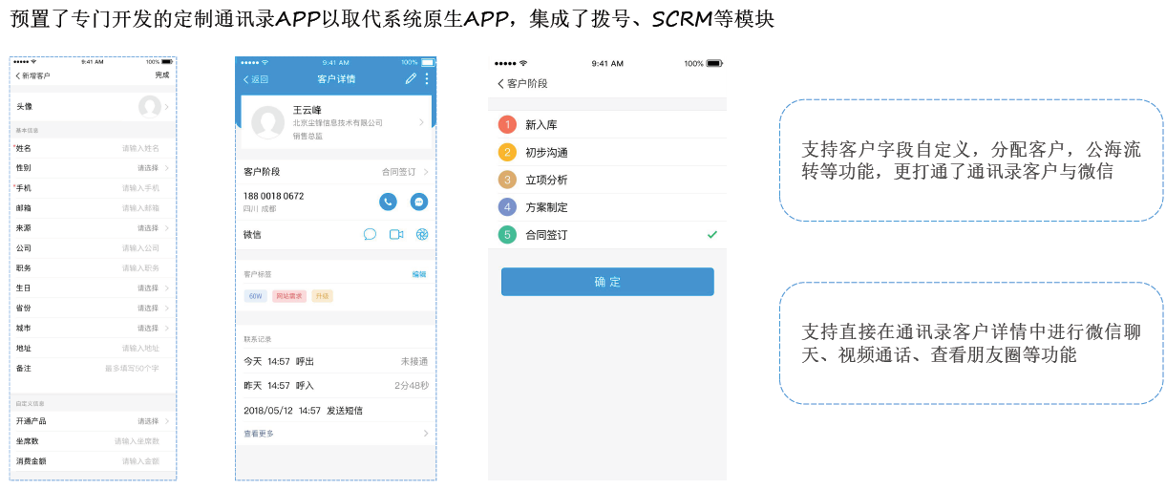

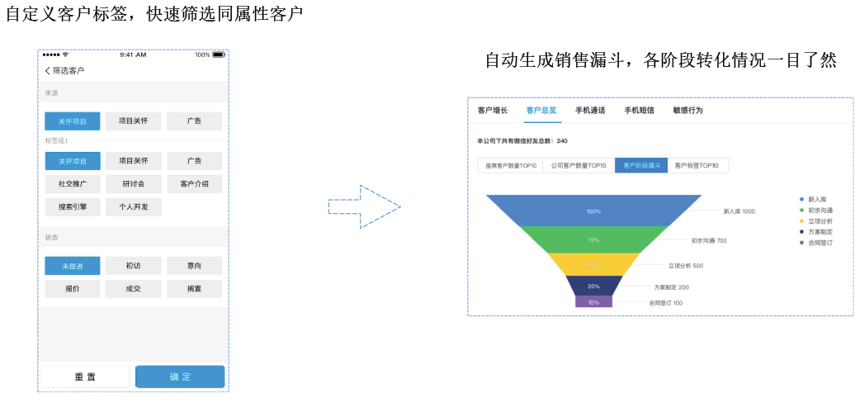

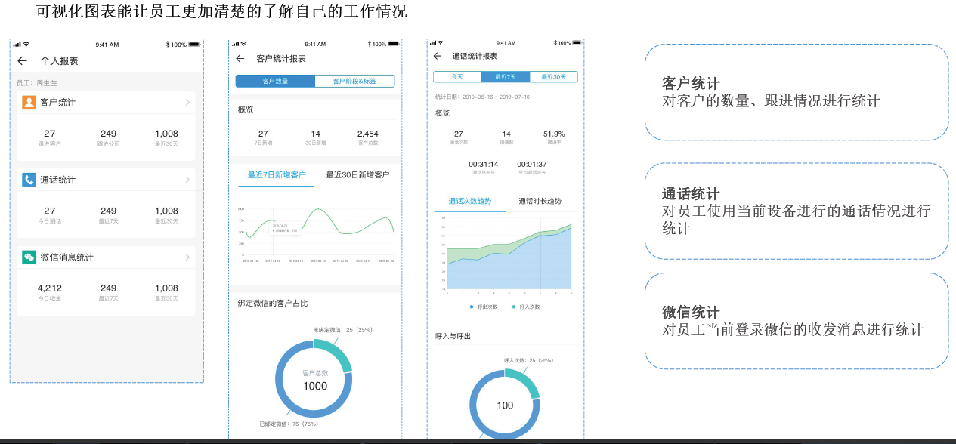

* 1. 素材库

功能描述：管理人员可上传活动细则、活动照片等，营销专员直接使用发送至客户或朋友圈（朋友圈可设置可见人员）；过期的内容可进行删除或仅供查看。

* 1. 营销库

功能描述：管理人员可制作表单、朋友圈素材、文章等，营销专员一键实现发送，后期针对广告效果进行追踪、分析；过期的内容可进行删除或仅供查看。

* 1. 报表

功能描述：针对客服工作量、线索跟进情况、营销情况等进行多维度分析

可分日/月/季度/年/自定义查看营销专员工作量及满意度并形成图表，支持导出；

可分日/月/季度/年/自定义查看线索跟进情况并形成图表，支持导出。

可分日/月/季度/年/活动名称/自定义查看营销效果并形成图表，支持导出

* 1. 记录管理
  2. 外呼记录

功能描述：AI外呼机器人根据外呼名单快速做电话回拨或营销专员在特定情况下回拨客户电话，通话结束后，通话记录会以文字形式在管理后台存档，营销专员/管理员可以在线查看聊天记录，回放对话录音，同时支持快速筛查异常用户，并支持导出形成报表分析。

* 1. 呼入记录

功能描述：客户主动通过电话形式联系营销专员，通过结束后，通话记录会以文字形式在管理后台存档，营销专员/管理员可以在线查看聊天记录，回放对话录音，同时支持快速筛查异常用户，并支持导出形成报表分析。

* 1. 在线记录

功能描述：营销专员通过在线形式与客户聊天，聊天内容在管理后台存档，营销专员/管理员可以在线查看聊天记录，同时支持快速筛查异常用户，并支持导出形成报表分析。

* 1. 短信记录

功能描述：营销专员通过短信形式与客户沟通，沟通内容在管理后台存档，营销专员/管理员可以在线查看沟通记录，同时支持快速筛查异常用户，并支持导出形成报表分析。

* 1. 意向标签

功能描述：管理员可根据行为时间轴、通话内容、在线聊天内容提取内容，设置规则定义客户意向标签，同时允许人工校验。

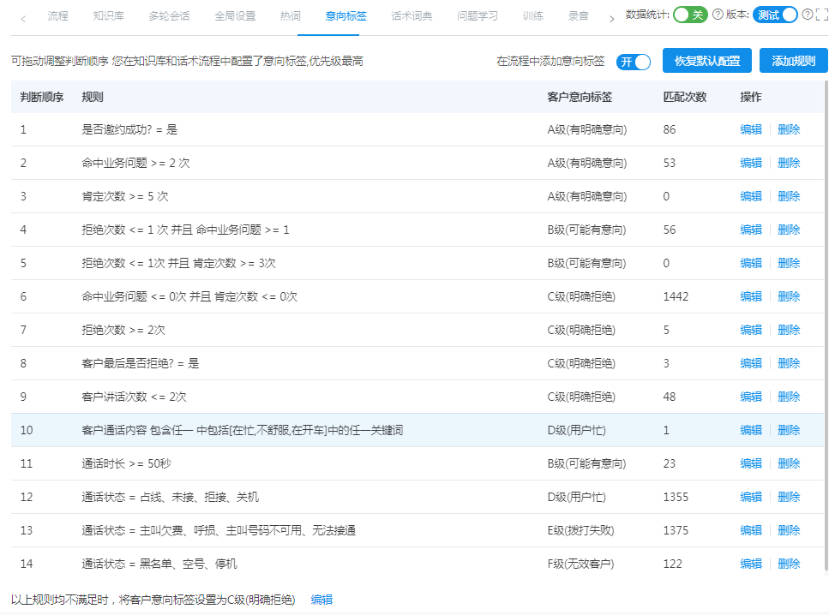

* 1. 自主学习

功能描述：机器人可通过分析通话、聊天、短信内容进行自主学习。

* 1. 后台管理

1. 手机风控管理

功能描述：管理员可监控手机使用人、使用状态、使用时间等内容，分析手机工作效率。

1. 微信/其他平台风控管理

功能描述：管理员可监控微信/其他平台使用人、使用状态、使用时间等内容，分析微信/其他平台工作效率。

1. 线索管理

功能描述：对线索进行全流程管理，并对跟进进度、跟进结果、客户标签、活跃值、营销效果进行深度分析。

转账/发红包等涉及金钱交易的线索对管理员进行提醒，并形成图表分析并支持导出；

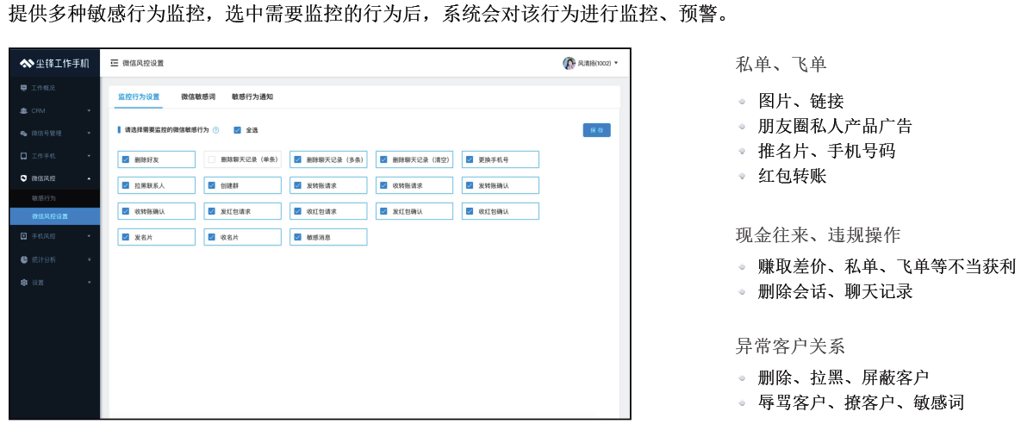

拉黑/删除线索给管理员发送警示，并形成图表分析并支持导出。

已经沉睡的线索可以进行再次激活，并分配跟进；

管理员可监控线索跟进的全流程。

